შპს „ბ. პ. ჰესი“

სულორის ჰესების კასკადის (სულორი 1 ჰესი და სულორი 2 ჰესი) მშენებლობისა და ექსპლუატაციის პროექტი

სკოპინგის ანგარიში

შემსრულებელი
შპს „გამა კონსალტინგი“

დირექტორი ზ. მგალობლიშვილი

2022 წელი

GAMMA Consulting Ltd. 19d. Guramishvili av, 0192, Tbilisi, Georgia
Tel: +(995 32) 261 44 34 +(995 32) 260 15 27 E-mail: zmgreen@gamma.ge; j.akhvlediani@gamma.ge
www.facebook.com/gammaconsultingGeorgia
სარჩევი
1 შესავალი 5
2 სკოპინგის ანგარიშის მომზადების საკანონმდებლო საფუძველი: 5
3 დაგეგმილი საქმიანობის აღწერა 6
3.1 სულორი 1 ჰესის პროექტის მოკლე მიმოხილვა 8
3.1.1 საპროექტო დერეფნის აღწერა 8
3.1.2 სათავე ნაგებობა 12
3.1.3 თევზსავალი 14
3.1.4 სადერივაციო სისტემა 15
3.1.5 ძალური კვანძი 19
3.2 სულორი 2 ჰესი 22
3.2.1 საპროექტო დერეფნის ზოგადი აღწერა 22
3.2.2 სათავე ნაგებობა 31
3.2.2.1 თევზსავალი 34
3.2.2.2 თევზსავალის ანგარიში 34
3.2.3 სადაწნეო სისტემა 37
3.2.4 ძალური კვანძი 42
3.3 ელექტროტექნიკური ნაწილი 44
3.4 მშენებლობის ორგანიზაცია 46
3.5 სამშენებლო ბანაკი 46
3.6 მისასვლელი გზები 47
3.7 ფუჭი ქანების მართვა 47
3.8 წყლის დერივაცია კაშხლის მშენებლობის პროცესში 48
3.9 სამშენებლო მასალები 48
3.10 სარეკულტივაციო სამუშაოები 49
3.11 მუშაობის რეჟიმი და დასაქმებულთა რაოდენობა 50
4 ალტერნატიული ვარიანტები 50
4.1 არაქმედების ალტერნატივა / პროექტის საჭიროების დასაბუთება 50
4.2 საპროექტო ჰესის ტიპის ალტერნატიული ვარიანტები. 52
4.3 სადერივაციო სისტემის განთავსების ალტერნატიული ვარიანტები 52
4.4 ალტერნატივების ანალიზი 53
5 გარემოზე ზემოქმედების მოკლე აღწერა 56
5.1 ზემოქმედება დაცულ ტერიტორიებზე 57
5.2 ტრანსსასაზღვრო ზემოქმედება 57
5.3 ემისიები ატმოსფერულ ჰაერში და ხმაურის გავრცელება 57
5.4 ზემოქმედება გეოლოგიურ გარემოზე, საშიში გეოდინამიკური და ჰიდროლოგიური პროცესების გააქტიურების რისკები 58
5.4.1 ტექტონიკა და ზოგადი გეოლოგია 58
5.4.2 საინჟინრო გეოლოგიური კვლევის შედეგები 59
5.4.3 სეისმური რისკების შეფასება 60
5.4.4 ლაბორატორიულ-გეოტექნიკური გამოკვლევების შედეგები 61
5.4.5 სეისმური კვლევის შედეგები 64
5.4.5.1 შესავალი 64
5.4.5.2 სეისმური პროფილირება 64
5.4.5.3 კვლევის შედეგები 65
5.4.5.4 დასკვნა 77
5.4.6 დასკვნები და რეკომენდაციები 77
5.4.7 შემარბილებელი ღონისძიებები 79
5.5 ზემოქმედება წყლის გარემოზე 80
5.5.1 მდინარე სულორის ჰიდროგრაფიული დახასიათება 80
5.5.2 საშუალო მრავალწლიური ხარჯი 81
5.5.3 მაქსიმალური ხარჯი 84
5.5.4 მინიმალური ხარჯი 86
5.5.5 მყარი ჩამონადენი 87
5.5.6 მაქსიმალური დონეები 88
5.5.7 კალაპოტის მოსალოდნელი ზოგადი გარეცხვის სიღრმე 92
5.5.8 შემარბილებელი ღონისძიებები 93
5.6 ზემოქმედება ბიოლოგიურ გარემოზე 95
5.6.1 ფლორისტული კვლევა და მიზანი 95
5.6.1.1 საკანონდებლო ბაზა 95
5.6.1.2 ფლორის კვლევის მეთოდოლოგია 95
5.6.1.3 საკვლევი რეგიონის მცენარეულობის დახასიათება 96
5.6.1.4 საველე კვლევების შედეგები 98
5.6.1.5 საპროექტო დერფანში გავრცელებული არაადგილობრივი სახეობები 105
5.6.1.6 დაცული ჰაბიტატები და წითელი ნუსხის სახეობები 106
5.6.1.7 დასკვნები 106
5.6.1.8 რეკომენდაციები და შემარბილებელი ღონისძიებები 107
5.6.1.9 ფაუნისტური კვლევის მიზანი 108
5.6.1.10 ფაუნისტური კვლევის მეთოდოლოგია 108
5.6.1.11 დაცული ტერიტორიები 109
5.6.1.12 საკვლევი არეალის ზოოგრაფიული და ზოგადი დახასიათება 110
5.6.1.13 ცხოველთა სახეობების განაწილება ეკოსისტემების მიხედვით, ლიტერატურული მონაცემებით და ლანდშაფტური კუთვნილებიდან გამომდინარე 111
5.6.1.14 საველე კვლევის შედეგები 113
5.6.1.15 საკვლევ ტერიტორიაზე ფაუნის მაღალმგრძნობიარე უბნები 142
5.6.1.16 დასკვნა 143
5.6.2 მდინარე სულორის იქთიოფაუნა 145
5.6.2.1 კვლევის მიზნები და ამოცანები 145
5.6.2.2 კვლევის მეთოდოლოგია 146
5.6.2.2.1 კამერალური კვლევის მეთოდოლოგია და წყაროები 146
5.6.2.2.2 საველე იქთიოლოგიური კვლევის მეთოდოლოგია 147
5.6.2.2.3 ლაბორატორიული კვლევის მეთოდოლოგია 148
5.6.2.3 კამერალური კვლევა 148
5.6.2.3.1 მდ. სულორის ზოგადი დახასიათება 148
5.6.2.3.2 მდინარე სულორის იქთიოფაუნა 149
5.6.2.4 საველე კვლევები 150
5.6.2.4.1 ვიზუალური შეფასება 152
5.6.2.4.2 იქთიოფაუნის საარსებო გარემოს კვლევა 160
5.6.2.4.2.1 წყლის ხარისხი 161
5.6.2.4.2.2 თევზების საკვები ბაზა 162
5.6.2.4.2.3 თევზჭერა 163
5.6.2.5 ლაბორატორიული კვლევა 165
5.6.2.5.1 მდინარე სულორის წყლის ხარისხი 165
5.6.2.5.2 თევზების საკვები ბაზა 165
5.6.2.6 თევზების ბიომასის შეფასება 166
5.6.2.7 ანამნეზი 167
5.6.2.8 ზემოქმედება ჰიდრობიონტებზე 167
5.6.2.8.1 კრიტიკული წერტილები 168
5.6.2.9 ზემოქმედება იქთიოფაუნაზე 169
5.6.2.9.1 მშენებლობის ფაზა 169
5.6.2.9.2 ექსპლუატაციის ფაზა 170
5.6.2.10 შემარბილებელი ღონისძიებები 172
5.6.2.11 დასკვნები 173
5.7 ზემოქმედება ნიადაგის ნაყოფიერ ფენაზე 175
5.8 ვიზუალურ-ლანდშაფტური ზემოქმედება 175
5.9 ნარჩენები 176
5.10 სოციალურ-ეკონომიკურ გარემოზე ზემოქმედება 176
5.10.1 განსახლება და მიწების შესყიდვა 176
5.10.2 დასაქმება 176
5.10.3 ზემოქმედება ეკონომიკაზე და ადგილობრივი მოსახლეობის ცხოვრების პირობებზე 176
5.11 ზემოქმედება სატრანსპორტო ნაკადებზე 177
5.12 ისტორიულ-კულტურულ და არქეოლოგიურ ძეგლებზე ზემოქმედების რისკები 177
5.13 ზემოქმედება ადამიანის ჯანმრთელობასა და უსაფრთხოებაზე 177
5.14 კუმულაციური ზემოქმედება 177
6 გარემოსდაცვითი მენეჯმენტის და მონიტორინგის პრინციპები 178
6.1 გარემოზე ზემოქმედების შემამცირებელი ღონისძიებების წინასწარი მონახაზი 179
7 ინფორმაცია მომავალში ჩასატარებელი კვლევებისა და გზშ-ის ანგარიშის მომზადებისთვის საჭირო მეთოდების შესახებ 188
7.1 ემისიები ატმოსფერულ ჰაერში და ხმაურის გავრცელება 188
7.2 გეოლოგიურ გარემო, საშიში-გეოდინამიკური პროცესები 188
7.3 წყლის გარემო 188
7.4 ბიოლოგიური გარემო 189
7.5 ნიადაგი და გრუნტის ხარისხი 190
7.6 ნარჩენები 190
7.7 სოციალური საკითხები 190
8 დანართები 192
8.1 დანართი 1 192
8.2 დანართი 2 195
8.3 დანართი 3 196

შესავალი
წინამდებარე დოკუმენტი წარმოადგენს იმერეთის მხარეში, ვანის მუნიციპალიტეტის ტერიტორიაზე 4.8 მგვტ ჯამური დადგმული სიმძლავრის დერივაციული ტიპის მცირე ჰესების კასკადის: სულორი 1 ჰეს-ის (0.80 მგვტ) და სულორი 2 ჰეს-ის (4.0 მგვტ) მშენებლობისა და ექსპლუატაციის პროექტის გარემოსდაცვითი სკოპინგის ანგარიშს.
როგორც სულორი ჰესი 1-ის, ასევე სულორი 2 ჰესის შემადგენლობაში იქნება: წყალსაშვიანი კაშხალი, სალექარი და წყალმიმღები, საფეხურებიანი თევზსავალი, სადაწნეო ფოლადის მილსადენი, მიწისზედა ჰესის შენობა. აღნიშნული ჰიდროელექტროსადგურები წარმოადგენენ ბუნებრივ ჩამონადენზე მომუშავე დერივაციული ტიპის ჰიდროტექნიკურ ნაგებობებს, შესაბამისად ხარჯის რეგულირება და ამისათვის წყალსაცავის მოწყობა დაგეგმილი არ არის. სათავე ნაგებობებზე მოეწყობა მცირე მოცულობის შეგუბება მდინარის წყლის ხარჯის ნაწილის სადაწნეო სისტემაში მიმართვის მიზნით.
სამშენებლო სამუშაოები გულისხმობს სულორი ჰესი 1-სა და სულორი ჰესი 2-ის კაშხლამდე მისასვლელი გზების გაყვანასა და არსებული გზების მოწესრიგებას, დროებითი სამშენებლო ინფრასტრუქტურის მობილიზაციას, მიწის სამუშაოებს და ჰესების ნაგებობების სამშენებლო-სამონტაჟო სამუშაოების შესრულებას. სამშენებლო სამუშაოების დამთავრების შემდეგ მოხდება სამშენებლო ინფრასტრუქტურის დემობილიზაცია და ჩატარდება დროებით გამოყენებული ტერიტორიების რეკულტივაციის სამუშაოები.
საქართველოს მთავრობასთან გაფორმებული მემორანდუმის საფუძველზე, პროექტს ახორციელებს შპს „ბ. პ. ჰესი“, ხოლო წინამდებარე სკოპინგის ანგარიში მომზადებულია შპს „გამა კონსალტინგის” მიერ.
ცხრილი 1.1. საკონტაქტო ინფორმაცია
საქმიანობის განმხორციელებელი კომპანია | შპს „ბ. პ. ჰესი“
კომპანიის იურიდიული მისამართი | ქალაქი თბილისი, გლდანის რ-ნი, ზარზმის ქუჩა N 3
საქმიანობის განხორციელების ადგილის მისამართი | ვანის მუნიციპალიტეტი
საქმიანობის სახე | მდ. სულორზე მცირე ჰესების კასკადის მშენებლობა და ექსპლუატაცია
საკონტაქტო მონაცემები:
საიდენტიფიკაციო კოდი | 400306904
ელექტრონული ფოსტა | iraklidolidze93@outlook.com
შპს „ბ. პ. ჰესი“-ს დირექტორი | ირაკლი დოლიძე
საკონტაქტო ტელეფონი | 599 71 22 66
საკონსულტაციო კომპანია: | შპს „გამა კონსალტინგი”
შპს „გამა კონსალტინგი”-ს დირექტორი | ზ. მგალობლიშვილი
საკონტაქტო ტელეფონი | 61 44 34; 2 60 15 27

სკოპინგის ანგარიშის მომზადების საკანონმდებლო საფუძველი:
საქართველოს კანონის „გარემოსდაცვითი შეფასების კოდექსი“-ს მიხედვით სულორი 1 ჰესის პროექტი (დადგმული სიმძლავრე 0.8 მგვტ) გარემოზე ზემოქმედების პროცედურას არ ექვემდებარება, ხოლო სულორი 2 ჰესის პროექტი (დადგმული სიმძლავრე 4.0 მგვტ) კოდექსის II დანართის მე-3 მუხლის, 3.8 პუნქტის შესაბამისად მიეკუთვნება სკრინინგის პროცედურას დაქვემდებარებულ საქმიანობას.
გამომდინარე იქედან, რომ პროექტის განხორციელება დაგეგმილია რთული რელიეფის მქონე ხეობაში, სადაც საგზაო ინფრასტრუქტურის და ჰესის კომუნიკაციების მოწყობასთან დაკავშირებით არსებობს ფიზიკურ და ბიოლოგიურ გარემოზე ზემოქმედების რისკები, შპს „ბ. პ. ჰესმა“ მიიღო გადაწყვეტილება, რომ საქართველოს კანონის „გარემოსდაცვითი შეფასების კოდექსი“-ს მე-7 მუხლის მე-13 ნაწილის შესაბამისად, პროექტის განხორციელება მოხდეს გარემოზე ზემოქმედების შეფასების საფუძველზე მიღებული გარემოსდაცვითი გადაწყვეტილების შესაბამისად, სკრინინგის პროცედურის გავლის გარეშე.
კოდექსის მე-6 მუხლის შესაბამისად სკოპინგის პროცედურა გზშ-ის ერთ-ერთი ეტაპია, რომელიც განსაზღვრავს გზშ-ისთვის მოსაპოვებელი და შესასწავლი ინფორმაციის ჩამონათვალს და ამ ინფორმაციის გზშ-ის ანგარიშში ასახვის საშუალებებს. აღნიშნული პროცედურის საფუძველზე მზადდება წინასწარი დოკუმენტი (სკოპინგის ანგარიში), რომლის საფუძველზედაც სამინისტრო გასცემს სკოპინგის დასკვნას. საქმიანობის განმახორციელებელი ვალდებულია საქმიანობის დაგეგმვის შეძლებისდაგვარად ადრეულ ეტაპზე სამინისტროს წარუდგინოს სკოპინგის განცხადება სკოპინგის ანგარიშთან ერთად.
კოდექსის ზემოაღნიშნული მოთხოვნებიდან გამომდინარე შპს „ბ. პ ჰესის“ დაკვეთით შპს „გამა კონსალტინგის“ მიერ მომზადებულია სკოპინგის ანგარიში, რომელიც კოდექსის მე-8 მუხლის შესაბამისად მოიცავს შემდეგ ინფორმაციას:
- დაგეგმილი საქმიანობის მოკლე აღწერას, მათ შორის: ინფორმაცია საქმიანობის განხორციელების ადგილის შესახებ, ობიექტის საპროექტო მახასიათებლები, ოპერირების პროცესის პრინციპები და სხვ;
- დაგეგმილის საქმიანობის და მისი განხორციელების ადგილის შესაძლო ალტერნატიული ვარიანტების ზოგად აღწერას;
- ზოგად ინფორმაციას გარემოზე და სოციალურ საკითხებზე შესაძლო ზემოქმედების და მისი სახეების შესახებ, რომლებიც შესწავლილი იქნება გზშ-ის პროცესში;
- ზოგად ინფორმაციას იმ ღონისძიებების შესახებ, რომლებიც გათვალისწინებული იქნება გარემოზე მნიშვნელოვანი უარყოფითი ზემოქმედების თავიდან აცილებისათვის, შემცირებისათვის ან/და შერბილებისათვის;
- ინფორმაციას ჩასატარებელი კვლევებისა და გზშ-ის ანგარიშის მომზადებისთვის საჭირო მეთოდების შესახებ. სკოპინგის ანგარიშის შესწავლის საფუძველზე სამინისტრო გასცემს სკოპინგის დასკვნას, რომლითაც განისაზღვრება გზშ-ის ანგარიშის მომზადებისთვის საჭირო კვლევების, მოსაპოვებელი და შესასწავლი ინფორმაციის ჩამონათვალი. სკოპინგის დასკვნის გათვალისწინება სავალდებულოა გზშ-ის ანგარიშის მომზადებისას.

დაგეგმილი საქმიანობის აღწერა
სულორი ჰესის პროექტის განხორციელება დაგეგმილია მდ. სულორზე, იმერეთის მხარეში, ვანის მუნიციპალიტეტის ტერიტორიაზე. ტექნიკურ-ეკონომიკური დასაბუთების პროექტის მიხედვით, გათვალისწინებულია დერივაციული ტიპის ჰიდროტექნიკური ნაგებობების მოწყობა და მდ. სულორის ჰიდროენერგეტიკული პოტენციალის ათვისება 521.0-230.0 მ ნიშნულებს შორის.
„სულორი-1“ და „სულორი-2“ ჰესების შემადგენლობაში იქნება, ცალ-ცალკე თითოეული ჰესისათვის: ბეტონის დაბალდაწნევიანი წყალსაშვიანი კაშხალი გვერდითი წყალმიმღებითა და თევზსავალით, სალექარი, 1,54 კმ სიგრძის სადაწნეო მილსადენი „სულორი-1“ ჰესისათვის და 5,80 კმ სიგრძის სადაწნეო მილსადენი „სულორი-2“ ჰესისათვის, ჰესების სააგრეგატო შენობა გამყვანი ტრაქტით. დაგეგმილია ელექტროგადამცემი ხაზის გაყვანა „სულორი-1“ ჰესის სააგრეგატე შენობიდან, არსებულ ქვესადგურ „სალხინომდე“ და აღნიშნული ქვესადგურზე საპროექტო ჰესების დაერთებისათვის საჭირო სარეაბილიტაციო სამუშაოების განხორციელება.
ჰესების კასკადის განლაგების სქემა მოცემულია ნახაზზე 3.1.

ნახაზი 3.1. სულორი 1 ჰეს-ის და სულორი 2 ჰეს-ის ნაგებობების და სამშენებლო ინფრასტრუქტურის განთავსების სიტუაციური სქემა
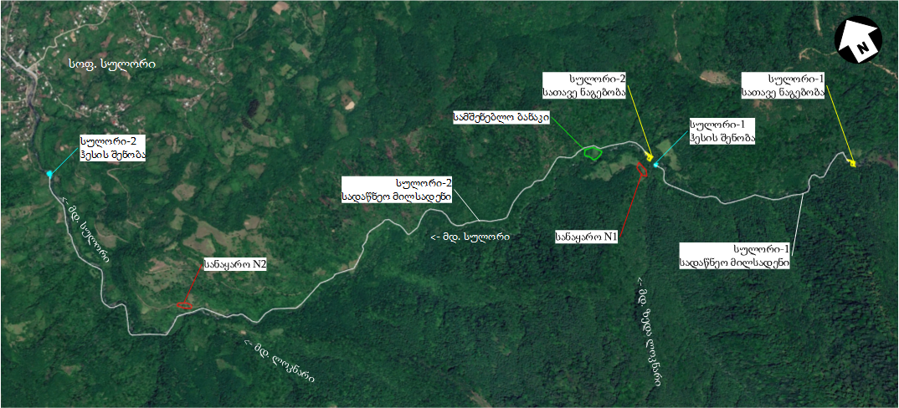

სულორი 1 ჰესის პროექტის მოკლე მიმოხილვა

საპროექტო დერეფნის აღწერა
ტექნიკურ-ეკონომიკური დასაბუთების პროექტის მიხედვით, სულორი 1 ჰესის პროექტი გათვალისწინებულია მდ. სულორის ბუნებრივ ჩამონადენზე მომუშავე, დერივაციული ტიპის ჰესი მოწყობა, რომლითაც ათვისებული იქნება მდინარის 521.0-462.0 მ ნიშნულებს შორის მოქცეულ მონაკვეთის ჰიდროენერგეტიკული პოტენციალი. ჰესის შემადგენლობაში იქნება: არმირებული მონოლითური ბეტონის დაბალდაწნევიანი, წყალსაშვიანი კაშხალი; გვერდითი წყალმიმღები; სალექარი, თევზსავალი, ფოლადის დ=1020 მმ დიამეტრის და 1.54 კმ სიგრძის სადაწნეო მილსადენი, ჰესის სააგრეგატო შენობა. ასევე, დაგეგმილია ელექტროგადამცემი ხაზის გაყვანა არსებულ ქვესადგურ „სალხინომდე“ და აღნიშნული ქვესადგურის სარეაბილიტაციო სამუშაოები.
სულორი 1 ჰესის კაშხლის მოწყობა დაგეგმილია 3.2 კმ-ის დაშორებით სოფ. სულორის დასახლებული პუნქტის სამხრეთ ტერიტორიიდან მდ. სულორის ვიწრო ხეობაში ზღვის დონიდან 521 მ ნიშნულზე. სულორი 1 ჰესის სააგრეგატო შენობა განთავსდება 462 მ.ზ.დ-ზე სოფ. სულორის სამხრეთით დაახლოებით 2.5 კმ-ის დაშორებით.
საპროექტო სათაო ნაგებობის გასწორის გეოგრაფიული კოორდინატებია: X 30.3457, Y 46.51956.
ჰესის განთავსების კოორდინატებია: X 302342, Y 4652596.
წინასწარი ტექნიკურ-ეკონომიკური დასაბუთების მიხედვით, კაშხლის სიმაღლე მდინარის ფსკერიდან იქნება 3.5 მ.
პროექტის გავლენის ზონაში მოქცეული არეალის ბუნებრივი და სოციალური გარემოს ფონური მდგომარეობის წინასწარი შეფასების მიზნით ჩატარებული იქნა საპროექტო ტერიტორიების საველე კვლევები. კვლევის შედეგების მიხედვით, პროექტის გავლენის ზონაში ძირითადად მოქცეული იქნება მდ. სულორის წყალშემკრები აუზის ზედა წელის ტერიტორიის ვიწრო ხეობის ნაწილი დაახლოებით 1365 მ სიგრძით.
სულორი 1 ჰესის სათავე ნაგებობიდან სააგრეგატო შენობამდე საპროექტო მონაკვეთში ფიქსირდება 3 მცირე ზომის შენაკადი, ხოლო: მდ. ზედა ლოკნარი შედარებით დიდი ზომით გამოირჩევა და მდებარეობს სულორი 1 ჰესსა და სულორი 2-ის სათაო ნაგებობებს შორის. სადერივაციო სისტემა სულორი 1 ჰესის შემთხვევაში ძირითადად განთავსდება მდინარის ხეობის მარცხენა მხარეს, რომლის სიგრძეც იქნება 1540 მ, ხოლო სადაწნეო მილის დიამეტრი 1020 მმ. მილსადენი 1 ადგილას დერივაციის დასაწყისში კვეთს მდ. სულორს.
სულორი 1 ჰესი სადაწნეო მილსადენი 9 ადგილას კვეთს მის მცირე ზომის შენაკადებსა და ხევებს, შენაკადების გადაკვეთის ადგილებზე პროექტის მიხედვით დაგეგმილია მილხიდების მოწყობა. წყალგამტარი მილების განთავსება მოხდება შენაკადის მოქმედი კალაპოტის ძირში გარეცხვის სიღრმეზე უფრო ღრმად.
საპროექტო დერეფანში გარკვეულწილად არსებობს რთული რელიეფის გრუნტის გზა, თუმცა მშენებლობის ფაზაზე საჭირო იქნება დამატებითი გზის გაყვანა.
ჰესის ნაგებობების განლაგების სიტუაციური სქემა მოცემულია სურათზე 3.1.1.1., გენერალური გეგმა ნახაზზე 3.1.1.1., ხოლო მდ. სულორის აკვედუკით გადაკვეთის წერტილი სურათზე 3.1.1.2.
ჰესის ტექნიკური პარამეტრები მოცემულია ცხრილში 3.1.1.1., ხოლო ჰესის ნაგებობების მოკლე აღწერა მოცემულია ქვემოთ.

სურათი 3.1.1.1 სულორი 1 ჰესის სიტუაციური სქემა
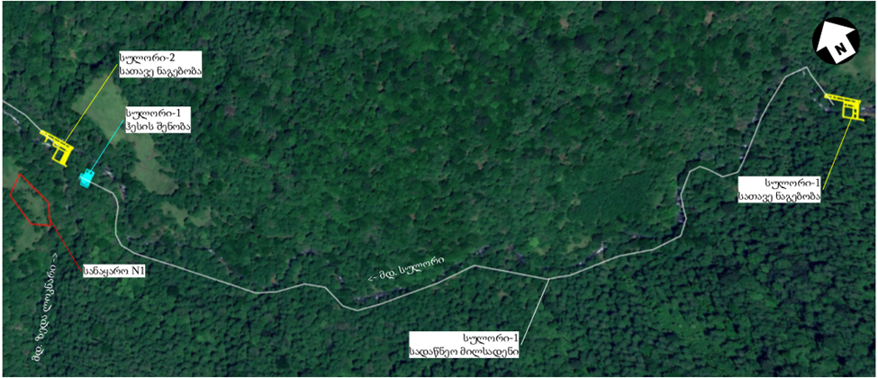

ნახაზი 3.1.1.1 სულორი 1 ჰესის გენ-გეგმა
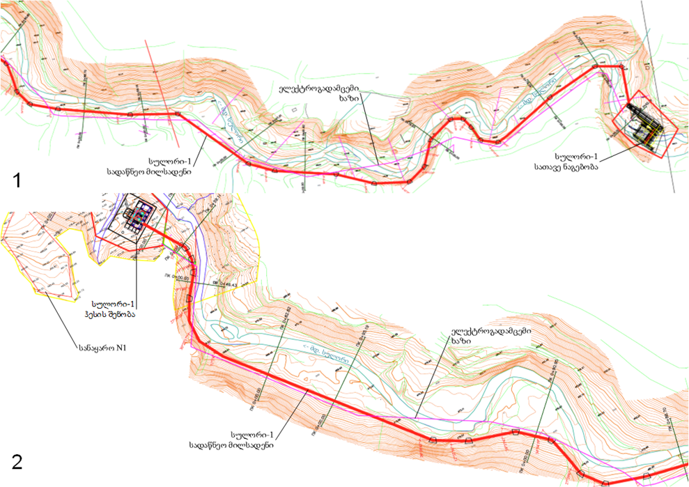

სურათი 3.1.1.2 სულორი 1 ჰესის საპროექტო დერეფანში მდ. სულორის აკვედუკით გადაკვეთის წერტილი
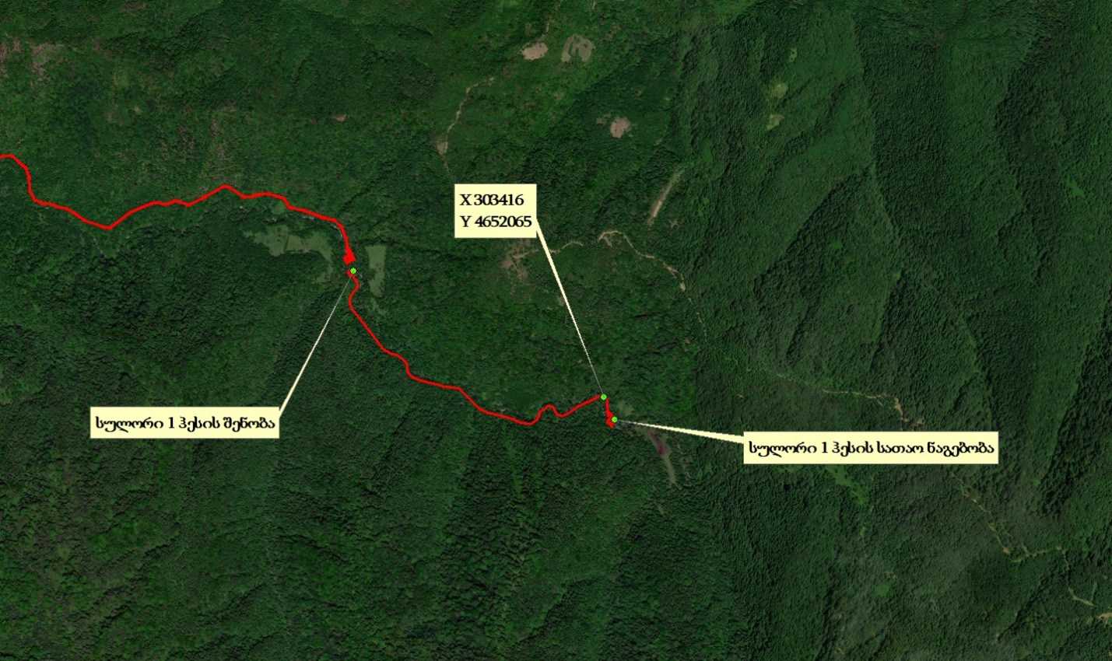
ცხრილი 3.1.1.1 საპროექტო სულორი 1 ჰესის ტექნიკური პარამეტრები:
№ | დასახელება | განზომილება | რაოდენობა
სულორი 1 ჰესი
1 | დადგმული სიმძლავრე | მვტ | 0,80
2 | ელექტროენერგიის პროგნოზული გამომუშავება | მლნ. კვტ/სთ | 5,764
3 | დადგმული სიმძლავრის გამოყენების კოეფიციენტი | - | 0,823
4 | სტატიკური დაწნევა | მ | 59
5 | საანგარიშო ნეტო დაწნევა (4,2 მ³/წმ საანგარიშო წყალაღების პირობებში) | მ | 51,4
6 | საანგარიშო წყალაღების ხარჯი | მ³/წმ | 1,8
7 | მდინარის სანიტარული ხარჯი წყალაღების უბანზე | მ³/წმ | 0,17
8 | მდინარის მაქსიმალური ხარჯები  0,5%-იანი  1%-იანი  10%-იანი | მ³/წმ | 205  176  73,5
9 | წყალსაშვიანი კაშხლის სიგანე | მ | 16,0
10 | წყალსაშვიანი კაშხლის ქიმის ნიშნული | მ | 521,0
11 | გამრეცხი მალის სიგანე | მ | 4,0
12 | გამრეცხი მალის ფლუტბეტის ზღურბლის ნიშნული | მ | 518,7
13 | წყალმიმღები ხვრეტის ზომები | მ | 4,0×1,1 მ.
14 | წყალმიმღები ხვრეტის ზღურბლის ნიშნული | მ | 519,8
15 | სალექარის მუშა კამერის სიგრძე | მ | 36
16 | სალექარის მუშა კამერის ფსკერის ნიშნული დასაწყისში | მ | 519,0
17 | სალექარის მუშა კამერის ფსკერის ნიშნული ბოლოში | მ | 514
18 | წყალსაშვის ქიმის ნიშნული სალექარის მუშა კამერის გამოსასვლელ კვეთთან | მ | 518,6
19 | სალექარის კედლების ქიმის ნიშნული | მ | 521,9
20 | სალექარის გამრეცხი ფოლადის d=1220 მილის სიგრძე | მ | 12.0
21 | წყლის საანგარიშო დონე სადაწნეო მილსადენის შესასვლელ კვეთთან | მ | 520,9
22 | სადაწნეო მილსადენის ძირის ნიშნული დასაწყისში | მ | 513,5
23 | თევზსავალის ტიპი | საფეხურებიანი თევზსავალი
24 | თევზსავალის შესასვლელი ხვრეტის ნიშნული ზედა ბიეფის მხრიდან | მ | 520,40
25 | წყლის გამოსასვლელი ხვრეტის ზღურბლის ნიშნული ქვედა ბიეფის მხრიდან | მ | 517,0
26 | წყლის დონის ვარდნა თევზსატარის ფარგლებში | მ | 3,40 მ.
27 | სადაწნეო მილის სიგრძე | მ | 1540
28 | შუალედური საანკერო საყრდენების რაოდენობა სადაწნეო მილსადენზე | ცალი | 22
29 | სადაწნეო მილის დიამეტრი | მმ | 1020
30 | ტურბინის ღერძის ნიშნული (საორიენტაციოა. დაზუსტდება ტურბინის მწარმოებლიდან სამონტაჟო ნახაზების მიღების შემდეგ) | მ | 463
31 | ტურბინის ტიპი | ჰორიზონტალურ-ღერძიანი ფრენსისი
32 | ჰესის დადგმული სიმძლავრე | კვტ | 800
33 | ტურბინების რაოდენობა | ცალი | 2
34 | საანგარიშო სტატიური დაწნევა | მ | 51,4
35 | ტურბინის საანგარიშო ხარჯი | მ³/წმ | 0,9
36 | ტურბინის სიმძლავრე | მგვტ | 0,4

სათავე ნაგებობა
როგორც აღინიშნა პროექტის მიხედვით, სათავე ნაგებობის შემადგენლობაში იქნება არმირებული მონოლითური ბეტონის დაბალდაწნევიანი, წყალსაშვიანი კაშხალი გვერდითი წყალმიმღებით, სალექარი და თევზსავალი.
საპროექტო კაშხლის ქიმის ნიშნული იქნება 521 მ ზღვის დონიდან, სიმაღლე მდინარის ფკერიდან შეადგენს 3.5 მ-ს, საძირკვლის ძირიდან 8.5 მ-ს, ხოლო სიგრძე იქნება 16 მ. წყალმიმღების მოწყობა დაგეგმილია მდინარის მარჯვენა სანაპიროს მხარეს, ხოლო მარცხენა მხარეს მოწყობილი იქნება წყალსაშვი, რომელთა შორის განთავსებული იქნება გამრეცხი მალი.
გამრეცხი მალის სიგანე შეადგენს 4.0 მ-ს, ხოლო ფუტბეტის ზღურბლის ნიშნული 518.7 მ ზღვის დონიდან. წყალმიმღების ხვრეტის ზომებია 4.0 x 1.1 მ, ხოლო ზღურბლის ნიშნული 519.8 მ ზღვის დონიდან. წყალმიმღების საპროექტო ხარჯი შეადგენს 1.8 მ³/წმ-ს. წ
სალექარის მოწყობა დაგეგმილია მდინარის მარჯვენა სანაპიროზე, რომლის სიგრძე იქნება 36 მ. სალექარის ფსკერის ნიშნული დასაწყისში იქნება 519 მ, ბოლოში 514 მ, წყალსაშვის ქიმის ნიშნული სალექარის მუშა კამერის გამოსასვლელ კვეთთან 518.6 მ ზღვის დონიდან. სალექარში დაგროვილი ნატანისაგან გარეცხვის მიზნით გათვალისწინებულია 12 მ სიგრძის 1220 მმ დიამეტრის გამრეცხი მილის მოწყობა, საიდანაც ნარეცხი წყლის ჩაშვება მოხდება მდ. სულორში.
კაშხლის წყალსაგდების ქვედა ბიეფში გათვალისწინებულია ენერგიის ჩამქრობი ჭის მოწყობა, სიგრძით 14 მ.
სათავე ნაგებობა მოწყობა მხდება მდინარის მშრალ კალაპოტში რისთვისაც მდინარის მარჯვენა და მარცხენა სანაპიროებზე მოეწყობა ზღუდარები. პირველ ეტაპზე მოხედება კაშხლის მარჯვენა მხარის ნაგებობების (წყალმიმღები, გამრეცხი მალი და თევზსავალი) მოწყობა და წყალი გატარებული იქნება დროებითი სადერივაციო არხის საშუალებით, ხოლო მეორე ეტაპზე მდინარის წყალი გატარებული იქნება გამრეცხი მალის საშუალებით და განხორციელდება მარცხენა სანაპიროს მხარეს დაგეგმილი წყალსაშვის სამშენებლო სამუშაოები.
სათავე ნაგებობის გეგმა მოცემულია ნახაზზე 3.1.2.1.

ნახაზი 3.1.2.1. სულორი 1 ჰესის სათავე ნაგებობის გეგმა
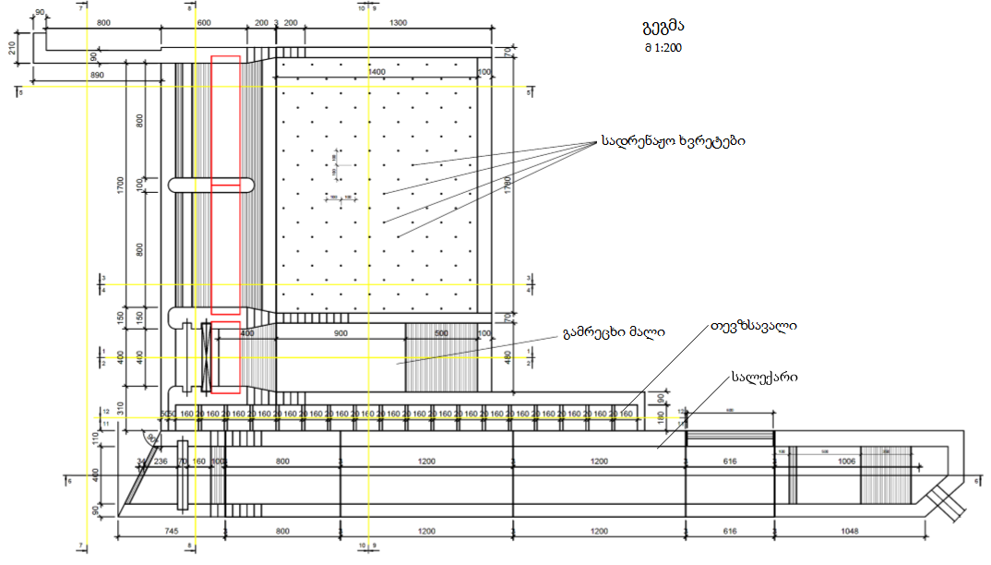

თევზსავალი
„სულორი-1“ ჰესის სათავე ნაგებობის ქვედა ბიეფიდან ზედა ბიეფში თევზების მიგრაციის პირობების უზრუნველსაყოფად გათვალისწინებულია თევზსავალის მოწყობა.
ტექნიკურ-ეკონომიკური დასაბუთების მიხედვით, სათავე ნაგებობაზე გათვალისწინებულია საინჟინრო ტიპის, საფეხურებიანი თევზსავალის მოწყობა.
საფეხურებიანი თევზსავალი წარმოადგენს ჩვენს პირობებში, ერთერთ ყველაზე ფართოდ გავრცელებულ და წარმატებით აპრობირებულ ნაგებობას. ასეთი ტიპის თევზსავალები საქართველოში, ბოლო წლებში მოეწყო გუბაზეული ჰესის, შილდა ჰესის. ყაზბეგი ჰესის, ავანი ჰესის, ხეორი ჰესის, დარიალი ჰესის და სხვა სათავე წყალმიმღებ ნაგებობებზე და ყველგან ნორმალურად ფუნქციონირებს.
საპროექტო თევზსატარით უნდა მოხდეს მდინარე სულორზე გავრცელებული თევზის ჯიშების გატარება, რომლებიც წარმოადგენენ მცირე ზომის მდინარის თევზებს როგორიცაა მდინარის კალმახი, ქაშაპი, ქორჭილა, წვერა, ნაფოტა და სხვა. თევზსატარის პროექტირებისას გათვალისწინებულია შესაბამის ტექნიკურ ლიტერატურაში მოყვანილი რეკომენდაციები, რომელთა თანახმადაც, სათავე ნაგებობის ქვედა ბიეფიდან ზედა ბიეფში თევზების მიგრაციისათვის შესაფერისი პირობების შესაქმნელად დაცული უნდა იქნას შემდეგი მოთხოვნები:
- წყლის დინების სიჩქარე თევზსავალში არ უნდა აღემატებოდეს 1,5 ÷2,0 მ/წმ-ს;
- თევზსავალის საფეხურების სიგრძე უნდა იყოს 1,4÷2,0 მ.-ის ფარგლებში;
- თევზსავალის საფეხურის სიგანე უნდა იყოს 1,0÷1,5 მ.-ის ფარგლებში;
- წყლის სიღრმე თევზსავალში არ უნდა იყოს ნაკლები 0,6÷0,8 მ.-ზე;
- წყლის დონის ვარდნა თევზსავალის თითოეული საფეხურის ფარგლებში არ უნდა აღემატებოდეს 15-20 სმ-ს.
- როცა წყლის დონის ვარდნა თევზსავალის ფარგლებში აღემატება 2,0 მ.-ს. საფეხურებიანი თევზსავალის ფარგლებში უნდა მოეწყოს გაზრდილი ზომების საფეხური, თევზსავალზე ასვლისას თევზების შესასვენებლად;
- თევზების გასატარებლად მოწყობილი ე.წ. სიღრმული ხვრეტების ზომები უნდა იყოს არანაკლები: ხვრეტის სიგანე 0,20÷0,35 მ., ხვრეტის სიმაღლე 0,20÷0,35 მ.;
- თევზების გასატარებლად, გარდა სიღრმული ხვრეტებისა ხშირად აწყობენ ე.წ. ზედაპირულ ხვრეტებსაც, რომელთა ზომებიც, სიღრმული ხვრეტების ანალოგიურად აიღება არანაკლები: ხვრეტის სიგანე 0,20÷0,35 მ., ხვრეტის სიმაღლე 0,20÷0,35 მ.;
- ზედა ბიეფის მხრიდან თევზსავალის შესასვლელი ხვრეტის განთავსება და ნიშნული უნდა უზრუნველყოფდეს წყლის საჭირო ხარჯის გარანტირებულად შედინებას თევზსავალში. სათავე ნაგებობის ფუნქციონირების ნებისმიერ რეჟიმისას;
- მდინარის კალაპოტი თევზსავალის ქვედა ბიეფის მხრიდან უნდა იძლეოდეს თევზსავალის გამოსასვლელი ხვრეტისაკენ თევზების გადაადგილების შესაძლებლობას;
- ე.წ. წყლის ნაკადის ენერგიის მოცულობითი გაფანტვის სიდიდე არ უნდა აღემატებოდეს 150-200-ს;
„სულორი-1“ და „სულორი-2“ ჰესების თევზსავალი კვანძები გაანგარიშებულია იმ მეთოდიკის მიხედვით, რომელიც მითითებულია შესაბამის ტექნიკურ ლიტერატურაში (FISH PASSES. DESIGN, DIMENSIONS AND MONITORING. Published by the Food and Agricultrure organization of the United Nations. Rome, 2002. inglisur enaze).
“სულორი-1” ჰესის სათავე ნაგებობაზე განთავსებული თევზსავალის ძირითადი მონაცემებია:
- თევზსავალის საანგარიშო ხარჯი - 0,155 მ³/წმ რაც დაახლოებით ტოლია სათავე ნაგებობის მოწყობის უბნისათვის მდინარე სულორის სანიტარული ხარჯისა – 0,17 მ³’/წმ;
- თევზსავალის შესასვლელი ხვრეტის ნიშნული ზედა ბიეფის მხრიდან -520,40 m.
- თევზსავალის გამოსასვლელი ხვრეტის ნიშნული ქვედას ბიეფის მხრიდან – 517,0 m.
- წყლის ნორმალური შეტბორვის ნიშნული სათავე ნაგებობის ზედა ბიეფში– 551,0 m.
- წყლის დონის ნიშნული ქვედა ბიეფში თევზსავალის გამოსასვლელ ხვრეტთან, მდინარის წყალმცირობისას 517,6 m.
- წყლის დონის ვარდნა თევზსავალის ფარგლებში – 3,4 m.
- წყლის დონის ვარდნა თითოეული საფეხურის ფარგლებში - 0,15 მ.
- საფეხურების რაოდენობა -22;
- ენერგიის მოცულობითი გაფანტვის სიდიდე 133<150.
როგორც „სულორი-1“ და „სულორი-2“ ჰესების კასკადის ტექნიკურ-ეკონომიკურ დასაბუთებაში წარმოდგენილი თევზსავალი კვანძის ნახაზებიდან და გაანგარიშებებიდან ჩანს, დაპროექტებული თევზსავალის სრულად აკმაყოფილებს ანალოგიური სახის ნაგებობებისადმი წაყენებულ მოთხოვნებს, შესაბამისად, აღნიშნულ თევზსავალებზე, თევზების გადაადგილებისათვის საჭირო პირობების შექმნა უზრუნველყოფილია.
ნახაზი 3.1.3.1. სულორი 1 ჰესის თევზსავალის ჭრილი:
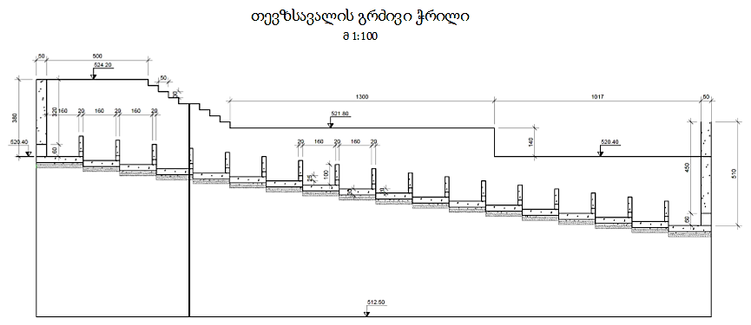

სადერივაციო სისტემა
ჰესის შენობაში წყლის მიწოდება დაგეგმილია 1540 მ სიგრძის და 1020 მმ დიამეტრის ფოლადის სადაწნეო მილსადენის საშუალებით. სადაწნეო მილსადენის განთავსება, მის მთელს სიგრძეზე, იგეგმება ტრანშეაში. სადაწნეო მილსადენის ძირითადი ნაწილი განთავსებული იქნება მდ. სულორის მარცხენა სანაპიროს ფერდობის ქვედა ნიშნულებზე, რისთვისაც საპროექტო დერეფანში დაგეგმილია საავტომობილო გზის მოწყობა და გზის ვაკისის ქვეშ, გზის გვერდზე მოწყობილ ტრანშეაში მოხდება მილსადენის განთავსება. მდინარის მარჯვენა სანაპიროზე განთავსებული იქნება მილსადენის საწყისი მცირე მონაკვეთი და მარცხენა სანაპიროზე გადასვლა მოხდება აკვედუკის საშუალებით. გადაკვეთის წერტილი კოორდინატებია X=303416, Y=4652065.
სადაწნეო მილსადენის დერეფანში წარმოდგენილია 9 მცირე ზომის შენაკადი და ბუნებრივი ხევი, რომელთა გადაკვეთა მოხედება მილხიდების ან დიუკერების საშუალებით. მილხიდების პარამეტრების განსაზღვრა მოხდება შენაკადების ჰიდროლოგიური პირობების გაანგარიშებების შედეგების მიხედვით. დიუკერის მოწყობის შემთხვევაში, წყალგამტარი მილების განთავსება მოხდება შენაკადის კალაპოტის გარეცხვის სიღრმეზე უფრო ღრმად.
პროექტის მიხედვით სადაწნეო მილსადენზე გათვალისწინებულია 22 საანკერო საყრდენის მოწყობა.
სადაწნეო მილსადენის სხვადასხვა მონაკვეთისათვის განივი ჭრილები მოცემულია ნახაზზე 3.1.4.1.

ნახაზი 3.1.4.1. სულორი 1 ჰესის სადაწნეო მილსადენის განივი კვეთები
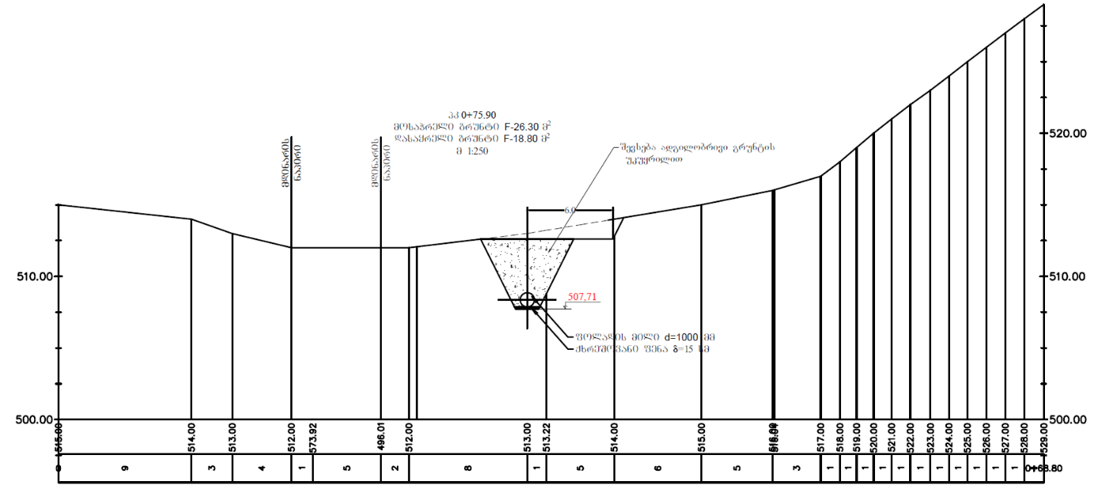
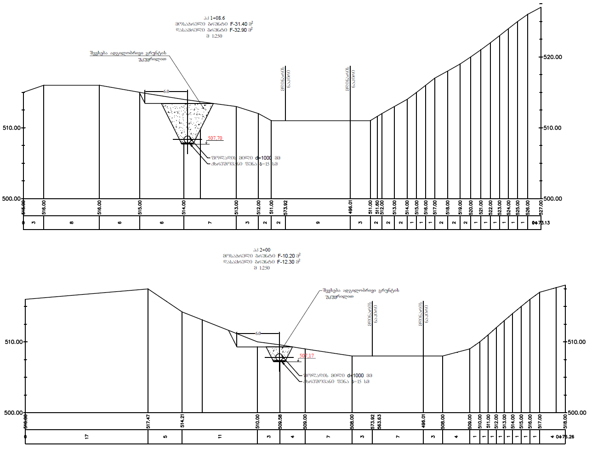
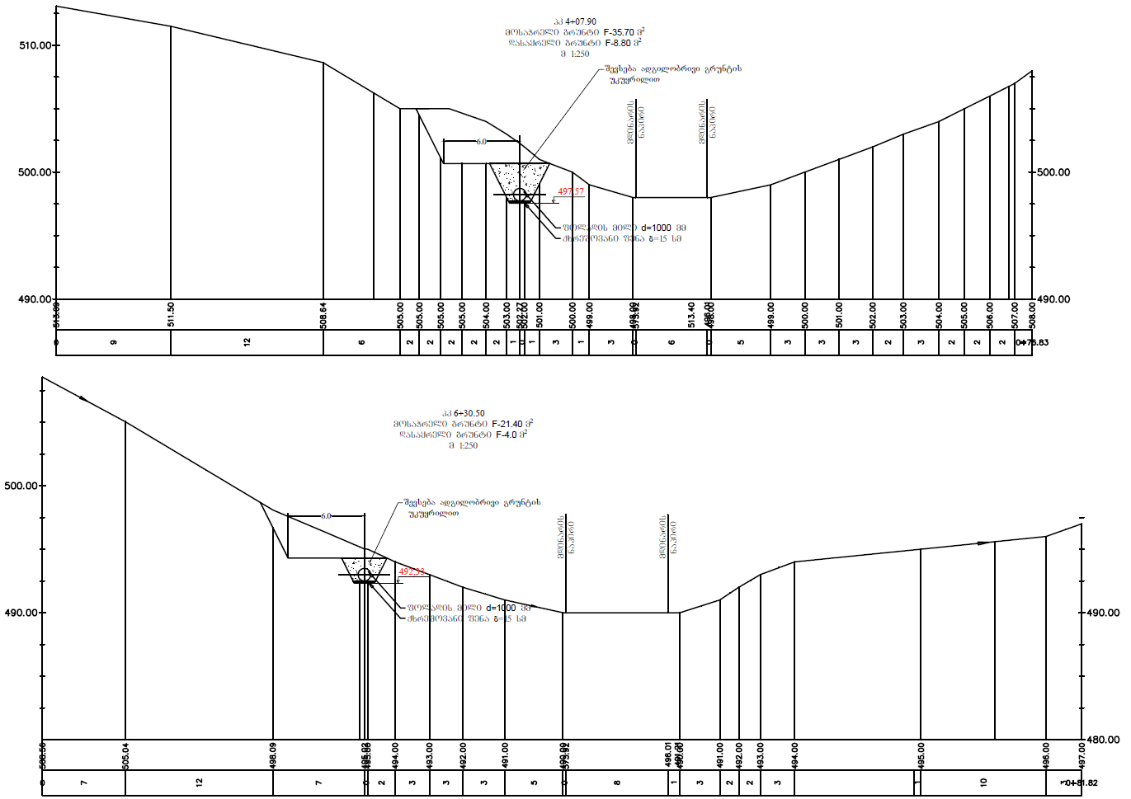
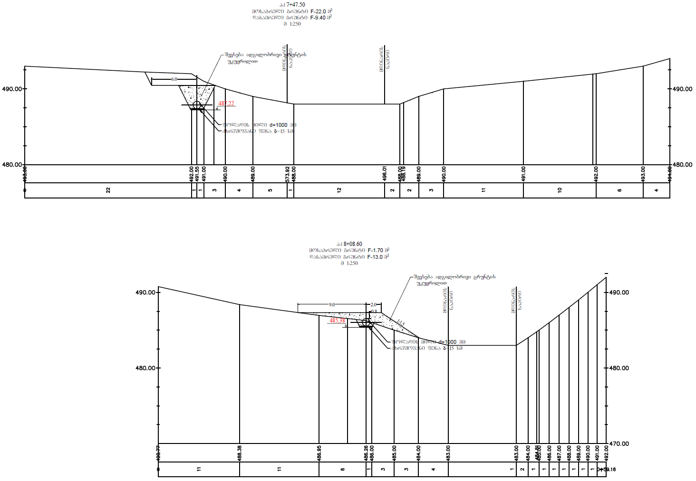
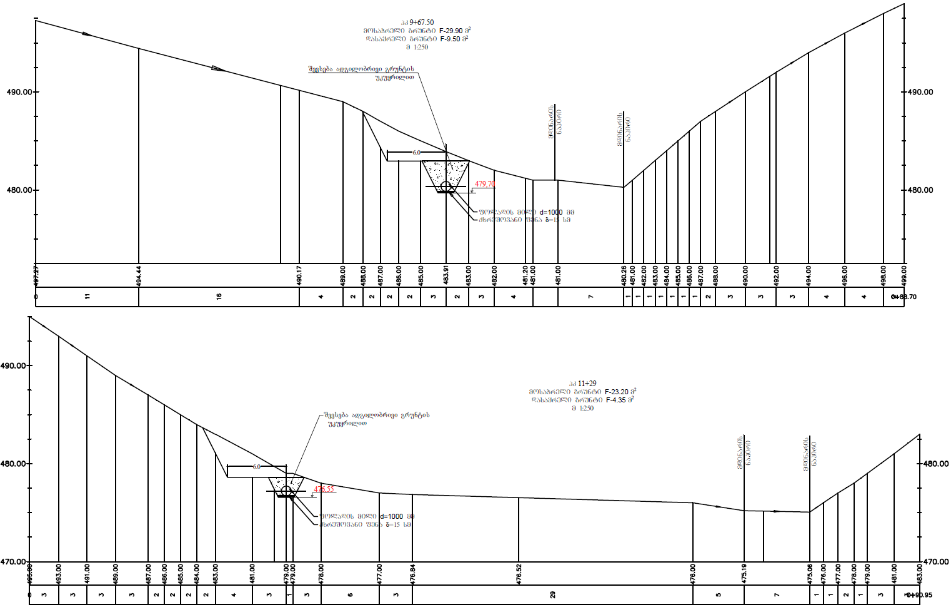
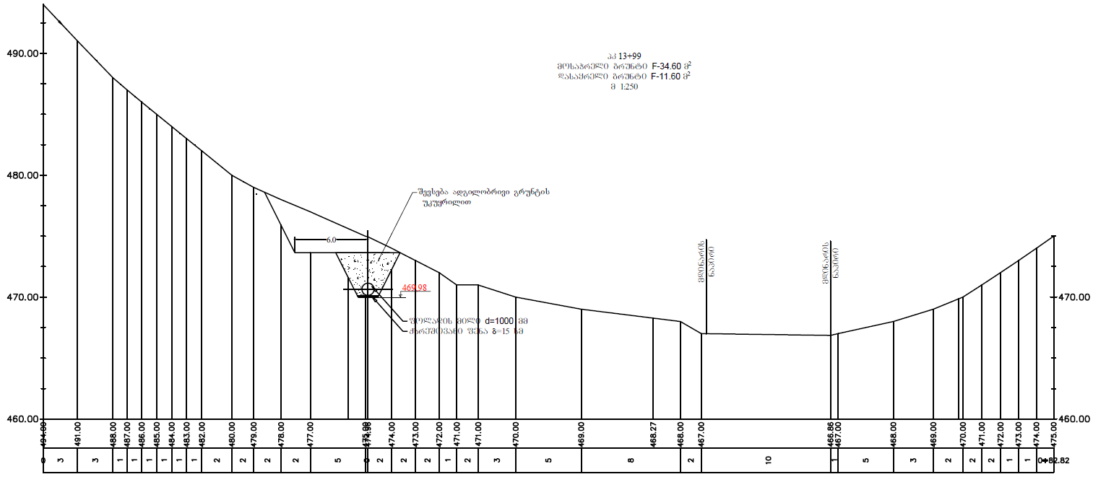
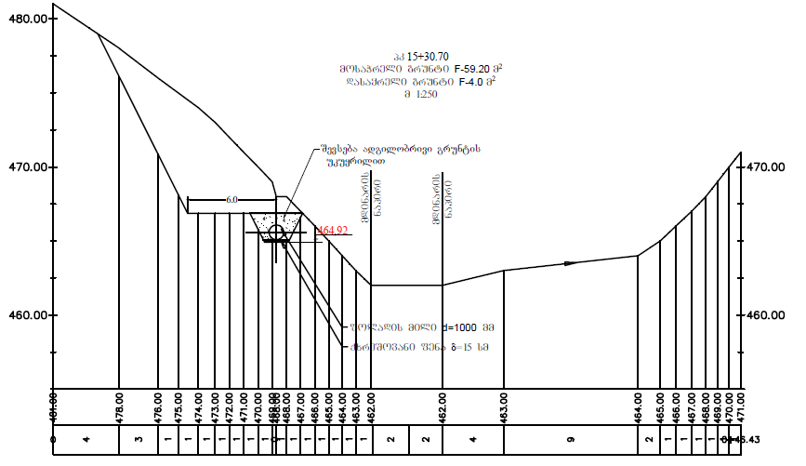
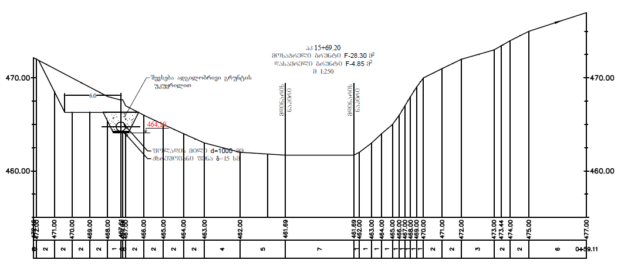
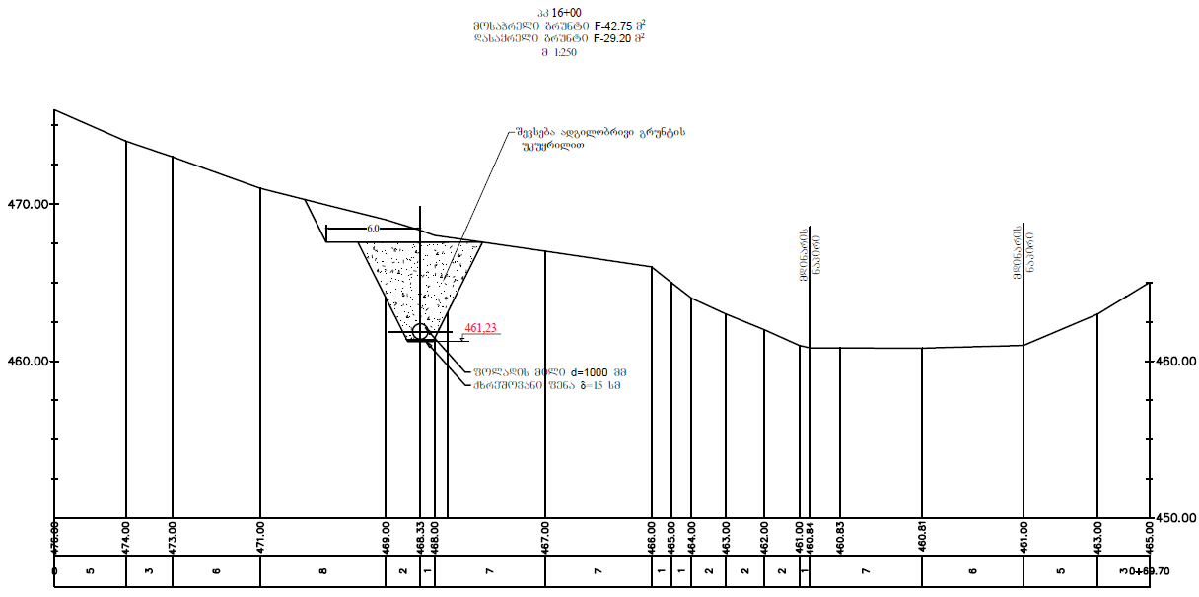

ძალური კვანძი
„სულორი-1“ ჰესის სააგრეგატო შენობა წარმოადგენს ერთსართულიან, სამრეწველო ტიპის ნაგებობას. სააგრეგატო შენობა შედგება: ძირითადი, ტურბინა-გენერატორების სამონტაჟო დარბაზის, სამონტაჟო მოედნის და სამომსახურეო მიშენებისაგან. შენობაზე უკანა მხრიდან, მიედგმება სატრანსფორმატორო მიშენება, რომლის ზუსტი ზომები და განთავსება განისაზღვრება დასამონტაჟებელი ტურბინა-გენერატორისა და ელექტრომოწყობილობის მწარმოებლის შერჩევის შემდეგ, მის მიერ მოწოდებული მონაცემების საფუძველზე. სატრანსფორმატორო მიშენებაში განთავსდება ძალოვანი ტრანსფორმატორები, შიდა მოხმარების ტრანსფორმატორი და დიზელ-გენერატორი.
ტურბინა-აგრეგატის სამონტაჟო დარბაზისა და სამონტაჟო მოედნის თავზე იმოძრავებს გადასაადგილებელი სტაციონალური ამწე. ამწის სამოძრაო კოჭი მოეწყობა ორ ტესებრი ფოლადის პროფილისაგან, რომელიც დაეყრდნობა მონოლითური რკინა-ბეტონის კოჭებზე.
ტურბინა-აგრეგატის სამონტაჟო მოედნის ძირი წარმოადგენს ერთიან, მონოლითური რკინა-ბეტონის ფილას, პერიმეტრზე მოწყობილი მონოლითური რკინაბეტონის კედლებით. სააგრეგატე შენობის მიმდებარე ტერიტორიის მოსწორების ნიშნულამდე კედლები ეწყობა B-30 W10, F150 მარკის მონოლითური არმირებული ბეტონით. მიმდებარე ტერიტორიის მოსწორების ნიშნულს ზემოთ. სააგრეგატო შენობა ეწყობა ფოლადის კონსტრუქციებით, რომელზეც დამაგრდება სენდვიჩ-პანელებისაგან მოწყობილი კედლის კონსტრუქცია.
შენობის გადახურვა გათვალისწინებულია მოეწყოს სენდვიჩ-პანელებით, რომლებიც მაგრდება ფოლადის დეტალებისაგან მოწყობილ ფერმებზე და რიგელებზე.
ჰესის შენობის წყალგამყვანი ტრაქტი მოეწყობა მილსადენის მეშვეობით, რომელიც ტურბინებიდან გამომუშავებულ წყალს დააბრუნებს მდინარე სულორის მარცხენა შენაკად მდინარე ზემო ლოკნარში, საიდანაც შემდეგ უკვე წყალი ჩაედინება მდინარე სულორში.
კასკადის პირველ საფეხურზე, სულორი 1 ჰესის დაწნევის სიდიდიდან გამომდინარე არ არის მიზანშეწონილი პელტონის ტიპის ტურბინის გამოყენება და შესაბამისად დაგეგმილია 2 ცალი ფრენსისის ტიპის აგრეგატის დამონტაჟება. ერთი ტურბინის დადგმული სიმძლავრე იქნება 0.4 მგვტ, ხოლო საანგარიშო წყლის ხარჯი 0.9 მ³/წმ. ჰესის საანგარიშო სტატიური დაწნევა შეადგენს 51.4 მ.
ძალური კვანძის გენერალური გეგმა მოცემულია ნახაზზე 3.1.5.1., ჰესის შენობის გეგმა ნახაზზე 3.1.5.2., ხოლო ჭრილი ნახაზზე 3.1.5.3.
ნახაზი 3.1.5.1. სულორი 1 ჰესის შენობის გენ-გეგმა
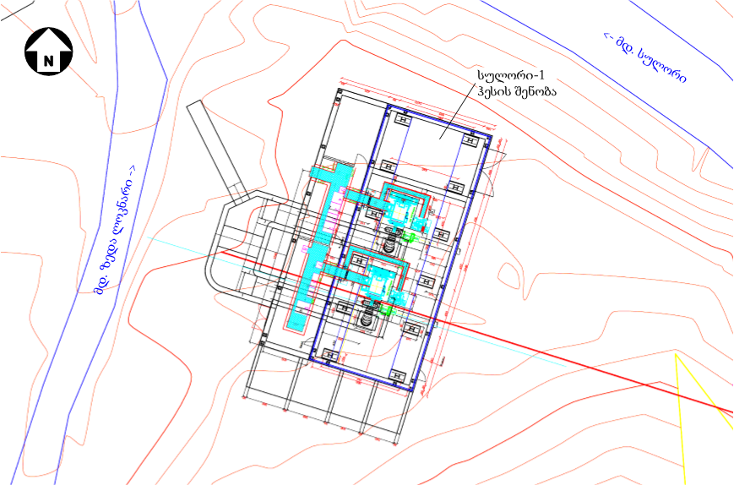

ნახაზი 3.1.5.2. სულორი 1 ჰესის შენობის გეგმა
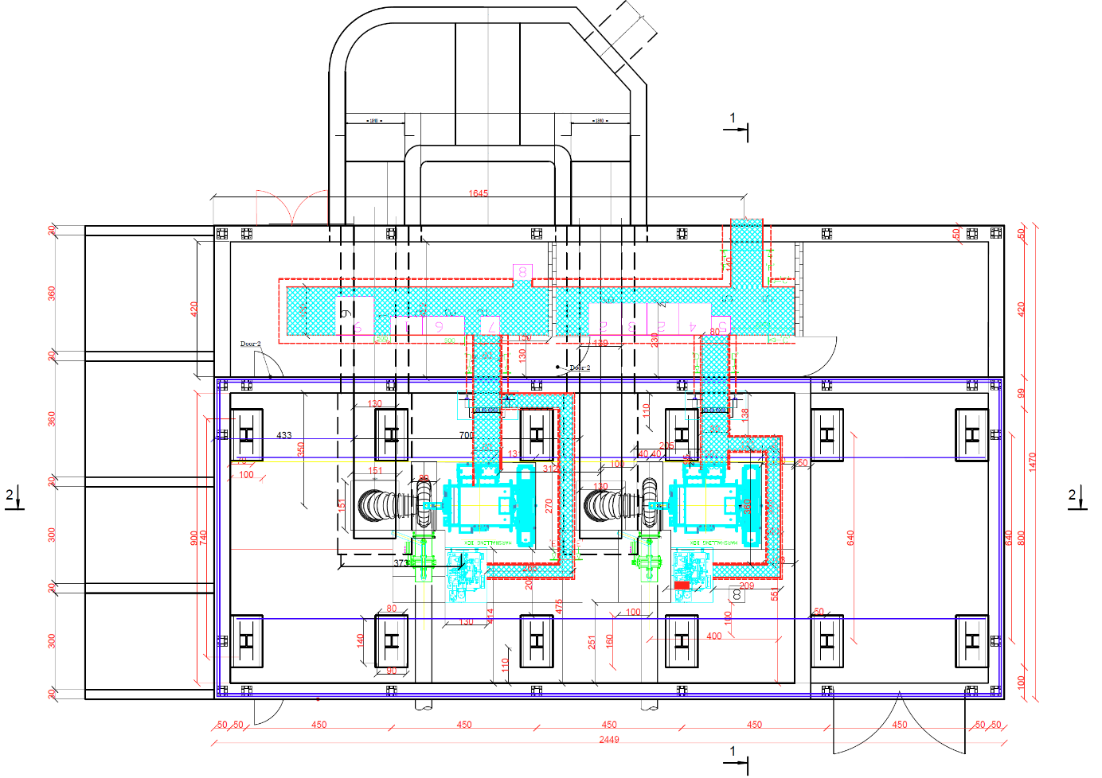
ნახაზი 3.1.5.3. სულორი 1 ჰესის შენობის ჭრილი
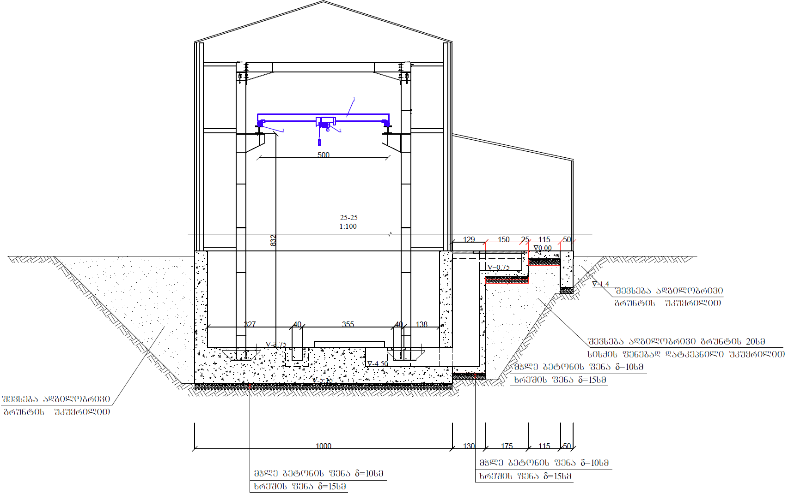

სულორი 2 ჰესი

საპროექტო დერეფნის ზოგადი აღწერა
ტექნიკურ-ეკონომიკური დასაბუთების პროექტის მიხედვით, გათვალისწინებულია ბუნებრივ ჩამონადენზე მომუშავე, დერივაციული ტიპის ჰესის მოწყობა და მდ. სულორის ჰიდროენერგეტიკული პოტენციალის ათვისება 460-230 მ ნიშნულებს შორის მოქცეულ მონაკვეთზე. ჰესის საერთო სქემა და ჰესის შემადგენლობაში შემავალი ცალკეული კვანძების ტიპი და კონსტრუქცია, გარკვეულწილად „სულორი-1“ ჰესის ანალოგიურია. „სულორი-2“ ჰესის შემადგენლობაში შედის ბეტონის გრავიტაციული წყალსაშვიანი კაშხალი გვერდითი ტიპის წყალმიმღებით, საფეხურებიანი თევზსავალი, სალექარი, 1220 მმ დიამეტრის და 5.8 კმ სიგრძის ფოლადის სადაწნეო მილსადენი და სააგრეგატო შენობა გამყვანი არხით. დაგეგმილია ელექტროგადამცემი ხაზის გაყვანა არსებულ ქვესადგურ „სალხინომდე“ და აღნიშნული ქვესადგურის სარეაბილიტაციო სამუშაოები.
„სულორი-2“ ჰესის სათავე ნაგებობის მოწყობა დაგეგმილია სოფელ სულორის სამხრეთით, სოფლის საზღვრიდან 2,6 კმ-ის მანძილზე, მდ. სულორის ვიწრო ხეობაში, ზღვის დონიდან 460 მ ნიშნულზე, მდინარე სულორთან მარცხენა შენაკადის მდ. ზემო ლოკნარის შეერთების კვეთიდან ქვევით, რამდენიმე ათეულ მეტრში. „სულორი-2“ ჰესის სააგრეგატე შენობა განთავსდება 230 მ.ზ.დ-ზე სოფ. სულორის სამხრეთით დაახლოებით 260 მ-ის დაშორებით, აღნიშნული წარმოადგენს უახლოეს მანძილს დასახლებულ პუნქტამდე.
საპროექტო სათაო ნაგებობის გასწორის გეოგრაფიული კოორდინატებია: X 30.2333, Y 46.52649.
ჰესის შენობის განთავსების კოორდინატებია: X 29.8712, Y 46.54636.
„სულორი-2“ ჰესის სიტუაციურის სქემა მოცემულია სურათზე 3.2.1.1., ხოლო ჰესის ტექნიკური პარამეტრები ცხრილში 3.2.1.1.
წინასწარი ტექნიკურ-ეკონომიკური დასაბუთების მიხედვით, კაშხლის სიმაღლე მდინარის ფსკერიდან იქნება 3.5 მ.
პროექტის გავლენის ზონაში მოქცეული არეალის გარემოს ფონური მდგომარეობის წინასწარი შეფასების მიზნით ჩატარებული იქნა საპროექტო ტერიტორიების საველე კვლევები. კვლევის შედეგების მიხედვით, პროექტის გავლენის ზონაში ძირითადად მოქცეული იქნება მდ. სულორის წყალშემკრები აუზის შუა და ზედა წელის ტერიტორიის ვიწრო ხეობის ნაწილი დაახლოებით 7.9 კმ-ის სიგრძით.
სულორი 2 ჰესის საპროექტო ტერიტორია საერთო ჯამში კვეთს დაახლოებით 10 სასოფლო-სამეურნეო დანიშნულების მიწის ნაკვეთს, მაგრამ პროექტის გავლენის ზონაში შესაძლოა მოექცეს სულ 18-მდე მცირე ფართობის კერძო და სახელმწიფო მფლობელობაში არსებული მიწის ნაკვეთი (იხილეთ სურათი 3.2.1.2.), რაც დაზუსტებული იქნება დეტალური პროექტის მომზადების ფაზაზე და აისახება გზშ-ს ანგარიშში.

სურათი 3.2.1.1. სულორი 2 ჰესის სიტუაციური სქემა
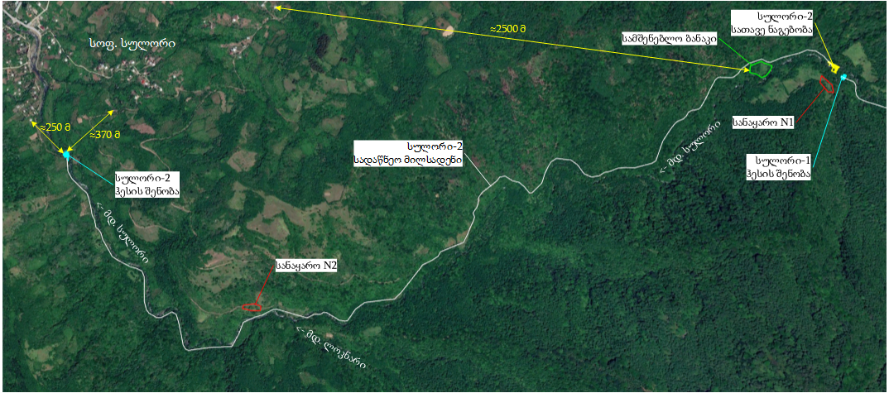

ნახაზი 3.2.1.1. სულორი 2 ჰესის გენერალური გეგმა
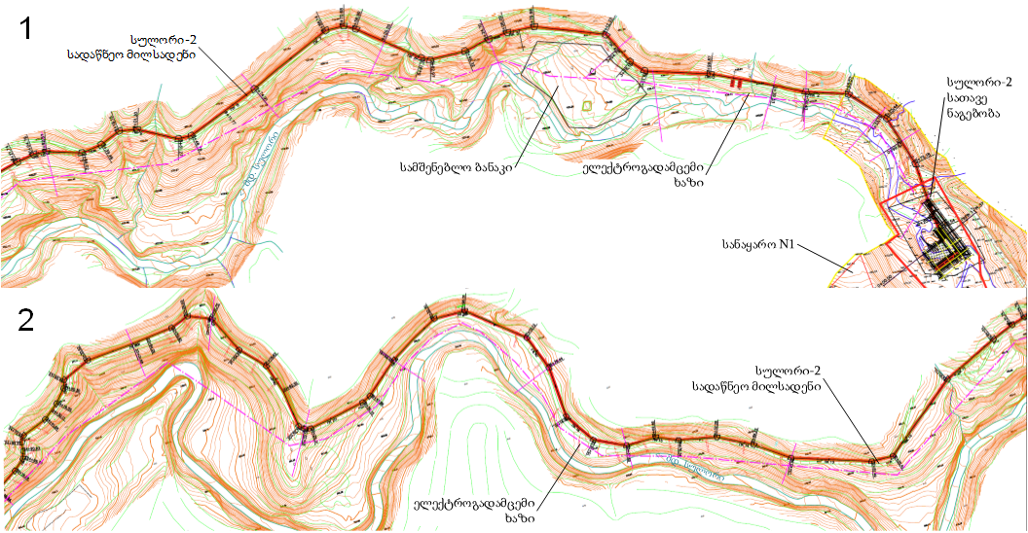
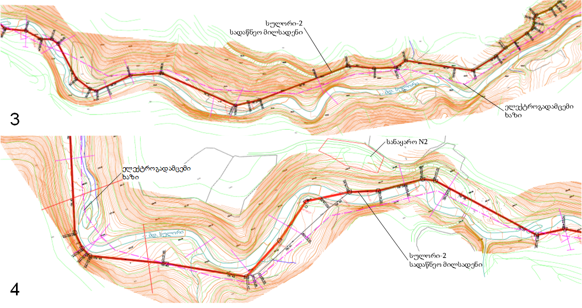
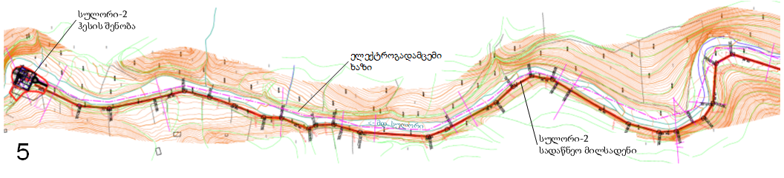

ცხრილი 3.2.1.1 საპროექტო სულორი 2 ჰესის ტექნიკური პარამეტრები:
სულორი 2 ჰესი
1 | დადგმული სიმძლავრე | მვტ | 4,0
2 | ელექტროენერგიის პროგნოზული გამომუშავება | მლნ. კვტ/სთ | 30,141
3 | დადგმული სიმძლავრის გამოყენების კოეფიციენტი | - | 0,86
4 | სტატიკური დაწნევა | მ. | 230,5
5 | საანგარიშო ნეტო დაწნევა (2,2 მ3/წმ საანგარიშო წყალაღების პირობებში) | მ. | 213,20
6 | საანგარიშო წყალაღების ხარჯი | მ³/წმ | 2,2
7 | მდინარის სანიტარული ხარჯი წყალაღების უბანზე | მ³/წმ | 0,22
8 | მდინარის მაქსიმალური ხარჯები  0,5%-იანი  1%-იანი  10%-იანი | მ³/წმ | 230  199  83,1
9 | წყალსაშვიანი კაშხლის სიგრძე | მ | 18
10 | წყალსაშვიანი კაშხლის ქიმის ნიშნული | მ | 461,5
11 | გამრეცხი მალის სიგანე | მ | 4,0
12 | გამრეცხი მალის ფლუტბეტის ზღურბლის ნიშნული | მ | 459,20
13 | წყალმიმღები ხვრეტის ზომები | მ | 4,0×1,1 მ.
14 | წყალმიმღები ხვრეტის ზღურბლის ნიშნული | მ | 460,30
15 | სალექარის მუშა კამერის სიგრძე | მ | 36,0
16 | სალექარის მუშა კამერის ფსკერის ნიშნული დასაწყისში | მ | 458,1
17 | სალექარის მუშა კამერის ფსკერის ნიშნული ბოლოში | მ | 457,2
18 | წყალსაშვის ქიმის ნიშნული სალექარის მუშა კამერის გამოსასვლელ კვეთთან | მ | 460,1
19 | სალექარის კედლების ქიმის ნიშნული | მ | 462,3
20 | სალექარის გამრეცხი ფოლადის d=1220 მილის სიგრძე | მ | 12
21 | წყლის საანგარიშო დონე სადაწნეო მილსადენის შესასვლელ კვეთთან | მ | 461,4
22 | სადაწნეო მილსადენის ძირის ნიშნული დასაწყისში | მ | 454,0
23 | თევზსავალის ტიპი | საფეხურებიანი თევზსავალი
24 | თევზსავალის შესასვლელი ხვრეტის ნიშნული ზედა ბიეფის მხრიდან | მ | 460,90
25 | თევზსავალის გამოსასვლელი ხვრეტის ზღურბლის ნიშნული ქვედა ბიეფის მხრიდან | მ | 447,50
26 | წყლის დონის ვარდნა თევზსატარის ფარგლებში | მ | 3,4
27 | სადაწნეო მილის სიგრძე | მ | 5800
28 | შუალედური საანკერო საყრდენების რაოდენობა სადაწნეო მილსადენზე | ცალი | 123
29 | სადაწნეო მილის დიამეტრი | მმ | 1220
30 | ტურბინის ღერძის ნიშნული (საორიენტაციოა. დაზუსტდება ტურბინის მწარმოებლიდან სამონტაჟო ნახაზების მიღების შემდეგ) | მ | 231,0
31 | ტურბინის ტიპი | ჰორიზონტალურღერძინი პელტონი
32 | ჰესის დადგმული სიმძლავრე | კვტ | 4000
33 | ტურბინების რაოდენობა | ცალი | 2
34 | საანგარიშო სტატიური დაწნევა | მ | 231,0
35 | ტურბინის საანგარიშო ხარჯი | მ³/წმ | 1,1
36 | ტურბინის სიმძლავრე | მგვტ | 2,0

სურათი 3.2.1.2. სულორი 2 ჰესის საპროექტო დერეფანში და მის მიმდებარედ დარეგისტრირებული მიწის ნაკვეთები
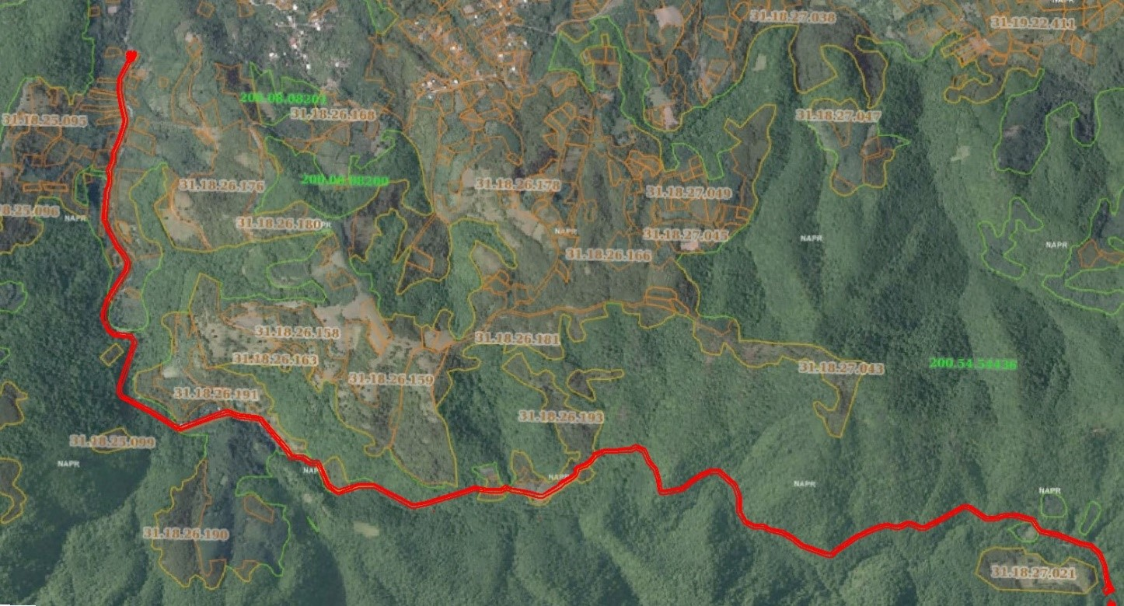
სულორი 2 ჰესის 5800 მ-იანი სადაწნეო მილსადენით დერივაცია იწყება მდინარე სულორის ხეობის მარჯვენა მხარეს. კაშხლიდან 360 მ-ში (X 302062, Y 4652899) ფიქსირდება მიტოვებული ნაგებობის ნაწილი, რომელიც ნაჩვენებია სურათზე 3.2.1.3.
სურათი 3.2.1.3. მიტოვებული ნაგებობის ნარჩენები
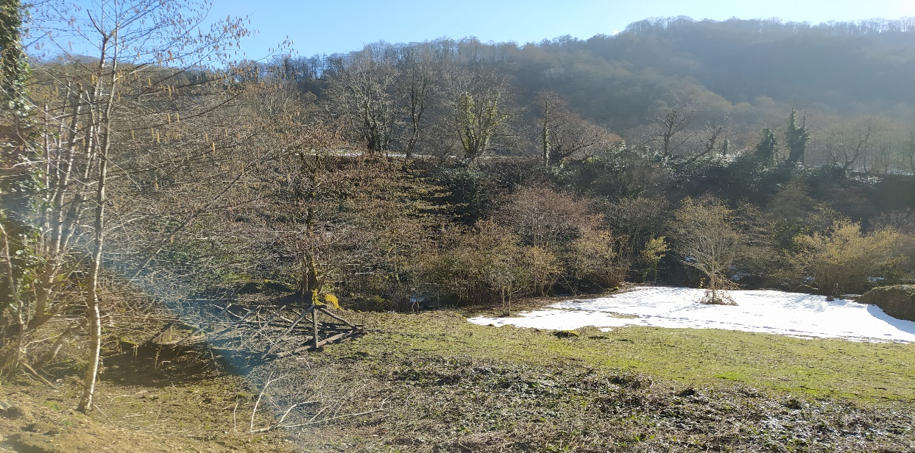
სულორი 2-ის საპროექტო დერეფანში აღინიშნება რამოდენიმე მშრალი ხევი, დროებითი და სეზონური შენაკადი, რომელიც ფორმირდება ნალექის მოსვლის დროს (იხილეთ სურათი 3.2.1.4).

სურათი 3.2.1.4. ზოგიერთი დროებითი ნაკადის ამსახველი ფოტომასალა:
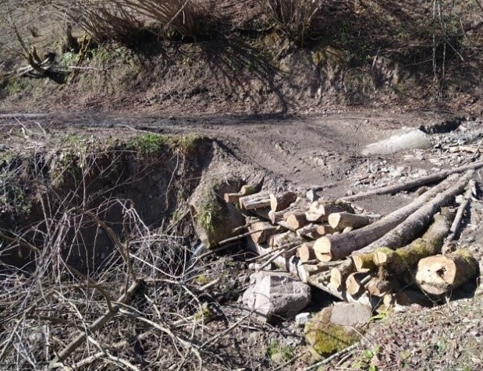 | 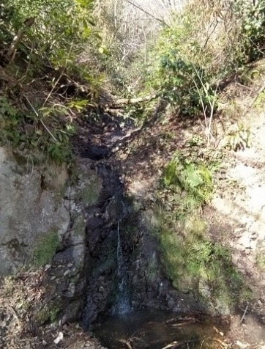 | 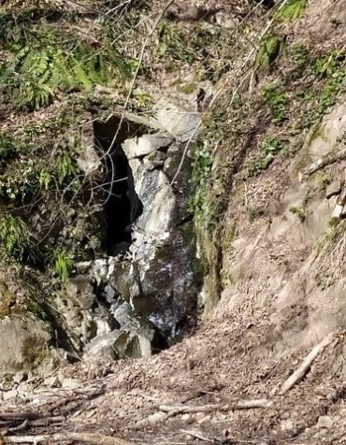
აღნიშნულ დერეფანში გარკვეულწილად არსებობს რთული რელიეფის გრუნტის გზა, თუმცა მშენებლობის ფაზაზე საჭირო იქნება დამატებითი გზის გაყვანა სულორი 2 ჰესის კაშხლამდე.
სულორი 2 ჰესის საპროექტო დერეფანში რამოდენიმე ადგილას ვხვდებით სასოფლო სამეურნეო დანიშნულების მიწის ნაკვეთებს. ერთ-ერთი ნაჩვენებია შემდეგ კოორდინატებზე: X 30.0216, Y 46.53027 და X 29.9698 Y 46.5299, აღნიშნული ნაკვეთები შემოღობილია და ნაჩვენებია სურათზე 3.2.1.5 და 3.2.1.6.
სურათი 3.2.1.5. X 300216 Y 4653027 კოორდინატზე დაფიქსირებული სასოფლო-სამეურნეო ნაკვეთი
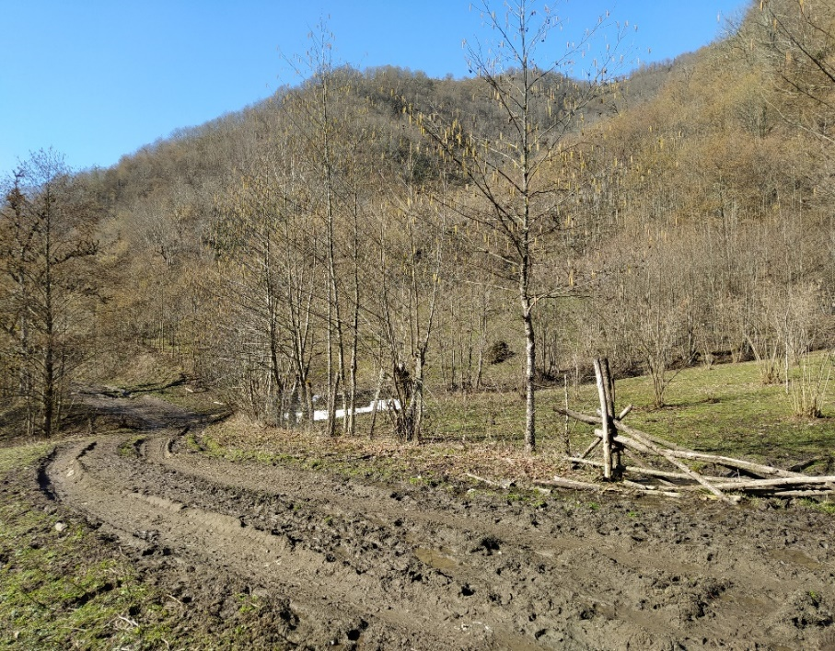

სურათი 3.2.1.6. X 29.9698 Y 46.52991 კოორდინატზე დაფიქსირებული სასოფლო სამეურნეო მიწის ნაკვეთი
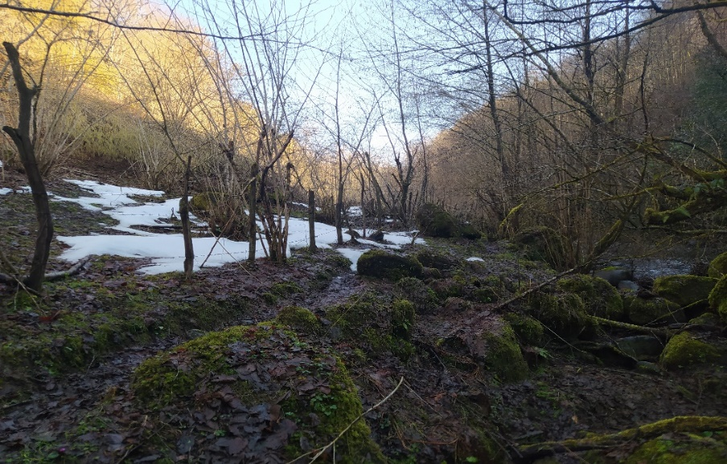
სულორი 2 ჰესის შემთხვევაში სადაწნეო მილსადენი 3 წერტილში აკვედუკის საშუალებით კვეთს მდ. სულორს.
საპროექტო სულორი 2 ჰესის შენობამდე დაახლოებით 330 მ-ში სადერივაციო სისტემის სიახლოვეს მდებარეობს გოგირდოვანი წყლის წყარო (X 29.8647, Y 46.54297), რომელიც ნაჩვენებია სურათზე 3.2.1.8.
სურათი 3.2.1.8 გოგირდოვანი წყლის წყარო:
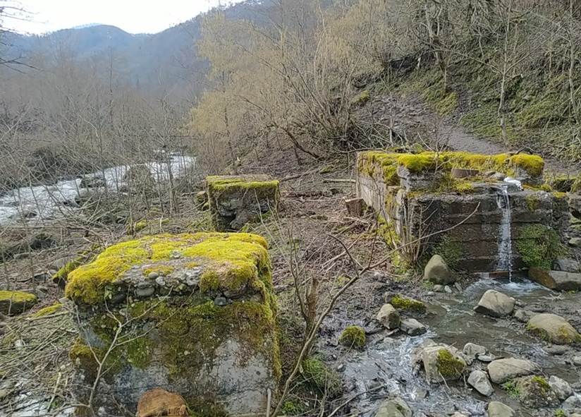
ზემოაღნიშნულ წყაროსთან და საპროექტო სადაწნეო მილსადენის მახლობლად ფიქსირდება სასოფლო-სამეურნეო დანიშნულების მიწის ნაკვეთი, რომელიც შემოღობილია და ნაჩვენებია სურათზე 3.2.1.9.

სურათი 3.2.1.9. გოგირდოვან წყაროსთან და სადერივაციო დერეფანთან ახლოს მდებარე სასოფლო-სამეურნეო დანიშნულების ნაკვეთი
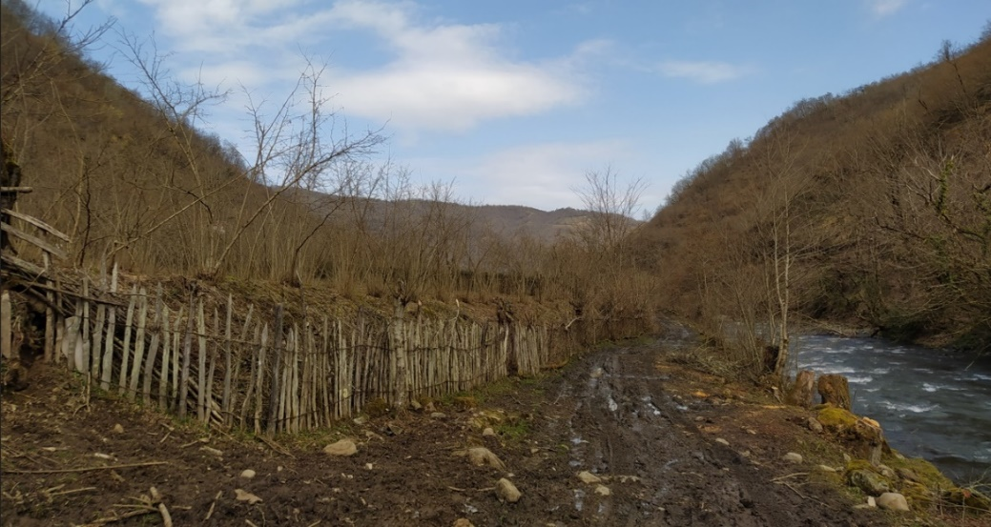
სულორი 2 ჰესის ძალური კვანძის შენობა-ნაგებობის განთავსების ადგილას მდებარეობს წყლის უმოქმედო წისქვილი.
სურათი 3.2.1.10. სულორი 2 ჰესის ტერიტორიაზე მდებარე ძველი წისქვილი
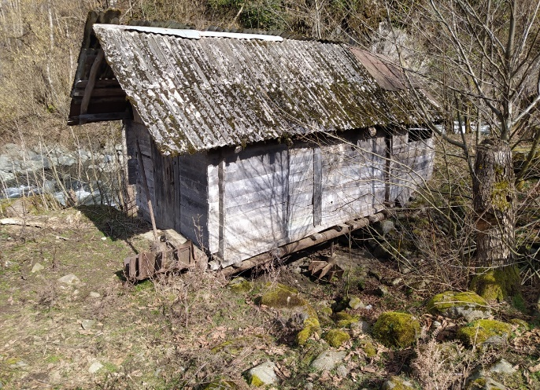 | 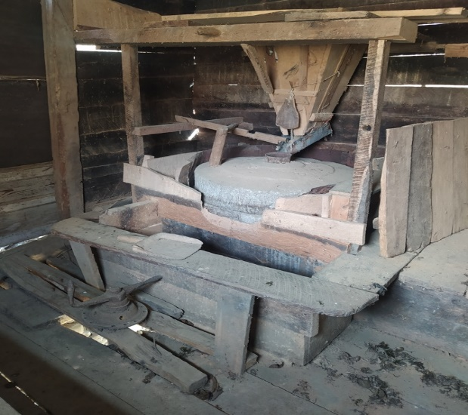

სათავე ნაგებობა
როგორც აღინიშნა, ტექნიკურ-ეკონომიკური დასაბუთების მიხედვით სულორი 2 ჰესის სათავე ნაგებობის ტექნიკური გადაწყვეტები და პარამეტრები სულორი 1 ჰესის სათავე ნაგებობის იდენტურია. გარკვეული ცვლილებები მოსალოდნელია დეტალური პროექტის მომზადების პროცესში რაც ასახული იქნება გზშ-ს ანგარიშში.
სათავე ნაგებობის მიწყობა დაგეგმილია მდ. სულორის კალაპოტის 460 მ ნიშნულზე, რომლის მიახლოებითო გეოგრაფიული კოორდინატებია X=30.2333, Y=46.52649. პროექტი ითვალისწინებს პრაქტიკული მოხაზულობის წყალსაშვიანი ტიპის რკინა-ბეტონის კაშხალის მოწყობას გვერდითი ტიპის წყალმიმღებით. კაშხლის სიმაღლე მდინარის კალაპოტიდან იქნება 3.5 მ (აბსოლუტური სიმაღლე 8.5 მ), ხოლო სიგრძე 18 მ. წყალმიმღების მოწყობა დაგეგმილია მდინარის მარჯვენა სანაპიროს მხარეს, ხოლო მარცხენა მხარეს მოწყობილი იქნება წყალსაშვი, რომელთა შორის განთავსებული იქნება გამრეცხი მალი.
გამრეცხი მალის სიგანე შეადგენს 4.0 მ-ს, ხოლო ფუტბეტის ზღურბლის ნიშნული 459.2 მ ზღვის დონიდან. წყალმიმღების ხვრეტის ზომებია 4.0 x 1.1 მ, ხოლო ზღურბლის ნიშნული 460.3 მ ზღვის დონიდან. წყალმიმღების საპროექტო ხარჯი შეადგენს 2.2 მ³/წმ-ს.
სალექარის მოწყობა დაგეგმილია მდინარის მარჯვენა სანაპიროზე, რომლის სიგრძე იქნება 36 მ. სალექარის ფსკერის ნიშნული დასაწყისში იქნება 458.1 მ, ბოლოში 457.2 მ, წყალსაშვის ქიმის ნიშნული სალექარის მუშა კამერის გამოსასვლელ კვეთთან 460.1 მ ზღვის დონიდან. სალექარში დაგროვილი ნატანისაგან გარეცხვის მიზნით გათვალისწინებულია 12 მ სიგრძის 1220 მმ დიამეტრის გამრეცხი მილის მოწყობა, საიდანაც ნარეცხი წყლის ჩაშვება მოხდება მდ. სულორში.
კაშხლის წყალსაგდების ქვედა ბიეფში გათვალისწინებულია ენერგიის ჩამქრობი ჭის მოწყობა, სიგრძით 14 მ.
სათავე ნაგებობის გეგმა მოცემულია ნახაზზე 3.2.2.1.
სათავე ნაგებობა მოწყობა მხდება მდინარის მშრალ კალაპოტში რისთვისაც მდინარის მარჯვენა და მარცხენა სანაპიროებზე მოეწყობა ზღუდარები. პირველ ეტაპზე მოხედება კაშხლის მარჯვენა მხარის ნაგებობების (წყალმიმღები, გამრეცხი მალი და თევზსავალი) მოწყობა და წყალი გატარებული იქნება დროებითი სადერივაციო არხის საშუალებით, ხოლო მეორე ეტაპზე მდინარის წყალი გატარებული იქნება გამრეცხი მალის საშუალებით და განხორციელდება მარცხენა სანაპიროს მხარეს დაგეგმილი წყალსაშვის სამშენებლო სამუშაოები.

ნახაზი 3.2.2.1 სულორი 2 ჰესის კაშხლის გეგმა
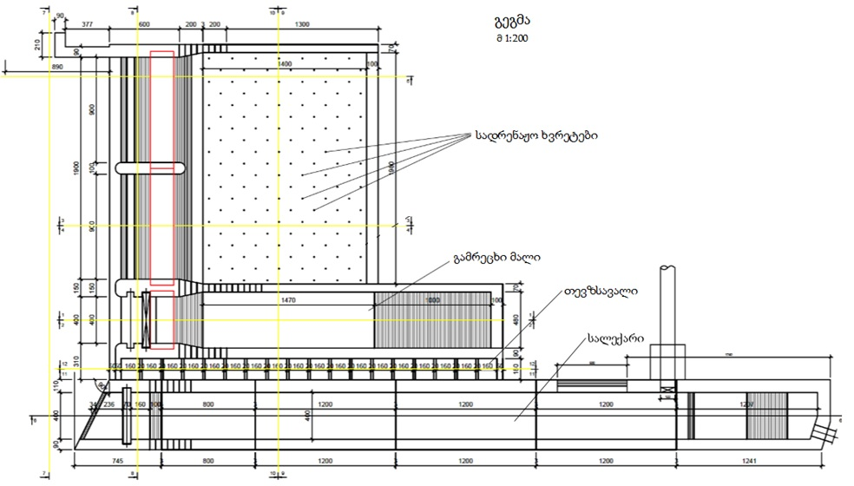

თევზსავალი
„სულორი 2“ ჰესის სათავე ნაგებობის ქვედა ბიეფიდან ზედა ბიეფებში თევზების მიგრაციის უზრუნველსაყოფად, გათვალისწინებულია საინჟინრო ტიპის საფეხურებიანი თევზსავალის მოწყობა. თევზსავალის ტიპი, ზომები და კონსტრუქცია, გაანგარიშების მეთოდები და ის რეკომენდაციები, რაც გათვალისწინებული უნდა იქნეს თევზსავალის პროექტირებისას, „სულორი-1“ ჰესის სათავე ნაგებობაზე მოსაწყობი თევზსავალის ანალოგიურია. ტექნიკურ-ეკონომიკურ დასაბუთებაში (იხილეთ პარაგრაფი 3.1.3.) წარმოდგენილი თევზსავალის ნახაზებიდან შეიძლება დავასკვნათ, რომ აღნიშნული თევზსავალი აკმაყოფილებს შესაბამის ტექნიკურ ლიტერატურაში მოყვანილ მოთხოვნებს და რეკომენდაციებს და უზრუნველყოფს თევზების მიგრაციისათვის შესაფერისი პირობების შექმნას.
ნახაზი 3.2.2.1 თევზსავალის გრძივი ჭრილი:
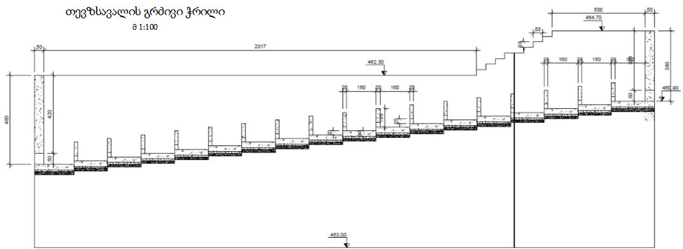

თევზსავალის ანგარიში
ჰიდროტექნიკური მშენებლობის პრაქტიკაში, კაშხლიან სათავე ნაგებობებზე მოსაწყობად გამოიყენება სხვადასხვა ტიპის თევზსავალი ნაგებობები.
თევზსავალი ნაგებობები იყოფა ორ კატეგორიად:
- ბუნებრივ წყალსატართან მიმსგავსებული ტიპის თევზსავალები, რომელთაც ძირითადად აქვთ ხოლმე სხვადასხვა ზომის ლოდებით გამაგრებული მიწის კალაპოტი;
- ე.წ. საინჟინრო ტიპის თევზსავალები (Technical fish passes) რომლებიც თავის მხრივ იყოფა ცალკეულ ქვეტიპებად:
- საფეხურებიანი თევზსავალი (Pool passes), მოწყობილია გუბაზეული ჰესის, ავანი ჰესის, შილდა ჰესის, ბროლისწყალი ჰესის, დარიალი ჰესის სათავე წყალმიმღებ კვანძებზე;
- ვერტიკალურ ღრიჩოიანი თევზსავალი (Vertical slot passes), მოწყობილია “ბახვი 3 ჰესი”-ს სათავე წყალმიმღებ კვანძზე;
- რომბოიდული თევზსავალი (Rhomboid pass);
- დენილის ტიპის თევზსავალი (Denil passes)- მოწყობილია ზაჰესის წყალმიმღებ კვანძზე;
- რაბის ტიპის თევზსავალი - მოწყობილია ორთაჭალჰესის კაშხალზე;
და ა.შ.
თევზსავალის თითოეულ ტიპს აქვს თავისი გამოყენების სფერო და თავისი დადებითი და უარყოფითი მხარეები. კონკრეტულ სიტუაციაში გამოსაყენებელი თევზსავალის ტიპის შერჩევისას გათვალისწინებული უნდა იქნეს მთელი რიგი ფაქტორები: გასატარებელი წყლის ხარჯის სიდიდე, არსებული სათავე ნაგებობის გაბარიტები, მდინარის სანაპირო ზოლის სიგანე რაც განსაზღვრავს ე.წ. ბუნებრივი ტიპის თევზსავალის მოწყობის შესაძლებლობას, მდინარეში გავრცელებული თევზის ჯიშები, სათავე ნაგებობის ზედა და ქვედა ბიეფში წყლის დონეთა სხვაობა, მშენებლობის განხორციელების სიმარტივე და ა.შ.
ჰიდროტექნიკური მშენებლობის პრაქტიკაში ცნობილი სხვადასხვა ტიპის თევზსავალებიდან სულორი 1 და 2 ჰესების სათავე ნაგებობებზე მოსაწყობად შერჩეული იქნა ე.წ. საფეხურებიანი თევზსავალი, რომელიც მიეკუთვნება საინჟინრო ტიპის თევზსავლებს და გათვალისწინებულია საშუალო და მცირე სიმაღლის კაშხლიან ჰიდროკვანძებზე გამოსაყენებლად. საფეხურებიანი თევზსავალი წარმოადგენს, ჩვენს პირობებში ერთერთ ყველაზე ფართოდ გავრცელებულ და წარმატებით აპრობირებულ ნაგებობას. ასეთი ტიპის თევზსავალები საქართველოში ბოლო წლებში მოეწყო გუბაზეული ჰესის, შილდა ჰესის, ბროლისწყალი ჰესის, ავანი ჰესის, ხეორი ჰესის, დარიალი ჰესის და სხვა სათავე წყალმიმღებ ნაგებობებზე და ყველგან ნორმალურად ფუნქციონირებს.
საპროექტო თევზსატარით უნდა მოხდეს მდინარე სულორზე გავრცელებული თევზის ჯიშების გატარება, რომლებიც წარმოადგენენ მცირე ზომის მდინარის თევზებს, როგორიცაა: მდინარის კალმახი; ქაშაპი; ქორჭილა; წვერა; ნაფოტა და სხვა. თანახმად ტექნიკურ ლიტერატურაში მოყვანილი რეკომენდაციებისა, საფეხურებიანი ტიპის საინჟინრო ტიპის პროექტირებისას, როცა თევზსავალი გათვალისწინებულია სათავე ნაგებობის ქვედა ბიეფიდან ზედა ბიეფში ე.წ. მდინარის წვრილი თევზების გასატარებლად, საჭიროა დაცული იქნეს შემდეგი მოთხოვნები:
- წყლის დინების სიჩქარე თევზსავალში არ უნდა აღემატებოდეს 1,5÷2.0 მ/წმ-ს;
- თევზსავალის საფეხურების სიგრძე უნდა იყოს 1,4÷2,0 მ-ის ფარგლებში;
- თევზსავალის საფეხურების სიგანე უნდა იყოს 1,0÷1,5 მ-ის ფარგლებში;
- წყლის სიღრმე თევზსავალში არ უნდა იყოს ნაკლები 0,6÷0,8 მ-ზე
- წყლის დონის ვარდნა თევზსავალის თითოეული საფეხურის ფარგლებში არ უნდა აღემატებოდეს 15-20 სმ-ს.
- როცა წყლის დონის საერთო ვარდნა თევზსავალის ფარგლებში აღემატება 2,0 მ-ს, საფეხურებიანი თევზსავალის ფარგლებში უნდა მოეწყოს გაზრდილი ზომების საფეხური, თევზსავალზე ასვლისას თევზების შესასვენებლად;
- თევზის გასატარებლად მოწყობილი ე.წ. სიღრმული ხვრეტების ზომები უნდა იყოს არანაკლები: ხვრეტის სიგანე 0,20÷0,35 მ; ხვრეტის სიმაღლე 0,20÷0,35 მ;
- თევზების გასატარებლად, გარდა სიღრმული ხვრეტებისა ხშირად აწყობენ ე.წ. ზედაპირულ ხვრეტებსაც, რომელთა ზომებიც აიღება არანაკლები: ხვრეტის სიგანე 0,20÷0,35 მ.; ხვრეტის სიმაღლე 0,20÷0,35 მ;
- ზედა ბიეფის მხრიდან თევზსავალის შესასვლელი ხვრეტის ნიშნული უნდა უზრუნველყოფდეს წყლის საჭირო ხარჯის გარანტირებულად შედინებას თევზსავალში, სათავე ნაგებობის ფუნქციონირების ნებისმიერი რეჟიმისას;
- მდინარის კალაპოტი თევზსავალის ქვედა ბიეფის მხრიდან უნდა იძლეოდეს თევზსავალის გამოსასვლელი ხვრეტისაკენ თევზების გადაადგილების შესაძლებლობას.
- ე.წ. წყლის ნაკადის ენერგიის მოცულობითი გაფანტვის სიდიდე, არ უნდა აღემატებოდეს 150-200-ს;
- მიზანშეწონილია, რომ თევზსავალის საანგარიშო ხარჯი არ აღემატებოდეს მდინარის სანიტარულ ხარჯს, რაც საქართველოს ჰიდროტექნიკური მშენებლობის პრაქტიკაში დამკვიდრებული რეკომენდაციების თანახმად, შეადგენს განსახილველ კვეთში მდინარის საშუალო მრავალწლიური ხარჯის 10%ს-ს. დიდი ზომის მდინარეებზე, მთელი სანიტარული ხარჯის თევზსავალით გატარება ხშირად მიუღებელია და ამიტომ, თევზსავალს ანგარიშობენ მდინარის სანიტარული ხარჯის მხოლოდ ნაწილის გატარებაზე.
თევზსავალის გაანგარიშებას ვაწარმოებთ იმ მეთოდიკის მიხედვით, რომელიც მითითებულია შესაბამის ტექნიკურ ლიტერატურაში (FISH PASSES. DESIGN, DIMENSIONS AND MONITORING. Published by the Food and Agricultrure organization of the United Nations. Rome, 2002. ინგლისურ ენაზე).
სულორი 1 ჰესის სათავე ნაგებობასთან, მდინარე სულორზე მოსაწყობ საფეხურებიანი ტიპის თევზსავალს ვანგარიშობთ შემდეგი მონაცემების მიხედვით:
- მდინარის სანიტარული ხარჯი სათავე ნაგებობის მოწყობის უბანზე – 0,17 მ³/წმ.
- თევზსავალის შესასვლელი ხვრეტის ნიშნული ზედა ბიეფის მხრიდან - -520,40 მ.
- თევზსავალიდან გამოსასვლელი ხვრეტის ნიშნული ქვედა ბიეფის მხრიდან – 517,0 მ.
- წყლის ნორმალური შეტბორვის დონის ნიშნული სათავე ნაგებობის ზედა ბიეფში – 551,0 მ.
- წყლის დონის ნიშნული ქვედა ბიეფში, თევზსავალის გამოსასვლელ ხვრეტთან, მდინარის წყალმცირობისას 517,4 მ.
- წყლის დონის ვარდნა თევზსავალის ფარგლებში – 3,4 მ.
წყლის დონის ვარდნა თევზსავალის თითოეული საფეხურის ფარგლებში ავიღოთ 0,15 მ.-ის ტოლად. თევზსავალის ფარგლებში ეწყობა 22 ცალი საფეხური. ე.ი. თევზსავალის სიგრძეზე გვაქვს 23 ცალი ვარდნა. თითოეული საფეხურის ფარგლებში, წყლის დონის ვარდნის სიდიდე შეადგენს 0,15 მ.-ს.
რადგანაც წყლის დონის ვარდნა თევზსავალის ფარგლებში აღემატება 2,0 მ.-ს, თანახმად შესაბამის ტექნიკურ ლიტერატურაში მოყვანილი რეკომენდაციებისა, ვითვალისწინებთ თევზსავალის სიგრძეზე 1 ცალი შედარებით დიდი ზომის საფეხურის მოწყობას, რომელიც შეასრულებს თევზსავალზე გადაადგილებისას თევზის დასასვენებელი აუზის ფუნქციას.
საფეხურებზე ვაწყობთ სიღრმულ წყალაგამტარ ხვრეტებს. ზომით 0,40×0,30 მ.
წყლის ნაკადის სიჩქარე თევზსავალის სიღრმულ ხვრეტებში იანგარიშება ფორმულით
$V_{s}=\sqrt{2g∆h}=\sqrt{2×9,81×0,15}=1.72$მ/წმ.

ამგვარად სათავე ნაგებობის ფუნქციონირების ნებისმიერი რეჟიმისას წყლის დინების სიჩქარე თევზსავალ ხვრეტში ნაკლებია ზღვრულ დასაშვებ 2,0 მ/წმ სიჩქარეზე, რაც უზრუნველყოფს თევზსავალის ფუნქციონირების ეფექტურობას.
თევზსავალში გამდინარე წყლის ხარჯი იანგარიშება ფორმულით:
$$Q_{s.}=ψ×A_{s}×\sqrt{2g∆h}=0,75×0,12×\sqrt{2×9,81×0,15}=0,155$$
სადაც:
ψ - ე.წ. ხარჯის კოეფიციენტია, რომლის მნიშვნელობაც აიღება 0,65-0,85–ის ფარგლებში, წყლის გადინების პირობების შესაბამისად. საანგარიშო შემთხვევისათვის ვიღებთ ψ=0,75
A – წყალგამტარი სიღრმული ხვრეტის ფართობია, რომელიც შეადგენს 0,40×0,30=0,12 მ²-ს.
ამგვარად, ჩატარებული გაანგარიშებებით, თევზსავალით გატარებული წყლის ხარჯი შეადგენს 155 ლ/წმ-ს. რაც მცირედით ნაკლებია, განხილულ უბანზე მდინარის სანიტარული ხარჯის სიდიდეზე. ამგვარად მდინარის სანიტარული ხარჯის ძირითადი ნაწილის გატარება ხდება თევზსავალით.
თევზსავალის ფარგლებში წყლის ნაკადს უნდა ჰქონდეს დაბალი ტურბულენტობა, რისთვისაც საჭიროა, რომ ენერგიის მოცულობითი გაფანტვის სიდიდე არ აღემატებოდეს 150÷200 W/მ³-ს.
ენერგიის მოცულობითი გაფანტვის სიდიდე იანგარიშება ფორმულით:
$$E=\frac{ρ×g×∆h×Q}{b×h_{m}×\left(l_{b}-d\right)}$$
აღნიშნულ ფორმულაში:
h-არის საფეხურის ფარგლებში წყლის სიღრმის სიდიდე. დაპროექტებული თევზსავალისათვის მივიღოთ 0,6 მ.-ის ტოლად;
h_{m}- არის საფეხურის ფარგლებში წყლის საშუალო დონე, რომელიც იანგარიშება ფორმულით:
$h_{m}=h+\frac{∆h}{2}=0,8+\frac{0,15}{2}=0,875$
სადაც $∆h$ არის საფეხურის ფარგლებში წყლის დონის ვარდნის სიდიდე.
L_{b—}არის საფეხურის სიგრძე. საანგარიშო თევზსავალისათვის შეადგენს 1,6 მ-ს;
d – საფეხურებს შორის ტიხრების სისქეა. საანგარიშო თევზსავალისათვის შეადგენს 0,20 მ.-ს.
b – თევზსავალი ღარის სიგანეა. შეადგენს 1,4 მ.-ს.
Q- თევზსავალში გამდინარე წყლის ხარჯია, რომელიც ზემოდ მოყვანილი გაანგარიშების თანახმად ტოლია 0,155 მ³/წმ-ის.
ρ=1000 მოყვანილი მნიშვნელობების ჩასმით, საანგარიშო ფორმულაში, მივიღებთ:
$$E=\frac{1000×9,81×0,15×0,155}{1,40×0,875×\left(1,6-0,2\right)}=133,0$$
რადგან 133,0<150, ე. ი. თევზსავალის ფუნქციონირებისას, ენერგიის მოცულობითი გაფანტვის სიდიდე ნაკლებია მაქსიმალურ დასაშვებ სიდიდეზე. შესაბამისად, დაპროექტებულ თევზსავალში, ნაკადის დაბალი ტურბულენტობით გადინება და აქედან გამომდინარე თევზების გადაადგილებისათვის შესაფერისი პირობების შექმნა უზრუნველყოფილია.

სადაწნეო სისტემა
სათავე ნაგებობიდან ჰესის შენობაში წყლის მიწოდებისათვის დაგეგმილია 5 800 მ სიგრძის და 1220 მმ დიამეტრის ფოლადის მიწისქვეშა სადაწნეო მილსადენის მოწყობა. სადაწნეო მილსადენის განთავსება, მის მთელს სიგრძეზე, იგეგმება საავტომობილო გზის პარალელურად მოწყობილ ტრანშეაში. სადაწნეო მილსადენის დერეფანი 3 წერტილში გადაკვეთს მდ. სულორის, რისთვისაც გათვალისწინებულია აკვედუკების მოწყობა. სადაწნეო მილსადენით მდ. სულორის გადაკვეთის წერტილების სქემა გეოგრაფიული კოორდინატების დატანით მოცემულია სურათზე 3.2.3.1.
სადაწნეო მილსადენის დერეფანში არსებული მცირე შენაკადების და ბუნებრივი ხევების გადაკვეთა მოიხდება მილხიდების და/ან დიუკერების საშუალებით. მილხიდების პარამეტრების განსაზღვრა მოხდება შენაკადების ჰიდროლოგიური პირობების გაანგარიშებების შედეგების მიხედვით. დიუკერის მოწყობის შემთხვევაში, წყალგამტარი მილების განთავსება მოხდება შენაკადის კალაპოტის გარეცხვის სიღრმეზე უფრო ღრმად.
პროექტის მიხედვით სადაწნეო მილსადენზე გათვალისწინებულია 123 საანკერო საყრდენის მოწყობა.
სადაწნეო მილსადენის განივი კვეთების დერეფნის სხვადასხვა მონაკვეთისათვის მოცემულია ნახაზზე 3.2.3.1.
სურათი 3.2.3.1. სულორი 2 ჰესის აკვედუკების განლაგების სქემა
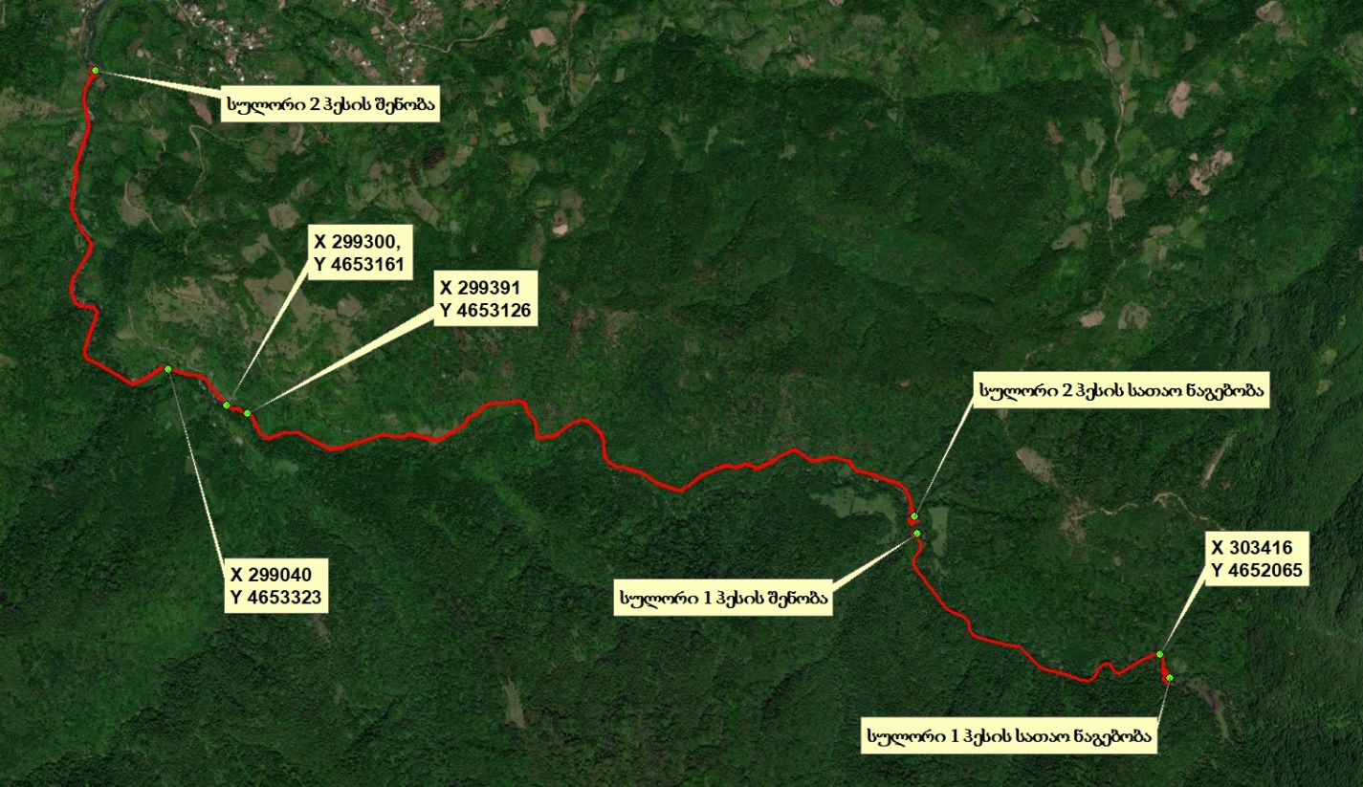
ნახაზი 3.2.3.1. სულორი 2 ჰესის სადაწნეო მილსადენის განივი კვეთები დერეფნის სხვადასხვა მონაკვეთისათვის
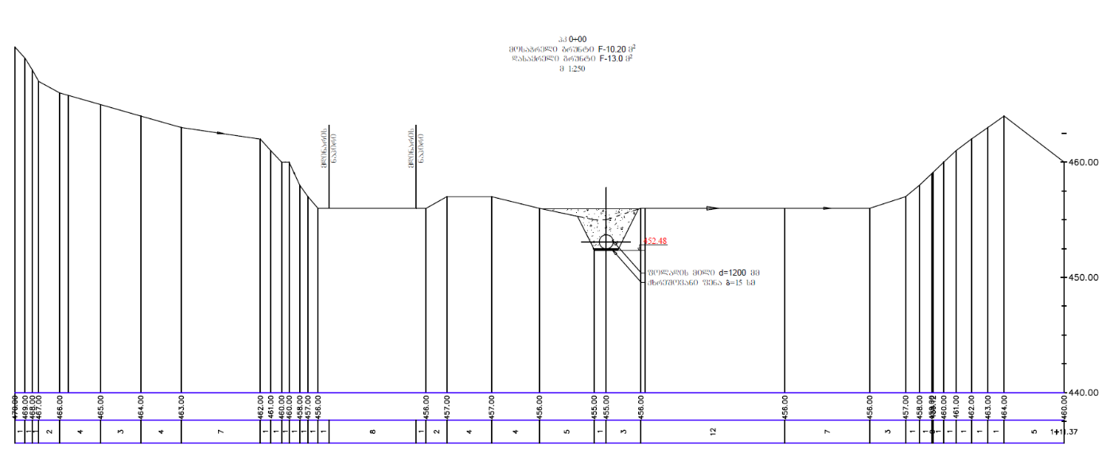
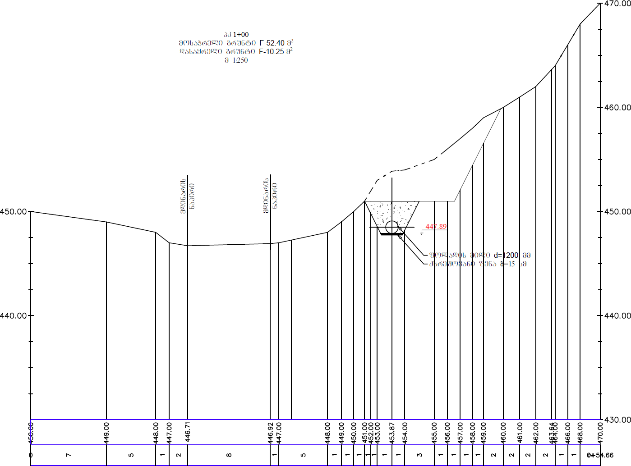
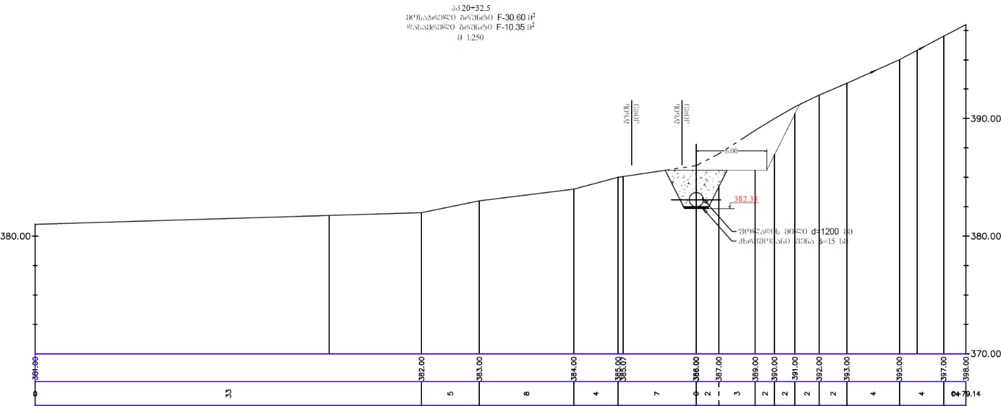
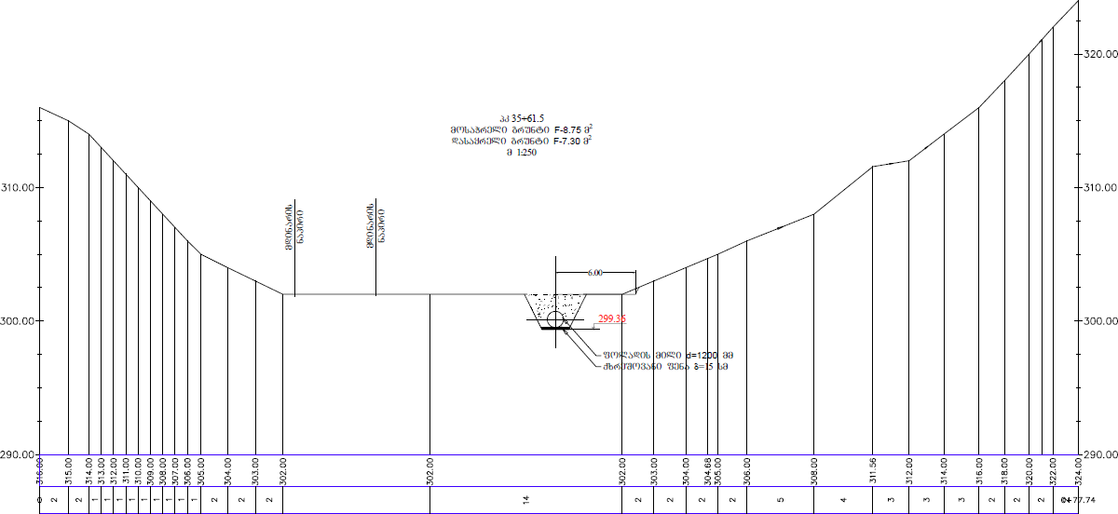
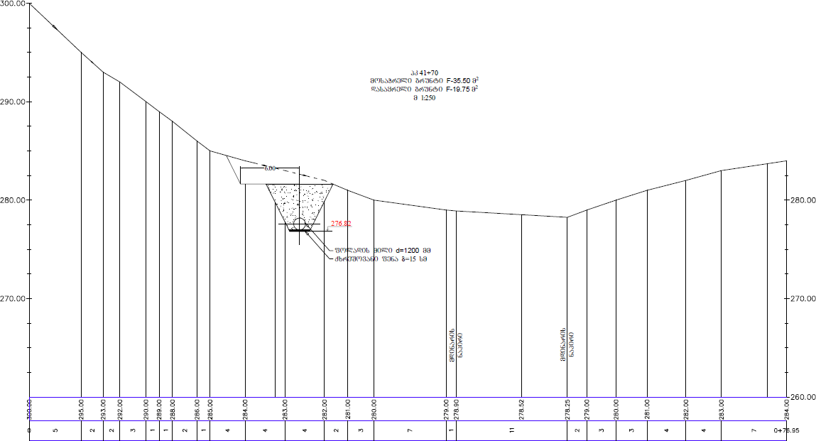
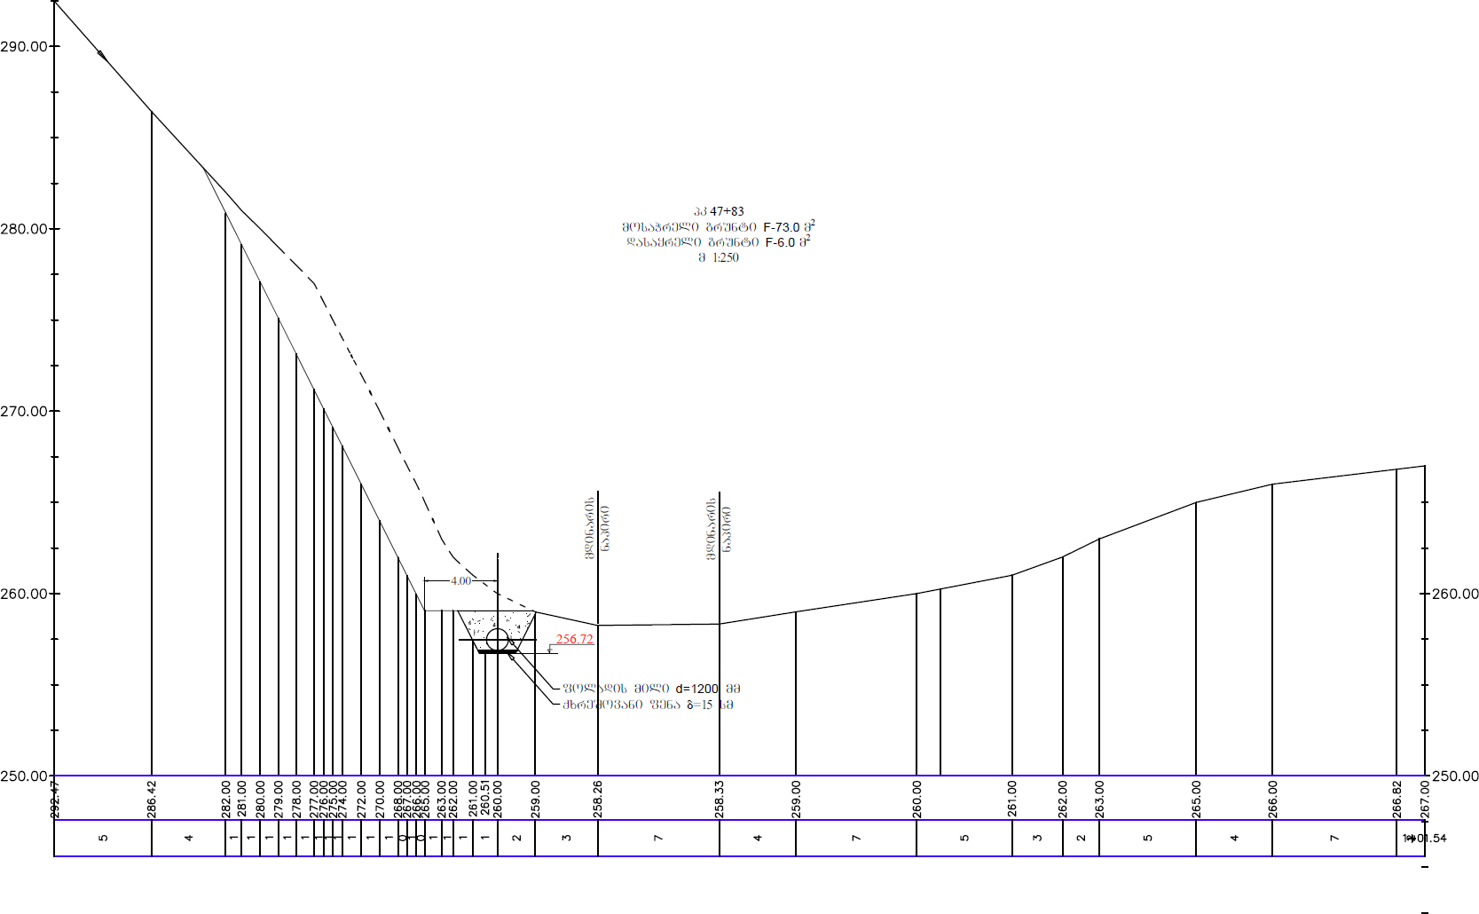
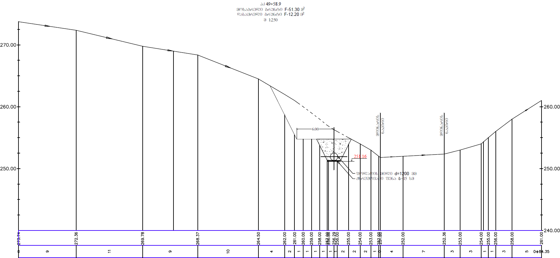
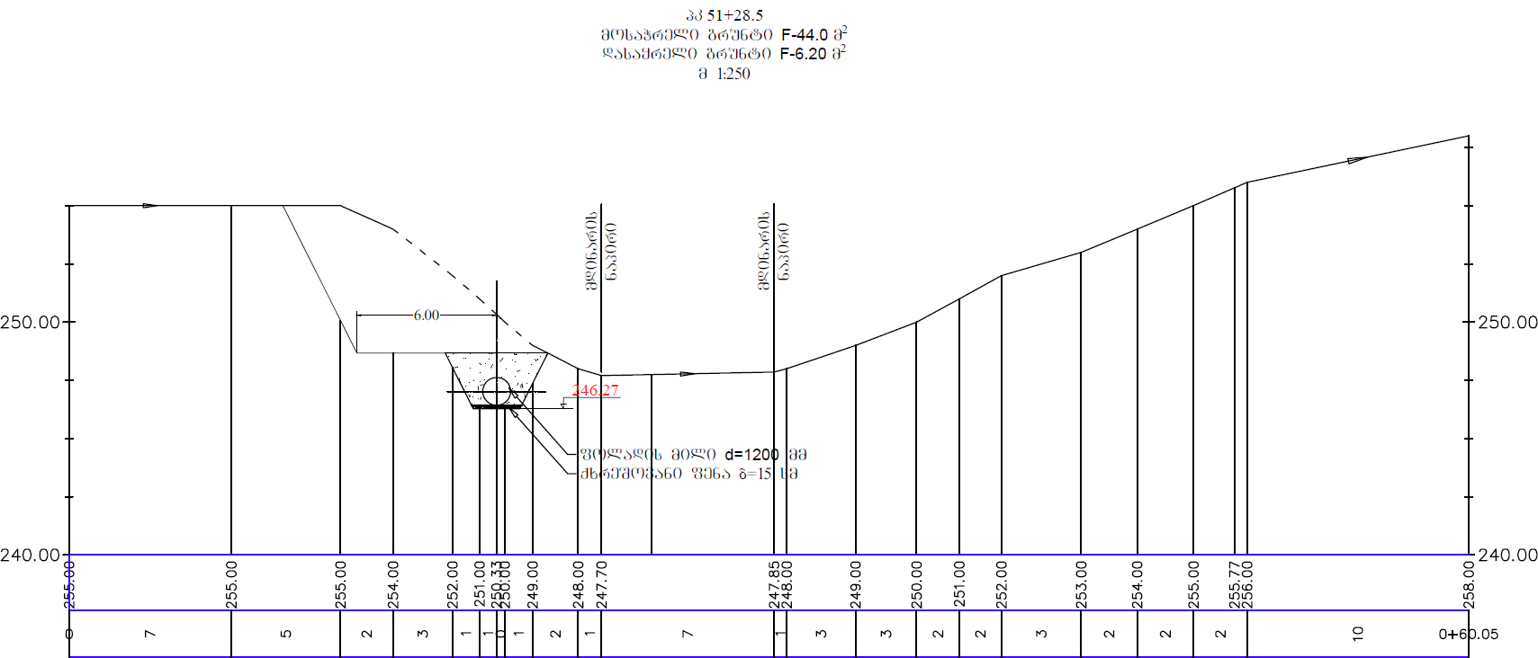
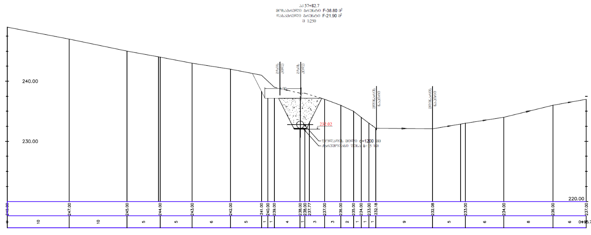

ძალური კვანძი
„სულორი-2“ ჰესის სააგრეგატო შენობა წარმოადგენს ერთსართულიან, სამრეწველო ტიპის ნაგებობას. სააგრეგატო შენობა შედგება: ძირითადი, ტურბინა-გენერატორების სამონტაჟო დარბაზის, სამონტაჟო მოედნის და სამომსახურეო მიშენებისაგან. შენობაზე უკანა მხრიდან, მიედგმება სატრანსფორმატორო მიშენება, რომლის ზუსტი ზომები და განთავსება განისაზღვრება დასამონტაჟებელი ტურბინა-გენერატორისა და ელექტრომოწყობილობის მწარმოებლის შერჩევის შემდეგ, მის მიერ მოწოდებული მონაცემების საფუძველზე. სატრანსფორმატორო მიშენებაში განთავსდება ძალოვანი ტრანსფორმატორები, შიდა მოხმარების ტრანსფორმატორი და დიზელ-გენერატორი.
ტურბინა-აგრეგატის სამონტაჟო დარბაზისა და სამონტაჟო მოედნის თავზე იმოძრავებს გადასაადგილებელი სტაციონალური ამწე. ამწის სამოძრაო კოჭი მოეწყობა ორ ტესებრი ფოლადის პროფილისაგან, რომელიც დაეყრდნობა მონოლითური რკინა-ბეტონის კოჭებზე.
ტურბინა-აგრეგატის სამონტაჟო მოედნის ძირი წარმოადგენს ერთიან, მონოლითური რკინა-ბეტონის ფილას, პერიმეტრზე მოწყობილი მონოლითური რკინაბეტონის კედლებით. სააგრეგატო შენობის მიმდებარე ტერიტორიის მოსწორების ნიშნულამდე კედლები ეწყობა B-30 W10, F150 მარკის მონოლითური არმირებული ბეტონით. მიმდებარე ტერიტორიის მოსწორების ნიშნულს ზემოთ. სააგრეგატო შენობა ეწყობა ფოლადის კონსტრუქციებით, რომელზეც დამაგრდება სენდვიჩ-პანელებისაგან მოწყობილი კედლის კონსტრუქცია.
შენობის გადახურვა გათვალისწინებულია მოეწყოს სენდვიჩ-პანელებით, რომლებიც მაგრდება ფოლადის დეტალებისაგან მოწყობილ ფერმებზე და რიგელებზე.
ჰესის შენობის წყალგამყვანი ტრაქტი მოეწყობა მილსადენის მეშვეობით, რომელიც ტურბინებიდან გამომუშავებულ წყალს დააბრუნებს მდინარე სულორში.
ჰესის შენობაში გათვალისწინებულია 2 ერთეული ჰორიზონტალურღერძიანი პელტონის ტურბინის დამონტაჟება, რომელთა დადგმული სიმძლავრე იქნება 2.0 მგვტ, ხოლო საპროექტო წყლის ხარჯი 1.1 მ³/წმ. ჰესის სტატიკური დაწნევა შეადგენს 231.0 მ-ს, ხოლო დადგმული სიმძლავრე იქნება 4.0 მგვტ.
ძალური კვანძის გენერალური გეგმა მოცემულია ნახაზზე 3.2.4.1., ხოლო ჰესის შენობის გეგმა ნახაზზე 3.1.4.2.

ნახაზი 3.2.4.1. სულორი 2 ჰესის ძალური კვანძის გენ-გეგმა
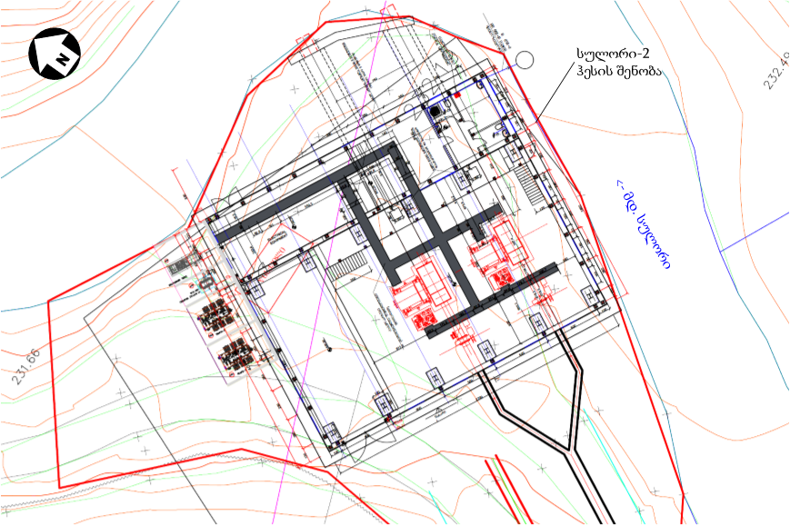

ნახაზი 3.2.4.2. სულორი 2 ჰესის შენობის გეგმა
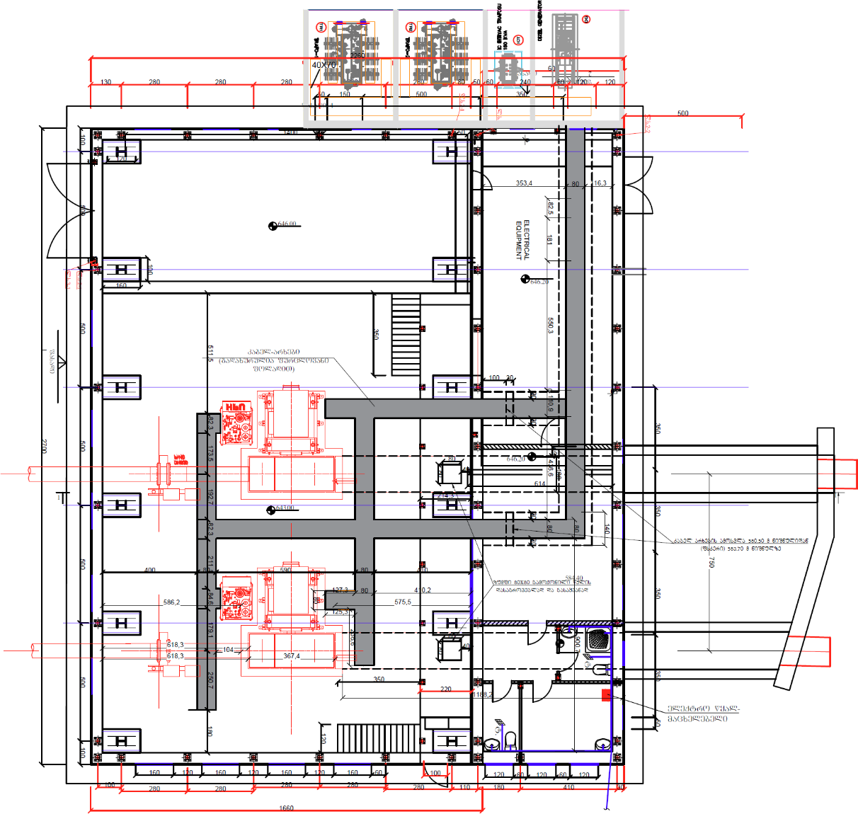

ელექტროტექნიკური ნაწილი
როგორც აღინიშნა სულორი 1 და სულორი 2 ჰესების გამომუშავებული ელექტროენერგიის ქსელში ჩართვის მიზნით გათვალისწინებულია 35 კვ ძაბვის ქვესადგურების მოწყობა, რომელთა განთავსება დაგეგმილია ჰესების შენობებზე გათვალისწინებულ მიშენებებში. სულორი 1 ჰესის ქვესადგურიდან სულორი 2 ჰესის ქვესადგურამდე მოეწყობა 35 კვ ძაბვის ელექტროგადამცემი ხაზი, ხოლო სულორი 2 ჰესის ქვესადგურიდან 35 კვ ძაბვის ელექტროგადამცემი ხაზი ჩართული იქნება 35/10 კვ ძაბვის ქვესადგურ „სალხინო“-ში
ქვესადგურების პირველადი შეერთებების სქემის მიხედვით ელექტრომოწყობილობების შერჩევა, განლაგება და ა.შ. შესაძლებელი იქნება მხოლოდ პროექტირების შემდგომ ეტაპზე რადგან ამჟამად ჯერ არ არის გარკვეული ელექტრომოწყობილობების ზუსტი ტექნიკური მონაცემები და გაბარიტები.
ამაზე დამოკიდებულია ქვესადგურის მოედნის ზომები, ჩასასვლელი და მოსაბრუნებელი გზების კონფიგურაცია და სხვა (შემოღობვა, დამიწების კონტური, მეხდაცვა, განათება, ზეთის მეურნეობა და შესაბამისად გარემოზე ზემოქმედების საკითხები).
სულორი 1 ჰესში გამოყენებული იქნება 6/6 ან 10/10 კვ ძაბვის კომპლექტური კონსტრუქციის სატრანსფორმატორო ქვესადგური 1250 kVA ძალოვანი ტრანსფორმატორით და საკუთარი მოხმარების ტრანსფორმატორით, გარე დადგმულობის კომპლექტური მოწყობილობის კარადების გარეშე. 6 ან 10 კვ ძაბვის გამანაწილებელი მოწყობილობის კომპლექტური კარადები მოწყობილი იქნება კონტეინერის ტიპის მოდულში ან ჰესის შენობაში.
სულორი 2 ჰესში გამოყენებული იქნება 35 კვ ძაბვის კომპლექტური ბლოკური ან მოდულური კონსტრუქციის სატრანსფორმატორო ქვესადგური 2x2500 kVA ძალოვანი ტრანსფორმატორებით, დაემატება 6 ან 10 კვ-იანი გამანაწილებელი მოწყობილობის კარადების სექცია და საკუთარი მოხმარების ტრანსფორმატორი. 35 კვ ძაბვის გამანაწილებელი მოწყობილობის კომპლექტური კარადები მოწყობილი იქნება კონტეინერის ტიპის მოდულში ან ჰესის შენობაში.
სულორი 1 და სულორი 2 ჰესების ქვესადგურების დამაკავშირებელი ეგხ-ს სიგრძე დაახლოებით იქნება 5 200 მ, ხოლო სულორი 2 ჰესის ქვესადგურის ქ/ს სალხინოსთან დამაკავშირებელი ხაზის სიგრძე 9 500 მ. ელექტროგადამცემი ხაზების პროექტების დეტალური აღწერა და შეფასება მოცემული იქნება გზშ-ს ანგარიშში.
სურათი 3.3.1 ელექტროგადამცემი ხაზის განლაგების სქემა
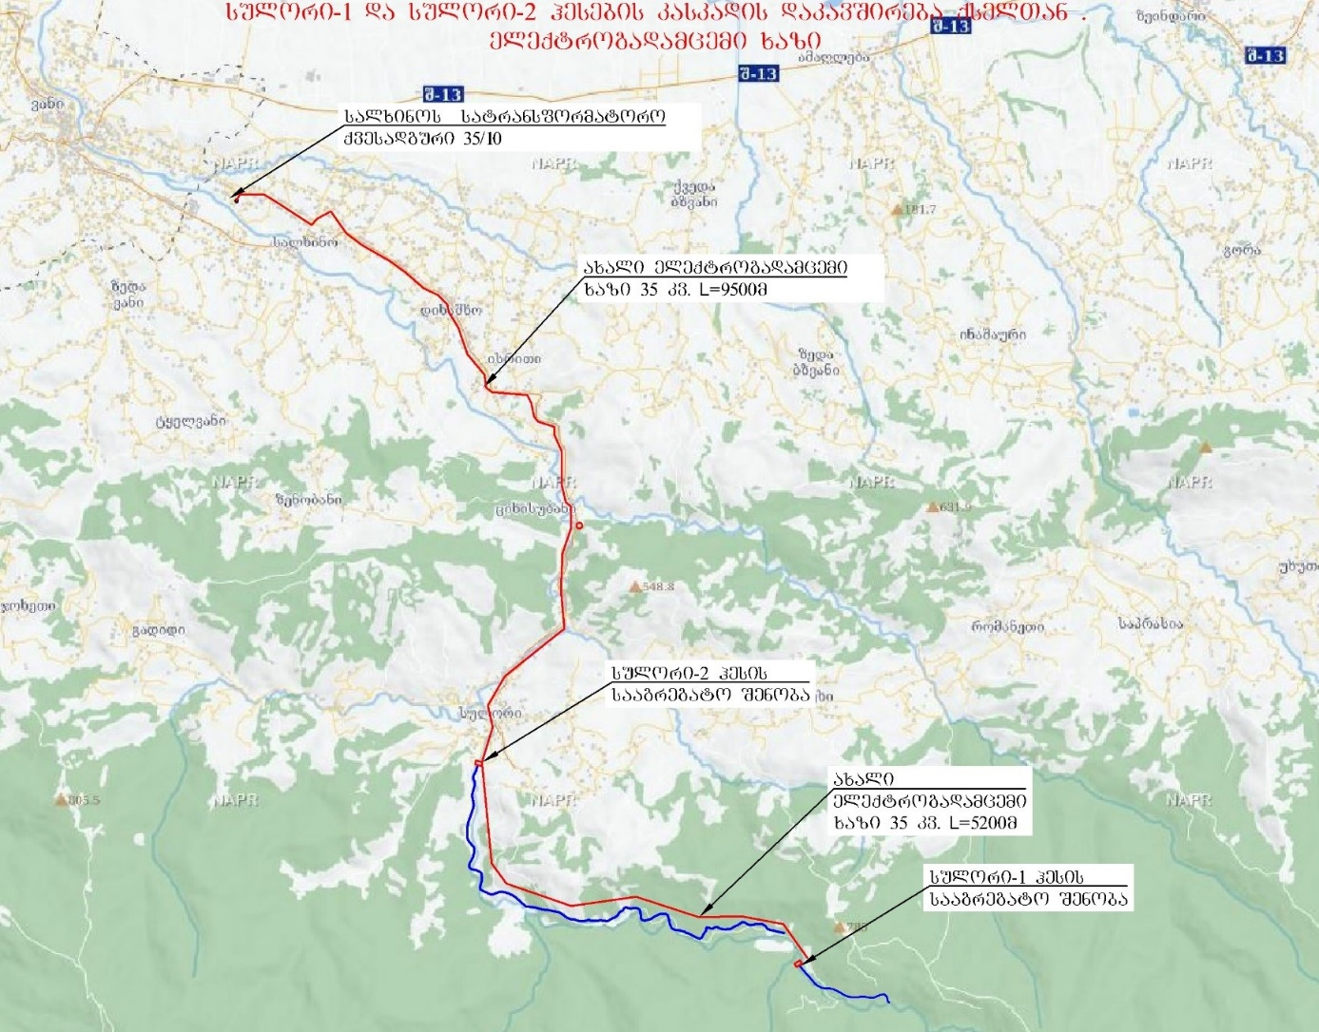

მშენებლობის ორგანიზაცია
მშენებლობის ეტაპი შეიძლება დაიყოს შემდეგ ძირითად სამუშაოებად:
- სამშენებლო ბანაკის, სამშენებლო მოედნების მომზადება და მშენებლობისთვის საჭირო დანადგარ-მექანიზმების მობილიზაცია;
- მისასვლელი გზების მოწყობა-მოწესრიგება;
- ძირითადი სამუშაოები:
- მიწის სამუშაოები, ნაგებობის საფუძველის და სადერივაციო სისტემისთვის საჭირო კორიდორის მომზადება;
- წარმოქმნილი გრუნტის მართვა;
- მუდმივი კონსტრუქციების მშენებლობა;
- სარეკულტივაციო სამუშაოები და ნაგებობების ექსპლუატაციაში გასაშვებად მომზადება.
მოსამზადებელი სამუშაოები გულისხმობს შემდეგს: სამშენებლო უბნების შემოღობვა, შესაბამისი საინფორმაციო დაფების განთავსება, სამშენებლო უბანზე გზის მოწყობა, უბნის დროებითი ინფრასტრუქტურის და სამშენებლო ტექნიკის მიწოდება.

სამშენებლო ბანაკი
წინასწარი საპროექტო გადაწყვეტების მიხედვით, სამშენებლო სამუშაოების მომსახურება მოხდება 1 სამშენებლო ბანაკიდან. სამშენებლო ბანაკის მოწყობა დაგეგმილია სულორი 2 ჰესის სათავე ნაგებობიდან დაახლოებით 280 მ-ში მდინარის ქვედა დინების მიმართულებით.
წინასწარი საპროექტო გადაწყვეტების მიხედვით, სათავე ნაგებობის სამშენებლო ბანაკის ტერიტორიაზე განთავსებული იქნება მუშათა საცხოვრებელი და საოფისე ნაგებობები, ტექნიკის სადგომი, სადგომი, საწყავის რეზერვუარი, მცირე დამხმარე საამქროები (ხის და რკინის დამუშავება) და სამშენებლო მასალების დასაწყობების ადგილი. დიდი ალბათობით ბეტონის კვანძის და ინერტული მასალების სამსხვრევ-დამხარისხებელი დანადგარის მოწყობა დაგეგმილი არ არის.
სამშენებლო ინფრასტრუქტურის განთავსების წერტილების გეოგრაფიული კოორდინატები: X 30.2029, Y 46.52862; X 30.1985, Y 46.52920; X 30.2043, Y 46.52905; X 30.2075, Y 46.52854; X 30.2000, Y 46.52836.
სამშენებლო ბანაკებისათვის შერჩეული ტერიტორიის სიტუაციური სქემა მოცემულია სურათზე 3.5.1, ხოლო ტერიტორიების გეოგრაფიული კოორდინატები შეიფ ფაილების სახით თან ერთვის სკოპინგის ანგარიშს.
სამშენებლო ბანაკის ტერიტორიის ფართობი დაახლოებით 3100 მ² იქნება. ბანაკის ტერიტორიის დაცილება უახლოესი საცხოვრებელი ზონიდან შეადგენს 2 500 მ-ს (იხილეთ ნახაზი 3.2.1.1.).

სურათი 3.5.1 სამშენებლო ბანაკის ადგილმდებარეობა
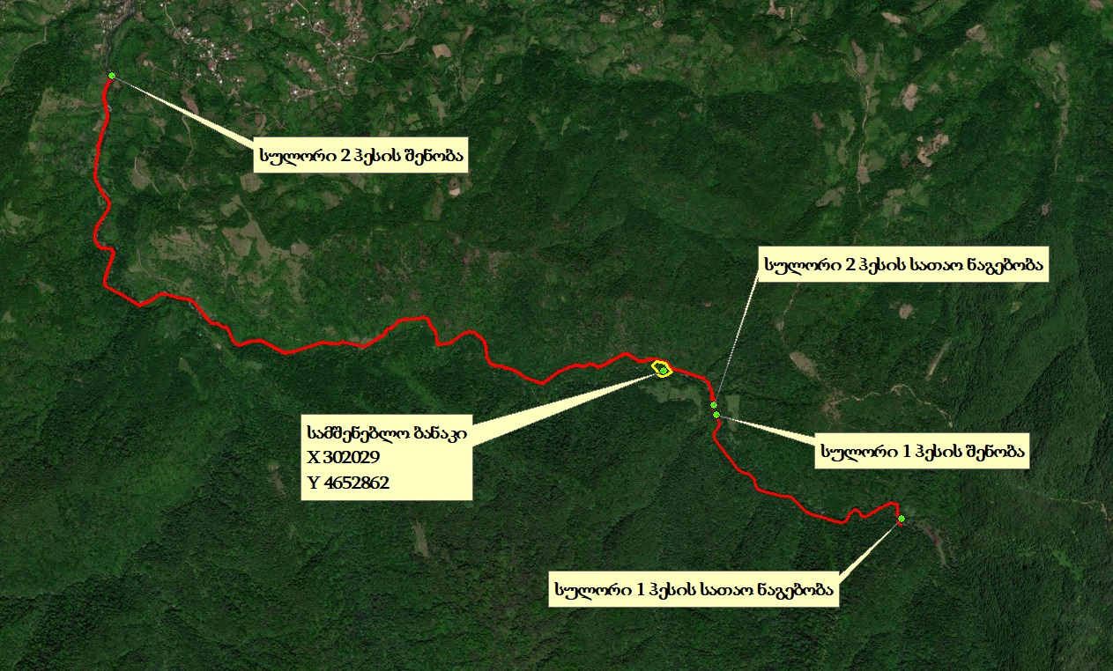

მისასვლელი გზები
ჰესების კასკადის მშენებლობა განხორციელდება ვანის მუნიციპალიტეტის ტერიტორიაზე, სოფელ სალხინოს ზემოთ, მდინარე სულორის ხეობაში. უშუალოდ კასკადის შემადგენლობაში შემავალი კვანძებიდან, მხოლოდ “სულორი-2” ჰესის სააგრეგატო შენობა, ანუ კასკადის ბოლო წერტილი, მდებარეობს დასახლებული პუნქტისა და შესაბამისად არსებული ასფალტირებული გზის სიახლოვეში. კასკადის დანარჩენი კვანძები განთავსებული იქნება დასახლებული პუნქტებიდან მოცილებით და მათთან მიდგომა, ამჟამად შესაძლებელია მხოლოდ ადგილობრივი დანიშნულების გრუნტის გზებით, რომელთა ტექნიკური მდგომარეობა მეტად არადამაკმაყოფილებელია და შესაბამისად ეს გზები საჭიროებენ კასკადის მშენებლობის პროცესში, მნიშვნელოვანი მოცულობის სარეაბილიტაციო სამუშაოების განხორციელებას, რაც შეთავსებული იქნება ჰესების კასკადის სადაწნეო მილსადენების ტრასების მოწყობასთან.

ფუჭი ქანების მართვა
საქმიანობის განხორციელების პროცესში მოსალოდნელია სხვადასხვა სახის და რაოდენობის ნარჩენების წარმოქმნა. მათ შორის წარმოიქმნება სახიფათო ნარჩენები. საქმიანობის განხორციელების პროცესში მოსალოდნელი ნარჩენების სახეები, მიახლოებითი რაოდენობები და მართვის პირობები მოცემული იქნება ნარჩენების მართვის გეგმაში. რაოდენობრივი თვალსაზრისით აღსანიშნავია გამონამუშევარი ქანები, რისთვისაც შერჩეული იქნება მუდმივი დასაწყობების ადგილები და მომზადდება შესაბამისი პროექტები.
ტექნიკურ-ეკონომიკური დასაბუთების მიხედვით, სულორი 1 და 2 ჰესის მშენებლობის პროცესში წარმოქმნილი გამონამუშევარი ქანების განთავსებისათვის გამოყენებული იქნება კასკადის მშენებლობისათვის მოწყობილი და საქართველოს გარემოს დაცვისა და სოფლის მეურნეობის სამინისტროსთან შეთანხმებული ფუჭი ქანების სანაყარო. აღნიშნულთან დაკავშირებით საბოლოო გადაწყვეტილება მიღებული იქნება გზშ-ის დეტალური პროექტირების ფაზე და აისახება გზშ-ის ანგარიშში.
ფუჭი ქანების სანაყაროს გეოგრაფიული კოორდინატებია: X 29.9102, Y 46.53365; X 30.2241, Y 46.52620.
სურათი 3.7.1 სანაყაროების ადგილმდებარეობა
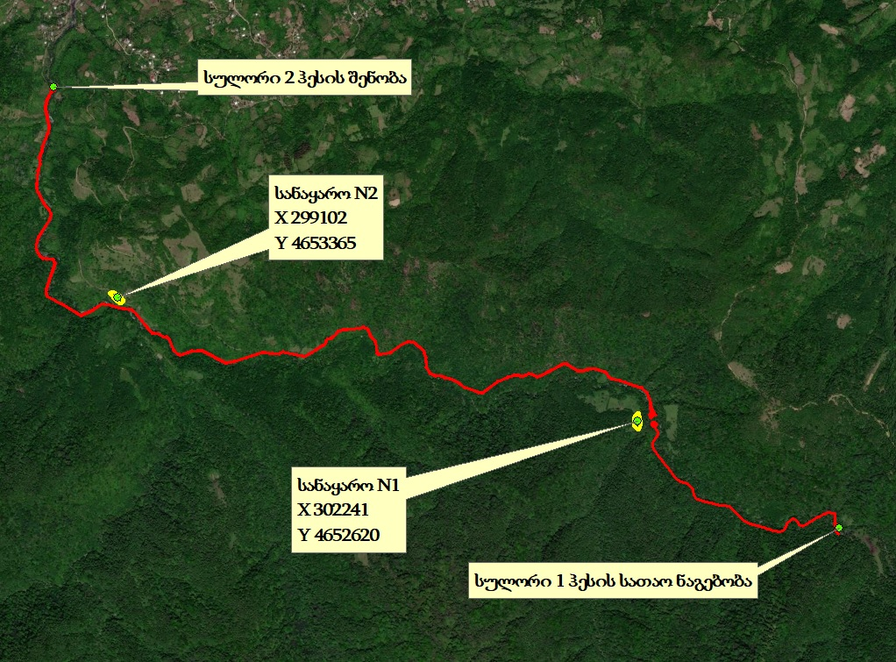

წყლის დერივაცია კაშხლის მშენებლობის პროცესში
სულორი ჰესი 1-სა და 2-ის სათაო ნაგებობების მშენებლობის დაწყებამდე საჭიროა წყლის გადაგდება სადერივაციო არხში, რათა მშრალ გრუნტზე მოხდეს კაშხლისთვის საფუძვლის მშენებლობა. ასევე, იგეგმება მცირე ზომის დროებითი ზღუდარების (კოფერდამების) აშენება კაშხლის ქვედა და ზედა ბიეფებში, რომ თავიდან იქნეს აცილებული მშენებლობის პროცესში მდ. სულორის წყლის შემოდინება.

სამშენებლო მასალები
მშენებლობის განსახორციელებლად საჭირო სამშენებლო მასალებიდან აღსანიშნავია:
- ინერტულ მასალები: სხვადასხვა გრანულომეტრიული შემადგენლობის ქვიშა, ხრეში, ღორღი, ბალასტი და ა.შ.
- შესაბამისი მარკისა და მახასიათებლების მქონე ცემენტი;
- არმატურა;
- ფოლადის პროფილები და დეტალები;
- ჰიდროსაიზოლაციო მასალები;
- ანტიკოროზიული საღებავები, ბიტუმი და სხვა;
- ქარგილების მოსაწყობად საჭირო მასალები და ა.შ.
ინერტული მასალების უზრუნველსაყოფად შესაძლოა გამოყენებულ იქნას ვანის მუნიციპალიტეტის ტერიტორიაზე არსებული, სამშენებლო ობიექტიდან დაახლოებით 10-20 კმ მანძილით დაცილებული რამდენიმე კარიერი. კარიერებიდან შემოტანილი ინერტული მასალები შეიძლება გამოყენებული იქნეს როგორც ბეტონის კონსტრუქციების ქვეშ ხრეშის მომზადების მოსაწყობად, ისე ბეტონის დასამზადებლად.
მონოლითური ბეტონის კონსტრუქციების მოსაწყობად მისაღებია როგორც რუსთავის ცემენტის ქარხანაში წარმოებული წიდაპორტლანდცემენტი (მ-400, მ-500, მ-600) ასევე კასპის ცემენტის ქარხანაში წარმოებული პუცოლანური პორტლანდცემენტი (მ-400, მ-500, მ-600), რომლებშიც ტუტეოქსიდების შემცველობა არ უნდა აღემატებოდეს 0.6%-ს. ბეტონის მასიური მონოლითური კონსტრუქციების, კაშხლის ტანისა და დაბეტონებისას, მათში ეგზოთერმული სითბოთი გამოწვეული ბზარწარმოქმნის თავიდან ასაცილებლად გათვალისწინებულია კლინკერის მინერალურ შემადგენლობაში მაქსიმალურად შეიზღუდოს სამკალციუმიანი სილიკატისა და სამკალციუმიანი ალუმინატის შემცველობა.
მონოლითური ბეტონის კონსტრუქციების არმირებისათვის გამოყენებული არმატურის შემოტანა იგეგმება ქ. რუსთავიდან.
სადაწნეო მილსადენების მოსაწყობად გამოყენებული იქნება 1020 და 1220 მმ ფოლადის მილები, რომლის დამზადებაც იგეგმება სპეციალური დაკვეთით და შემოტანილ იქნება საზღვარგარეთიდან.
დანარჩენი სამშენებლო მასალები შედარებით მცირე მოცულობისაა და მათი შემოტანა იგეგმება ქ. ქუთაისში ან ქ. თბილისში არსებული სამშენებლო მასალების ბაზებიდან.

სარეკულტივაციო სამუშაოები
ძირითადი სამუშაოების დასრულების შემდგომ განხორციელდება სარეკულტივაციო სამუშაოები, რაც გულისხმობს დროებითი ნაგებობების დემობილიზაციას, მშენებლობის პროცესში დაზიანებული უბნების აღდგენას, დაბინძურებული ნიადაგების/გრუნტის მოხსნას და სარემედიაციოდ გატანას, სამშენებლო ნარჩენების გატანა და ა.შ.
სარეკულტივაციო სამუშაოები განხორციელდება „ნიადაგის ნაყოფიერი ფენის მოხსნის, შენახვის, გამოყენების და რეკულტივაციის შესახებ” საქართველოს მთავრობის 2013 წლის 31 დეკემბრის №424 დადგენილებით დამტკიცებული ტექნიკური რეგლამენტის მოთხოვნების მიხედვით, კერძოდ: რეკულტივაციას ექვემდებარება ყველა კატეგორიის დაზიანებული და დეგრადირებული ნიადაგი, ასევე მისი მიმდებარე მიწის ნაკვეთები, რომლებმაც დაზიანებული და დარღვეული ნიადაგების უარყოფითი ზემოქმედების შედეგად ნაწილობრივ ან მთლიანად დაკარგეს პროდუქტიულობა.
საქმიანობის განმახორციელებელი ვალდებულია უზრუნველყოს ნიადაგის საფარის მთლიანობა და მისი ნაყოფიერება მიახლოებით პირვანდელ მდგომარეობამდე, რისთვისაც საჭიროა: ტერიტორიის დაბინძურების შემთხვევაში, მოახდინოს დამბინძურებელი წყაროს ლიკვიდაცია და უმოკლეს ვადებში ჩაატაროს დაბინძურებული ტერიტორიის რეკულტივაცია, ნიადაგის საფარის მთლიანობის აღდგენის მიმართულებით; დაიცვას მიმდებარე ტერიტორია დაზიანებისა და დეგრადაციისაგან.

მუშაობის რეჟიმი და დასაქმებულთა რაოდენობა
სამშენებლო სამუშაოების ხანგრძლივობა შეადგენს 24 თვეს. მშენებლობის ეტაპზე დასაქმებულთა სავარაუდო რაოდენობა შეადგენს 100-120 ადამიანს.
იგეგმება ერთ ცვლიანი სამუშაო დღე, 8 საათიანი სამუშაო გრაფიკით.
ჰესის ოპერირება მოხდება წელიწადში 365 დღის განმავლობაში, 24 საათიანი რეჟიმით. ყოველდღიურად მორიგე პერსონალის რაოდენობა იქნება 12 ადამიანი.

ალტერნატიული ვარიანტები
საქართველოს კანონის „გარემოსდაცვითი შეფასების კოდექსი“-ს შესაბამისად, სკოპინგის ანგარიში უნდა მოიცავდეს დაგეგმილი საქმიანობისა და მისი განხორციელების ადგილის ალტერნატიულ ვარიანტებს, აღნიშნულ თავში განხილულია პროექტის სხვადასხვა ალტერნატიული ვარიანტები, მათ შორის:
- არაქმედების/ნულოვანი ალტერნატივა;
- ჰესის ტიპის ალტერნატიული ვარიანტები;
- სათავე ნაგებობის ალტერნატიული ვარიანტები;
- სადერივაციო სისტემის ალტერნატიული ვარიანტები.

არაქმედების ალტერნატივა / პროექტის საჭიროების დასაბუთება
არაქმედების ალტერნატიული ვარიანტი გულისხმობს პროექტის განხორციელებაზე უარის თქმას, რაც გამორიცხავს სულორი 1 ჰესების მშენებლობით და ოპერირებით გამოწვეულ ბუნებრივ და სოციალურ გარემოზე მოსალოდნელ უარყოფით ზემოქმედებებს.
პროექტის განუხორციელებლობის შემთხვევაში ხელუხლებელი დარჩება მდ. სულორის ხეობაში ძირითადი და დამხმარე ინფრასტრუქტურის განსათავსებლად შერჩეულ ტერიტორიაზე არსებული ბიოლოგიური გარემო, ადგილი არ ექნება ხე-მცენარეების ჭრას. გარდა ამისა პროექტის განუხორციელებლობის შემთხვევაში არ იქნება მიწის სამუშაოების ჩატარების საჭიროება, რაც თავის მხრივ გამორიცხავს საპროექტო ტერიტორიაზე საშიში გეოლოგიური პროცესების (მეწყერი, ეროზია და ა.შ) ანთროპოგენური ფაქტორის გავლენით განვითარება გააქტიურების რისკებს; გამოირიცხება ატმოსფერულ ჰაერში მავნე ნივთიერებათა ემისიებით, ხმაურის და ვიბრაციის გავრცელებით მოსახლეობაზე და ცხოველთა სამყაროზე ნეგატიური ზემოქმედების რისკები; ადგილი არ ექნება ნარჩენების წარმოქმნას და შედეგად, მათი არასწორი მართვით მოსალოდნელ უარყოფით შედეგებს, ადგილი არ ექნება, ასევე მდინარის ჰიდრომორფოლოგიურ ცვლილებებს. საპროექტო კვეთში შენარჩუნდება მდინარის მყარი და თხევადი ხარჯები, პროექტის ზემოქმედებას არ დაექვემდებარება იქთიოფაუნა.
რა თქმა უნდა ზემოაღნიშნული პროექტის განხორციელებაზე უარის თქმა ეკოლოგიური თვალსაზრისით საუკეთესო ალტერნატივაა, მაგრამ აქვე გასათვალისწინებელია ის ფაქტი, რომ პროექტის განუხორციელებლობის შემთხვევაში არც იმ სარგებელს ექნება ადგილი, რასაც ჰესის მშენებლობისა და ექსპლუატაციის პროექტის განხორციელება მოიტანს ქვეყნის ენერგოსისტემის თუ ადგილობრივი მოსახლეობისათვის.
დღეისათვის საქართველოს მთავრობის ენერგეტიკული პოლიტიკის ერთ-ერთ ძირითად მიმართულებას წარმოადგენს ენერგიის განახლებადი წყაროების ათვისება, მათ შორის ჰიდრო რესურსების ათვისება პრიორიტეტული მიმართულებაა.
საქართველოში დიდი წყალსაცავების მქონე ჰესების ფართომასშტაბიანი მშენებლობა შეზღუდულია, რადგან საქართველო მცირემიწიანი ქვეყანაა. სულ უფრო მიმზიდველია დაბალი და საშუალო სიმაღლის კაშხლიანი ჰესების პროექტები, რომელთა გარემოზე მავნე ზემოქმედების ხარისხი გაცილებით დაბალია, ხოლო მათი მშენებლობა ხორციელდება მოკლე ვადებში.
ამ შემთხვევაში, სულორი 1 და 2 ჰესების პროექტის განხორციელება გარკვეულ წვლილს შეიტანს ქვეყნის ენერგოდამოუკიდებლობის პროგრამის განხორციელებაში. პროექტის განხორციელებით მოსალოდნელ სოციალურ-ეკონომიკურ სარგებელს შორის აღსანიშნავია:
- დამატებითი ელექტროენერგიის გამომუშავება და გამომუშავებული ელექტროენერგიით ძირითადად ადგილობრივი ბაზრის მოთხოვნილებების დაკმაყოფილება. მდ. სულორის ჰიდროლოგიური რეჟიმის გათვალისწინებით. ჰესი მცირე, მაგრამ მაინც საგულისხმო როლს ითამაშებს ქვეყნის ენერგოდამოუკიდებლობის მიღწევაში;
- მშენებლობის და ექსპლუატაციის ფაზებისათვის გარკვეული რაოდენობის დროებითი და მუდმივი სამუშაო ადგილების შექმნა;
- აღსანიშნავია პროექტის განხორციელების შედეგად ადგილობრივ ბიუჯეტში შესული თანხები სხვადასხვა გადასახადების სახით. მათ შორის აღსანიშნავია ქონების გადასახადი;
ზემოთ ჩამოთვლილი არგუმენტების გათვალისწინებით შეიძლება ითქვას, რომ პროექტის განხორციელებას საკმაოდ მაღალი დადებითი სოციალურ-ეკონომიკური შედეგი ექნება, ხოლო ბუნებრივ გარემოზე მოსალოდნელი უარყოფითი ზემოქმედება შესაძლებელია შემცირდეს შემარბილებელი ღონისძიებების დაგეგმვა-გატარებით, ისე რომ არ დაირღვეს თანაზომიერება სახელმწიფოსა და საზოგადოების გარემოსდაცვით, სოციალურ და ეკონომიკურ ინტერებს შორის.
შპს „ბ. პ ჰესი“ ვალდებულია უზრუნველყოს პროექტის განხორციელების დროს მოსალოდნელი რისკების სათანადო მართვა მდგრადი განვითარების პრინციპების გათვალისწინებით. ასევე, გაატაროს შესაბამისი შემარბილებელი თუ საკომპენსაციო ღონისძიებები და დააწესოს მკაცრი კონტროლი აღნიშნული ღონისძიებების შესრულებაზე. ასეთ პირობებში შესაძლებელი იქნება ბუნებრივ გარემოზე მოსალოდნელი ნეგატიური ზემოქმედებების მასშტაბებისა და გავრცელების არეალების მინიმუმამდე შემცირება, რაც თავის მხრივ გაზრდის მოსალოდნელ დადებით შედეგებს.
მნიშვნელოვანია აღინიშნოს, რომ პროექტის მიხედვით დაგეგმილია არა რეგულირებადი დერივაციული ტიპის ჰესების კასკადის მშენებლობა, რომლებსაც არ გააჩნიათ წყალსაცავი. აღნიშნული ფაქტორი კი გვაძლევს გარემოზე დაბალი ზემოქმედების შესაძლებლობას.
წინასწარი კვლევის შედეგების მიხედვით, მიწის საკუთრებასა და გამოყენების პირობებზე საკმაოდ მაღალი ზემოქმედების რისკი არ არის მოსალოდნელი, კერძოდ: პროექტის გავლენის ზონაში შეიძლება მოექცეს 18 მცირე ფართობის კერძო და სახელმწიფო საკუთრებაში არსებული მიწის ნაკვეთები, რომელთა შესყიდვა საჭიროების შემთხვევაში მოხდება საქართველოს კანონმდებლობის და საერთაშორისო საფინანსო ორგანიზაციების სტანდარტების შესაბამისად, მიწის მეპატრონეებთან ურთიერთ შეთანხმების საფუძველზე.
პროექტის განხორციელების მცირე მასშტაბიდან, ასევე მისი განხორციელებით მოსალოდნელი სოციალურ-ეკონომიკური სარგებლიდან გამომდინარე და იმ გარემოების გათვალისწინებით, რომ გარემოზე მოსალოდნელი მცირემასშტაბიანი ზემოქმედების კიდევ უფრო მეტად შემცირება შესაძლებელია შესაბამისი შემარბილებელი/საკომპენსაციო ღონისძიებების ეფექტურად გატარების პირობებში, პროექტის არაქმედების ალტერნატივა (ნულოვანი ალტერნატივა) ვერ იქნება მიჩნეული საუკეთესო ალტერნატივად.

საპროექტო ჰესის ტიპის ალტერნატიული ვარიანტები.
პროექტირების საწყის ეტაპზე განიხილებოდა ჰესის ტიპის 2 ალტერნატიული ვარიანტი:
- კალაპოტური ტიპის ჰესი;
- მოდინებაზე მომუშავე ჰესი (მიღებული ვარიანტი).
პირველი ალტერნატივის მიხედვით, სულორი 2 ჰესის სატურბინე დანადგარების მიმდებარე ტერიტორიაზე დაგეგმილი იყო მდინარის ფსკერიდან 10 მ სიმაღლის კალაპოტური ტიპის ჰესის აშენება. აღნიშნული საქმიანობის შედეგად წარმოიქმნებოდა საკმაოდ მცირე ზომის წყალსაცავი, რომლის შეტბორვა გაგრძელდებოდა დაახლოებით 400 მ-მდე. შედეგად დაიტბორებოდა მიმდებარე ნაკვეთები. მათ შორის: მნიშვნელოვანი რაოდენობა სასოფლო-სამეურნეო დანიშნულების მიწის ნაკვეთების. ასევე, საჭირო გახდებოდა მდინარის კალაპოტის გასწვრივ არსებული გრუნტის გზის გადატანა ზედა ნიშნულებზე. ხოლო გეოლოგიური თვალსაზრისიდან გამომდინარე შეიძლება საჭირო გამხდარიყო მდინარის ფერდობების გამაგრება.
მეორე ალტერნატივის მიხედვით, შერჩეულ იქნა არარეგულირებადი, ბუნებრივ ჩამონადენზე მომუშავე დერივაციული ტიპის ჰესი, რომელიც არ ითვალისწინებს წყალსაცავის მოწყობას და შესაბამისად ადგილ არ ექნება ამასთან დაკავშირებულ გარემოზე ზემოქმედების რისკებს. რა თქმა უნდა, აღნიშნული ვარიანტის მიხედვით პრაქტიკულად არ არსებობს სასოფლო-სამეურნეო ნაკვეთების დატბორვის რისკებიც.
საპროექტო დერეფნის ტერიტორიაზე წინასწარ ჩატარებული ჰიდრავლიკური თუ წყალსამეურნეო გაანგარიშების გათვალისწინებით, შერჩეული იქნა ჰესის მოწყობის დერივაციული სქემა, რომელშიც დაწნევა შეიქმნება რელიეფის სიმაღლეთა სხვაობის გამოყენებით.
მიღებული საპროექტო გადაწყვეტილება გარემოზე ზემოქმედების თვალსაზრისით საუკეთესო ალტერნატივაა, რადგან წყალსაცავიანი ან კალაპოტური ტიპის ჰიდროელექტროსადგურთან შედარებით გარემოზე მაღალი ზემოქმედების რისკები არ გააჩნია.

სადერივაციო სისტემის განთავსების ალტერნატიული ვარიანტები
სულორი 1 და 2 ჰესის პროექტირების საწყის ეტაპზე განიხილებოდა სათაო ნაგებობიდან ჰიდროაგრეგატებამდე გასაყვანი სადერივაციო სისტემის მოწყობის ორი ალტერნატიული ვარიანტი, მათ შორის:
- სადერივაციო სისტემა უდაწნეო გვირაბის, გამათანაბრებელი აუზისა და სადაწნეო მილსადენის საშუალებით სულორი 2 ჰესის შემთხვევაში და სადერივაციო სისტემა მდინარის ხეობის მარჯვენა ფერდზე სულორი 1 ჰესის შემთხვევაში;
- სადერივაციო სისტემა ფოლადის მილსადენის გამოყენებით სულორი 2 ჰესის შემთხვევაში და სადერივაციო სისტემა მდინარის ხეობის მარცხენა ფერდზე სულორი 1 ჰესის შემთხვევაში (მიღებული ვარიანტი).
პირველი ალტერნატიული ვარიანტის მიხედვით, სულორი 2 ჰესის სადერივაციო სისტემა დაიწყება მდ. სულორის მარჯვენა მხარეს და 3.8 კმ სიგრძის უდაწნეო გვირაბის საშუალებით წყლის ნაკადი მიყვანილ იქნება მაღალ ნიშნულზე მდებარე სადაწნეო აუზში, საიდანაც 280 მ-იანი სადაწნეო მილსადენით წყალი გადაინაცვლებს სატურბინე დანადგარებში. აღნიშნული სადერივაციო სისტემის ჯამური სიგრძე იქნება დაახლოებით 4 კმ. სულორი 1 ჰესის შემთხვევაში სათაო ნაგებობიდან ჰესის შენობამდე სადაწნეო მილსადენის გაყვანა იგეგმება მდინარე სულორის ხეობის მარჯვენა ფერდობზე, რომლის შემთხვევაშიც სისტემის სიგრძე დაახლოებით 1350-1400 მ იქნება.
მეორე ალტერნატიული ვარიანტის მიხედვით, სადერივაციო სისტემა შედგება ფოლადის სადაწნეო მილსადენისგან, როგორც სულორი 1 ასევე სულორი 2 ჰესის შემთხვევაში. სულორი 2 ჰესის დერივაცია დაიწყება სატაო ნაგებობასთან არსებული სალექარიდან და გაუყვება მთავარი მდინარის ხეობის მარჯვენა ფერდის, აკვედუკების საშუალებით გადავა საპირისპირო მხარეს და მარცხენა ფერდზე გაუყვება საპროექტო დერეფანს სააგრეგატო შენობამდე. ასეთ ვარიანტში დერივაციის ჯამური სიგრძე იქნება 5.8 კმ. ხოლო, სულორი 1 ჰესის შემთხვევაში ფოლადის მილით დაწნევიანი დერივაცია დაიწყება სათაო ნაგებობიდან და მისი სიგრძის უმეტესი ნაწილი განლაგდება მთავარი მდინარის ხეობის მარცხენა ფერდობზე, ასეთი ვარიანტის განხილვისას სადერივაციო სისტემა იქნება 1540 მ სიგრძის, ხოლო წყლის ნაკადების გადაკვეთა განხორციელდება 10 ადგილას.

ალტერნატივების ანალიზი
განხილული ალტერნატიული ვარიანტების ანალიზის და ბუნებრივ და სოციალურ გარემოზე ზემოქმედების თვალსაზრისით საუკეთეს ვარიანტის გამოვლენისათვის გამოყენებული იქნა შემდეგი კრიტერიუმები:
- მიწის გამოყენება;
- ზემოქმედება ბიოლოგიურ გარემოზე, მათ შორის წყლის ბიოლოგიურ გარემოზე;
- ზემოქმედება გეოლოგიურ პირობებზე;
- ზემოქმედება სოციალურ-ეკონომიკურ გარემოზე;
- ზემოქმედება მდ. სულორის ჰიდროლოგიურ რეჟიმზე.
მიწის გამოყენება - მიწის საკუთრებაზე და მის გამოყენების პირობებზე ზემოქმედების თვალსაზრისით ჰესის ტიპის პირველი ვარიანტი და სადერივაციო სისტემის გაყვანის ასევე პირველი ვარიანტი შეიძლება ჩაითვალოს უარყოფითად, რადგან აღნიშნულის განხორციელების შემთხვევაში დიდი ალბათობაა ეკონომიკური განსახლების, რადგან გვირაბის გაყვანის შემთხვევაში დიდი ალბათობით საჭირო იქნება გვირაბის გაყვანის არეალებში სადაწნეო აუზის მიმდებარედ გვირაბის ბუფერიდან დაახლოებით 150 მ-ში დასახლებული პუნქტების ტერიტორიაზე ეკონომიკური განსახლება, აღნიშნული ეხება პროექტის პოტენციური გავლენის ზონას.
ჰესის ტიპის მეორე ალტერნატიული ვარიანტისა და სადერივაციო სიტემის გაყვანის მეორე ალტერნატიული ვარიანტის მიხედვით ადგილი არ ექნება სავარაუდო ეკონომიკურ განსახლებას და მიწის გამოყენების კუთხით ზემოქმედება იქნება მხოლოდ სასოფლო-სამეურნეო დანიშნულების მიწის ნაკვეთებზე, რომელთა ჯამური რაოდენობა 18-ია (საერთო ფართობი წინასწარი კვლევის მიხედვით 49 000 მ²) და სახელმწიფო საკუთრებაში არსებულ მიწის ტერიტორიებს.
ზემოქმედება ბიოლოგიურ გარემოზე, მათ შორის წყლის ბიოლოგიურ გარემოზე - სადერივაციო სისტემის ორივე ალტერნატივის მხრივ წყლის ბიოლოგიურ გარემოზე ზემოქმედება თითქმის იდენტურია, რადგან ერთის შემთხვევაში დერივაცია ხდება გვირაბისა და სადაწნეო მილსადენის გამოყენებით, ხოლო მეორე ალტერნატივის დროს სადაწნეო მილსადენების საშუალებით.

ნახაზი 4.3.1 სულორი 1 და 2 ჰესის სადერივაციო სისტემის პირველი და მეორე ალტერნატიული ვარიანტების სიტუაციური სქემა
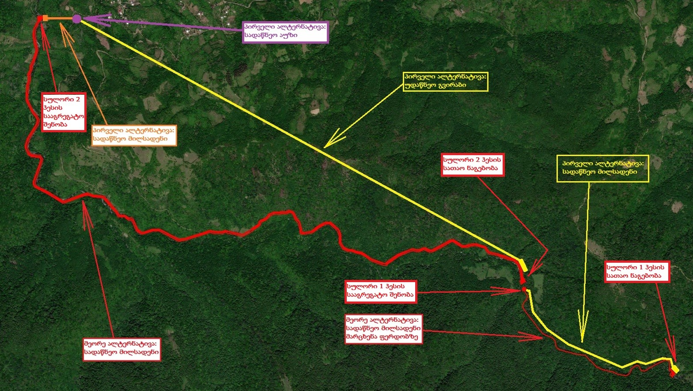
ზემოქმედება გეოლოგიურ გარემოზე - გეოლოგიურ გარემოზე ზემოქმედების თვალსაზრისით შედარებით მაღალი რისკები არსებობს ჰესის ტიპის ალტერნატივების პირველ და სადერივაციო სისტემის განთავსების პირველ ვარიანტების განხორციელების დროს, რაც დაკავშირებულია კალაპოტური ტიპის ჰესის განთავსებასა და გვირაბით სადერივაციო სისტემების გაყვანასთან, ასევე გაყვანის სპეციფიურობასთან, რაც გულისხმობს ბურღვა-აფეთქების ტექნოლოგიის გამოყენებას გვირაბების გაყვანის პროცესში. ამ ვარიანტის შემთხვევაში ბევრად მეტია მიწის სამუშაოების მოცულობები და შესაბამისად არსებობს საშიში გეოდინამიკური პროცესების გააქტიურების შედარებით მაღალი რისკები. კალაპოტური ტიპის ჰესის აშენების შემთხვევაში მიმდებარე ფერდობების ქანების სპეციფიკურობიდან გამომდინარე შესაძლოა საჭირო გახდეს ფერდობების ადგილობრივი გამაგრება სპეციალური ტიპის ცემენტაციის სახით, რომ არიდებული იქნას წყლის ფილტრაციული ნაკადების წარმოქმნა და წყალსაცავის ოპერირების შედეგად გადამუშავებული ფერდების შესაძლო ჩამოშლა, ფერდობების ამ გზით გამაგრება ბუნებრივია გეოლოგიურ გარემოზე დამატებითი გავლენის ფაქტორია. შესაბამისად, მოდინებაზე მომუშავე ჰესის ტიპის ალტერნატივა უნდა ჩაითვალოს ყველაზე მისაღებ ვარიანტად ზემოაღნიშნული მიზეზებიდან გამომდინარე.
რაც შეეხება სულორი 2 ჰესის სადერივაციო სისტემის განთავსების მეორე ალტერნატივას, აქ ბევრად ნაკლებია მიწის სამუშაოები, რადგან არ იგეგმება გვირაბის გაყვანა, არამედ ერთი სათაო ნაგებობიდან წყალი მიემართება სადერივაციო მილის საშუალებით ჰესის შენობაში. გარდა მიწის სამუშაოების შედარებით მცირე მოცულობებისა ასევე წინა ალტერნატივებთან შედარებით მცირე იქნება საშიშ გეოდინამიკური პროცესების გააქტიურების რისკები. ასევე, სულორი 1 ჰესის ალტერნატივების შემთხვევაში სადერივაციო სისტემის მარჯვენა ფერდზე გატარებით საჭირო გახდება დიდი მოცულობის ფერდობების მოჭრა დერივაციის სპეციალური ე. წ თაროებისთვის, რაც გამოწვეულია აღნიშნული ფერდობის საკმაოდ დიდი დახრილობით. აქედან გამომდინარე, მიზანშეწონილია სულორი 1 ჰესის შემთხვევაში მეორე ალტერნატიული ვარიანტი, სადაც ფერდობის დახრილობა ზემოაღნიშნულთან შედარებით საკმაოდ მცირეა და არ არის საჭირო დიდი რაოდენობის ფერდობის მოჭრა სპეციალური ე.წ. დერივაციისთვის განკუთვნილი თაროებისთვის.
ზემოქმედება სოციალურ-ეკონომიკურ გარემოზე - პროექტის განხორციელება გარკვეულ დადებით ზემოქმედებას მოახდენს სოციალურ-ეკონომიკურ გარემოზე, რაც გამოიხატება დროებითი და მუდმივი სამუშაო ადგილების შექმნასთან, ცენტრალური და ადგილობრივი საბიუჯეტო შემოსვლების ზრდასთან, ქვეყნის ენერგოსისტემაში დამატებითი ელექტროენერგიის მიწოდებასთან და სხვა.
სოციალურ-ეკონომიკურ გარემოზე შესაძლო ზემოქმედების თვალსაზრისით ალტერნატიული ვარიანტებიდან ნეგატიურად შესაძლოა შეფასდეს გვირაბის გაყვანა დასახლებული პუნქტის სიახლოვეს, რაც ბუნებრივია დაკავშირებული იქნება შესაძლო ეკონომიკური განსახლების სავარაუდო რისკებთან.
ზემოქმედება ჰიდროლოგიურ პირობებზე - მდინარე სულორის ჰიდროლოგიურ რეჟიმზე ზემოქმედების რისკების მიხედვით სადერივაციო სისტემის ალტერნატიულ ვარიანტების განხილვისას, ზეგავლენა შეიძლება ჩაითვალოს იდენტურად, რადგან ორივე შემთხვევაში ერთსა და იმავე მონაკვეთზე ხდება წყალაღება, განსხვავება ამ მხრივ მხოლოდ ისაა, რომ სადერივაციო სისტემის პირველი ალტერნატივის მიხედვით მდინარის წყალი გაივლის არხსა და გვირაბში, ხოლო მეორე ალტერნატივის მიხედვით მილში.
მოკლე რეზიუმე: განხილული ალტერნატიული ვარიანტების შედარებითი ანალიზის შედეგების მიხედვით, სადერივაციო სისტემის საუკეთესო ალტერნატივად უნდა ჩაითვალოს მეორე ალტერნატიული ვარიანტი. რადგან, სულორი 2 ჰესის შემთხვევაში ადგილი არ ექნება სავარაუდო ეკონომიკურ განსახლებას და ჰიდროგეოლოგიურ გარემოზე პირდაპირ ზემოქმედებას, რადგან არ მოხდება გვირაბის გაყვანა და შესაბამისი ბურღვა-აფეთქებითი სამუშაოების ჩატარება, შესაბამისად თავიდან იქნება აცილებული შესაძლო საშიში-გეოდინამიკური პროცესების გააქტიურების რისკები. ასევე, სადერივაციო სისტემის განთავსების მეორე ალტერნატიული ვარიანტის მიხედვით სულორი 1 ჰესის სადერივაციო სისტემა უკეთესია რომ განლაგდეს მდინარე სულორის ხეობის მარცხენა ფერდზე, რადგან განსხვავებით მარჯვენა ფერდისაგან აქ ფერდის დახრილობა საგრძნობლად ნაკლებია და შესაბამისად ნაკლებია ფერდის მოსაჭრელი რაოდენობაც, რომელიც საჭიროა სადერივაციო მილის ე.წ თაროს შესაქმნელად.
ჰესის ტიპის ალტერნატივების ანალიზის შედეგად საუკეთესო ვარიანტად უნდა ჩაითვალოს მოდინებაზე მომუშავე ჰესი, რადგან აღნიშნულის შემთხვევაში ადგილი არ ექნება მდინარის ჩამონადენის რეგულირებას, სასოფლო-სამეურნეო დანიშნულების ნაკვეთებისა და გრუნტის გზის დატბორვას, ქანების გეოლოგიური სპეციფიკიდან გამომდინარე კალაპოტური ტიპის კაშხლის მიმდებარე ტერიტორიის ფერდების შესაძლო გამაგრებას ცემენტაციის გზით, ასევე არ იქნება დატბორილი გოგირდოვანი წყლების წყარო.
ალტერნატიული ვარიანტების გაცილებით სიღრმისეული შეფასება და ანალიზი ჩატარდება პროექტის შემდგომ ეტაპზე და აისახება გზშ-ის ანგარიშში.

გარემოზე ზემოქმედების მოკლე აღწერა
წინამდებარე სკოპინგის ანგარიშში გათვალისწინებულია და გზშ-ის პროცესში დეტალურად შესწავლილი იქნება შემდეგი სახის ზემოქმედებები:
- ზემოქმედება დაცულ ტერიტორიებზე;
- ტრანსსასაზღვრო ზემოქმედება;
- ატმოსფერულ ჰაერში მავნე ნივთიერებების ემისიები და ხმაურის გავრცელება;
- ზემოქმედება გეოლოგიურ გარემოზე და საშიში გეოდინამიკური და ჰიდროლოგიური პროცესების გააქტიურების რისკები;
- ზემოქმედება წყლის გარემოზე, მათ შორის:
- ზემოქმედება ზედაპირული და მიწისქვეშა წყლის ხარისხზე;
- ზემოქმედება საპროექტო მდინარის ბუნებრივ ხარჯებზე;
- ზემოქმედება მყარი ნატანის ბუნებრივ გადაადგილებაზე;
- ზემოქმედება მიწისქვეშა წყლების კვების არეებზე და დებიტზე;
- ზემოქმედება ბიოლოგიურ გარემოზე, მათ შორის მცენარეულ საფარზე, ცხოველთა სახეობებზე და მათ საბინადრო ადგილებზე;
- ზემოქმედება მდინარის იქთიოფაუნაზე;
- ზემოქმედება ნიადაგის ნაყოფიერ ფენაზე, დაბინძურების რისკები;
- ვიზუალურ-ლანდშაფტური ზემოქმედება;
- ნარჩენების წარმოქმნისა და მართვის შედეგად მოსალოდნელი ზემოქმედება;
- საზოგადოების ჯანმრთელობასა და უსაფრთხოებასთან დაკავშირებული რისკები;
- ზემოქმედება სოციალურ-ეკონომიკურ გარემოზე;
- განსახლების საჭიროება, ზემოქმედება კერძო მიწის ნაკვეთებზე;
- დასაქმებასთან დაკავშირებული დადებითი და უარყოფითი ზემოქმედების რისკები;
- ზემოქმედება ეკონომიკაზე და ადგილობრივი მოსახლეობის ცხოვრების პირობებზე;
- ზემოქმედება არსებულ ინფრასტრუქტურულ ობიექტებზე;
- ზემოქმედება სატრანსპორტო ნაკადებზე;
- ისტორიულ-კულტურულ და არქეოლოგიურ ძეგლებზე ზემოქმედების რისკები;
- ზემოქმედება ადამიანის ჯანმრთელობასა და უსაფრთხოებაზე;
- კუმულაციური ზემოქმედება.

ზემოქმედება დაცულ ტერიტორიებზე
სულორი 1 და 2 ჰესის საპროექტო დერეფანი არ გადის ეროვნული კანონმდებლებით და საერთაშორისო კონვენციებით დაცული სტატუსის მქონე ტერიტორიაზე. აქედან გამომდინარე დერეფნის ფარგლებში მოხვედრილ ბიომრავალფეროვნებაზე მოსალოდნელია უმნიშვნელო ზეგავლენა.
საპროექტო ნაგებობიდან დაახლოებით 17 კმ-ის მანძილის დაშორებით დასავლეთის მიმართულებით მდებარეობს ზურმუხტის ქსელის საიტი KBA of "Bakhmaro", ხოლო აღმოსავლეთით 15 კმ-ში ზურმუხტის ქსელის საიტი „აჯამეთი GE0000018“. გამომდინარე საგრძნობად დიდი დაცილების მანძილებისა დაცული ტერიტორიების ბიოლოგიურ გარემოზე პირდაპირი ზემოქმედების რისკი პრაქტიკულად არ არსებობს.
რუკა 5.1.1 ზურმუხტის ქსელის საიტის KBA of "Bakhmaro"-სა და „აჯამეთი GE0000018“-ის მდებარეობა
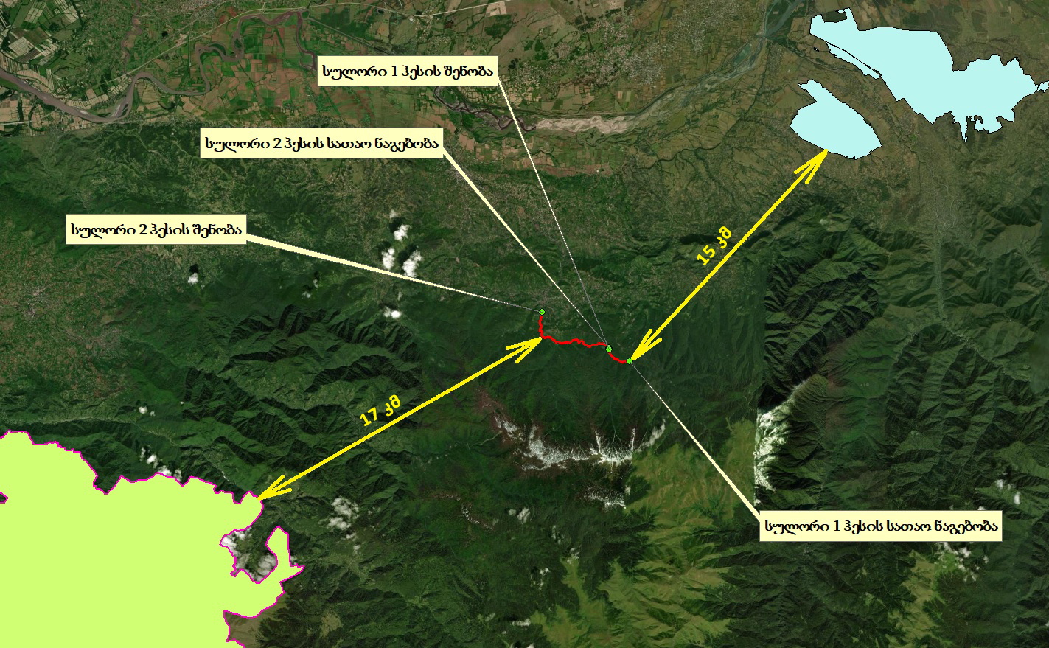

ტრანსსასაზღვრო ზემოქმედება
დაგეგმილი საქმიანობის სპეციფიკის და საპროექტო დერეფნის ადგილმდებარეობიდან გამომდინარე ტრანსსასაზღვრო ზემოქმედება მოსალოდნელი არ არის.

ემისიები ატმოსფერულ ჰაერში და ხმაურის გავრცელება
სულორი 1 და 2 ჰესების მშენებლობის ეტაპზე მიწის სამუშაოების წარმოება, ტექნიკისა და სატრანსპორტო საშუალებების ინტენსიური გამოყენება, გავლენას მოახდენს ხმაურის ფონურ დონეებზე და ადგილი ექნება ატმოსფერულ ჰაერში მტვრისა და წვის პროდუქტების გავრცელებას. ასევე, შესაძლებელია საჭირო გახდეს ხმაურისა და ემისიების სტაციონალური წყაროების გამოყენებაც, მაგ. ბეტონის კვანძი (ინფორმაცია დაზუსტდება გზშ-ის ეტაპზე). თუმცა აღსანიშნავია, რომ სამშენებლო უბნები დაშორებული იქნება მჭიდროდ დასახლებული საცხოვრებელი პუნქტებიდან. ძირითადი სატრანსპორტო დერეფნები არ გადის მჭიდროდ დასახლებული უბნების ფარგლებში.
წინასწარი ანალიზით შეიძლება ითქვას, რომ ხმაურისა და დამაბინძურებელი ნივთიერებების გავრცელებით ნეგატიური ზემოქმედების მნიშვნელობა არ იქნება მაღალი და საკმარისი იქნება ზოგადი ხასიათის შემარბილებელი ღონისძიებების გატარება, რაც ძირითადად გულისხმობს:
  - მიწის სამუშაოების და ნაყარი ტვირთების მართვის პროცესში სიფრთხილის ზომების მიღებას;
  - ტექნიკის და სატრანსპორტო საშუალებების ტექნიკური გამართულობის კონტროლს;
  - ტრანსპორტირების სიჩქარეების მინიმუმამდე შემცირებას;
  - სატრანსპორტო ოპერაციებისას საცხოვრებელი ზონებიდან მოშორებული გზების გამოყენებას და ა.შ.
სულორი 1 და 2 ჰესების ექსპლუატაციის ეტაპი არ ხასიათდება ხმაურის და მავნე ნივთიერებების მნიშვნელოვანი გავრცელებით. სულორი 2 ჰესის შენობა დაახლოებით 260 მ-ით იქნება დაშორებული საცხოვრებელი სახლებიდან. შესაბამისად, ჰესის ექსპლუატაციის ეტაპზე ატმოსფერული ჰაერის ხარისხზე და აკუსტიკურ ფონზე მნიშვნელოვან ზემოქმედებას ადგილი არ ექნება.
გზშ-ის ეტაპზე დაზუსტდება ინფორმაცია მშენებლობისა და ექსპლუატაციის ეტაპზე საპროექტო ტერიტორიაზე წარმოდგენილი ატმოსფერული ჰაერის დაბინძურებისა და ხმაურწარმომქმნელი წყაროების შესახებ და შესაბამისი გაანგარიშებით შეფასდება ემისიების რაოდენობრივი მნიშვნელობა. გარდა ამისა, ტერიტორიაზე ატმოსფერული ჰაერის დაბინძურების სტაციონალური წყაროს არსებობის შემთხვევაში შემუშავდება და სამინისტროში გზშ-ის ანგარიშთან ერთად წარდგენილი იქნება ზდგ-ის ნორმების პროექტიც.

ზემოქმედება გეოლოგიურ გარემოზე, საშიში გეოდინამიკური და ჰიდროლოგიური პროცესების გააქტიურების რისკები

ტექტონიკა და ზოგადი გეოლოგია
აკად. ე. გამყრელიძის საქართველოს ტერიტორიის გეოტექტონიკური დარაიონების სქემის მიხედვით საკვლევი, ვანის რაიონის ტერიტორია განთავსებულია მცირე კავკასიონის ჩრდილო ფერდის, აჭარა-თრიალეთის ნაოჭა სისტემის VII რაიონის, პალეოგენური (P2²) ასაკის ვულკანოგენურ-დანალექი კლდოვანი და ნახევრად-კლდოვანი ნალექების გავრცელების ქვერაიონში, ხოლო ჩრდილო ნაწილი ქ. ვანის ჩრდილოეთით და ჩრდილო აღმოსავლეთით გადადის საქართველოს ბელტის დასავლეთის დაძირვის (IV), ნეოგენური (N) ასაკის, ნახევრადკლდოვანი და პლასტიკური ზღვიურ-მოლასური და (IV₃), (ადრემეოთხეული (alQ₁₋₃) ალუვიალური, მოლასური და მეოთხეული (Q₄) ალუვიალურპროლუვიალური ნალექების ქვერაიონში.
პალეოგენური (P2²) - წარმოდგენილია შრეებრივი და უხეშნატეხოვანი ტუფობრექჩიებით, ტუფოქვიშაქვებით, ანდეზიტური ლავების განფენებით, ტუფებით და დისლოცირებული თხელშრეებრივი არგილიტებით. ამ ნალექებით აგებული მასივები იწყება სოფ. სულორიდან და ვრცელდება მეზობელი რაიონების ტერიტორიებზე.
ნეოგენური (N1-N2) - წარმოდგენილია ზღვიური გენეზისის ნახევრადკლდოვანი და მოლასური წარმონაქმნებით, რომლებიც ვიწრო ზოლის სახით ვრცელდებიან ქ. ვანის ჩრდილოეთით და ჩრდილო აღმოსავლეთით.
ადრემეოთხეული (alQ₁₋₃) - ალუვიური გენეზისის (მოლასური) წარმონაქმნები წარმოდგენილია კენჭნარებით, თიხაქვიშებით, თიხებით და ქვიშებით, ფართო გავრცელებით სარგებლობს ვაკე რელიეფის ფარგლებში. მეოთხეული (alQ4) - ალუვიონი წარმოდგენილია მდინარეთა ჭალებში, აგებულია კენჭნარ-ხრეშოვანი და თიხნარ-ქვიშნარ-ქვიშოვანი ფხვიერი წარმონაქმნებით.
მეოთხეული (dQ₄) - დელუვიალურ-პროლუვიალური ნალექები ვრცელდება მთათა ფერდობებზე და აგებულია თიხა-თიხნაროვანი, უხეშნატეხოვანი მასალის ჩანართებიანი წარმონაქმნებით.

საინჟინრო გეოლოგიური კვლევის შედეგები
აკად. პ. გამყრელიძის საქართველოს ტერიტორიის გეოტექტონიკური დარაიონების სქემის მიხედვით საკვლევი, ვანის რაიონის ტერიტორია განთავსებულია მცირე კავკასიონის ჩრდილო ფერდის, აჭარა-თრიალეთის ნაოჭა სისტემის VII რაიონის, ზედა ცარცული (K2) და პალეოგენური (P2²) ასაკის ვულკანოგენურ-დანალექი კლდოვანი და ნახევრად -კლდოვანი ნალექების გავრცელების ქვერაიონში, ხოლო ჩრდილო ნაწილი ქ. ვანის ჩრდილოეთით და ჩრდილო აღმოსავლეთით გადადის საქართველოს ბელტის დასავლეთის დაძირვის (IV), ნეოგენური (N1-2) ასაკის, ნახევრადკლდოვანი და პლასტიკური ზღვიურ-მოლასური (IV3), და (ადრემეოთხეული (alQ1-3) ალუვიალური, მოლასური და მეოთხეული (Q4) ალუვიალურ-პროლუვიალური ნალექების ქვერაიონში.
ზოგადად, საკვლევი სამშენებლო მოედანი, ანუ მდ. სულორის აუზის აღნიშნული მონაკვეთი, რომელიც წარმოადგენს სულორი 1 და სულორი 2 მცირე ჰესების კასკადის სამშენებლო მოედანს, აგებულია კლდოვანი შრეებრივი უხეშნატეხოვანი ანდეზიტური ტუფობრექჩიებით, ტუფოქვიშაქვებით, ანდეზიტური განფენებით, ტუფებით, არგილიტების დისლოცირებული თხელი შრეებით. იქ სადაც ხეობის ფერდობები დამრეცია კლდოვანი ქანები გადაფარულია დელუვიალურ-პროლუვიალური ზეწრით. ქანები ზედაპირზე დისლოცირებულია, სიღრმეში დისლოცირების ხარისხი სუსტია. მდინარის ხეობა ამ მონაკვეთზე, ძირითადად ასიმეტრიულია, ხოლო იშვიათად ტრაპეციული ფორმისაა და შედარებით დამრეცი ფერდობები გამოყენებულია სასოფლო-სამეურნეო დანიშნულებით. მდინარის კალაპოტის სიფართე 5-35 მეტრის ფარგლებში იცვლება. კალაპოტი მოფენილია კლდოვანი ქანების ლოდებით. მდინარის 1-ლი ჭალისზედა ტერასები შენარჩუნებულია ფრაგმენტულად, ვიწრო წყვეტილი ზოლების სახით. ნაპირები აგებულია ძირითადად კლდოვანი ქანებით, იშვიათად კაჭარ-კენჭნარებით და რომლებსაც ძირში უდევს კლდოვანი ქანები. კალაპოტში ალუვიონი ზოგადად სუსტად დამუშავებულია და წარმოდგენილია, კაჭარ-კენჭნარებით, ღორღით, ხრეშით, ხვინჭით, ლოდებით. მათი სიმძლავრეები 0.5-1,5 მეტრამდეა. ჭალის რელიეფი ნაწილობრივ ტექნოგენურია. ზოგ მონაკვეთზე მდინარე ქმნის მეანდრებს. ჭალის ფერდობებზე განვითარებულია ელუვიურ-დელუვიური ზეწარი.
სამშენებლო მოედნის ფარგლებში თანამედროვე დინამიკური პროცესების მიმდინარეობა და კვალი აღინიშნება, გარდა ტრასის იმ მონაკვეთისა, რომელიც უნდა განთავსდეს გრუნტის გზაზე (ეს უკანასკნელი გამოიყენება ტექნიკისა და სხვა სატრანსპორტო საშუალებების გადასაადგილებლად). გრუნტის გზის ამ მონაკვეთზე აშკარაა პერიოდულად და მუდმივად მოქმედი ხევების გააქტიურება და გზაზე მათი ნატანის დაგროვება, ასევე სავალი ნაწილის დაზიანება (გადარეცხვა, დახრამვა და სხვა). ეს პროცესები უკავშირდება ძირითადად ნალექებიან ამინდებს. რაც შეეხება სხვა არასასურველ (მეწყერი, სელი, მდინარის ნაპირების ეროზია, ფერდობების ფართობული ეროზია) პროცესებს, მათი კვალი ან მიმდინარეობის ნიშნები არ ფიქსირდება.
ტერიტორიაზე სამთო-საძიებო გამონამუშევრებით გახსნილია 4 ფენა:
ფენა-I (tQ4), ნიადაგის ფენა - თიხა, იშვიათად თიხნარი მცენარეთა ფესვებით ,კენჭებით, ხრეშით, ხვინჭით, ღორღით.
ფენა-I ა (tQ4), ნაყარი-კლდოვანი ქანების უხეშნატეხოვანი მასალა შევსებული თიხით. ტექნოგენური ფენები, (ნიადაგი და ნაყარი), როგორც სგე არ განიხილება შენობა ნაგებობების დაფუძნების სიღრმეებიდან გამომდინარე, მათზე ლაბორატორიული კვლევა არ ჩატარებულა. მათი სიმკვრივედ ნორმატიული დოკუმენტების მიხედვით შესაბამისად 1.5-1.7 გ/სმ³ შეადგენს.
ფენა-II (dpQ4), შეესაბამება სგე-1 - თიხა მუქი ყავისფერი, მოწითალო, ზოგჯერ ღია ყავისფერი, ტენიანი, რბილპლასტიკური, ღორღის, ხვინჭის, კენჭების და ხრეშის ჩანართებით.
ფენა-III (alQ4), შეესაბამება სგე-2 - კაჭარ-კენჭნარი შევსებული ქვიშით, იშვიათად თიხაქვიშით, ზოგ შემთხვევაში ქვიშის ან თიხაქვიშის თხელი (10-15 სმ) შუაშრეებით, იშვიათად ლოდების ჩანართებით.
ფენა-IV (P2²), შეესაბამება სგე-3 - კლდოვანი ქანები, ვულკანოგენური გენეზისის, შრეებრივი, უხეშნატეხოვანი ანდეზიტური ტუფობრექჩიები, ტუფოქვიშაქვები, ტუფები, ანდეზიტების ლავური განფენები, არგილიტების თხელი დისლოცირებული შრეები.
კლდოვანი ქანების წოლის ელემენტებია: დაქანების აზიმუტი - სამხ. დასავლეთის 245-2550 . დახრის კუთხე 40-500.
ტექნოგენური გრუნტები, როგორც სგე (საინჟინრო-გეოლოგიური ელემენტი) არ განიხილებიან ჰესების ინფრასტრუქტურული ელემენტების დაფუძნების სიღრმიდან გამომდინარე.
პროექტის ფარგლებში გაყვანილ იქნა 3 ჭაბურღილი და 45 შურფი.

სეისმური რისკების შეფასება
საქართველოს ტერიტორიის სეისმური დარაიონების სქემის მიხედვით, საკვლევი ტერიტორია მიეკუთვნება 8 ბალიანი სეისმური აქტივობის ზონას. შესაბამისად. სამშენებლო მოედნის სეისმურობად მისაღებია 8 ბალი (საქართველოს ეკონომიკური განვითარების მინისტრის ბრძანება №1-1/2284, 2009 წლის 7 ოქტომბერი. ქ. თბილისი. სამშენებლო ნორმებისა და წესების “სეისმომედეგი მშენებლობა” (პნ 01.01-09) – დამტკიცების შესახებ).
საკვლევი და მოსაზღვრე რაიონებისათვის ჰორიზონტალური ტალღების გავრცელების მაქსიმალური აჩქარების უგანზომილებო კოეფიციენტებია: ქ. ვანი – 0,12, სოფ. სულორი – 0,13, ზესტაფონი – 0,12, სამტრედია-0,11, ბაღდათი-0,13.

სურათი 5.4.3.1 სეისმური საშიშროების შეფასების რუკა
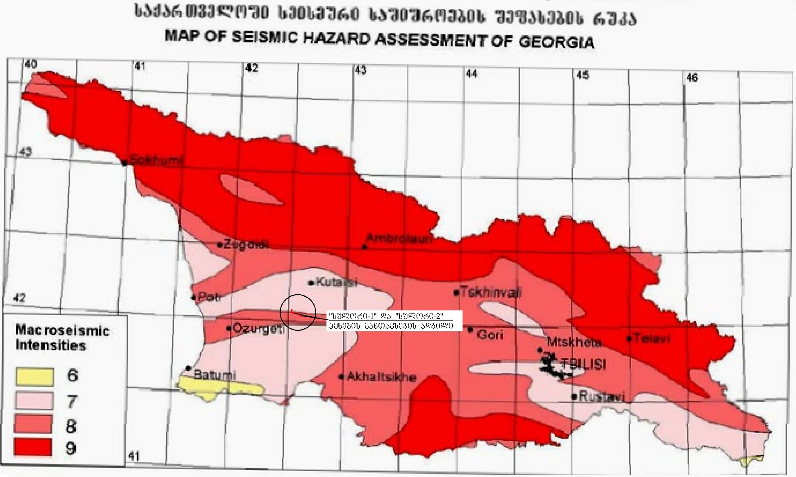

ლაბორატორიულ-გეოტექნიკური გამოკვლევების შედეგები
საველე საინჟინრო-გეოლოგიური და ლაბორატორიული გამოკვლევების საფუძველზე, სტანდარტი 20522-75 რეკომენდაციების გათვალისწინებით, გამოიყო 4 საინჟინრო-გეოლოგიური ელემენტი (სგე): სგე-1, თიხა; სგე-2, კაჭარ-კენჭნარი შევსებული ქვიშით; სგე-3, სუსტად გამოფიტული კლდოვანი ქანები.
ზემოთ ჩამოთვლილი საინჟინრო-გეოლოგიური ელემენტების გეოტექნიკური მახასიათებლები განისაზღვრა შემდეგი სნ და წ-სა და სტანდარტების მიხედვით:
- გრანულომეტრიული შემადგენლობა - სტანდარტი 12.536-79;
- ფიზიკური თვისებები - სტანდარტი 51.80-84;
- სიმტკიცის მახასიათებლები - სტანდარტი 12.248-78;
- დეფორმაციის მახასიათებლები - სტანდარტი 23.408-79;
- გრუნტების კლასიფიკაცია - სტანდარტი 25.100-82;
- გრუნტების საანგარიშო წინააღმდეგობა R0, სნ და წ. პნ. 02.01.08 (ნაგებობათა ფუძეები);
- კლიმატური პირობები- პნ.01.05-08 (საამშენებლო კლიმატოლოგია);
- წინააღმდეგობის ზღვარი ერთღერძა კუმშვაზე - სნ და წ. პნ. 02.01-08 (ნაგებობათა ფუძეები);
- გრუნტებისა და საამშენებლო მოედნის სეისმურობა - სნ და წ, პნ. 01.01-09 (სეისმომედეგი მშენებლობა);
- ექსპერიმენტული მონაცემების დამუშავება ვარიაციული სტატისტიკის მეთოდებით - სტანდარტი 20-522-75;
- საამშენებლო კონსტრუქციების დაცვა კოროზიისაგან - სნ. და წ.2.03.11-85;
- წყლის აგრესიულობა - სტანდარტი 10178-76;

სგე 1, თიხა
ნორმატიული სიდიდეები
- ბუნებრივი ტენიანობა, Wნ % – 31.8
- სიმკვრივე გ/სმ³:
ა) ბუნებრივი ρ – 1.83
ბ) ჩონჩხის, ρd ნ - 1.39
- ფორიანობის კოეფიციენტი, e ნ – 0.962
- პლასტიკურობის რიცხვი, Jpნ – 0.18
- წყალშემცველობის ხარისხი, Sr - 0.90 (გაწყლოვანებული)
- დეფორმაციის მოდული, Eნ კგძ/სმ² – 90 (პნ.02.01-08)
- შინაგანი ხახუნის კუთხე, ϕნ გრადუსებში (პნ.02.01-08).
ა) ბუნებრივი ტენიანობის პირობებში -16 0 (tgϕნ=0.2867)
- შეჭიდულობა, Cნ კგძ/სმ² (პნ.02.01-08)
ა) ბუნებრივი ტენიანობის პირობებში - 0.41 - კონსისტენციის მაჩვენებელი, IL – 0.53 (რბილპლასტიკური).
საანგარიშო სიდიდეები
- ტენიანობა, Wს%, სანდო ალბათობის α უზრუნველყოფის პირობებში: α = 0.95 Wს – 34.3-29.3
- ბუნებრივი სიმკვრივე, ρს გ/სმ³, სანდო ალბათობის α უზრუნველყოფის პირობებში: α = 0.95 ρd ს – 1.88-1.78
- ჩონჩხის სიმკვრივე, ρd ს გ/სმ³, სანდო ალბათობის α უზრუნველყოფის პირობებში: α = 0.95 ρd ს – 1.45-1.33
- ფორიანობის კოეფიციენტი, eს , სანდო ალბათობის α უზრუნველყოფის პირობებში: α = 0.95 eს – 1.06-0.867
- პლასტიკურობის რიცხვი JP ს , სანდო ალბათობის α უზრუნველყოფის პირობებში: ა) ბუნებრივი ტენიანობის პირობებში: α = 0.95 JP ს – 0.24-0.12
- დეფორმაციის მოდული, Eს კგძ/სმ² - 90 (უსაფრხოების კოეფიციენტი - 1.0)
- შინაგანი ხახუნის კუთხე ϕს , გრადუსებში (უსაფრთხოების კოეფიციენტი - 1.15)
ა) ბუნებრივი ტენიანობის პირობებში - 140 (tgϕს=0.2493) - შეჭიდულობა, Cს კგძ/სმ² (უსაფრთხოების კოეფიციენტი - 1.5)
ა) ბუნებრივი ტენიანობის პირობებში - 0.273
- საანგარიშო წინააღმდეგობა, ფორიანობის კოეფიციენტის e=0.962 და კონსისტენციის JL=0.53 პირობებში, R0 კგძ/სმ² :
ა) ბუნებრივი ტენიანობის პირობებში - 1.7
- ჯდენის მოდული lP მმ/მ - 72.3 >60 (ძლიერი)
- კუმშვადობის კოეფიციენტი, m0 მპა⁻¹ - 0.022 >0.01
- საგების კოეფიციენტი, კგძ/სმ² - 0.4
- პუასონის კოეფიციენტი, μ - 0.41
- გრუნტის კატეგორია სეისმური თვისებების მიხედვით - II.
- გრუნტის დამუშავების კატეგორია - III - სნ და წ. IV-5 82
სგე-2, კაჭარ-კენჭნარი შევსებული ქვიშით (შემავსებელი)
ნორმატიული სიდიდეები
- ბუნებრივი ტენიანობა, Wნ % – 12.5
- სიმკვრივე გ/სმ³:
ა) ბუნებრივი ρ – 2.11
ბ) ჩონჩხის, ρd ნ -1.89
- ფორიანობის კოეფიციენტი, eნ – 0.392
- წყალშემცველობის ხარისხი Sr-0.87(გაწყლოვანებული)
- დეფორმაციის მოდული, Eნ კგძ/სმ² – (პნ.02.01-08)
ა) ბუნებრივი ტენიანობის პირობებში - 500
- შინაგანი ხახუნის კუთხე ϕნ , გრადუსებში (პნ.02.01-08).
ა) ბუნებრივი ტენიანობის პირობებში - 400 (tgϕნ=0.8391)
- შეჭიდულობა, Cნ კგძ/სმ² (პნ.02.01-08)
ა) ბუნებრივი ტენიანობის პირობებში - 0.03
საანგარიშო სიდიდეები
- ტენიანობა, Wს%, სანდო ალბათობის α უზრუნველყოფის პირობებში: α = 0.95 Wს – 13.5-11.5
- ბუნებრივი სიმკვრივე, ρს გ/სმ³, სანდო ალბათობის α უზრუნველყოფის პირობებში: α = 0.95 ρd ს – 2.15-2.07
- ჩონჩხის სიმკვრივე, ρd ს გ/სმ³, სანდო ალბათობის α უზრუნველყოფის პირობებში: α = 0.95 ρd ს – 1.92-.186
- ფორიანობის კოეფიციენტი, eს , სანდო ალბათობის α უზრუნველყოფის პირობებში: α = 0.95 eს – 0.404-0.380
- დეფორმაციის მოდული, Eს კგძ/სმ² - 500 (უსაფრთხოების კოეფიციენტი - 1.0)
- შინაგანი ხახუნის კუთხე ϕს , გრადუსებში (უსაფრთხოების კოეფიციენტი - 1.15)
ა) ბუნებრივი ტენიანობის პირობებში - 3607’ (tgϕს=0.7296)
- შეჭიდულობა, Cს კგძ/სმ² (უსაფრთხოების კოეფიციენტი - 1.5)
ა) ბუნებრივი ტენიანობის პირობებში - 0.02
- საანგარიშო წინააღმდეგობა, ფორიანობის კოეფიციენტის e=0.392 და საშუალო სიმსხვილის პირობებში, R0 - 5.0კგძ/სმ²
- საგების კოეფიციენტი, კგძ/სმ2 - 12
- პუასონის კოეფიციენტი, μ – 0.29
- გრუნტის კატეგორია სეისმური თვისებების მიხედვით - II.
- გრუნტის დამუშავების კატეგორია - IV - სნ და წ. IV-5 82
სგე-3, სუსტად გამოფიტული კლდოვანი ქანები
ნორმატიული სიდიდეები:
- ბუნებრივი სიმკვრივე, ρ გ/სმ³ - 2.36
ა. ბუნებრივი ტენიანობის პირობებში - 158.8
ბ. წყალგაჯერებულ მდგომარეობაში - 98.3
- დარბილების კოეფიციენტი, Ksoft - 0.62
- დრეკადობის მოდული, E კგძ/სმ² - 23797.7
- დეფორმაციის მოდული, Ec კგძ/სმ²
- 17922.2 - წყალშთანთქმა, % - 0.32

საანგარიშო სიდიდეები
- ბუნებრივი სიმკვრივე, ρ გ/სმ³ - 2.36
- ზღვრული წინააღმდეობა ერთღერძა კუმშვაზე, Rsw კგძ/სმ²:
ა. წყალგაჯერებულ მდგომარეობაში - 98.3 - დარბილების კოეფიციენტი, Ksoft - 0.62
- დრეკადობის მოდული, Eკგძ/სმ² - 23797.7
- დეფორმაციის მოდული, Ec კგძ/სმ² - 17922.2
- ა. წყალგაჯერებულ მდგომარეობაში - 98.3
- წყალშთანთქმა, % - 0.32
- გრუნტის კატეგორია სეისმური თვისებების მიხედვით – I
- გრუნტის დამუშავების კატეგორია განისაზღვრება – VI ჯგ.სნ და წ IV-5.82

სეისმური კვლევის შედეგები

შესავალი
კვლევის ამოცანას წარმოადგენდა მდ. სულორზე სულორი 1 და სულორი 2 ჰესების საპროექტო უბანზე სეისმური კვლევის ჩატარება. ანგარიშში წარმოდგენილია შესაბამისი შედეგები.
ჩატარდა სეისმური პროფილირება გარდატეხილი ტალღების მეთოდით, აიგო შესაბამისი სეისმოგეოლოგიური ჭრილები, განისაზღვრა დრეკადი გრძივი ტალღების გავრცელების სიჩქარეები. ანგარიშში წარმოდგენილია 23 მ სიგრძის 19 სეისმური პროფილის ჭრილი, საერთო სიგრძით 437 მ.

სეისმური პროფილირება
საკვლევ ტერიტორიაზე სეისმური პროფილირება ჩატარდა გარდატეხილი ტალღების მეთოდით, რომლის საფუძველზეც დადგინდა დრეკადი გრძივი ტალღების გავრცელების სიჩქარეების მნიშვნელობები და აიგო შესაბამისი ჭრილები.
გარდატეხილი ტალღების მეთოდი იძლევა საშუალებას განისაზღვროს ზედაპირული და უფრო ღრმა ფენების სიმძლავრეები და მათში დრეკადი ტალღების გავრცელების სიჩქარეები. მეთოდი ემყარება დრეკადი ტალღების წყაროდან ერთ ხაზზე განლაგებულ გეოფონებში გრძივი ტალღების ფრონტის შემოსვლების დროების განსაზღვრას.
სეისმოპროფილირება. ჩატარდა 10 ჰერციანი გეოფონებით, რომელთა შორის დაშორებაც (ბიჯი) 1 მეტრს შეადგენდა. სეისმური ტალღების გენერირება ხდებოდა 10კგ-იანი უროს პლასტმასის სპეციალურ ფირფიტაზე დარტყმით. გეოფონების დამაგრება და დარტყმები სრულდებოდა Z-Z ორიენტირებით, გამოიყენებოდა 5 წერტილიანი დარტყმების სისტემა, რომელიც შეიცავდა 2 დარტყმას პროფილის თავსა და ბოლოში, ერთ დარტყმას მის შუაში და პროფილიდან გატანილ 2 დარტყმას.
ტალღების რეგისტრაცია ხორციელდებოდა GEOMETRICS ფირმის 24 არხიანი საინჟინრო სეისმური სადგურით. მონაცემების დამუშავება და ინტერპრეტაცია განხორციელდა GEOMETRICS ფირმის პროგრამის SeisImager გამოყენებით.
გაკეთდა მიღებული მონაცემების ანალიზი და აიგო შესაბამისი ჭრილები (ნახ.1-19).

კვლევის შედეგები
საკვლევ უბანზე ჩატარდა სეისმური პროფილირება გარდატეხილი ტალღების მეთოდით, აიგო შესაბამისი სეისმოგეოლოგიური ჭრილები, განისაზღვრა დრეკადი გრძივი ტალღების გავრცელების სიჩქარეები. ანგარიშში წარმოდგენილია 23 მ სიგრძის 19 სეისმური პრო- ფილის ჭრილი, საერთო სიგრძით 437 მ.
იდენტიფიკაცია განხორციელდა დეტალური გეოლოგიური მონაცემების გარეშე ვიზუალური და გეოფიზიკური მონაცემების საფუძველზე. გეოფიზიკური მონაცემების მიხედვით სეისმურ პროფილებზე გამოვლინდა ფიზიკური თვისებებით ერთმანეთისგან გასხვავებული სამი ძირითადი ფენი:
ფენი 1 - ნიადაგი, თიხა, ხვინჭა;
ფენი 2 - კაჭარ-კენჭნარი ქვიშის შემავსებლით; ფენი 3 - სუსტად გამოფიტული კლდოვანი ქანები.
სეისმურ ჭრილებზე გარდა გრძივი ტალღების სიჩქარეებისა, ასევე განისაზღვრა შესაბა- მისი სიმკვრივის მნიშვნელობები, რომლებიც განისაზღვრა გარდნერის ცნობილი ფორმულით:
(გრ/სმ3) (1)
თითოეულ სეისმურ ჭრილს თან ერთვის შესაბამისი სიმკვრივეების ცხრილი სიჩქარე ებთან ერთად (იხილეთ ცხრილები).
პროფილი №1
ნახაზი 5.4.5.3.1. სეისმური ჭრილი №1.
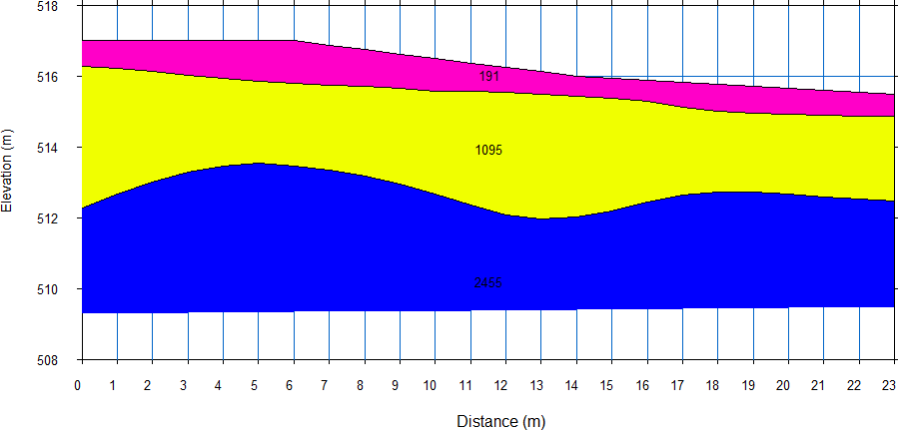
ცხრილი 5.4.5.3.1. დრეკადი ტალღების სიჩქარეებისა და სიმკვრივეების ცხრილი ჭრილი №1-სათვის.
ფენის № | V მ/წმ | ρ გრ/სმ3
1 | 191 | 1.20
2 | 1095 | 1.85
3 | 2455 | 2.27

პროფილი №2
ნახაზი 5.4.5.3.2. სეისმური ჭრილი №2.
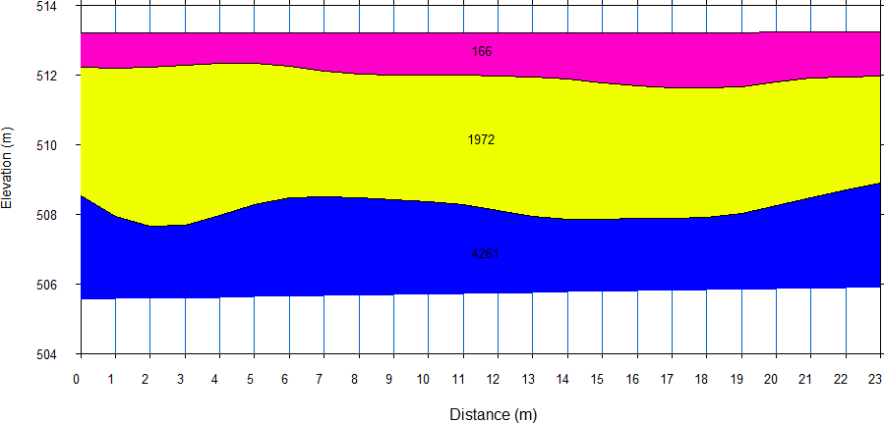
ცხრილი 5.4.5.3.2. დრეკადი ტალღების სიჩქარეებისა და სიმკვრივეების ცხრილი ჭრილი №2-სათვის.
ფენის № | V მ/წმ | ρ გრ/სმ3
1 | 166 | 1.16
2 | 1972 | 2.15
3 | 4261 | 2.60
პროფილი №3
ნახაზი 5.4.5.3.3. სეისმური ჭრილი №3.
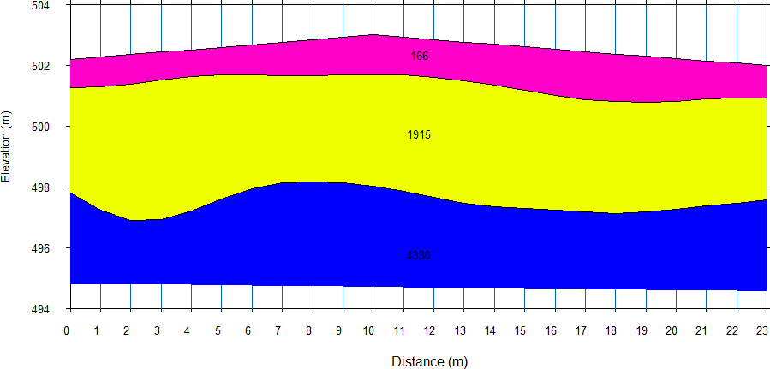
ცხრილი 5.4.5.3.3. დრეკადი ტალღების სიჩქარეებისა და სიმკვრივეების ცხრილი ჭრილი №3-სათვის.
ფენის № | V მ/წმ | ρ გრ/სმ
1 | 166 | 1.16
2 | 1915 | 2.13
3 | 4330 | 2.61

პროფილი №4
ნახაზი 5.4.5.3.4. სეისმური ჭრილი №4.
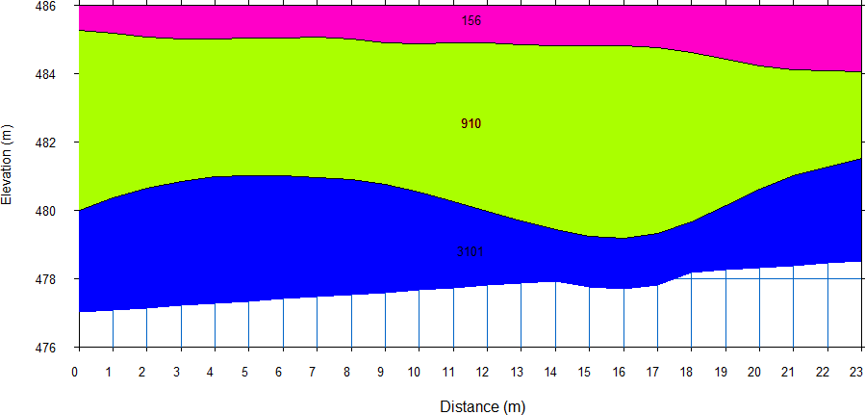
ცხრილი 5.4.5.3.4. დრეკადი ტალღების სიჩქარეებისა და სიმკვრივეების ცხრილი ჭრილი №4-სათვის.
ფენის № | V მ/წმ | ρ გრ/სმ3
1 | 156 | 1.14
2 | 910 | 1.77
3 | 3101 | 2.40
პროფილი №5
ნახაზი 5.4.5.3.5. სეისმური ჭრილი №5.
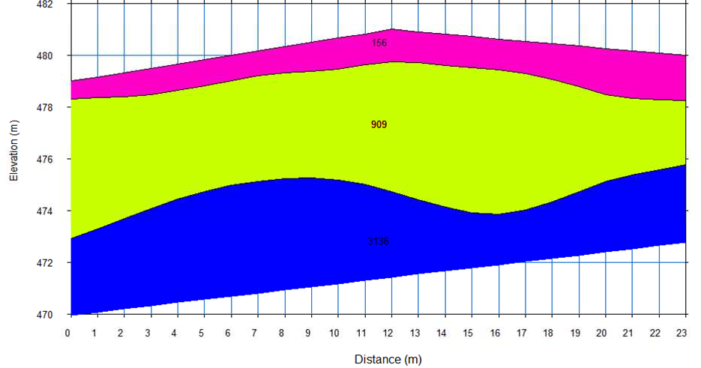
ცხრილი 5.4.5.3.5. დრეკადი ტალღების სიჩქარეებისა და სიმკვრივეების ცხრილი ჭრილი №5-სათვის.
ფენის № | V მ/წმ | ρ გრ/სმ3
1 | 156 | 1.14
2 | 909 | 1.77
3 | 3136 | 2.41
პროფილი №6
ნახაზი 5.4.5.3.6. სეისმური ჭრილი №6.
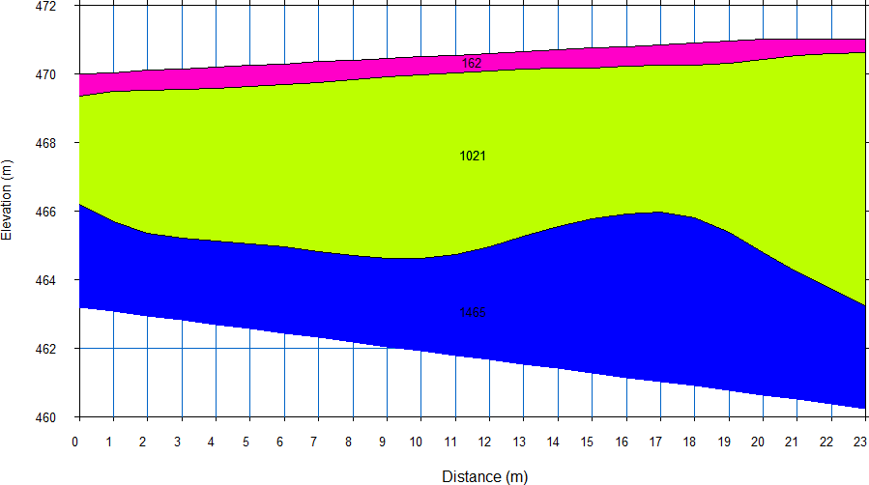
ცხრილი 5.4.5.3.6. დრეკადი ტალღების სიჩქარეებისა და სიმკვრივეების ცხრილი ჭრილი №6-სათვის.
ფენის № | V მ/წმ | ρ გრ/სმ3
1 | 162 | 1.15
2 | 1021 | 1.82
3 | 1465 | 1.99
პროფილი №7
ნახაზი 5.4.5.3.7. სეისმური ჭრილი №7.
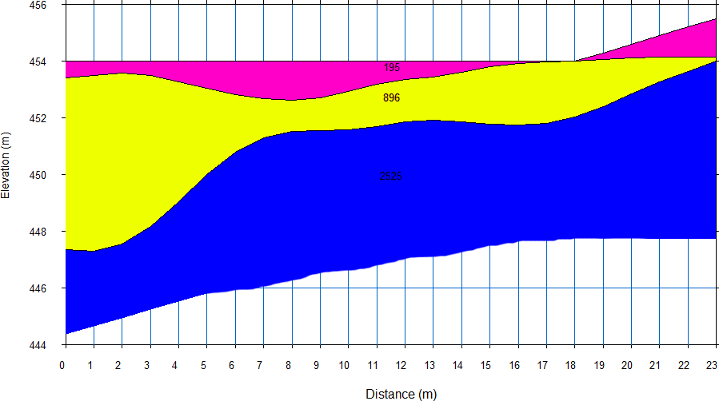
ცხრილი 5.4.5.3.7. დრეკადი ტალღების სიჩქარეებისა და სიმკვრივეების ცხრილი ჭრილი №7-სათვის.
ფენის № | V მ/წმ | ρ გრ/სმ3
1 | 195 | 1.20
2 | 896 | 1.76
3 | 2525 | 2.28
პროფილი № 8
ნახაზი 5.4.5.3.8. სეისმური ჭრილი №8.
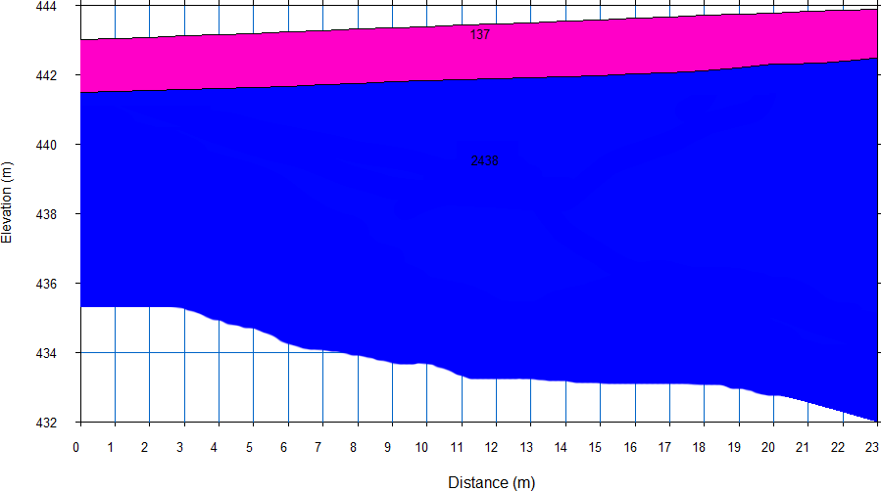
ცხრილი 5.4.5.3.8. დრეკადი ტალღების სიჩქარეებისა და სიმკვრივეების ცხრილი ჭრილი №8-სათვის.
ფენის № | V მ/წმ | ρ გრ/სმ3
1 | 137 | 1.10
3 | 2438 | 2.26
პროფილი №9
ნახაზი 5.4.5.3.9. სეისმური ჭრილი №9.
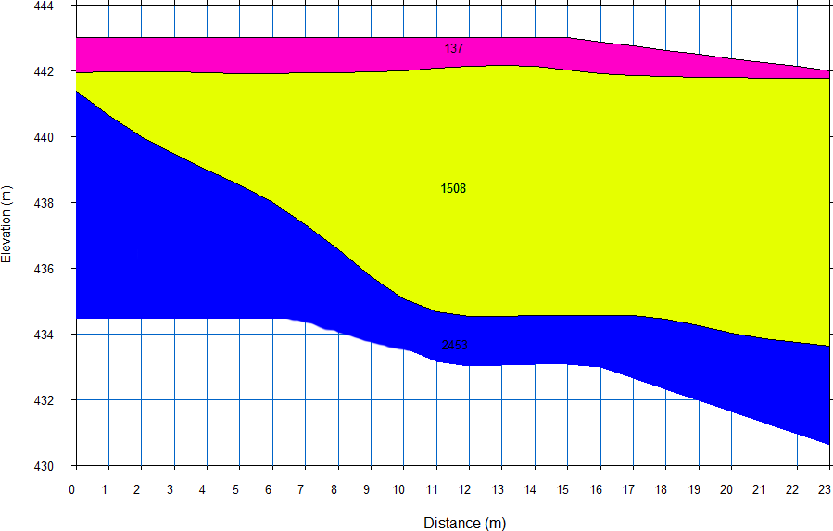
ცხრილი 5.4.5.3.9. დრეკადი ტალღების სიჩქარეებისა და სიმკვრივეების ცხრილი ჭრილი №9-სათვის.
ფენის № | V მ/წმ | ρ გრ/სმ3
1 | 137 | 1.10
2 | 1508 | 2.01
3 | 2453 | 2.27
პროფილი №10
ნახაზი 5.4.5.3.10. სეისმური ჭრილი №10.
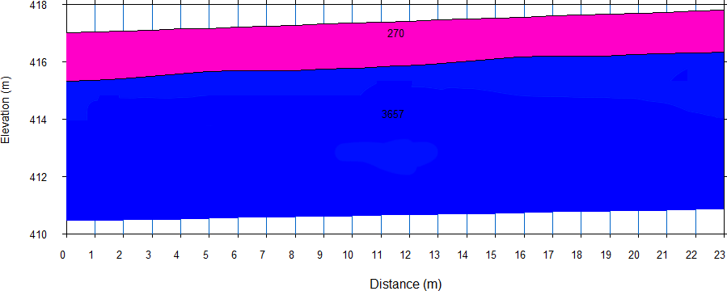
ცხრილი 5.4.5.3.10. დრეკადი ტალღების სიჩქარეებისა და სიმკვრივეების ცხრილი ჭრილი №10-სათვის.
ფენის № | V მ/წმ | ρ გრ/სმ3
1 | 270 | 1.31
3 | 3657 | 2.50
პროფილი №11
ნახაზი 5.4.5.3.11. სეისმური ჭრილი №11.
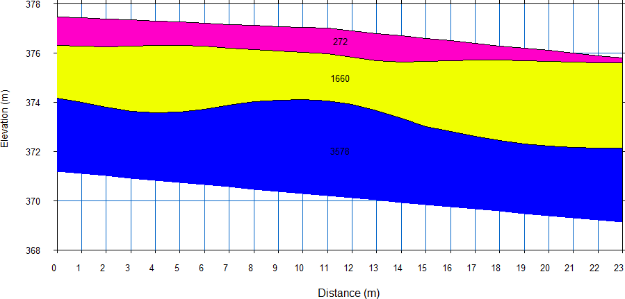
ცხრილი 5.4.5.3.11. დრეკადი ტალღების სიჩქარეებისა და სიმკვრივეების ცხრილი ჭრილი №11-სათვის.
ფენის № | V მ/წმ | ρ გრ/სმ3
1 | 272 | 1.31
2 | 1660 | 2.06
3 | 3578 | 2.49

პროფილი №12
ნახაზი 5.4.5.3.12. სეისმური ჭრილი №12.
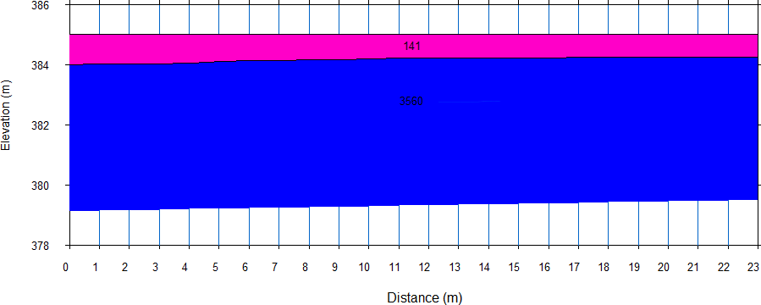
ცხრილი 5.4.5.3.12. დრეკადი ტალღების სიჩქარეებისა და სიმკვრივეების ცხრილი ჭრილი №12-სათვის.
ფენის № | V მ/წმ | ρ გრ/სმ3
1 | 141 | 1.11
3 | 3560 | 2.49

პროფილი №13
ნახაზი 5.4.5.3.13. სეისმური ჭრილი №13
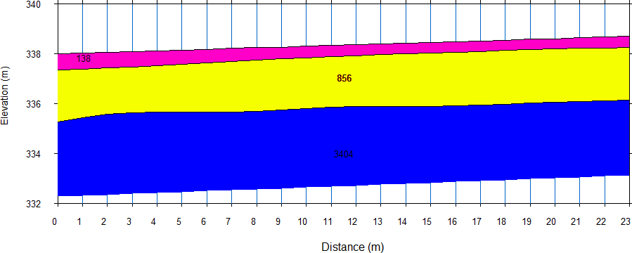
ცხრილი 5.4.5.3.13. დრეკადი ტალღების სიჩქარეებისა და სიმკვრივეების ცხრილი ჭრილი №13-სათვის.
ფენის № | V მ/წმ | ρ გრ/სმ3
1 | 138 | 1.10
2 | 856 | 1.74
3 | 3404 | 2.46

პროფილი №14
ნახაზი 5.4.5.3.14. სეისმური ჭრილი №14.
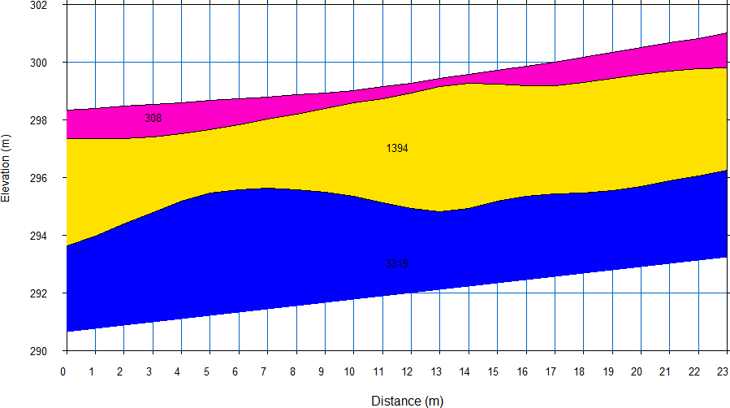
ცხრილი 5.4.5.3.14. დრეკადი ტალღების სიჩქარეებისა და სიმკვრივეების ცხრილი ჭრილი №14-სათვის.
ფენის № | V მ/წმ | ρ გრ/სმ3
1 | 308 | 1.35
2 | 1394 | 1.97
3 | 3319 | 2.44
პროფილი №15
ნახაზი 5.4.5.3.15. სეისმური ჭრილი №15.
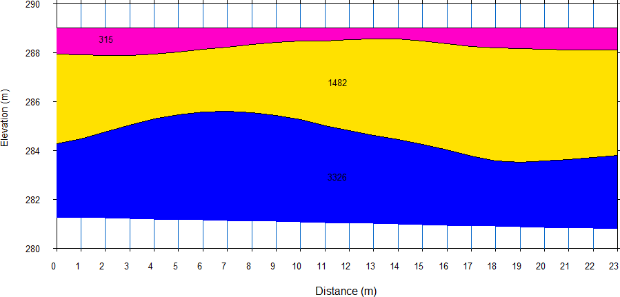
ცხრილი 5.4.5.3.15. დრეკადი ტალღების სიჩქარეებისა და სიმკვრივეების ცხრილი ჭრილი №15-სათვის.
ფენის № | V მ/წმ | ρ გრ/სმ3
1 | 315 | 1.36
2 | 1482 | 2.00
3 | 3326 | 2.45
პროფილი №16
ნახაზი 5.4.5.3.16. სეისმური ჭრილი №16.
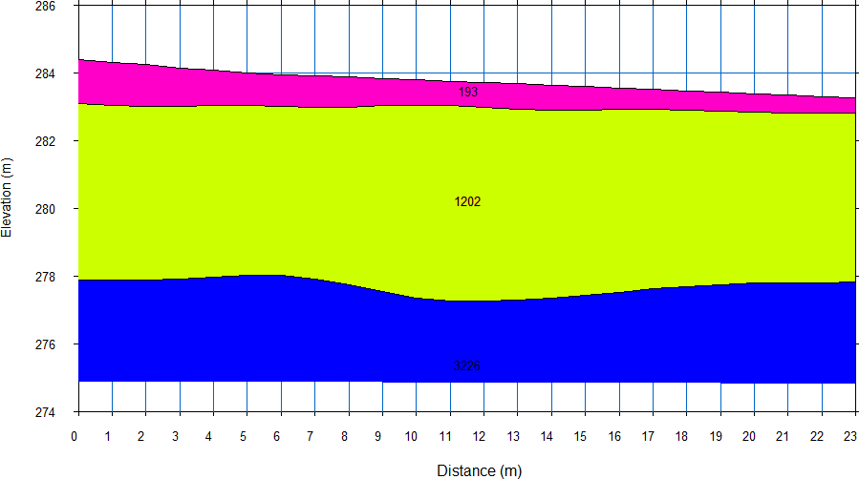
ცხრილი 5.4.5.3.16. დრეკადი ტალღების სიჩქარეებისა და სიმკვრივეების ცხრილი ჭრილი №16-სათვის.
ფენის № | V მ/წმ | ρ გრ/სმ3
1 | 193 | 1.20
2 | 1202 | 1.90
3 | 3226 | 2.43
პროფილი №17
ნახაზი 5.4.5.3.17. სეისმური ჭრილი №17.
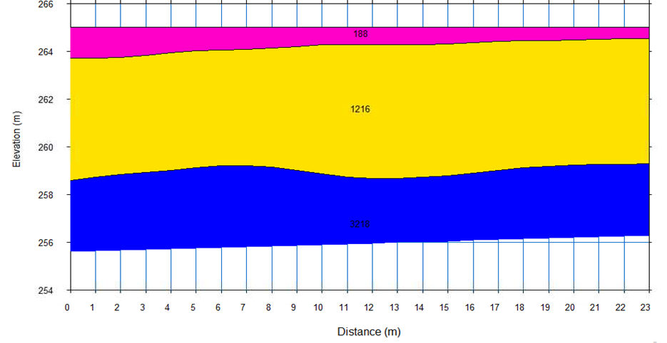
ცხრილი 5.4.5.3.17. დრეკადი ტალღების სიჩქარეებისა და სიმკვრივეების ცხრილი ჭრილი №17-სათვის.
ფენის № | V მ/წმ | ρ გრ/სმ3
1 | 188 | 1.19
2 | 1216 | 1.90
3 | 3218 | 2.43
პროფილი №18
ნახაზი 5.4.5.3.18. სეისმური ჭრილი №18.
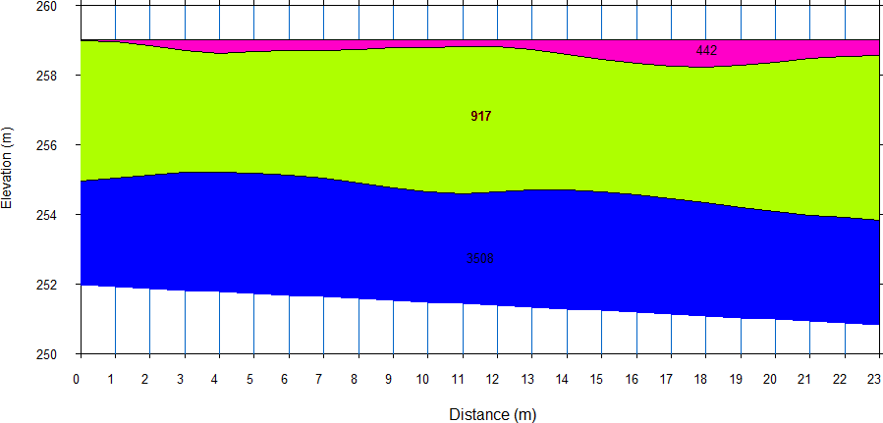
ცხრილი 5.4.5.3.18. დრეკადი ტალღების სიჩქარეებისა და სიმკვრივეების ცხრილი ჭრილი №18-სათვის.
ფენის № | V მ/წმ | ρ გრ/სმ3
1 | 442 | 1.48
2 | 917 | 1.77
3 | 3508 | 2.48
პროფილი №19
ნახაზი 5.4.5.3.19. სეისმური ჭრილი №19.
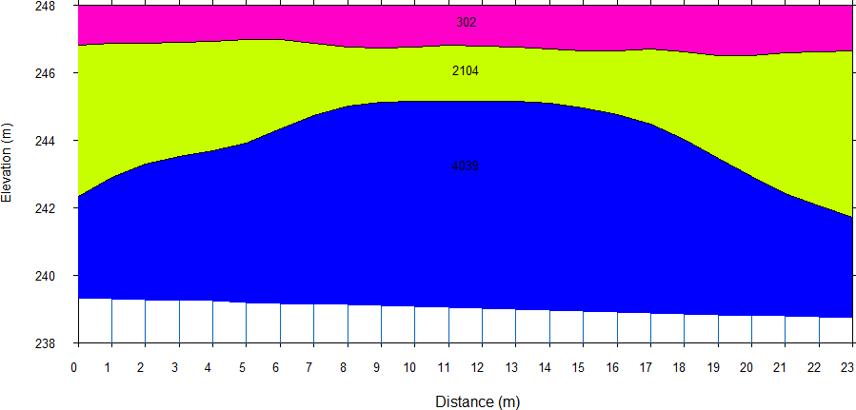
ცხრილი 5.4.5.3.19. დრეკადი ტალღების სიჩქარეებისა და სიმკვრივეების ცხრილი ჭრილი №19-სათვის.
ფენის № | V მ/წმ | ρ გრ/სმ3
1 | 302 | 1.34
2 | 2104 | 2.18
3 | 4039 | 2.57
ზემოთ მოყვანილი 19 სეისმოგეოლოგიური ჭრილი კარგ თანხვედრაშია გეოლოგიურ მონაცემებთან (შურფები, ჭაბურღილები). მომდევნო ნახაზებზე (ნახაზი 5.4.5.3.20. და 5.4.5.3.21.) წარმოდგენილია გაერთიანებული ტოპოგრაფიული ჭრილები, რომლებზეც სრულად არის დატანილი ყველა სეისმური ჭრილი გეოლოგიურ ინფორმაციასთან ერთად.
დანართის სახით ანგარიშს თან ერთვის საველე სამუშაოების პროცესის ამსახველი ფოტომასალა.
ვინაიდან ჩვენს პროფილებზე სხვადასხვა ფენებში დაფიქსირებული დრეკადი გრძივი ტალღების გავრცელების სიჩქარეები ყველა გამოყოფილ ფენში ბევრად აღემატება მეწყრული მასისა და სხლეტვის ძირითად მასივში ანალოგიური ქანებისათვის სიჩქარეების ცნობილ მნიშვნელობებს, შეიძლება დავასკვნათ, რომ ჩვენი კვლევების ჩატარების დროს შესრულებული პროფილების ადგილებში აქტიური მეწყრული გამოვლინებები არ აღინიშნება.

ნახაზი 5.4.5.3.20. გაერთიანებული ჭრილი №1
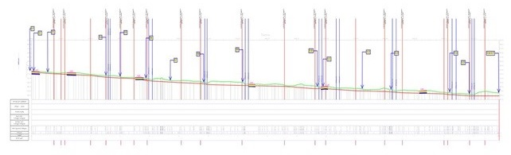
ნახაზი 5.4.5.3.21. გაერთიანებული ჭრილი №2
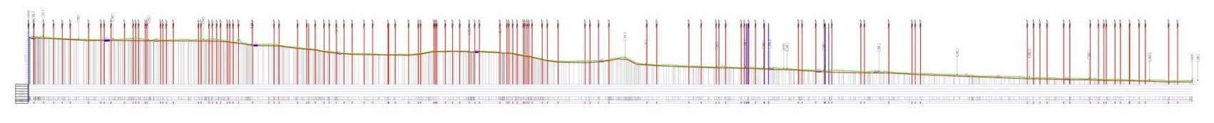

დასკვნა
საკვლევ უბანზე ჩატარდა სეისმური პროფილირება გარდატეხილი ტალღების მეთოდით, აიგო შესაბამისი სეისმოგეოლოგიური ჭრილები, განისაზღვრა დრეკადი გრძივი ტალღების გავრცელების სიჩქარეები. ანგარიშში წარმოდგენილია 23 მ სიგრძის 19 სეისმური პროფილის ჭრილი, საერთო სიგრძით 437 მ.
იდენტიფიკაცია განხორციელდა დეტალური გეოლოგიური მონაცემების გარეშე ვიზუალური და გეოფიზიკური მონაცემების საფუძველზე. გეოფიზიკური მონაცემების მიხედვით სეისმურ პროფილებზე გამოვლინდა ფიზიკური თვისებებით ერთმანეთისგან გასხვავებული სამი ძირითადი ფენა:
ფენა 1- ნიადაგი, თიხა, ხვინჭა;
ფენა 2 - კაჭარ-კენჭნარი ქვიშის შემავსებლით; ფენი 3 - სუსტად გამოფიტული კლდოვანი ქანები.
სეისმურ ჭრილებზე გარდა გრძივი ტალღების სიჩქარეებისა, ასევე განისაზღვრა შესაბამისი სიმკვრივის მნიშვნელობები, რომლებიც განისაზღვრა გარდნერის ცნობილი ფორმულით (1).
ნახაზებზე წარმოდგენილია სეისმური ჭრილები, რომელთაც თან ერთვის შესაბამისი სიმკვრივეების ცხრილი სიჩქარეებთან ერთად.
ზემოთ მოყვანილი 19 სეისმოგეოლოგიური ჭრილი კარგ თანხვედრაშია გეოლოგიურ მონაცემებთან (შურფები, ჭაბურღილები). ნახაზებზე 5.4.5.3.20. და 5.4.5.3.21. წარმოდგენილია გაერთიანებული ტოპოგრაფიული ჭრილები, რომლებზეც სრულად არის დატანილი ყველა სეისმური ჭრილი გეოლოგიურ ინფორმაციასთან ერთად.
ვინაიდან ჩვენს პროფილებზე სხვადასხვა ფენებში დაფიქსირებული დრეკადი გრძივი ტალღების გავრცელების სიჩქარეები ყველა გამოყოფილ ფენში ბევრად აღემატება მეწყრული მასისა და სხლეტვის ძირითად მასივში ანალოგიური ქანებისათვის სიჩქარეების ცნობილ მნიშვნელობებს, შეიძლება დავასკვნათ, რომ ჩვენი კვლევების ჩატარების დროს შესრულებული პროფილების ადგილებში აქტიური მეწყრული გამოვლინებები არ აღინიშნება.

დასკვნები და რეკომენდაციები
- საკვლევი უბანი საინჟინრო-გეოლოგიური თვალსაზრისით სნ და წ 1.02.07-87-ის მე-10 დანართის მიხედვით განეკუთვნება (საშუალო) II სირთულის კატეგორიას.
- აკად. პ. გამყრელიძის, საქართველოს ტერიტორიის გეოტექტონიკური დარაიონების სქემის მიხედვით საკვლევი, ვანის რაიონის ტერიტორია განთავსებულია მცირე კავკასიონის ჩრდილო ფერდის, აჭარა-თრიალეთის ნაოჭა სისტემის VII რაიონის ფარგლებში.
- საკვლევი უბნების და მის მიმდებარე ტერიტორიის დათვალიერების შედეგად დადგინდა, რომ საშიში თანამედროვე საინჟინრო-გეოლოგიური (გეოდინამიკური) პროცესები, ხეობის მონაკვეთზე, სადაც უნდა განთავსდეს ჰესების კასკადის „სულორი-1“ და „სულორი-2“-ს ინფრასტრუქტურა, აგებულია კლდოვანი ქანებით. მეოთხეული ასაკის წარმონაქმნები, ძირითადად მცირე სიმძლავრეებისაა. ფერდობები, რომელზედაც ისინია განლაგებული, დამრეცია, რაც უზრუველყოფს ფერდობების მდგრადობას. მილსადენის მონაკვეთი კი, რომელიც უნდა განთავსდეს არსებულ გრუნტის გზაზე მოითხოვს დამცავი ღონისძიებების გატარებას. აუცილებელია ყველა პერიოდულად თუ მუდმივად მოქმედ ხევებზე მოეწყოს შესაბამისი, ნატანიანი წყლის ნაკადების მარეგულირებელი ნაგებობები.
- საკვლევ ტერიტორიაზე გაყვანილ შურფებში წყლები 1.2-3.4 მეტრის სიღრმეზე გამოვლინდა. დამყარებული დონეები, წყლის გამოვლენის დონეების იდენტურია. დონეების ცირკულიაციის რეჟიმი, პირდაპირ კავშირშია მდინარის წყლის დონესთან და იცვლება მდინარეში წყლის დონის შესაბამისად.
- სათავე ნაგებობების, მილსადენების და სააგრეგატო შენობების ფუძე-გრუნტად, ტერიტორიის საინჟინრო-გეოლოგიური პირობების შეფასებით, შეიძლება მიღებულ იქნას, სამივე საინჟინრო-გეოლოგიური ელემენტი, როგორც სგე-1 (თიხები), სგე-2 (კაჭარკენჭნარები) და სგე-3 (კლდოვანი ქანები), რომლთა საანგარიშო წინააღმდეგობად ბუნებრივი ტენიანობის პირობებში, შესაბამისად მისაღებია R0=2.0 კგძ/სმ2 , R0=5.0 კგძ/სმ2 , წყალგაჯერებულ მდგომარეობაში RS=98.3.0 კგძ/სმ2 .
- რაც შეეხება ჰესების შენობების საძირკვლების ტიპს, შეიძლება იყოს ლენტური, წერტილოვანი (ანაკრები) ან რ/ბეტონის ფილა, იქედან გამომდინარე თუ, რომელ გრუნტზე გადაწყდება შენობების დაფუძნება
ცხრილი 5.4.6.1 საფუძვლის გრუნტების ყველა ძირითადი მახასიათებელი:
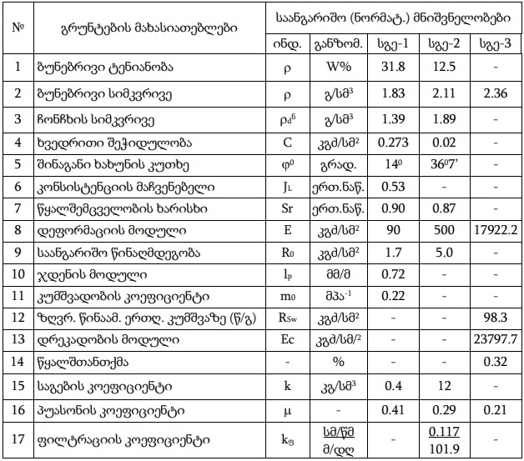
- საკვლევ უბანზე ჩატარდა სეისმური პროფილირება გარდატეხილი ტალღების მეთოდით, აიგო შესაბამისი სეისმოგეოლოგიური ჭრილები, განისაზღვრა დრეკადი გრძივი ტალღების გავრცელების სიჩქარეები. ანგარიშში წარმოდგენილია 23 მ სიგრძის 19 სეისმური პროფილის ჭრილი, საერთო სიგრძით 437 მ. იდენტიფიკაცია განხორციელდა დეტალური გეოლოგიური მონაცემების გარეშე ვიზუალური და გეოფიზიკური მონაცემების საფუძველზე. გეოფიზიკური მონაცემების მიხედვით სეისმურ პროფილებზე გამოვლინდა ფიზიკური თვისებებით ერთმანეთისგან გასხვავებული სამი ძირითადი ფენი: ფენი 1 - ნიადაგი, თიხა, ხვინჭა; ფენი 2 - კაჭარ-კენჭნარი ქვიშის შემავსებლით; ფენი 3 - სუსტად გამოფიტული კლდოვანი ქანები. სეისმურ ჭრილებზე გარდა გრძივი ტალღების სიჩქარეებისა, ასევე განისაზღვრა შესაბამისი სიმკვრივის მნიშვნელობები, რომლებიც განისაზღვრა გარდნერის ცნობილი ფორმულით (1).
ზემოთ მოყვანილი 19 სეისმოგეოლოგიური ჭრილი კარგ თანხვედრაშია გეოლოგიურ მონაცემებთან (შურფები, ჭაბურღილები). ნახ.20-21-ზე წარმოდგენილია გაერთიანებული ტოპოგრაფიული ჭრილები, რომლებზეც სრულად არის დატანილი ყველა სეისმური ჭრილი გეოლოგიურ ინფორმაციასთან ერთად. ვინაიდან ჩვენს პროფილებზე სხვადასხვა ფენებში დაფიქსირებული დრეკადი გრძივი ტალღების გავრცელების სიჩქარეები ყველა გამოყოფილ ფენში ბევრად აღემატება მეწყრული მასისა და სხლეტვის ძირითად მასივში ანალოგიური ქანებისათვის სიჩქარეების ცნობილ მნიშვნელობებს, შეიძლება დავასკვნათ, რომ ჩვენი კვლევების ჩატარების დროს შესრულებული პროფილების ადგილებში აქტიური მეწყერული გამოვლინებები არ აღინიშნება.
- ელექტროძიების (ვერტიკალური ელექტრული ზონდირება) მეთოდი ეფექტურია დასმული ამოცანების გადასაწყვეტად. კერძოდ, მეოთხეული ასაკის ნალექები, რომელთა სიმძლავრე არ აღემატება 4 მ, მკვეთრად გამოიყოფა პალეოგენის მასიური კლდოვანი ქანებისაგან. ა. დაკვირვების ყველა წერტილში გამოყოფილი ფენების ელექტრული მახასიათებლები მეტნაკლებად განსხვავებულია ერთმანეთისგან, ეს ერთის მხრივ აქ არსებულ ფაციალურ ცვლილებებზე და მეორეს მხრივ ჩატარებული კვლევების ობიექტურობაზე მიუთითებს. ბ. გეოფიზიკური კვლევების (ელექტროძიება და სეისმომეტრია) შედეგები ერთმანეთთან კარგ თანხვედრაშია.
- საქართველოს ტერიტორიის სეისმური დარაიონების სქემის მიხედვით საკვლევი ტერიტორია მიეკუთვნება 8 ბალიან სეისმური აქტივობის ზონას, შესაბამისად გრუნტების სეისმური თვისებებისა და რეგიონის სეისმურობის გათვალისწინებით, საამშენებლო მოედნის სეისმურობად მისაღებია - 8 ბალი. (საქართველოს ეკონომიკური განვითარების მინისტრის ბრძანება №1-1/2284, 2009 წლის 7 ოქტომბერი, ქ. თბილისი. საამშენებლო ნორმებისა და წესების - „სეისმომედეგი მშენებლობა“ (პნ 01.01-09) - დამტკიცების შესახებ.

შემარბილებელი ღონისძიებები
საშიში გეოდინამიკური პროცესების განვითარების რისკების მინიმიზაციის მიზნით და ამავე დროს სულორი 1 და 2 ჰესის ინფრასტრუქტურული ობიექტების დაზიანების და სხვა თანმდევი უარყოფითი შედეგების პრევენციისთვის საჭირო ზოგადი შემარბილებელი ღონისძიებებიდან მნიშვნელოვანია:
- მშენებლობის დაწყების წინ მოხდება კლდოვანი კარნიზების გაწმენდა მეწყრული ბლოკებისაგან;
- წვიმების და თოვლის დნობის დროს სამშენებლო უბნების მიმდებარე ფერდობზე პერიოდულად წარმოშობა დროებითი ზედაპირული წყლის ნაკადები, რის გამოც აუცილებელი ხდება ზედაპირული წყალმომცილებელი და წყალგამტარი სისტემის მოწყობა, რისი საშუალებითაც ზედაპირული წყალი მოწესრიგებულად იქნება გატარებული მდინარის მიმართულებით;
- სადაწნეო მილსადენის განთავსების ზოლში გათვალისწინებული იქნება გვერდითა ხევებზე მიმდინარე ეროზიული და შესაძლო ღვარცოფული მოვლენები;
- იმის გათვალისწინებით, რომ სამშენებლო ტერიტორია საინჟინრო-გეოლოგიური თვალსაზრისით განეკუთვნება რთულ კატეგორიას, აუცილებელია მუდმივი გეოდინამიკური მონიტორინგის წარმოება, როგორც მშენებლობის, ასევე ექსპლუატაციის პერიოდში. საშიში გეოლოგიური მოვლენების მონიტორინგი განხორციელდება ყველა სენსიტიურ უბანზე მონიტორინგულ სამუშაოებში ჩართული იქნება შესაბამისი კომპეტენციის მქონე პერსონალი (ინჟინერ-გეოლოგები). საჭიროების შემთხვევაში გატარდება შესაბამისი პრევენციული ღონისძიებები (გეოლოგიური შესწავლა, პროექტის დამუშავება და გამაგრებითი სამუშაოები);
- ყოველი ძლიერი ნალექების მოსვლის შემდგომ შესაბამისი კომპეტენციის მქონე პირების მიერ მოხდება საპროექტო დერეფანში სენსიტიური უბნების (ყურადღება გამახვილდება იმ უბნებზე, სადაც მიწის სამუშაოები შესრულებულია) შემოწმება და საჭიროების შემთხვევაში დამატებითი ღონისძიებების დაგეგმვა (აქტიური წარმონაქმნების მოხსნა, გაწმენდა და სხვ.);
- რთულ უბნებზე შესასრულებელი მიწის სამუშაოები მაქსიმალურად შეიზღუდება ძლიერი ნალექის პირობებში (განსაკუთრებით გაზაფხულზე);
- სადაწნეო მილსადენის და მისასვლელი გზების დერეფნებში გაკონტროლდება ხე-მცენარეული საფარის გაჩეხვა;
- მასალები და ნარჩენები განთავსდება ისე, რომ ადგილი არ ქონდეს ეროზიას და არ მოხდეს ზედაპირული ჩამონადენით მათი სამშენებლო მოედნიდან გატანა. ნაყარების ფერდებს მიეცემა შესაბამისი დახრის კუთხე; საჭიროების შემთხვევაში პერიმეტრზე მოეწყოს წყალამრიდი არხები;
- სამშენებლო სამუშაოების დამთავრების შემდეგ ჩატარდება სამშენებლო მოედნების რეკულტივაციის და სააგრეგატო შენობის გამწვანების სამუშაოები.
იმ შემთხვევაში თუ პროექტირებისა და მშენებლობის ეტაპებზე გათვალისწინებული იქნება ეფექტური შემარბილებელი ღონისძიებები, ოპერირების პერიოდში საშიში გეოდინამიკური მოვლენების განვითარების რისკები შედარებით ნაკლებია.
მილსადენის და მისასვლელი გზების განთავსების დერეფანში გრუნტების ჩამოქცევა-ჩამონგრევის პროცესებმა შესაძლოა რამდენიმე წელიწადს გასტანოს (სანამ არ მოხდება მცენარეული საფარის განვითარება და გრუნტების სტაბილიზაცია). პროცესების შეჩერების და მილსადენის დერეფნის, გზების დაცვის მიზნით საჭიროების შემთხვევაში გატარებული იქნება დამატებითი ღონისძიებები.

ზემოქმედება წყლის გარემოზე

მდინარე სულორის ჰიდროგრაფიული დახასიათება
მდინარე სულორი სათავეს იღებს თაფელოვანის ქედის ჩრდილოეთ კალთებზე, მთა თაფელოვანის (2322,6 მ) აღმოსავლეთით 1 კმ-ში 2285 მეტრის სიმაღლეზე და ერთვის მდ. რიონს მარცხენა მხრიდან ქ. ვანის ჩრდილო-დასავლეთით.
მდინარის მთლიანი სიგრძე 34 კმ-ია, საერთო ვარდნა 2245 მეტრი, საშუალო ქანობი 66,0‰. მისი წყალშემკრები აუზის ფართობი 189 კმ², აუზის საშუალო სიმაღლე კი 800 მეტრია. მდინარეს ერთვის პირველი რიგის ხუთი შენაკადი: მდ. ძულუხირა (სიგრძით 12,6 კმ), ზემო ლოხნარი (6,20 კმ), ლოხნარი (7,90 კმ), გელასყური (7,8 კმ) და უსახელო (8,4 კმ). სხვა მცირე შენაკადთა ჯამური სიგრძე 144 კმ-ია.
მდინარის აუზი ასიმეტრიული ფორმისაა. მისი ზედა ზონა, სათავიდან სოფ. სულორამდე, მთიანი რელიეფით ხასიათდება, რომელიც ძლიერ დანაწევრებულია შენაკადების ღრმა ხეობებით. სოფელ სულორის ქვემოთ მდინარის აუზი მკვეთრად გადადის რიონის დაბლობზე. აუზის ზედა ზონის გეოლოგიურ აგებულებაში მონაწილეობას იღებენ ქვიშაქვები, მერგელები, თიხაფიქლები, ხოლო ცალკეულ ადგილებში კირქვები, ტუფები და ბაზალტები. აუზის ქვედა ზონა კი აგებულია ძველი ალუვიური განფენებით. აუზის ზედა ზონაში გავრცელებულია ტყის ყავისფერი, ქვედა ზონაში კი ყვითელმიწა ნიადაგები. ამ ზონაში გვხვდება ალპური მცენარეულობა და მარადმწვანე ბუჩქნარი, მდინარის ხეობაში კი მურყნარი. აუზის ქვედა ზონის დიდი ნაწილი ათვისებულია სასოფლო-სამეურნეო კულტურებით.
მდინარის ხეობა სათავეებში V-ეს ფორმისაა, სოფელ ისრითიდან სოფ. ციხე-სულორამდე ტრაპეციული ფორმის, ხოლო ქვემოთ არამკაფიოდ არის გამოხატული. სათავეებში ხეობის ფსკერის სიგანე 2-8 მეტრია, სოფ. ციხე-სულორის ქვემოთ 600-700 მეტრი, ხოლო ცალკეულ ადგილებში (სოფლების დიხაშხოსა და სალხინოს მიდამოებში) _ 1,5-2,0 კმ. მდინარის ორმხრივი ტერასები ათვისებულია სახნავებით და ბაღებით. ტერასების სიმაღლე ხეობის ფსკერიდან 2-და 50 მ-მდე, სიგანე კი 100-დან 500 მ-მდე იცვლება. ტერასებზე გავრცელებულია თიხნარი ნიადაგები.
მდინარის ჭალის სიგანე 40-50 მეტრი, სიმაღლე კი 0,2-0,3 მეტრია. იგი გვხვდება მხოლოდ სოფ. სულორის ტერიტორიაზე. წყალდიდობებისა და წყალმოვარდნების პერიოდში ჭალა იფარება 0,7-0,9 მეტრის სიმაღლის წყლის ფენით.
მდინარის კალაპოტი ზომიერად კლაკნილი და ძირითადად დაუტოტავია. სათავეებში მდინარის კლდოვანი კალაპოტი ქმნის რამდენიმე ჩანჩქერს, რომელთაგან ყველაზე მაღალია (10-12 მ) სათავიდან 3 კმ-ში არსებული ჩანჩქერი. ქვემოთ მდინარე გაედინება კლდეების ნამსხვრევებითა და დიდი ლოდებით ჩახერგილ კალაპოტში და ქმნის ჭორომებს, რომლებიც გვხვდება ყოველ 10-30 მეტრში. რიონის დაბლობზე გამოსვლის შემდეგ მდინარე მიედინება ერთ კალაპოტში, რომლის ფსკერი ხრეშიანია. ნაკადის სიგანე იცვლება 1-2 მეტრიდან (სათავეებში) 20 მეტრამდე (შესართავთან), სიღრმე 0,2-დან 2,0 მ-მდე, სიჩქარე კი 2,5-3,0 მ/წმ-დან 1,0-0,7 მ/წმ-მდე.
მდინარე საზრდოობს თოვლის, წვიმის და გრუნტის წყლებით. მისი წყლიანობის რეჟიმი ხასიათდება გაზაფხულის წყალდიდობით და წყალმოვარდნებით მთელი წლის განმავლობაში. ამასთან, წვიმებით გამოწვეული წყალმოვარდნის დონეები ხშირად აღემატება თოვლის დნობით გამოწვეული წყალდიდობის დონეებს.
მდინარე გამოიყენება ირიგაციული და ენერგეტიკული დანიშნულებით. მასზე არსებობს სულორის ჰესი და ციხე-სულორის სარწყავი სისტემა.
მდინარეზე, ▼440 მეტრ ნიშნულზე გათვალისწინებულია ჰესის სათავე ნაგებობის მოწყობა. აღნიშნული კვეთამდე მდინარის სიგრძე 10,9 კმ, საერთო ვარდნა 1845 მ, საშუალო ქანობი 169 ‰, წყალშემკრები აუზის ფართობი კი 47,3 კმ², წყალშემკრები აუზის საშუალო სიმაღლე კი 1552 მეტრია.
იმავე ჰესის ალტერნატიული სათავის მოსაწყობად შერჩეულია ასევე კვეთი ▼517 მეტრ ნიშნულზე. აღნიშნული კვეთამდე მდინარის სიგრძე 9,05 კმ, საერთო ვარდნა 1768 მ, საშუალო ქანობი 195 ‰, წყალშემკრები აუზის ფართობი 36,1 კმ², წყალშემკრები აუზის საშუალო სიმაღლე კი 1580 მეტრია.

საშუალო მრავალწლიური ხარჯი
მდინარე სულორის ჩამონადენი შეისწავლებოდა ჰ/ს სალხინოს კვეთში 1970-დან 1986 წლის ჩათვლით, მაგრამ აღნიშნული მონაცემების გამოყენება ანალოგად საპროექტო ჰესის სათავე ნაგებობის კვეთში საშუალო წლიური ხარჯების დასადგენად შეუძლებელია.
საქართველოში მოქმედი სამშენებლო ნორმებისა და წესების (СНиП 2.01.14-83) მოთხოვნის მიხედვით, ანალოგი მდინარის წყალშემკრები აუზის ფართობი არ შეიძლება იყოს 10-ჯერ მეტი საკვლევი მდინარის წყალშემკრები აუზის ფართობზე, ხოლო სხვაობა აუზის საშუალო სიმაღლეებს შორის არ უნდა აღემატებოდეს 300 მეტრს. ჰ/ს სალხინოს კვეთში მდინარის წყალშემკრები აუზის ფართობი (154 კმ²) საპროექტო ჰესის ქვედა (▼440 მ) სათავე ნაგებობის კვეთში არსებულ წყალშემკრები აუზის ფართობს (47,3 კმ²,) მხოლოდ 3,25-ჯერ აღემატება, მაგრამ სხვაობა აუზის საშუალო სიმაღლეებს შორის 1552-800=752 მეტრს შეადგენს. იმავე ჰესის ზედა, ალტერნატიული სათავე ნაგებობის კვეთში (▼517 მ) არსებულ წყალშემკრები აუზის ფართობს (36,1 კმ²,) 4,26-ჯერ აღემატება, ხოლო სხვაობა აუზის საშუალო სიმაღლეებს შორის 1580-800=780 მეტრს შეადგენს. აუზის საშუალო სიმაღლეებს შორის მნიშვნელოვანი სხვაობის გამო, საპროექტო ჰესის სათავე ნაგებობების კვეთებში საშუალო წლიური ხარჯების დასადგენად ჰ/ს სალხინოს მონაცემების გამოყენება ანალოგად დაუშვებელია.
ამიტომ, საპროექტო ჰესის სათავე ნაგებობების კვეთებში, მდინარის საშუალო მრავალწლიური ხარჯის სიდიდე დადგენილია მეთოდით, რომელიც მოცემულია საქართველოს მეცნირებათა აკადემიის ვახუშტის სახელობის გეოგრაფიის ინსტიტუტში დამუშავებულ მონოგრაფიაში ,,საქართველოს წყლის ბალანსი”. აღნიშნული მეთოდის თანახმად საკვლევი მდინარის აუზის მდებარეობის რაიონისთვის აგებული აუზის საშუალო სიმაღლეებისა და ჩამონადენის ფენის სიმაღლეებს შორის დამოკიდებულების მრუდიდან განისაზღვრება საკვლევი მდინარის აუზის საშუალო სიმაღლის შესაბამისი ჩამონადენის ფენის სიმაღლე.
აუზის საშუალო სიმაღლე განისაზღვრება ჰიდროლოგიაში საყოველთაოდ ცნობილი გამოსახულებით:
სადაც:
- მეზობელ ჰორიზონტალებს შორის არსებული ფართობია კმ²-ში;
- ჰორიზონტალის ნიშნულების ნახევარჯამია მ-ში;
- წყალშემკრები აუზის მთლიანი ფართობია საანგარიშო კვეთში კმ²-ში.
აღნიშნული გამოსახულებით დადგენილი საკვლევი მდინარის აუზის საშუალო სიმაღლე ▼440 მეტრზე მოსაწყობი სათავე ნაგებობის კვეთში, შეადგენს 1552 მეტრს, რასაც შეესაბამება ჩამონადენის ფენის სიმაღლე 1482 მმ, ხოლო ▼517 მეტრზე მოსაწყობი სათავე ნაგებობის კვეთში, მდინარის წყალშემკრები აუზის საშუალო სიმაღლე შეადგენს 1580 მეტრს, რასაც შეესაბამება ჩამონადენის ფენის სიმაღლე 1483 მმ.
საშუალო მრავალწლიური ხარჯი საპროექტო კვეთებში მიიღება გამოსახულებით
მ³/წმ
სადაც:
მდინარის წყალშემკრები აუზის ფართობია კმ²-ში;
ჩამონადენის ფენის სიმაღლეა მმ-ში;
წამების რაოდენობაა წელიწადში.
მოცემული რიცხვითი სიდიდეების შეყვანით ზემოთ წარმოდგენილ გამოსახულებაში მიღება მდ. სულორის საშუალო მრავალწლიური ხარჯის სიდიდე საპროექტო ჰესის სათავე ნაგებობის ქვედა კვეთში (▼440 მ) 2,22 მ³/წმ-ის, ზედა კვეთში (▼517 მ) 1,70 მ³/წმ-ის ტოლია.
ვარიაციის კოეფიციენტის სიდიდე აღებულია ჰ/ს სალხინოს კვეთში მდ. სულორის საშუალო წლიური ხარჯების 17 წლიანი ვარიაციული რიგის სტატისტიკური დამუშავებით მიღებული Cv=0,27-ს, ასიმეტრიის კოეფიციენტის სიდიდე კი საშუალო წლიური ხარჯებისთვის მიღებული Cs=2Cv=0,54-ს.
მიღებული პარამეტრებისა და სამპარამეტრიანი გამა-განაწილების ნორმირებული ორდინატების მეშვეობით დადგენილი მდინარე სულორის სხვადასხვა უზრუნველყოფის საშუალო წლიური ხარჯების სიდიდეები საპროექტო ჰესის სათავე ნაგებობების კვეთებში. მიღებული შედეგები მოცემულია №5.5.2.1 ცხრილში.

ცხრილი 5.5.2.1. მდინარე სულორის სხვადასხვა უზრუნველყოფის საშუალო წლიური ხარჯები საპროექტო ჰესების სათავე ნაგებობების კვეთებში:
კვეთი | კმ² | მ | მმ | მ³/წმ |  |  | უზრუნველყოფა %
 |  |  |  |  |  |  | 10 | 25 | 50 | 75 | 80 | 90 | 95
▼440 მ | 47.3 | 1552 | 1482 | 2.22 | 0.27 | 0.54 | 3.01 | 2.59 | 2.16 | 1.79 | 1.71 | 1.50 | 1.34
▼517 მ | 36.1 | 1580 | 1483 | 1.70 | 0.27 | 0.54 | 2.31 | 1.98 | 1.66 | 1.37 | 1.31 | 1.14 | 1.03
საანგარიშო უზრუნველყოფის (10%, 50%, 75% და 90%) საშუალო წლიური ხარჯების შიდაწლიური განაწილება თვეების მიხედვით სათავე ნაგებობების კვეთებში, ჩატარებული ჰ/ს სალხინოს კვეთში მდინარის საშუალო მრავალწლიური ხარჯის შიდაწლიური განაწილების სინქრონულად, მოცემულია №5.5.2.2 და №5.5.2.3 ცხრილებში. იქვე მოცემულია მდინარის ეკოლოგიური ხარჯის სიდიდე, რაც ,,წყლის შესახებ საქართველოს კანონის” კანონქვემდებარე აქტის მიღებამდე, შესაძლებელია აღებული იქნეს წყალაღების კვეთში მდინარის საშუალო მრავალწლიური ხარჯის 10%-ის ტოლი და ჰესის მიერ ასაღები წყლის რაოდენობა მდინარეში ეკოლოგიური ხარჯის დატოვების გათვალისწინებით.
ცხრილი 5.5.2.2. მდინარე სულორის საანგარიშო უზრუნველყოფის საშუალო წლიური ხარჯების შიდაწლიური განაწილება ▼440 მ-ზე მოსაწყობი სათავე ნაგებობის კვეთში F=47,3 კმ², Q₀=2.22 მ³/წმ. Q_{san.}=0,22 მ³/წმ
ხარჯი |  | I | II | III | IV | V | VI | VII | VIII | IX | X | XI | XII |  | წელი
 | 10 %-იანი უზრუნველყოფის (უხვწყლიანი)
მდინარეში სათავეზე |  | 2.70 | 2.80 | 3.14 | 3.61 | 3.84 | 3.76 | 3.01 | 2.47 | 2.35 | 2.74 | 2.86 | 2.84 |  | 3.01
ეკოლოგიური ხარჯი |  | 0.22 | 0.22 | 0.22 | 0.22 | 0.22 | 0.22 | 0.22 | 0.22 | 0.22 | 0.22 | 0.22 | 0.22 |  | 0.22
ჰესის მიერ ასაღები |  | 2.48 | 2.58 | 2.92 | 3.39 | 3.62 | 3.54 | 2.79 | 2.25 | 2.13 | 2.52 | 2.64 | 2.62 |  | 2.79
 | 50 %-იანი უზრუნველყოფის (საშუალო წყლიანი)
მდინარეში სათავეზე |  | 1.94 | 2.00 | 2.25 | 2.59 | 2.76 | 2.70 | 2.16 | 1.77 | 1.69 | 1.97 | 2.05 | 2.04 |  | 2.16
ეკოლოგიური ხარჯი |  | 0.22 | 0.22 | 0.22 | 0.22 | 0.22 | 0.22 | 0.22 | 0.22 | 0.22 | 0.22 | 0.22 | 0.22 |  | 0.22
ჰესის მიერ ასაღები |  | 1.72 | 1.78 | 2.03 | 2.37 | 2.54 | 2.48 | 1.94 | 1.55 | 1..47 | 1.75 | 1.83 | 1.82 |  | 1.94
 | 75 %-იანი უზრუნველყოფის (საშუალოდ მცირე წყლიანი)
მდინარეში სათავეზე |  | 1.60 | 1.66 | 1.86 | 2.15 | 2.29 | 2.24 | 1.79 | 1.47 | 1.40 | 1.63 | 1.70 | 1.69 |  | 1.79
ეკოლოგიური ხარჯი |  | 0.22 | 0.22 | 0.22 | 0.22 | 0.22 | 0.22 | 0.22 | 0.22 | 0.22 | 0.22 | 0.22 | 0.22 |  | 0.22
ჰესის მიერ ასაღები |  | 1.38 | 1.44 | 1.64 | 1.93 | 2.07 | 2.02 | 1.57 | 1.25 | 1.18 | 1.41 | 1.48 | 1.47 |  | 1.57
 | 90 %-იანი უზრუნველყოფის (მცირე წყლიანი)
მდინარეში სათავეზე |  | 1.34 | 1.39 | 1.56 | 1.80 | 1.92 | 1.88 | 1.50 | 1.23 | 1.17 | 1.36 | 1.43 | 1.42 |  | 1.50
ეკოლოგიური ხარჯი |  | 0.22 | 0.22 | 0.22 | 0.22 | 0.22 | 0.22 | 0.22 | 0.22 | 0.22 | 0.22 | 0.22 | 0.22 |  | 0.22
ჰესის მიერ ასაღები |  | 1.12 | 1.17 | 1.34 | 1.58 | 1.70 | 1.66 | 1.28 | 1.01 | 0.95 | 1.14 | 1.21 | 1.20 |  | 1.28
ცხრილი 5.5.2.3. მდინარე სულორის საანგარიშო უზრუნველყოფის საშუალო წლიური ხარჯების შიდაწლიური განაწილება ▼517 მ-ზე მოსაწყობი სათავე ნაგებობის კვეთში F=36,1 კმ², Q₀=1,70 მ³/წმ. Q_{san.}=0,17 მ³/წმ
ხარჯი | I | II | III | IV | V | VI | VII | VIII | IX | X | XI | XII | წელი
10 %-იანი უზრუნველყოფის (უხვწყლიანი)
მდინარეში სათავეზე | 2.06 | 2.14 | 2.41 | 2.44 | 2.96 | 2.89 | 2.31 | 1.89 | 1.81 | 2.10 | 2.20 | 2.18 | 2.31
ეკოლოგიური ხარჯი | 0.17 | 0.17 | 0.17 | 0.17 | 0.17 | 0.17 | 0.17 | 0.17 | 0.17 | 0.17 | 0.17 | 0.17 | 0.17
ჰესის მიერ ასაღები | 1.89 | 1.97 | 2.24 | 2.27 | 2.79 | 2.72 | 2.14 | 1.72 | 1.64 | 1.93 | 2.03 | 2.01 | 2.14
50 %-იანი უზრუნველყოფის (საშუალო წყლიანი)
მდინარეში სათავეზე | 1.48 | 1.54 | 1.73 | 1.99 | 2.12 | 2.08 | 1.66 | 1.36 | 1.30 | 1.51 | 1.58 | 1.57 | 1.66
ეკოლოგიური ხარჯი | 0.17 | 0.17 | 0.17 | 0.17 | 0.17 | 0.17 | 0.17 | 0.17 | 0.17 | 0.17 | 0.17 | 0.17 | 0.17
ჰესის მიერ ასაღები | 1.31 | 1.37 | 1.56 | 1.82 | 1.95 | 1.91 | 1.49 | 1.19 | 1.13 | 1.34 | 1.41 | 1.40 | 1.49
75 %-იანი უზრუნველყოფის (საშუალოდ მცირე წყლიანი)
მდინარეში სათავეზე | 1.22 | 1.27 | 1.43 | 1.64 | 1.76 | 1.72 | 1.37 | 1.12 | 1.07 | 1.25 | 1.30 | 1.29 | 1.37
ეკოლოგიური ხარჯი | 0.17 | 0.17 | 0.17 | 0.17 | 0.17 | 0.17 | 0.17 | 0.17 | 0.17 | 0.17 | 0.17 | 0.17 | 0.17
ჰესის მიერ ასაღები | 1.05 | 1.10 | 1.26 | 1.47 | 1.59 | 1.55 | 1.20 | 0.95 | 0.90 | 1.08 | 1.13 | 1.12 | 1.20
90 %-იანი უზრუნველყოფის (მცირე წყლიანი)
მდინარეში სათავეზე | 1.02 | 1.06 | 1.19 | 1.36 | 1.47 | 1.43 | 1.14 | 0.93 | 0.89 | 1.04 | 1.08 | 1.07 | 1.14
ეკოლოგიური ხარჯი | 0.17 | 0.17 | 0.17 | 0.17 | 0.17 | 0.17 | 0.17 | 0.17 | 0.17 | 0.17 | 0.17 | 0.17 | 0.17
ჰესის მიერ ასაღები | 0.85 | 0.89 | 1.02 | 1.19 | 1.30 | 1.26 | 0.97 | 0.76 | 0.72 | 0.87 | 0.91 | 0.90 | 0.97
მდინარე სულორის საშუალო თვიური და წლიური ხარჯები, მოცემული №10 და №8.3 ცხრილების ბოლო, ჰესის მიერ ასაღებ გრაფაში, მიღებულია საანგარიშო სიდიდეებად საპროექტო ჰესის სათავე ნაგებობების კვეთებში.

მაქსიმალური ხარჯი
ვინაიდან, ზემოთ მოყვანილი განმარტების მიხედვით მდ. სულორის წყლის მაქსიმალური ხარჯების დასადგენად ანალოგის მეთოდის გამოყენება შეუძლებელია, მიღებული იქნა გადაწყვეტილება საპროექტო ჰესის სათავე ნაგებობების კვეთებში წყლის მაქსიმალური ხარჯების დადგენის შესახებ მეთოდით, რომელიც რეკომენდირებულია მაქსიმალური ხარჯების საანგარიშოდ 400 კმ²-მდე წყალშემკრები აუზის მქონე მდინარეებზე ,,კავკასიის პირობებში მდინარეთა მაქსიმალური ჩამონადენის საანგარიშო ტექნიკური მითითებით".
აღსანიშნავია, რომ შემოთავაზებული მეთოდი წყლის მაქსიმალური ხარჯების 7-10%-ით მაღალ მნიშვნელობებს იძლევა, ვიდრე იმავე ტექნიკურ მითითებაში მოცემული დეტალური მეთოდი და СНиПС2.01.14-83–ში მოცემული ზღვრული ინტენსივობის ფორმულა, რომელიც გამოყვანილია ყოფილი სსრ კავშირის მდინარეებისთვის გასული საუკუნის 60-იან წლებში. ზღვრული ინტენსივობის ფორმულა არ ითვალისწინებს ბოლო ათწლეულების განმავლობაში მიმდინარე კლიმატის გლობალურ ცვლილებებს და მასთან დაკავშირებულ ნალექების გაზრდილ ინტენსივობას, რაც შესაბამისად აისახება ამ ფორმულით მიღებული ხარჯების დაბალ სიდიდეებზე. კლიმატის გლობალური ცვლილებების ფონზე ნალექების გაზრდილი ინტენსივობისა და შესაბამისად მაქსიმალური ხარჯების გაზრდილი მაჩვენებლების გათვალისწინებით, მიღებული იქნა გადაწყვეტილება წყლის მაქსიმალური ხარჯების საანგარიშო სიდიდეების დადგენის შესახებ ტექნიკურ მითითებაში მოცემული მეთოდით. აღნიშნული მეთოდი კარგად აპრობირებულია საქართველოს პირობებში და პრაქტიკული გამოცდილებიდან გამომდინარე აკამყოფილებს თანამედროვე, კლიმატის ცვლილებებით გამოწვეულ მოთხოვნებს.
აღნიშნული მეთოდის თანახმად, წყლის მაქსიმალური ხარჯები იანგარიშება ფორმულით, რომელსაც შემდეგი სახე გააჩნია
მ³/წმ
სადაც _რაიონული პარამეტრია. მისი მნიშვნელობა დასავლეთ საქართველოს მდინარეებისთვის მიღებულია 1,35-ის ტოლი;
_ წყალშემკრები აუზის ფართობია საპროექტო კვეთში კმ²-ში;
_ რაიონის კლიმატური კოეფიციენტია, რომლის მნიშვნელობა აიღება სპეციალური რუკიდან;
_ განმეორებადობაა წლებში;
_მდინარის კალაპოტის გაწონასწორებული ქანობია ერთეულებში სათავიდან საპროექტო კვეთამდე;
_ მდინარის სიგრძეა სათავიდან საპროექტო კვეთამდე კმ-ში;
_მდინარის აუზში არსებული ნიადაგის საფარველის მახასიათებელი კოეფიციენტია. მისი მნიშვნელობა აიღება სპეციალური რუკიდან და შესაბამისი ცხრილიდან. ჩვენ შემთხვევაში =1;
_აუზის ტყიანობის კოეფიციენტია, რომლის სიდიდე იანგარიშება გამოსახულებით
აქ _ აუზის ტყით დაფრული ფართობია %-ში, რაც ტოლია85%-ის. აქედან=0,85;
_აუზის ფორმის კოეფიციენტია. მისი მნიშვნელობა მიიღება გამოსახულებით
სადაც _ აუზის მაქსიმალური სიგანეა კმ-ში ;
_აუზის საშუალო სიგანეა კმ-ში. მისი მნიშვნელობა მიიღება დამოკიდებულებით ; ჩვენ შემთხვევაში =1 ;
საპროექტო ჰესის სათავე ნაგებობების კვეთებში მდ. სულორის წყლის მაქსიმალური ხარჯების საანგარიშოდ საჭირო მორფომეტრიული ელემენტების მნიშვნელობები, დადგენილი 1:25000 მასშტაბის ტოპოგრაფიული რუკის მიხედვით, ასევე ზემოთ მოყვანილი ფორმულით გაანგარიშებული 200 წლიანი, 100 წლიანი, 33 წლიანი, 20 წლიანი და 10 წლიანი განმეორებადობის წყლის მაქსიმალური ხარჯების სიდიდეები, მოცემულია ქვემოთ, №5.5.3.1 ცხრილში.
ცხრილი №5.5.3.1 მდინარე სულორის წყლის მაქსიმალური ხარჯები საპროექტო ჰესის სათავე ნაგებობების კვეთებში, მ³/წმ-ში:
კვეთი | კმ² | კმ | კალ |  |  |  | მაქსიმალური ხარჯები
 |  |  |  |  |  |  | 200  წელს | 100  წელს | 33  წელს | 20  წელს | 10  წელს
სათავე _▼440 მ | 47,3 | 10,9 | 0,169 | 0.85 | 1.00 | 6.00 | 230 | 199 | 131 | 108 | 83.1
სათავე _▼517 მ | 36.1 | 9.05 | 0.195 | 0.85 | 1.00 | 6.00 | 205 | 176 | 116 | 95.5 | 73.5
მდინარე სულორის წყლის მაქსიმალური ხარჯები, მოცემული №5.5.3.1 ცხრილში მიღებულია საანგარიშო სიდიდეებად საპროექტო ჰესის სათავე ნაგებობების კვეთებში.

მინიმალური ხარჯი
ვინაიდან საპროექტო კვეთში ანალოგის მეთოდის გამოყენება შეუძლებელია, მდ. სულორის წყლის მინიმალური ხარჯები დადგენილია ჰიდროლოგიურ ცნობარში ,,სსრ კავშირის ზედაპირული წყლის რესურსები, ტომი IX, გამოშვება I” მოყვანილი მეთოდით. აღნიშნული მეთოდის თანახმად თავდაპირველად განისაზღვრება საკვლევი მდინარის ზაფხულის პერიოდის 10 დღიანი მინიმალური ხარჯის 75%-იანი უზრუნველყოფის ჩამონადენის მოდული ქვემოთ მოყვანილი გამოსახულებით
ლ/წმ კმ²-დან
სადაც _საშუალო მრავალწლიური ხარჯის ჩამონადენის მოდულია, რაც ▼440 მეტრზე მოსაწყობი სათავე ნაგებობის კვეთში ტოლია 46,93 ლ/წმ-ის კმ²-დან, ▼517 მეტრზე მოსაწყობი სათავე ნაგებობის კვეთში კი 47,09 ლ/წმ-ის კმ²-დან ;
და _ საკვლევი მდინარის აუზის მდებარეობის რაიონისთვის დადგენილი ზაფხულის პერიოდის წყალმცირობის პარამეტრებია, რაც ჩვენ შემთხვევაში ტოლია =1,15 და = 0,033-ს ;
_ჩამონადენის ბუნებრივი დარეგულირების კოეფიციენტია, რაც საკვლევი მდინარის აუზის მდებარეობის რაიონისა და საშუალო სიმაღლისთვის ტოლია 0,72-ის.
მოცემული რიცხვითი სიდიდეების შეყვანით ზემოთ მოყვანილ გამოსახულებაში, მიიღება მდ. სულორის ზაფხულის პერიოდის 10 დღიანი მინიმალური ჩამონადენის 75%-იანი უზრუნველყოფის მოდული ქვედა კვეთში 9,00 ლ/წმ-ის კმ²-დან, ზედა კვეთში კი 9,03 ლ/წმ-ის კმ²-დან.
იმავე უზრუნველყოფის 10 დღიანი მინიმალური ხარჯი საპროექტო კვეთებში განისაზღვრება გამოსახულებით
მ³/წმ-ის
სადაც: _ მდინარის წყალშემკრები აუზის ფართობია კმ²-ში;
შესაბამისი რიცხვითი მნიშვნელობების შეყვანით წარმოდგენილ გამოსახულებაში, მდ. სულორის ზაფხულის პერიოდის 75%-იანი უზრუნველყოფის 10 დღიანი მინიმალური ხარჯი ▼440 მ-ზე მოსაწყობი სათავე ნაგებობის კვეთში მიიღება 0,42 მ³/წმ-ის, ▼517 მ-ზე მოსაწყობი სათავე ნაგებობის კვეთში კი 0,32 მ³/წმ-ის ტოლი.
გადასვლა 75%-იანი უზრუნველყოფის 10 დღიანი მინიმალური ხარჯიდან სხვადასხვა უზრუნველყოფის ხარჯებზე, ასევე დღე-ღამურ და 30 დღიან მინიმალურ ხარჯებზე, განხორციელებულია იმავე ცნობარში მოცემული სპეციალურად დამუშავებული გადამყვანი კოეფიციენტების მეშვეობით.
მდინარე სულორის ზაფხულის პერიოდის სხვადასხვა უზრუნველყოფის დღე-ღამური, 10 დღიანი და 30 დღიანი მინიმალური ხარჯები საპროექტო ჰესის სათავე ნაგებობების კვეთებში, მოცემულია ცხრილში 5.5.4.1.
ცხრილი 5.5.4.1. მდინარე სულორის ზაფხულის პერიოდის მინიმალური ხარჯები მ³/წმ-ში
კვეთი | % | 75 | 80 | 85 | 90 | 95 | 97 | 99
სათავე- ▼440 მ | დღეღამური | 0.34 | 0.33 | 0.31 | 0.29 | 0.25 | 0.23 | 0.20
 | 10 დღიანი | 0.42 | 0.40 | 0.38 | 0.35 | 0.30 | 0.28 | 0.25
 | 30 დღიანი | 0.53 | 0.50 | 0.48 | 0.44 | 0.38 | 0.35 | 0.32
სათავე- ▼517 მ | დღეღამური | 0.26 | 0.25 | 0.24 | 0.22 | 0.19 | 0.18 | 0.16
 | 10 დღიანი | 0.32 | 0.31 | 0.29 | 0.27 | 0.23 | 0.22 | 0.19
 | 30 დღიანი | 0.40 | 0.39 | 0.36 | 0.34 | 0.29 | 0.28 | 0.24

მყარი ჩამონადენი
მდინარე სულორის მყარი ჩამონადენი საპროექტო ჰესის სათავე ნაგებობების სიახლოვეს არ არის შესწავლილი. ამიტომ, მისი ატივნარებული მყარი ნატანის ჩამონადენი საპროექტო ჰესის სათავე ნაგებობების კვეთებში დადგენილია მეთოდით, რომელიც მოცემულია ჰიდროლოგიურ ცნობარში ,,სსრ კავშირის ზედაპირული წყლის რესურსები, ტომი IX, გამოშვება I’’.
აღნიშნული მეთოდის თანახმად თავდაპირველად განისაზღვრა საკვლევი მდინარის საშუალო სიმღვრივე საქართველოს მცირე და საშუალო მდინარეების სიმღვრივის (გრ/მ³) სქემატური რუკიდან. აღნიშნული სქემატური რუკის მიხედვით, საკვლევი მდინარის აუზის მდებარეობის რაიონში მდინარეთა სიმღვრივე იცვლება 100-დან 250 გრ/მ³-მდე. ჩვენ შემთხვევაში, მისი საშუალო სიმღვრივე მდინარის აუზის გეოლოგიური აგებულების გათვალისწინებით, აღებულია 100 გრ/მ³-ის ტოლი. აქედან, ატივნარებული მყარი ნატანის ხარჯის საშუალო მრავალწლიური სიდიდე იანგარიშება გამოსახულებით
კგ/წმ
სადაც: _მდინარის საშუალო მრავალწლიური ხარჯია საპროექტო კვეთში.
ატივნარებული მყარი ნატანის ხარჯის საშუალო მრავალწლიური ჩამონადენი კი მიიღება დამოკიდებულებით
ტონა/წელი
სადაც: წამების რაოდენობა წელიწადში, რაც ტოლია 31560000 წამის.
საკვლევი მდინარის აუზში, ფსკერული ანუ ფსკერზე მცოცავ-მგორავი მყარი ნატანის ხარჯი, შესაძლებელია აღებული იქნეს ატივნარებული მყარი ნატანის ხარჯის 20%-ის ტოლი.
ზემოთ მოყვანილი მეთოდის თანახმად ჩატარებული გაანგარიშებებით დადგენილი მდ. სულორის მყარი ჩამონადენის სიდიდეები საპროექტო კვეთებში, მოცემულია ცხრილში 5.5.5.1.

ცხრილი 5.5.5.1. მყარი ნატანის ოდენობა
კვეთი | მ³/წმ | გრ/მ³ | კგ/წმ  ატივნ. | ^{I}  კგ/წმ  ფსკ. | +  ^{I}  კგ/წმ | ატივნ.  ტონა/  წელი | ^{I}  ფსკ.  ტონა/  წელი | +  ^{I}  ტონა/  წელი
სათავე --▼440 მ | 2.22 | 100 | 0,22 | 0,04 | 0,26 | 6943 | 1262 | 8205
სათავე --▼517 მ | 1.70 | 100 | 0.17 | 0.03 | 0.20 | 5365 | 947 | 6312
ვინაიდან საკვლევი მდინარის მყარი ჩამონადენი არ არის შესწავლილი, მყარი შეტივნარებული მასალის გრანულომეტრიული შემადგენლობის დადგენა შეუძლებელია.

მაქსიმალური დონეები
მდინარე სულორის წყლის მაქსიმალური ხარჯების შესაბამისი დონეების ნიშნულების დასადგენად საპროექტო უბნებზე, გადაღებული იქნა კალაპოტის განივი კვეთები, რომელთა საფუძველზე დადგენილი იქნა მდინარის ჰიდრავლიკური ელემენტები. ჰიდრავლიკური ელემენტების მიხედვით განხორციელდა წყლის მაქსიმალურ ხარჯებსა და დონეებს შორის დამოკიდებულების მრუდების აგება, რომლებიც ერთმანეთთან შებმულია ორ საანგარიშო კვეთს შორის ნაკადის ჰიდრავლიკური ქანობის შერჩევის გზით. აღნიშნული დამოკიდებულების მრუდები აგებულია და შესაბამისად წყლის მაქსიმალური დონეები დადგენილია მდინარის ბუნებრივ, არსებულ პირობებში.
კვეთში ნაკადის საშუალო სიჩქარე ნაანგარიშევია შეზი-მანინგის ცნობილი ფორმულით, რომელსაც შემდეგი სახე გააჩნია
სადაც:
– ნაკადის საშუალო სიღრმეა კვეთში მ-ში;
- ნაკადის ჰიდრავლიკური ქანობია ორ მეზობელ კვეთს შორის;
- კალაპოტის სიმქისის კოეფიციენტია, რომლის სიდიდე დადგენილი სპეციალური გათვლებით მდინარის მთელ სიგრძეზე მიღებულია 0,068-ის ტოლი.
ქვემოთ, ცხრილში 5.5.6.1, მოცემულია მდ. სულორის სხვადასხვა განმეორებადობის წყლის მაქსიმალური ხარჯების შესაბამისი დონეების ნიშნულები საპროექტო უბანზე.
ცხრილი 5.5.6.1. მდინარე სულორის წყლის მაქსიმალური დონეები
განივის  № და პკ | მანძილი  განივებს  შორის  მ-ში | წყლის  ნაპირის  ნიშნული  მ.აბს. | ფსკერის  უდაბლესი  ნიშნული  მ.აბს. | წ. მ. დ.
 |  |  |  | 200 წელს,  Q=205  მ³/წმ | 100 წელს,  Q=176  მ³/წმ | 33 წელს,  Q=116  მ³/წმ | 20 წელს,  Q=95.5  მ³/წმ | 10 წელს,  Q=73.5  მ³/წმ
№1. 0+00 | 138  72  160  224  305  186  229  262 | 552.00 | 521.73 | 524.30 | 524.20 | 523.70 | 523.50 | 523.30
№2.1+38 სათავე |  | 516.00 | 515.69 | 518.50 | 518.40 | 517.90 | 517.70 | 517.50
№3. 2+10 |  | 513.00 | 512.69 | 515.30 | 515.20 | 514.80 | 514.60 | 514.40
№4. 3+70 |  | 507.50 | 507.15 | 509.40 | 509.20 | 508.70 | 508.50 | 508.30
№5. 5+94 |  | 498.00 | 497.56 | 501.10 | 500.80 | 500.30 | 500.00 | 499.70
№6. 8+99 |  | 488.00 | 487.51 | 491.60 | 491.30 | 490.80 | 490.60 | 490.30
№7. 10+85 |  | 483.00 | 481.83 | 485.80 | 485.60 | 485.00 | 484.80 | 484.60
№8. 13+14 |  | 476.00 | 475.62 | 478.00 | 477.80 | 477.50 | 477.40 | 477.20
№9. 15+76 |  | 468.50 | 468.05 | 470.50 | 470.30 | 470.00 | 469.80 | 469.60
 | 190 |  |  | 200 წელს,  Q=230  მ³/წმ | 100 წელს,  Q=199  მ³/წმ | 33 წელს,  Q=131  მ³/წმ | 20 წელს,  Q=108  მ³/წმ | 10 წელს,  Q=83.1  მ³/წმ
№10. 17+66 | 197  40  105  96  109  3014  273  230  174  281  286  161 | 462.00 | 461.46 | 465.10 | 464.90 | 464.50 | 464.30 | 464.10
№11.19+63 სათავე |  | 456.00 | 455.70 | 457.10 | 457.00 | 456.70 | 456.60 | 456.50
№12. 20+03 |  | 451.50 | 451.19 | 454.40 | 454.30 | 453.90 | 453.80 | 453.70
№13. 21+08 |  | 444.83 | 444.51 | 447.40 | 447.20 | 446.70 | 446.50 | 446.30
№14. 22+04 |  | 440.50 | 440.16 | 443.10 | 442.90 | 442.40 | 442.20 | 442.00
№15. 23+13 |  | 433.50 | 433.14 | 436.10 | 435.90 | 435.50 | 435.30 | 435.10
№16. 53+27 |  | 317.50 | 317.15 | 320.90 | 320.60 | 319.90 | 319.60 | 319.30
№17. 56+00 |  | 309.50 | 309.10 | 313.40 | 313.10 | 312.50 | 312.20 | 311.90
№18. 58+30 |  | 305.50 | 305.04 | 308.90 | 308.70 | 308.10 | 307.90 | 307.60
№19. 30+04 |  | 301.50 | 301.10 | 303.50 | 303.30 | 302.80 | 302.60 | 302.30
№20. 62+85 |  | 292.50 | 292.15 | 294.90 | 294.70 | 294.30 | 294.20 | 293.90
№21. 65+71 |  | 281.50 | 281.12 | 284.50 | 284.30 | 283.70 | 283.60 | 283.30
№22. 67+32 |  | 275.50 | 275.09 | 278.70 | 278.40 | 277.80 | 277.60 | 277.30
 | 177 |  |  | 200 წელს,  Q=290  მ³/წმ | 100 წელს,  Q=250  მ³/წმ | 33 წელს,  Q=164  მ³/წმ | 20 წელს,  Q=136  მ³/წმ | 10 წელს,  Q=104  მ³/წმ
№23. 69+09 | 141  226  218  190  163  180  342  127 | 271.50 | 271.09 | 273.90 | 273.70 | 273.10 | 272.90 | 272.60
№24. 70+50 |  | 267.45 | 267.04 | 270.10 | 269.90 | 269.40 | 269.20 | 268.90
№25. 72+76 |  | 258.50 | 258.06 | 261.90 | 261.70 | 261.10 | 260.90 | 260.60
№26. 74+94 |  | 251.50 | 251.03 | 255.20 | 255.00 | 254.40 | 254.20 | 253.90
№27. 76+84 |  | 246.50 | 246.08 | 250.50 | 250.20 | 249.50 | 249.20 | 248.90
№28. 78+47 |  | 241.50 | 241.00 | 246.30 | 246.00 | 245.10 | 244.80 | 244.40
№29. 80+27 |  | 238.50 | 238.17 | 241.80 | 241.60 | 241.00 | 240.80 | 240.50
№30.83+69 შენობა |  | 229.50 | 229.17 | 232.80 | 232.60 | 231.90 | 231.70 | 231.40
№31. 84+96 |  | 226.50 | 226.20 | 229.40 | 229.20 | 228.70 | 228.50 | 228.20
ნახაზზე, მდ. სულორის განივ კვეთებზე, დატანილია 100 წლიანი და 10 წლიანი განმეორებადობის წყლის მაქსიმალური ხარჯების შესაბამისი დონეების ნიშნულები.
მდინარის ჰიდრავლიკური ელემენტები, რომელთა საფუძველზე განხორციელდა წყლის მაქსიმალურ ხარჯებსა და დონეებს შორის დამოკიდებულების მრუდების აგება, მოცემულია ცხრილში 5.5.6.2.
ცხრილი 5.5.6.2. მდინარე სულორის ჰიდრავლიკური ელემენტები
ნიშნულები  მ.აბს. | კვეთის  ელემენტები | კვეთის  ფართობი  ωMმ² | ნაკადის  სიგანე  Β მ | საშუალო სიღრმე  h მ | ნაკადის  ქანობი  і | საშუალო  სიჩქარე  Mν მ/წმ | წყლის  ხარჯი  Q მ³/წმ
განივი №31 პკ 84+96
226.50 | კალაპოტი | 2.21 | 11.0 | 0.20 | 0.0383 | 0.98 | 2.16
227.00 | კალაპოტი | 8.68 | 14.9 | 0.58 | 0.0383 | 2.00 | 17.4
228.00 | კალაპოტი | 25.5 | 18.8 | 1.36 | 0.0383 | 3.54 | 90.3
229.00 | კალაპოტი | 46.5 | 23.2 | 2.00 | 0.0383 | 4.58 | 213
229.50 | კალაპოტი | 58.4 | 24.6 | 2.37 | 0.0383 | 5.13 | 300
განივი №30 პკ 83+769 L=127 მ. (ქვედა ჰესის სააგრეგტო შენობა)
229.50 | კალაპოტი | 2.65 | 12.0 | 0.22 | 0.0236 | 0.82 | 2.17
231.00 | კალაპოტი | 26.6 | 18.0 | 1.48 | 0.0243 | 2.98 | 79.3
232.00 | კალაპოტი | 47.6 | 24.0 | 1.98 | 0.0255 | 3.71 | 176
232.50 | კალაპოტი | 60.8 | 28.6 | 2.12 | 0.0265 | 3.96 | 241
განივი №29 პკ 80+27 L=342 მ.
238.50 | კალაპოტი | 2.43 | 11.0 | 0.22 | 0.0263 | 0.86 | 2.09
240.00 | კალაპოტი | 24.2 | 18.0 | 1.34 | 0.0265 | 2.91 | 70.4
241.00 | კალაპოტი | 45.0 | 23.5 | 1.91 | 0.0265 | 3.69 | 166
241.50 | კალაპოტი | 57.3 | 25.6 | 2.24 | 0.0265 | 4.11 | 236
განივი №28 პკ 78+47 L=180 მ.
241.50 | კალაპოტი | 2.34 | 7.00 | 0.33 | 0.0167 | 0.90 | 2.11
243.00 | კალაპოტი | 14.1 | 8.70 | 1.62 | 0.0195 | 2.84 | 40.0
244.00 | კალაპოტი | 23.8 | 10.6 | 2.24 | 0.0213 | 3.68 | 87.6
245.00 | კალაპოტი | 35.4 | 12.5 | 2.83 | 0.0225 | 4.43 | 157
246.00 | კალაპოტი | 49.0 | 14.7 | 3.33 | 0.0245 | 5.15 | 252
განივი №27 პკ 76+84 L=163 მ.
246.50 | კალაპოტი | 1.94 | 6.90 | 0.28 | 0.0307 | 1.09 | 2.11
248.00 | კალაპოტი | 17.4 | 13.7 | 1.27 | 0.0288 | 2.93 | 51.0
249.00 | კალაპოტი | 33.4 | 18.4 | 1.82 | 0.0273 | 3.63 | 121
250.00 | კალაპოტი | 54.8 | 24.4 | 2.24 | 0.0263 | 4.09 | 224
განივი №26 პკ 74+94 L=190 მ.
251.50 | კალაპოტი | 1.95 | 6.20 | 0.31 | 0.0263 | 1.09 | 2.12
253.00 | კალაპოტი | 18.4 | 15.7 | 1.17 | 0.0269 | 2.68 | 49.3
254.00 | კალაპოტი | 36.0 | 19.4 | 1.86 | 0.0257 | 3.57 | 128
255.00 | კალაპოტი | 57.0 | 22.7 | 2.51 | 0.0257 | 4.37 | 249
განივი №25 პკ 72+76 L=218 მ.
258.50 | კალაპოტი | 1.80 | 6.10 | 0.30 | 0.0321 | 1.18 | 2.12
260.00 | კალაპოტი | 19.9 | 18.0 | 1.11 | 0.0315 | 2.80 | 55.7
261.00 | კალაპოტი | 39.8 | 21.7 | 1.83 | 0.0305 | 3.85 | 153
262.00 | კალაპოტი | 63.3 | 25.3 | 2.50 | 0.0305 | 4.74 | 300
განივი №24 პკ 70+50 L=226 მ.
267.45 | კალაპოტი | 1.73 | 6.30 | 0.27 | 0.0400 | 1.22 | 2.11
269.00 | კალაპოტი | 33.0 | 24.0 | 1.38 | 0.0370 | 3.51 | 116
270.00 | კალაპოტი | 62.2 | 34.4 | 1.81 | 0.0365 | 4.18 | 260
განივი №22 პკ 67+32 L=318 მ.
275.50 | კალაპოტი | 2.20 | 8.00 | 0.28 | 0.0253 | 0.99 | 2.18
277.00 | კალაპოტი | 21.1 | 17.2 | 1.23 | 0.0274 | 2.80 | 59.1
278.00 | კალაპოტი | 40.2 | 21.0 | 1.91 | 0.0273 | 3.75 | 151
279.00 | კალაპოტი | 66.1 | 30.8 | 2.15 | 0.0281 | 4.12 | 272
განივი №20 პკ 62+85 L=447 მ.
292.50 | კალაპოტი | 1.97 | 8.40 | 0.23 | 0.0380 | 1.07 | 2.11
294.00 | კალაპოტი | 33.5 | 33.7 | 0.99 | 0.0370 | 2.81 | 94.1
295.00 | კალაპოტი | 71.0 | 41.4 | 1.71 | 0.0355 | 3.97 | 282
განივი №18 პკ 58+30 L=455 მ.
305.50 | კალაპოტი | 1.91 | 6.20 | 0.31 | 0.0286 | 1.13 | 2.16
307.00 | კალაპოტი | 16.6 | 13.4 | 1.24 | 0.0296 | 2.92 | 48.5
308.00 | კალაპოტი | 34.1 | 21.6 | 1.58 | 0.0302 | 3.47 | 118
309.00 | კალაპოტი | 57.9 | 26.0 | 2.23 | 0.0308 | 4.42 | 256
განივი №16 პკ 53+27 L=503 მ.
317.50 | კალაპოტი | 2.57 | 11.0 | 0.23 | 0.0238 | 0.84 | 2.16
319.00 | კალაპოტი | 21.2 | 13.8 | 1.54 | 0.0234 | 3.00 | 63.6
320.00 | კალაპოტი | 36.0 | 15.8 | 2.28 | 0.0234 | 3.91 | 141
321.00 | კალაპოტი | 53.4 | 19.0 | 2.81 | 0.0240 | 4.55 | 243
322.00 | კალაპოტი | 74.8 | 23.8 | 3.14 | 0.0248 | 4.98 | 372
განივი №15 პკ 23+13 L=3014 მ.
433.50 | კალაპოტი | 1.88 | 7.80 | 0.24 | 0.0385 | 1.11 | 2.09
435.00 | კალაპოტი | 24.5 | 22.4 | 1.09 | 0.0385 | 3.06 | 75.0
436.00 | კალაპოტი | 49.4 | 27.3 | 1.81 | 0.0383 | 4.28 | 211
437.00 | კალაპოტი | 82.2 | 38.2 | 2.15 | 0.0381 | 4.79 | 394
განივი №13 პკ 21+08 L=205 მ.
444.83 | კალაპოტი | 1.76 | 8.20 | 0.21 | 0.0553 | 1.21 | 2.13
446.00 | კალაპოტი | 15.7 | 15.7 | 1.00 | 0.0553 | 3.46 | 54.3
447.00 | კალაპოტი | 34.4 | 21.6 | 1.59 | 0.0553 | 4.72 | 162
448.00 | კალაპოტი | 57.8 | 25.2 | 2.29 | 0.0550 | 6.01 | 347
განივი №11 პკ 19+63 L=145 მ. (ზედა ჰესის შენობა, ქვედა ჰესის სათავე)
456.00 | კალაპოტი | 1.53 | 7.60 | 0.20 | 0.0770 | 1.39 | 2.13
457.00 | კალაპოტი | 11.1 | 11.6 | 0.96 | 0.0676 | 3.72 | 41.3
457.00 | ჭალა | 38.7 | 34.8 | 1.11 | 0.0676 | 4.10 | 159
 | ∑ | 49.8 | 46.4 |  |  |  | 200
457.50 | კალაპოტი | 74.1 | 50.8 | 1.46 | 0.0652 | 4.84 | 359
განივი №10 პკ 17+66 L=197 მ.
462.00 | კალაპოტი | 1.66 | 4.60 | 0.36 | 0.0305 | 1.30 | 2.15
463.00 | კალაპოტი | 8.76 | 9.60 | 0.91 | 0.0347 | 2.57 | 22.5
464.00 | კალაპოტი | 23.2 | 19.3 | 1.20 | 0.0383 | 3.25 | 75.4
465.00 | კალაპოტი | 43.6 | 21.6 | 2.02 | 0.0406 | 4.75 | 207
465.50 | კალაპოტი | 54.6 | 22.5 | 2.43 | 0.0415 | 5.43 | 296
განივი №8 პკ 13+14 L=452 მ.
476.00 | კალაპოტი | 2.04 | 8.00 | 0.26 | 0.0310 | 1.05 | 2.14
477.00 | კალაპოტი | 26.9 | 41.8 | 0.64 | 0.0297 | 1.88 | 50.6
478.00 | კალაპოტი | 73.8 | 52.0 | 1.42 | 0.0284 | 3.13 | 231
განივი №7 პკ 10+85 L=229 მ.
482.50 | კალაპოტი | 1.44 | 3.20 | 0.45 | 0.0284 | 1.45 | 2.09
484.00 | კალაპოტი | 14.3 | 14.0 | 1.02 | 0.0315 | 2.64 | 37.8
485.00 | კალაპოტი | 30.5 | 18.4 | 1.66 | 0.0327 | 3.73 | 114
486.00 | კალაპოტი | 51.0 | 22.7 | 2.25 | 0.0349 | 4.73 | 241
განივი №5 პკ 5+94 L=491 მ.
498.00 | კალაპოტი | 1.77 | 6.00 | 0.30 | 0.0316 | 1.17 | 2.07
499.00 | კალაპოტი | 11.7 | 13.8 | 0.85 | 0.0311 | 2.32 | 27.1
500.00 | კალაპოტი | 27.4 | 17.7 | 1.55 | 0.0309 | 3.47 | 95.1
501.00 | კალაპოტი | 47.6 | 22.8 | 2.09 | 0.0309 | 4.24 | 202
განივი №3 პკ 2+10 L=384 მ.
513.00 | კალაპოტი | 2.07 | 10.0 | 0.21 | 0.0391 | 1.02 | 2.11
514.00 | კალაპოტი | 16.8 | 19.5 | 0.86 | 0.0384 | 2.60 | 43.7
515.00 | კალაპოტი | 41.6 | 30.0 | 1.39 | 0.0378 | 3.56 | 148
516.00 | კალაპოტი | 76.4 | 39.5 | 1.93 | 0.0369 | 4.39 | 335
განივი №2 პკ 1+38 L=72 მ. (ზედა ჰესის სათვაე)
516.00 | კალაპოტი | 1.95 | 9.40 | 0.21 | 0.0417 | 1.06 | 2.07
517.00 | კალაპოტი | 14.0 | 14.8 | 0.94 | 0.0417 | 2.88 | 40.3
518.00 | კალაპოტი | 34.4 | 26.0 | 1.32 | 0.0439 | 3.71 | 128
519.00 | კალაპოტი | 63.1 | 31.4 | 2.01 | 0.0439 | 4.92 | 310
განივი №1 პკ 0+00 L=138 მ.
522.00 | კალაპოტი | 2.24 | 12.4 | 0.18 | 0.0435 | 0.97 | 2.17
523.00 | კალაპოტი | 17.2 | 17.6 | 0.98 | 0.0420 | 2.97 | 51.1
524.00 | კალაპოტი | 38.2 | 24.4 | 1.56 | 0.0420 | 4.06 | 155
524.50 | კალაპოტი | 50.7 | 25.6 | 1.98 | 0.0420 | 4.76 | 241

კალაპოტის მოსალოდნელი ზოგადი გარეცხვის სიღრმე
მდინარე სულორი, როგორც ზემოთ იყო აღნიშნული, საპროექტო უბანზე შეუსწავლელია ჰიდროლოგიური თვალსაზრისით. შეუსწავლელია მისი კალაპოტური პროცესებიც. ამიტომ, მისი კალაპოტის მოსალოდნელი ზოგადი გარეცხვის მაქსიმალური სიღრმე საპროექტო უბანზე დადგენილია მეთოდით, რომელიც მოცემულია ვ. ლაპშენკოვის მონოგრაფიაში ,,ჰიდროკვანძების ბიეფებში მდინარეთა კალაპოტების დეფორმაციების პროგნოზირება" (ლენინგრადი, 1979 წ).
აღნიშნული მეთოდის თანახმად, თავდაპირველად განისაზღვრება კალაპოტის ზოგადი გარეცხვის საშუალო სიღრმე შემდეგი ფორმულით
მ
სადაც _ წყლის 1%-იანი უზრუნველყოფის მაქსიმალური ხარჯია ;
_კალაპოტის სიმქისის კოეფიციენტია ;
_მდგრადი კალაპოტის სიგანეა, რომლის სიდიდე დადგენილია ფორმულით
სადაც A_ განზომილებითი კოეფიციენტია, რომლის სიდიდე მერყეობს 0,9-დან 1,1-მდე. ჩვენ შემთხვევაში მისი სიდიდე აღებულია 0,9-ის ტოლი;
აქაც 1%-იანი უზრუნველყოფის წყლის მაქსიმალური ხარჯია;
ნაკადის ჰიდრავლიკური ქანობია საპროექტო უბანზე ;
_ კალაპოტის ამგები მყარი მასალის საშუალო დიამეტრია მ-ში. მისი სიდიდე განისაზღვრება გამოსახულებით
მ
აქ აქაც ნაკადის ჰიდრავლიკური ქანობია საპროექტო უბანზე;
_ ნ. პავლოვსკის ფორმულაში შეზის კოეფიციენტის განმსაზღვრელი ხარისხის მაჩვენებელია. მისი სიდიდე იანგარიშება გამოსახულებით
სადაც -ჰიდრავლიკური რადიუსია, რაც მდინარეებისთვის საშუალო სიღრმის ტოლია, ე.ი. მ. ჩვენ შემთხვევაში მდინარის საშუალო სიღრმე აიღება ჰიდრავლიკური ელემენტების ცხრილიდან ;
_ აქაც კალაპოტის სიმქისის კოეფიციენტია.
მოცემული რიცხვითი სიდიდეების შეყვანით ზემოთ მოყვანილ ფორმულაში მიიღება კალაპოტის ზოგადი გარეცხვის საშუალო სიღრმე. კალაპოტის ზოგადი გარეცხვის მაქსიმალური სიღრმე მიიღება დამოკიდებულებით
= 1,6 მეტრს.
მდინარის კალაპოტის მოსალოდნელი ზოგადი გარეცხვის სიღრმის საანგარიშოდ საჭირო ყველა ზემოთ მოყვანილი პარამეტრი და თვით კალაპოტის გარეცხვის მაქსიმალური სიღრმეები სამივე საპროექტო უბანზე, მოცემულია ცხრილში 5.5.7.1.
კალაპოტის ზოგადი გარეცხვის სიღრმის საანგარიშოდ საჭირო პარამეტრები და გარეცხვის მაქსიმალური სიღრმეები
ცხრილი 5.5.7.1. კალაპოტის გარეცხვის სიღრმეები
მონაკვეთი | მ³/წმ |  | მ | Kკალაპ. | მ | მ |  | მ | მ
Pპკ 0+00_15+76 | 176 | 0.068 | 24.0 | 0.0339 | 0.37 | 1.65 | 0.367 | 2.79 | 4.50
Pპკ 17+66_67+32 | 199 | 0.068 | 25.0 | 0.0376 | 0.40 | 1.90 | 0.356 | 2.94 | 4.70
Pპკ 69+09_84+96 | 250 | 0.068 | 29.0 | 0.0284 | 0.32 | 2.40 | 0.335 | 3.37 | 5.40
კალაპოტის მიღებული ზოგადი გარეცხვის მაქსიმალური სიღრმეები უნდა გადაიზომოს მდინარის 100 წლიანი განმეორებადობის წყლის მაქსიმალური ხარჯის შესაბამისი დონის ნიშნულებიდან ქვემოთ.
აქვე აღსანიშნავია, რომ ზემოთ მოყვანილი მეთოდით კალაპოტის ზოგადი გარეცხვის სიღრმე იანგარიშება მხოლოდ ალუვიურ კალაპოტებში წყლის მაქსიმალური ხარჯების გავლისას. მეთოდი არ ითვალისწინებს მდინარეების სიღრმული ეროზიის პარამეტრების დადგენას ძირითად, კლდოვან ქანებში, სადაც სიღრმული ეროზიის განვითარება საკმაოდ ხანგრძლივი პროცესია. ამრიგად, თუ ნაგებობის კვეთში დაფიქსირდება ძირითადი ქანები გარეცხვის სიღრმეზე მაღლა, ნაგებობა უნდა დაეფუძნოს ძირითად ქანებს.

შემარბილებელი ღონისძიებები
მშენებლობის ეტაპზე, ზედაპირული წყლების დაბინძურების პრევენციული ღონისძიებებია:
- სამშენებლო ბანაკის და სასაწყობე ტერიტორიის მოწყობის დროს გათვალისწინებული იქნება საქართველოს მთავრობის 2013 წლის 31 დეკემბრის #440 დადგენილებით დამტკიცებული „წყალდაცვითი ზოლის შესახებ“ ტექნიკური რეგლამენტით განსაზღვრული პირობები;
- უზრუნველყოფილი იქნება მანქანა-დანადგარების ტექნიკური გამართულობა;
- მანქანა/დანადგარების და პოტენციურად დამაბინძურებელი მასალების განთავსება მოხდება ზედაპირული წყლის ობიექტიდან არანაკლებ 50 მ დაშორებით (სადაც ამის საშუალება არსებობს). თუ ეს შეუძლებელია, დაწესდება კონტროლი და გატარდება უსაფრთხოების ზომები წყლის დაბინძურების თავიდან ასაცილებლად;
- აიკრძალება მანქანების და ტექნიკის რეცხვა მდინარეთა კალაპოტების სიახლოვეს;
- სანიაღვრე წყლების პოტენციურად დამაბინძურებელი უბნები შეძლებისდაგვარად გადახურული იქნება ფარდულის ტიპის ნაგებობებით;
- სამუშაოს დასრულების შემდეგ ყველა პოტენციური დამაბინძურებელი მასალა გატანილი იქნება. საწვავის/საპოხი მასალის დაღვრის შემთხვევაში მოხდება დაბინძურებული უბნის ლოკალიზაცია/გაწმენდა;
- პერსონალს ჩაუტარდება შესაბამისი ინსტრუქტაჟი.
ოპერირების ეტაპზე ბუნებრივი ჩამონადენის ცვლილების შემარბილებელი ღონისძიებებია:
- მშენებლობის და ოპერირების ეტაპზე გათვალისწინებულია მდინარის ჩამონადენზე მუდმივი დაკვირვებების წარმოება. ამასთანავე დამყარდება კონტროლი სათავე კვანძის ქვედა ბიეფში ეკოლოგიური ხარჯის გატარებაზე (ეკოლოგიური ხარჯის მონიტორინგი იწარმოებს ყოველდღიურად). ბუნებრივი ჩამონადენის და ეკოლოგიური ხარჯის მონიტორინგის შედეგები წარდგენილი იქნება საქართველოს გარემოს დაცვისა და სოფლის მეურნეობის სამინისტროში;
- მდინარის ბუნებრივი ჩამონადენის და წყლის ბიოლოგიური გარემოს 5 წლიანი მონიტორინგის შედეგების მიხედვით, მოხდება ცალკეული ჰესისათვის დადგენილი ეკოლოგიური ხარჯების საკმარისობის შეფასება და საჭიროების შემთხვევაში მოხდება ეკოლოგიური ხარჯების კორექტირება;
- მდინარეში ეკოლოგიური ხარჯის ტოლი ან მასზე ნაკლები ხარჯის მოდინების შემთხვევაში მოხდება ჰესის მუშაობის შეჩერება და მოდინებული წყლის ხარჯი სრულად გატარდება სათავე კვანძის ქვედა ბიეფში;
- ოპერირების დაწყებიდან პირველი 2-3 წლის განმავლობაში იწარმოებს საპროექტო მდინარეების იქთიოლოგიური კვლევა და წელიწადში ორჯერ ანგარიში წარედგინება გარემოს დაცვის სამინისტროს. საჭიროების შემთხვევაში გატარდება დამატებითი შემარბილებელი ღონისძიებები;
- იქთიოლოგიური მონიტორინგის ფარგლებში განსაკუთრებული ყურადღება დაეთმობა მდინარის კალაპოტის გეომორფოლოგიურ მდგომარეობას. კონტროლი ძირითადად ითვალისწინებს ეკოლოგიური ხარჯის პირობებში რამდენად შენარჩუნებული წყლის ნაკადის უწყვეტობა. საჭიროების შემთხვევაში კრიტიკულ წერტილებში გატარდება კალაპოტის მართვის ღონისძიებები, რაც გულისხმობს აღნიშნულ უბნებში ხის ნატანისაგან გაწმენდას და მხოლოდ ნაკადის უწყვეტობის ხელისშემშლელი ლოდებისაგან გასუფთავებას (გადაადგილებას);
ოპერირების ეტაპზე ნატანის გადაადგილების შეზღუდვის შემარბილებელი ღონისძიებებია:
- წყალდიდობების დროს ნატანის გატარების მიზნით მაქსიმალურად გაიხსნება გამრეცხი ფარები;
- წელიწადში ორჯერ, გაზაფხულისა და შემოდგომის წყალდიდობის შემდგომ, ჩატარდება მონიტორინგი სათავე კვანძების კვეთებში ნატანის გატარებაზე;
- ჩატარებული მონიტორინგის მიხედვით, თუ დადგინდა, რომ ქვედა ბიეფებში ნატანის გატარება ფერხდება, გატარდება შესაბამისი პროფილაქტიკური ღონისძიებები (მაგ. ექსკავატორის დახმარებით ზედა ბიეფის გაწმენდის ხელშეწყობა და სხვ).
ოპერირების ეტაპზე ზედაპირული წყლების დაბინძურების პრევენციული ღონისძიებებია:
- ნარჩენების მართვის გეგმით გათვალისწინებული ღონისძიებების შესრულების სისტემატური კონტროლი;
- ზეთების შენახვისა და გამოყენების წესების დაცვაზე სისტემატური ზედამხედველობა;
- საწვავის/ზეთების ავარიული დაღვრის შემთხვევაში დაბინძურების ლოკალიზაცია და ზედაპირულ წყლებში მოხვედრის პრევენციის ღონისძიებების გატარება;
- პერსონალს ინსტრუქტაჟი გარემოს დაცვის და უსაფრთხოების საკითხებზე.

ზემოქმედება ბიოლოგიურ გარემოზე
პროექტის განხორციელების შედეგად, ბიომრავალფეროვნებაზე ზემოქმედება მოსალოდნელია რამდენიმე მიმართულებით, კერძოდ:
- ზემოქმედება ფლორაზე და მცენარეულ საფარზე საპროექტო ტერიტორიების გასუფთავების და მიწის სამუშაოების პროცესში;
- ზემოქმედება ცხოველთა სახეობებზე და მათ საბინადრო ადგილებზე (ჰაბიტატებზე);
- მშენებლობის და ექსპლუატაციის ეტაპზე ზემოქმედება წყლის ბიომრავალფეროვნებაზე.

ფლორისტული კვლევა და მიზანი
კვლევის მიზანს წარმოადგენდა სულორი 1 და 2 ჰესის ჰიდროელექტროსადგურის მშენებლობისთვის გათვალისწინებულ ტერიტორიაზე არსებული ჰაბიტატებისა და მცენარეულობის შესწავლა. კვლევა მოიცავდა საველე და სამაგიდო კვლევის კომპონენტებს. აქცენტი გაკეთდა საპროექტო ტერიტორიაზე არსებულ სენსიტიური ჰაბიტატებისა და საქართველოს წითელი ნუსხის სახეობების გამოვლენაზე. სამაგიდო კვლევის ფარგლებში ასევე მოკვლეულ იქნა შესაბამისი საერთაშორისო და ეროვნული გარემოსდაცვითი კანონმდებლობის მოთხოვნები, რომლებიც ეხებიან ჰაბიტატებსა და მცენარეულ საფარს.

საკანონდებლო ბაზა
ქვემოთ მოცემულია ზოგიერთი ეროვნული და საერთაშორისო საკანონმდებლო დოკუმენტი, რომლებიც აწესრიგებენ ჰაბიტატების და მცენარეულობის დაცვა-ექსპოლატაციას და აქტუალურნი არიან მოცემულ ვითარებაში.
- დადგენილება N221 „ტყითსარგებლობის წესის შესახებ“ დებულების დამტკიცების თაობაზე
- საქართველოს ტყის კოდექსი
- საქართველოს კანონი საქართველოს „წითელი ნუსხისა“ და „წითელი წიგნის“ შესახებ
- საქართველოს კანონი გარემოს დაცვის შესახებ
- საქართველოს კანონი ბუნებრივი რესურსებით სარგებლობისათვის მოსაკრებლების შესახებ
- ბერნის კონვენცია - კონვენცია ევროპის ველური ბუნებისა და ბუნებრივი ჰაბიტატების დაცვის თაობაზე
- ევროკავშირის ჰაბიტატების დირექტივა

ფლორის კვლევის მეთოდოლოგია
ფლორისტული შეფასება მოიცავდა ორ კომპონენტს: საკვლევ დერეფანში არსებული ჰაბიტატების მცენარეულის დეტალური ნუსხების შედგენას და მცენარეულის ინვენტარიზაციას საკვლევი დერეფნის გასწვრივ შემთხვევითი წესით დანიმუშებულ 10x10 მ ზომის ნაკვეთში. გარდა ამისა, მონაცემები შეგროვდა მარშრუტული მეთოდითაც. მცენარეთა სახეობების იდენტიფიკაციასა და ნუსხების შედგენასთან ერთად განისაზღვრა საფრთხის და ენდემურობის სტატუსები შესაბამისი სახეობებისთვის. ნაკვეთებში მცენარეთა სახეობრივი მრავალფეროვნების ინვენტარიზაციასთან ერთად მოხდა თითოეული სახეობის დაფარულობის წილის განსაზღვრა მცენარეთა საერთო პროექციულ დაფარულობაში. სახეობის დაფარულობის განსაზღვრისთვის გამოყენებულ იქნა ბრაუნ-ბლანკეს შეფასების სისტემა და მისი შესაბამისი სახეობათა პროცენტული დაფარულობის შკალა (Braun-Blanquet, 1965; Bonham, 2013; Peet & Roberts, 2013).
შენონ-ვინერის და ივენესის ინდექსებით (Shannon-Wiener index, Evenness) დანიმუშებულ ნაკვეთებში მცენარეთა სახეობების პროცენტული დაფარულობების და სახეობათა ჯამური რიცხვოვნობის ანალიზის საფუძველზე განისაზღვრა მცენარეთა ეკოლოგიაში ფართოდ გამოყენებადი მახასიათებლელი, როგორიცაა სახეობათა სივრცითი განაწილება თანასაზოგადოებაში (იხ. ცხრ. 1). წითელი ნუსხის და ენდემური სახეობებისთვის მოხდა სახეობების შეხვედრიანობის განსაზღვრა, რომელიც გამოითვლება დანიმუშებული ნაკვეთების იმ რაოდენობის, სადაც კონკრეტული სახეობა გვხვდება, ფარდობით დანიმუშებული ნაკვეთების სრულ რაოდენობასთან. მაგ.: თუ კაკალი გვხვდება დანიმუშებული 20 ნაკვეთიდან მხოლოდ 2-ში, მაშინ კაკლის შეხვედრიანობის ინდექსი (F_{i}) ტოლია 2/20=0.1. რაც უფრო ახლოა ინდექსი 1-თან მით მაღალია სახეობის შეხვედრიანობა (Elzinga et al., 1998).
მცენარეთა სახეობრივი იდენტიფიკაცია მოხდა „საქართველოს ფლორის“ (კეცხოველი, გაგნიძე, 1971-2001) მიხედვით. ტაქსონომიური მონაცემები და სახეობათა ნომენკლატურის ვალიდურობა გადამოწმდა მცენარეთა ტაქსონომიის საერთაშორისო მონაცემთა ბაზაში (The Plant List Vers. 1.1, 2013). საკვლევ ტერიტორიაზე არსებულ ჰაბიტატის ტიპებში სახეობათა გავრცელების ფლორისტული და გეობოტანიკური მახასიათებლები დაზუსტდა საქართველოს ტყეებზე და მცენარეულ საფარზე არსებული წყაროებით (კეცხოველი, 1960; ქვაჩაკიძე, 2001; ქვაჩაკიძე, 2010; ქვაჩაკიძე და სხვები, 2004; Akhalkatsi, Tarkhnishvili, 2012). მცენარეთა სახეობებისთვის საფრთხის კატეგორიების განსაზღვრა მოხდა საქართველოს წითელი ნუსხის (2014) მიხედვით.
ცხრილი 5.6.1.2.1. ფლორისტიკაში გამოყენებადი მცენარის სახეობათა პროექციული დაფარულობების განსაზღვრის შკალების და პროექციული დაფარულობის პროცენტული მაჩვენებლის ურთიერთკავშირი: ტრადიციული „ბრაუნ-ბლანკეს “შკალა; კონსერვატიული „დომინის“ შკალა; დომინის მოდიფიცირებული ე.წ. „კარაჯინას“ შკალა; და მცენარეულის ანალიზისთვის ა.შ.შ.-ში ფართოდ გამოყენებადი „კაროლინას“ და „ახალი ზელანდიის“ შკალები (Peet & Roberts, 2013).
დაფარულობის არეალი | ბრაუნ-ბლანკე | დომინი | კარაჯინა | კაროლინა | ახალი ზელანდია
ერთი ინდივიდი | r | + | + | 1 | 1
მცირე, მეჩხერად განაწილებული | + | 1 | 1 | 1 | 1
0–1% | 1 | 2 | 1 | 2 | 1
1–2% | 1 | 3 | 1 | 3 | 2
2–3% | 1 | 3 | 1 | 4 | 2
3–5% | 1 | 4 | 1 | 4 | 2
5–10% | 2 | 4 | 4 | 5 | 3
10–25% | 2 | 5 | 5 | 6 | 3
25–33% | 3 | 6 | 6 | 7 | 4
33–50% | 3 | 7 | 7 | 7 | 4
50–75% | 4 | 8 | 8 | 8 | 5
75–90% | 5 | 9 | 9 | 9 | 6
90–95% | 5 | 10 | 9 | 9 | 6
95–100% | 5 | 10 | 10 | 10 | 6

საკვლევი რეგიონის მცენარეულობის დახასიათება
საქართველოს გეობოტანიკური დარაიონების სქემის მიხედვით, მდ. სულორის ხეობა მოქცეულია დას. საქართველოს გეობოტანიკური არეს ფარგლებში არსებულ მცირე კავკასიონის ოლქის აჭარა-გურიის გეობოტანიკურ რაიონში, მის უკიდურეს აღმოსავლეთ ნაწილში. გეობოტანიკური რაიონი მოიცავს მცირე კავკასიონის დასავლურ ნაწილს (აჭარა, გურია, იმერეთის უკიდურესი სამხრეთ-დასავლური ნაწილი). ხეობაში არსებული მცენარეულობის სახეობრივი შემადგენლობა ასევე ახლოს დგას მომიჯნავე იმერეთის გეობოტანიკური რაიონის მცენარეულობასთანაც, რომელიც მესხეთის ქედის ჩრდილოეთ კალთბის იმერეთის მონაკვეთზე ვრცელდება. ორ რაიონის შორის საზღვარი მთა მეფისწყაროს მერიდიანზე გადის. ამ ტერიტორიებზე არსებული მცენარეული საფარი გამოირჩევა ფიტოცენოლოგიური მრავალფეროვნებით და რელიქტური სახეობების სიმრავლით. ცენოზების სახეობრივი შემადგენლობა და განაწილება იცვლება როგორც ჰორიზონტალურად (ზღვისგან დაშორების მიხედვით), ისე ჰიფსომეტრიულად (ზღვის დონიდან სიმაღლის ცვალებადობის მიხედვით) (ქვაჩაკიძე, 2010).
აჭარა-გურიის გეობოტანიკურ რაიონში წარმოდგენილი მცენარეული სარტყლიანობის სამი ტიპი - ტყის, სუბალპური და ალპური. არ არის წარმოდგენილი სუბნივალური სარტყელი და მისთვის დამახასიათებელი მცენარეულობა. ტყის სარტყელში, თავის მხრივ, გამოიყოფა 3 ქვეტიპი: - შერეული ფართოფოთლოვანი ტყე, წიფლნარი ტყე და მუქწიწვოვანი ტყე. შერეული ფართოფოთლოვანი ტყის ქვესარტყელი ვრცელდება თითქმის ზღვის დონიდან მოყოლებული 1 000 - 1 100 მ სიმაღლემდე. აქ წარმოდგენილია როგორც პოლიდომინანტური, ისე ბიდომინანტური ფართოფოთლოვანი ასოციაციები. ტყის შემქმნელი ძირითადინ სახეობებია წიფელი (Fagus orientalis), წაბლი (Castanea sativa), რცხილა (Carpinus betulus), კოლხური მუხა (Quercus hartwissiana), მურყანი (Alnus glutinosa subsp. barbata), რომელთაც ერთეულების სახით ერევათ ისეთი სახეობები, როგორებიცაა ცაცხვი (Tilia begoniifolia), ლეკა (Acer platanoides), თელა (Ulmus glabra). ზოგან ფოთლოვან ტყეში შერეულია ნაძვიც (Picea orientalis). ქვეტყეში დომინირებს კოლხური მარადმწვანე ბუჩქნარი (Rhododendron ponticum, Prunus laurocerasus, Ilex colchica, Hedera colchica). ასევე წარმოდგენილია ფოთოლმცვენი ბუჩქებიც (Vaccinium arctostaphylos, Rhododendron luteum). ამ ზონაში წარმოდგენილია რამდენიმე ენდემური ხის და ბუჩქის სახეობა (Rhododendron ungernii, Rh. smirnowii, Epigaea gaultheroides და სხვ.). წიფლნარი ქვესარტყელი ვრცელდება ზღ. დ 1 000-1 100 მეტრიდან 1 500 მეტრამდე, თუმცა ზღვისკენ პირმიქცეულ მაკრო-ფერდობებზე წიფელი სუბალპურ ზონამდე ადის (მაგ. გურიაში). წიფლის ქვესარტყელში ჩართულია წიწვოვანი ფორმაციებიც (ნაძვნარები, სოჭნარები, ფიჭვნარები). სამხრეთის ექსპოზიციის ფერდობებზე ზოგან წარმოდგენილია ჭოროხის მუხისგან (Quercus djorochensis = Quercus petraea subsp. iberica) შექმნილი მუხნარები. ქვეტყეში გვხვდება იგივე მარადმწვანე და ფოთოლმცვენი სახეობები, რომლებიც შერეული ფართოფოთლოვანი ტყეების ქვესარტყლისთვისაა დამახასიათებელი (იხ. შერეული ფართოფოთლოვანი ტყის ქვესარტყელი). მუქწიწვოვანი ტყეების ქვესარტყელი ვრცელდება ზღ. დ. 1500-1550 მ-დან 1800-1850 მ-მდე და შექმნილია ნაძვისა (Picea orientalis) და სოჭისგან (Abies nordmaniana). ქვეტყეში გვხვდება კოლხური ტყეებისთვის დამახასიათებელი ზემოთჩამოთვლილი მარადმწვანე და ფოთოლმცვენი სახეობები (ქვაჩაკიძე, 2010). როგორც აღინიშნა, აჭარის ქვაბულში, აჭარა-გურიის მთების ზღვისკენ მიქცეული ფერდობებისგან განსხვავებით, შედარებით მშრალი ჰავაა (მარუაშვილი, 1964). მშრალი ჰავის პირობებში, აჭარისწყლის ხეობის სამხრეთ ფერდობებზე განვითარებულია ფიჭვნარები და მუხნარ-ფიჭვნარები საკმელას (Cistus salviifolius) ქვეტყით. ასეთი ცენოზები საქართველოს მასშტაბით გვხვდება მხოლოდ აჭარის ქვაბულსა და აფხაზეთში (კეცხოველი, 1960; საქართველოს ფლორა, ტ. VIII, 1983; აბდალაძე & ბაცაცაშვილი, 2019).
სუბალპური სარტყელი ვრცელდება ზღ. დ. 1 800 – 2 500 მ სიმაღლემდე. აქ წარმოდგენილია მაღალმთის ტყის ფორმაციები ნაძვნარების, სოჭნარების, ფიჭვნარების და ტანბრეცილი წიფლნარების სახით. შედარებით მცირე ფართობებზე ვრცელდება არყნარები და მაღალმთის ნეკერჩხლიანები (Acer heldreichii subsp. Trautvetteri). აქვე წარმოდგენილია კოლხეთისა და კოლხეთ-ლაზისტანის ენდემური სახეობებისგან - პონტოს მუხისა (Quercus pontica) და მედვედევის არყისგან (Betula medwedewii) შექმნილი გაუვალი რაყები, რომლებიც ზოგჯერ დაბლა, ტყის სარტყელში ეშვებიან. ბუჩქნარი ფორმაციებიდან აქ გვხვდება დეკიანები (Rhododendron caucasica), მოცვიანები (Vaccinium arctostaphylos, V. myrtillus) და ღვიის (Juniperus communis, J. sabina) რაყები. ბალახოვანი ცენოზებიდან აღსანიშნავია სუბალპური მაღალბალახეულობა კოლხური სახეობების (Inula magnifica, Tanacetum macrophyllum) ფართო მონაწილეობით, ასევე მარცვლოვან-ნაირბალახოვანი მდელოები შემდეგი ფორმაციებისს სახით - ნამიკრეფიანები (Agrostis capillaris, A. vinealis), ნემსიწვერიანები (Geranium gymnocaulon), ფრინტიანები (Anemone narcissiflora subsp. Fasciculata). შედარებით ნაკლებადაა წარმოდგენილი სიმშრალის მოყვარული ძიგვიანები (Nardus stricta) (ქვაჩაკიძე, 2010).
ალპური სარტყელი გამოსახულია მხოლოდ იმ მწვერვალებზე, რომელთა სიმაღლეც 2 500 მეტრს აჭარბებს. აქ წარმოდგენილია მარცვლოვან-ნაირბალახოვანი მდელოების სხვადასხვა ვარიანტები. ბუჩქნარებიდან გვხვდება დეკიანები ჩრდილოეთ ექსპოზიციის ფერდობებზე (ქვაჩაკიძე, 2010).
როგორც ზემოთ აღინიშნა, მდ. სულორის ხეობის მცენარეულობა გარკვეულწილად უახლოვდება იმერეთის გეობოტანიკური რაიონის მცენარეულობასაც. ამ რაიონში მცენარეულობის სახეობრივი შემადგენლობა და გავრცელების კანონზომიერებები მსგავსია დასავლეთიდან მომოიჯნავე აჭარა-გურიის რაიონის მცენარეულობისა, თუმცა ტენიანობის შემცირების გამო შესუსტებულია კოლხური მარადმწვანე ქვეტყის წარმომადგენლობითობა. ასევე ჩნდება შედარებით უფრო სიმშრალისმოყვარული სახეობები, მაგ. ქართული მუხა (Quercus petraea subsp. Iberica). ფერდობებზე, განადგურებული ძირეული ტყეების ნაალაგევზე ბევრგან განვითარებულია მეორადი მურყნარები (Alnus glutinosa subsp. barbata) (ქვაჩაკიძე, 2010).

საველე კვლევების შედეგები
საველე კვლევა განხორციელდა 2022 წლის 22-23 თებერვალს. გამომდინარე იქიდან, რომ მონაცემების აღება განხორციელდა ზამთარში, სახეობათა უმრავლესობისთვის არა-სავეგეტაციო პერიოდში, ბალახოვანი მცენარეების სახეობრივი სიმდიდრის საფუძვლიანი აღრიცხვა ვერ მოხერხდა.
საპროექტო დერეფანი მდ. სულორის ხეობაში ზღვის დონიდან 2 40-დან 5 50 მეტრ სიმაღლემდე ვრცელდება. ტერიტორია უმეტესად ტყითაა დაფარული, თუმცა გვხვდება მეორადი მდელოები და სასოფლო-სამეურნეო ნაკვეთებიც. ტყეებში გაბატონებულია მურყანი (Alnus glutinosa subsp. Barbata), რომელიც იზრდება როგორც მდინარისპირა პირველ ტერასაზე - ჭალის ზონაში, ისე ფერდობებზე. მურყნარებს ერთეულების სახით ერევათ სხვა ფოთლოვანი სახეობებიც (რცხილა, წაბლი, წიფელი, ბალამწარა). მცირე მონაკვეთების სახით ვხვდებით რცხილნარებს და რცხილნარ-წაბლნარებს.
ფერდობებზე განვითარებულ მურყნარ ტყეებში ახალგაზრდა ხე-მცენარეები ჭარბობენ, რაც სავარაუდოდ ამ ტყეების მეორედ წარმოშობაზე მიუთითებს. ტერიტორიაზე ფრაგმენტულად გვხვდება წაბლისა (Castanea sativa) და რცხილის (Carpinus betulus) ცალკეული ხნიერი ინდივიდები, ან მცირე კორომები, რაც შესაძლოა აქ არსებული ძირეული ტყეების ნაშთები იყოს. ქვეტყეში დომინირებს თხილი (Corylus avellana). ასევე, მეჩხერადაა წარმოდგენილი მარადმწვანე კოლხური ქვეტყეც.
საპროექტო დერეფანი გადაკვეთს რამდენიმე ტიპის ჰაბიტატს. ჰაბიტატები გამოყოფილია ევროპის ბუნების ინფორმაციული სისტემის (European Nature Information System), EUNIS-ის ჰაბიტატების კლასიფიკაციის მიხედვით:
- G1.1 - ჭალისა და სანაპირო ტყეები, სადაც დომინირებს მურყანი, არყი, ვერხვი ან
ტირიფი
- G1.B - მურყნარი ტყეები (არ გულისხმობს ჭალის მურყნარებს)
- G1.A - მეზო ან ევტროფული მუხნარი, რცხილნარი, იფნარი, ნეკერჩხლიანი, ცაცხვნარი, თელნარი და სხვა მსგავსი ტყეები
- FB - ბუჩქნარი ნარგავები
ნახაზი 5.6.1.4.1. ჰაბიტატების მიახლოებითი განაწილება საპროექტო დერეფანში
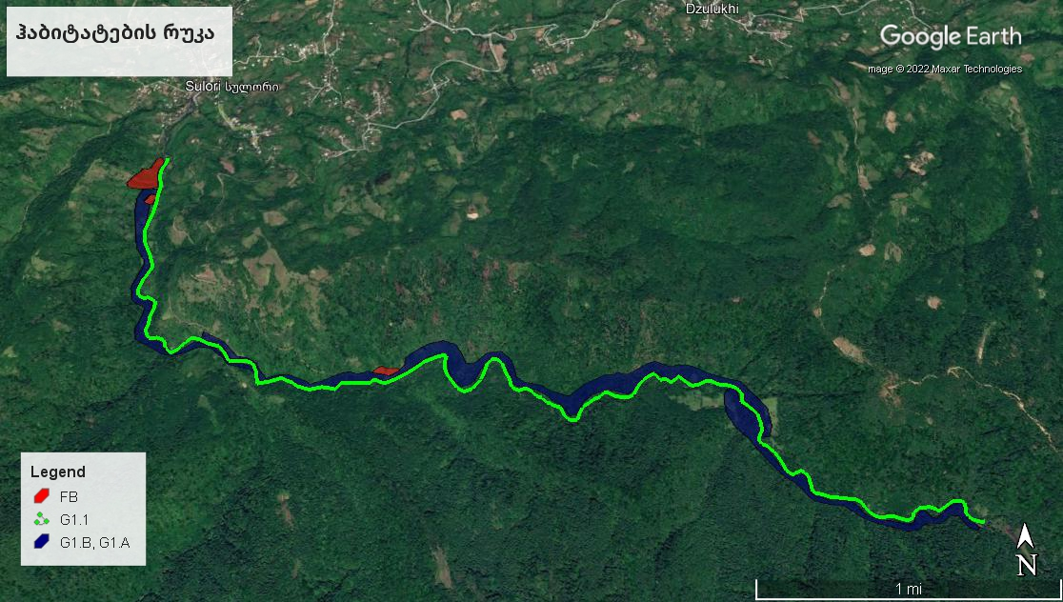
მდ. სულორის მარჯვენა ნაპირზე, მდინარისპირა ტერასაზე აღწერილი იქნა ჭალის მურყნარი ტყის ნაკვეთი (G1.1 ჰაბიტატი). კორომში დომინირებს მურყნის (Alnus glutinosa subsp. Barbata) ხნიერი ინდივიდები. ქვეტყეში გვხვდება შქერი (Rhododendron ponticum) და მაყვალი (Rubus sp.). შქერი ზოგჯერ ხანდაზმული მურყნის დაზიანებულ ღეროებზე ეპიფიტობს. ნაკვეთის მცენარეული ინვენტარიზაციის ნუსხა იხილეთ ცხრილ 5.6.1.4.2-ში. საშუალოდ სენსიტიური ტერიტორიაა. ჰაბიტატს იცავს ევროკავშირის კანონმდებლობა. პროექტის განხორციელების შემთხვევაში, სავარაუდოდ საჭირო გახდება ხნიერი მურყნების ხელყოფა.
ცხრილი 5.6.1.4.2 ჭალის ძირეული მურყნარის (G1.1 ჰაბიტატი) ფლორისტული ინვენტარიზაციის ნუსხა
ფიტოცენოზი | GPS კოორდინატები | სიმაღლე ზღ. დ. (მ) | ექსპოზიცია
ჭალის მურყნარი | 42.0017°N 3, 42.61274°E | 476 | დას.
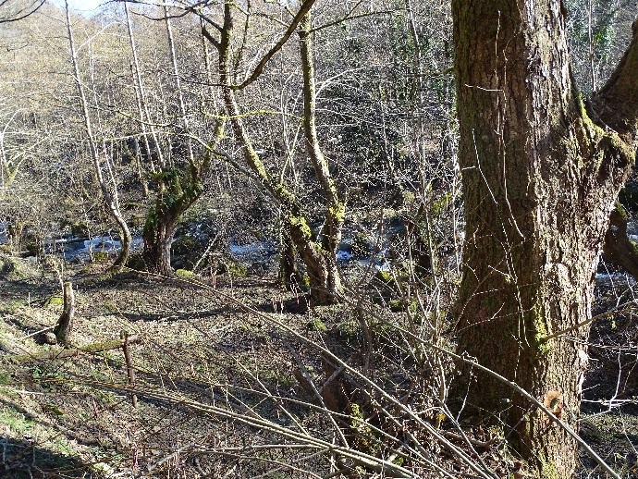 |  | 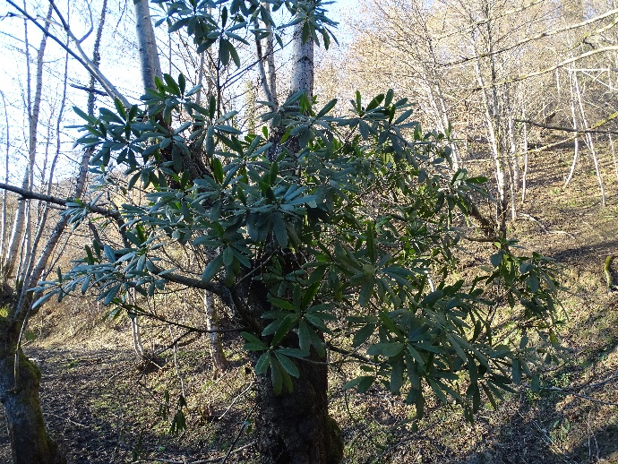

№ | ლათინური სახელწოდება | ქართული სახელწოდება | %-ლი დაფარულობა | შენიშვნები
 | ხე-მცენარეები
1 | Alnus glutinosa subsp. Barbata | მურყანი | 5
 | ბუჩქები და ლიანები
2 | Rhododendron ponticum | შქერი | 2
3 | Rubus sp. | მაყვალი | 1
 | ბალახოვნები
4 | Asplenium scolopendrium | ირმის ენა | 1
5 | Cyclamen coum subsp. caucasicum | ყოჩივარდა | 1
6 | Ficaria verna | ჩაწყობილა ბაია | 3
7 | Galanthus woronowii | თეთრყვავილა | 2
8 | Oxalis acetosella | მჟაველა | 1
9 | Utrica dioica | ჭინჭარი | 1
მდ. სულორის მარჯვენა ნაპირის ფერდობზე აღწერილი იქნა ძირეული რცხილნარ-წაბლნარი ტყის შემორჩენილი ფრაგმენტი (G1.A. ჰაბიტატი). კორომში იზრდება რცხილის (Carpinus betulus) და წაბლის (Castanea sativa) ხნიერი ინდივიდები. წაბლებს აღენიშნებათ ფიტო-დაზიანებები (წვერხმელობა, დაზიანებული ღეროები). ქვეტყეში ჭარბობს თხილი (Corylus avellana) და წყავი (Prunus laurocerasus). ბალახოვან საფარში დომინირებს ტაბელა (Pteris cretica). ნაკვეთის მცენარეული ინვენტარიზაციის ნუსხა იხილეთ ცხრილ 5.6.1.4.3-ში. მაღალსენსიტიური ჰაბიტატია. ჰაბიტატს იცავს ევროკავშირის ჰაბიტატების დირექტივა. პროექტის განხორციელების შემთხვევაში, სავარაუდოდ საჭირო გახდება ნაკვეთზე არსებული ხანდაზმული წაბლების და რცხილების ხელყოფა.
ცხრილი 5.6.1.4.3. რცხილნარ-წაბლნარის (G1.A. ჰაბიტატი) ფლორისტული ინვენტარიზაციის ნუსხა
ფიტოცენოზი | GPS კოორდინატები | სიმაღლე ზღ. დ. (მ) | ექსპოზიცია
რცხილნარ-წაბლნარი | 42.00255°N, 42.59902°E | 411 | სამხ.-დას.
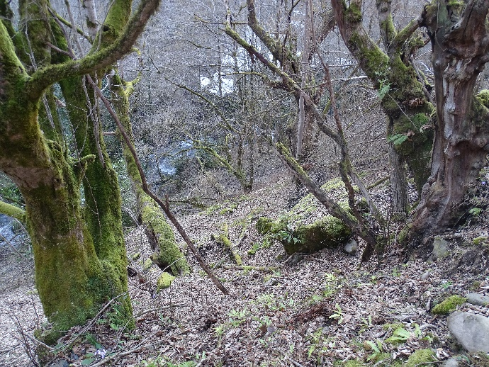 |  | 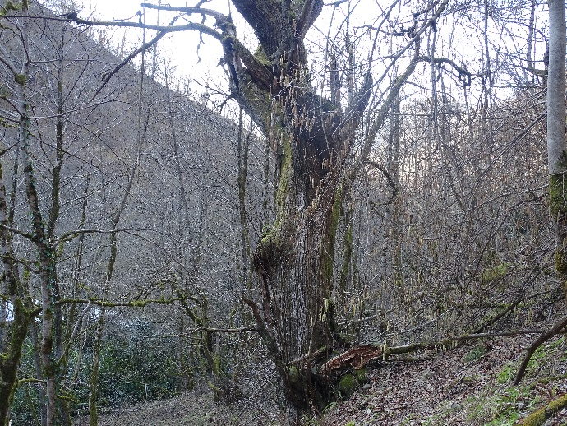

№ | ლათინური სახელწოდება | ქართული სახელწოდება | %-ლი დაფარულობა | შენიშვნები
 | ხე-მცენარეები
1 | Carpinus betulus | რცხილა | 3
2 | Castanea sativa | წაბლი | 3 | წითელი ნუსხის სახეობა
 | ბუჩქები და ლიანები
3 | Corylus avellana | თხილი | 2
4 | Hedera colchica | სურო, კოლხური | 1
5 | Lonicera sp. | ცხრატყავა | 1
6 | Prunus laurocerasus | წყავი | 2
7 | Rubus sp. | მაყვალი | 2
 | ბალახოვნები
8 | Asplenium scolopendrium | ირმის ენა | 2
9 | Asplenium trichomanes | მამასწარა | 1
10 | Cyclamen coum subsp. caucasicum | ყოჩივარდა | 1
11 | Dryopteris filix-mas | ჩადუნა | 2
12 | Polypodium vulgare | კილამურა | 2
13 | Potentilla micrantha | მარწყვაბალახა | 1
14 | Primula woronowii | ფურისულა | 2
15 | Pteris cretica | ტაბელა | 3
მდ. სულორის მარცხენა ნაპირზე, მკვეთრი დახრილობის ფერდობზე აღწერილი იქნა მეორადი მურყნარი ინვაზიური ხემყრალის ( Ailanthus altissima) შერევით (G1.B. ჰაბიტატი). კორომს ერთეულების სახით ერევა რცხილა და ცრუაკაცია. მურყანი ახალგაზრდა ინდივიდებითაა წარმოდგენილი. ბალახოვან საფარში ჭარბობენ გვიმრები (Pteris cretica, Pteridium tauricum). ნაკვეთის მცენარეული ინვენტარიზაციის ნუსხა იხილეთ ცხრილ 5.6.1.4.4-ში. ნაკლებად სენსიტიური ტერიტორიაა, რადგან ტყე მეორადი წარმოშობისაა და არაადგილობრივი სახეობები მრავლად გვხვდებიან. მურყნარ ტყეებს იცავს ევროკავშირის ჰაბიტატების დირექტივა.

ცხრილი 5.6.1.4.4. ფერდობის მურყნარის (G1.B. ჰაბიტატი) ფლორისტული ინვენტარიზაციის ნუსხა
ფიტოცენოზი |  |  | GPS კოორდინატები |  | სიმაღლე ზღ. დ. (მ) |  | ექსპოზიცია
ფერდობის მურყნარი გვიმრის საფარით |  |  | 42.01007°N, 42.56815°E |  | 317 |  | აღმ.
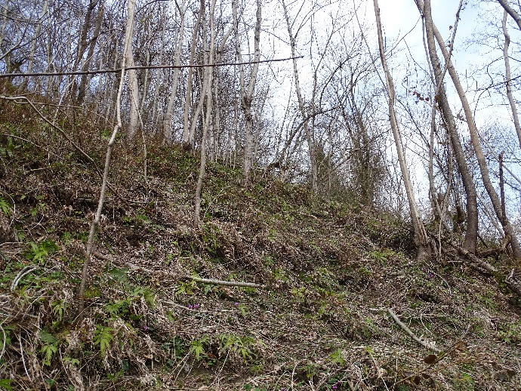 |  |  |  |  | 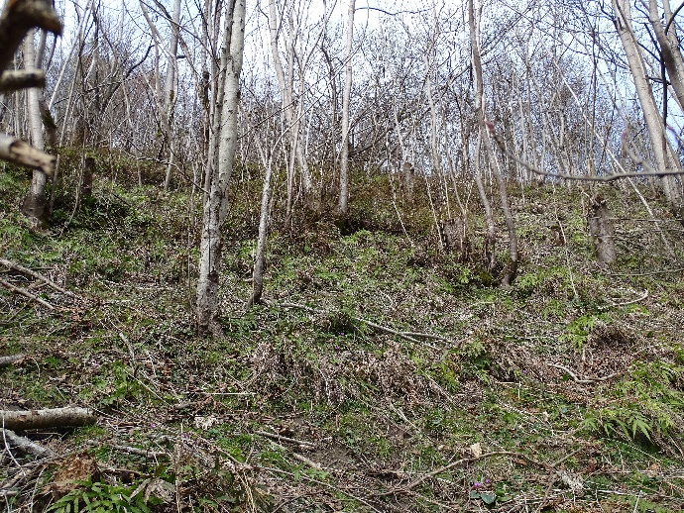
№ | ლათინური სახელწოდება | ქართული სახელწოდება |  | %-ლი დაფარულობა |  | შენიშვნები
 | ხე-მცენარეები
1 | Ailanthus altissima | ხემყრალი |  | 2
2 | Alnus glutinosa subsp. Barbata | მურყანი |  | 4
3 | Carpinus betulus | რცხილა |  | 1
4 | Robinia Pseudoacacia | ცრუაკაცია |  | 1
 | ბუჩქები და ლიანები
5 | Lonicera sp. | ცხრატყავა |  | 2
6 | Smilax excelsa | ეკალღიჭი |  | 1
 | ბალახოვნები
7 | Poa sp. | თივაქასრა |  | 3
8 | Arum sp. | ნიუკა |  | 1
9 | Asplenium scolopendrium | ირმის ენა |  | 2
10 | Cardamine hirsuta | ტყის წიწმატი |  | 2
11 | Cyclamen coum subsp. caucasicum | ყოჩივარდა |  | 2
12 | Dentaria sp. |  |  | 2
13 | Polystichum aculeatum |  |  | 1
14 | Potentilla micrantha | მარწყვაბალახა |  | 2
15 | Pteridium tauricum | ეწერის გვიმრა |  | 3
16 | Pteris cretica | ტაბელა |  | 4
17 | Utrica dioica | ჭინჭარი |  | 1
ჰიდროელექტროსადგურის მშენებლობისთვის გათვალისწინებულ ტერიტორიაზე, მდინარისპირა პირველ ტერასაზე განვითარებულია ჭალის დეგრადირებული მურყნარი (G1.1 ჰაბიტატი). მურყანი წარმოდგენილია ახალგაზრდა ინდივიდებით. ბალახოვან საფარში დომინირებს თივაქასრა (Poa sp.). ნაკვეთის მცენარეული ინვენტარიზაციის ნუსხა იხილეთ ცხრილ 5.6.1.4.5-ში. ჭალაში შეინიშნება გამდელოების პროცესი, ძოვს საქონელი. ნაკლებად სენსიტიური ტერიტორიაა. ჰაბიტატს იცავს ევროკავშირის ჰაბიტატების დირექტივა.
ცხრილი 5.6.1.4.5. ჭალის დეგრადირებული მურყნარის (G1.1 ჰაბიტატი) ფლორისტული ინვენტარიზაციის ნუსხა
ფიტოცენოზი |  | GPS კოორდინატები |  | სიმაღლე ზღ. დ. (მ) |  | ექსპოზიცია
ჭალის მურყნარი |  | 42.01813°N, 42.56906°E |  | 247 |  | აღმ.
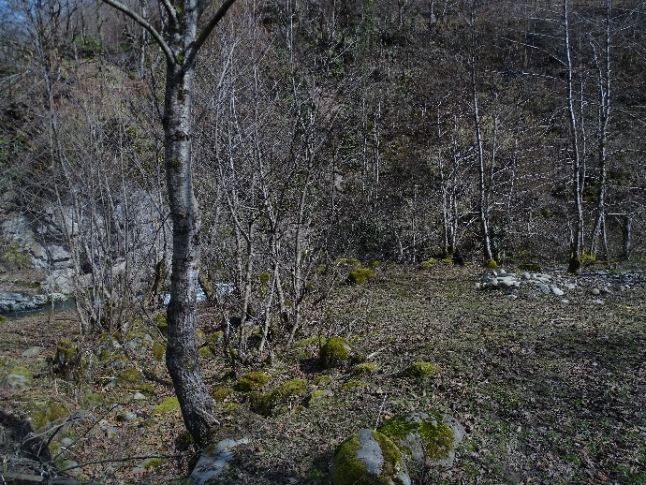 |  |  |  | 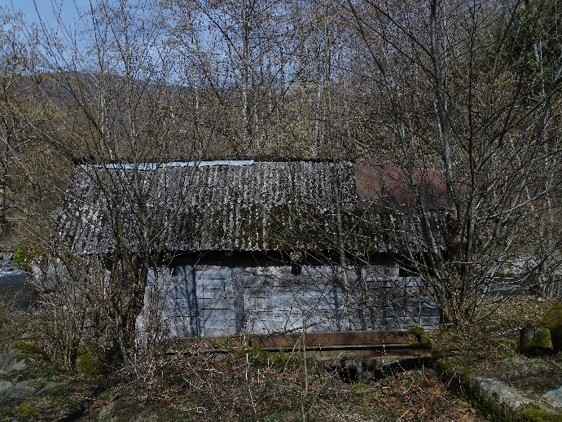
№ | ლათინური სახელწოდება |  | ქართული სახელწოდება | %-ლი დაფარულობა | შენიშვნები
 | ხე-მცენარეები
1 | Alnus glutinosa subsp. Barbata |  | მურყანი | 5
 | ბუჩქები და ლიანები
 | ბალახოვნები
2 | Poa sp. |  | თივაქასრა | 4
3 | Arum sp. |  | ნიუკა | 1
4 | Cardamine hirsuta |  | ტყის წიწმატი | 1
5 | Cyclamen coum subsp. caucasicum |  | ყოჩივარდა | 2
6 | Galanthus woronowii |  | თეთრყვავილა | 2
7 | Potentilla micrantha |  | მარწყვაბალახა | 2
8 | Scrophularia chrysantha |  | შავწამალა | 1
9 | Veronica sp. |  |  | 1
ტყიან მასივში ბევრგან ჩართულია სასოფლო-სამეურნეო ნაკვეთები თხილის ნარგავების სახით (ჰაბიტატი FB - ბუჩქნარი ნარგავები) (იხ. სურათი 5.6.1.4.1.)

სურათი 5.6.1.4.1. თხილის ნარგავები (FB ჰაბიტატი)
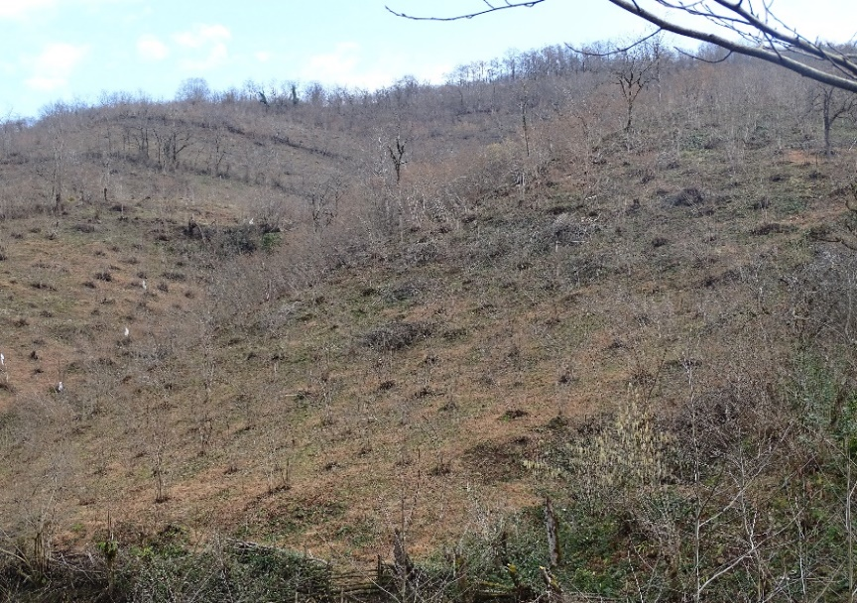
სურათები 5.6.1.4.1. საპროექტო დერეფანში აღრიცხული ზოგიერთი მცენარე
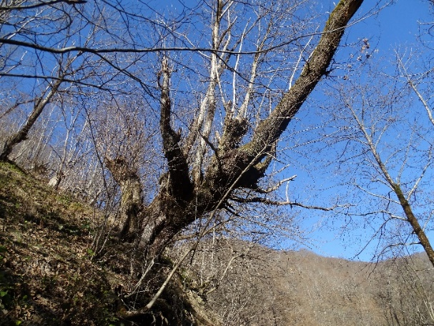  Castanea sativa - წაბლი | 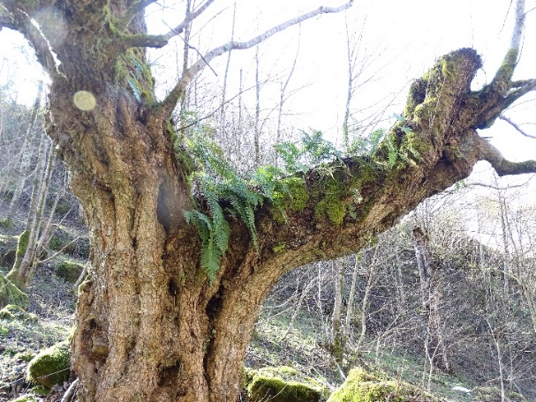  Alnus glutinosa subsp. barbata - მურყანი
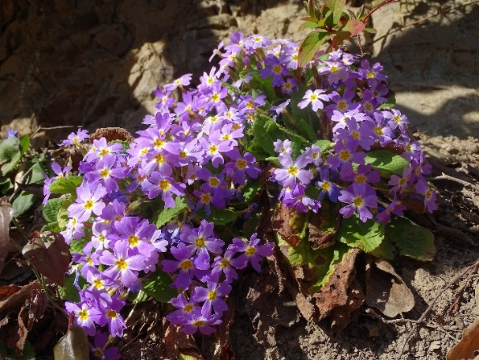  Primula woronowii - ფურისულა | 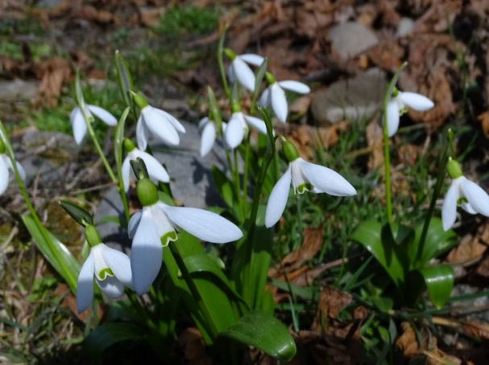  Galathus woronowii - ვორონოვის თეთრყვავილა
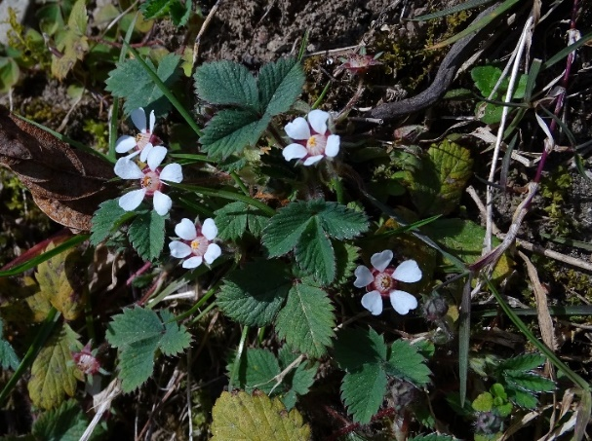  Potentilla micrantha - მარწყვაბალახა | 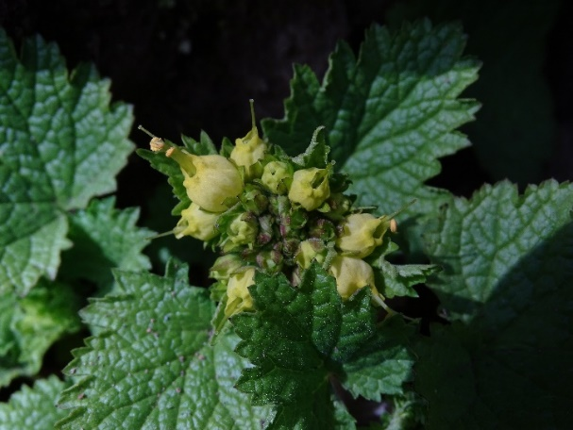  Scrophularia chrysantha - შავწამალა
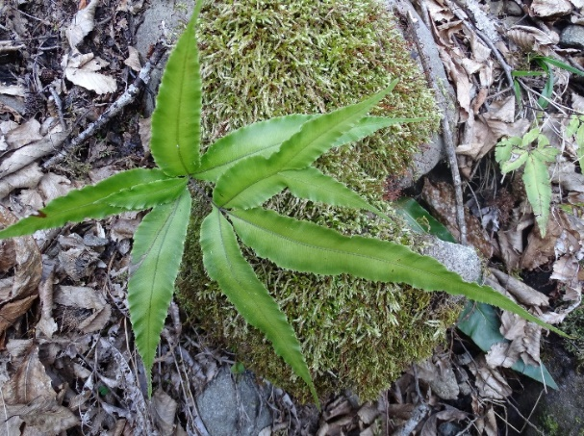  Pteris cretica - ტაბელა | 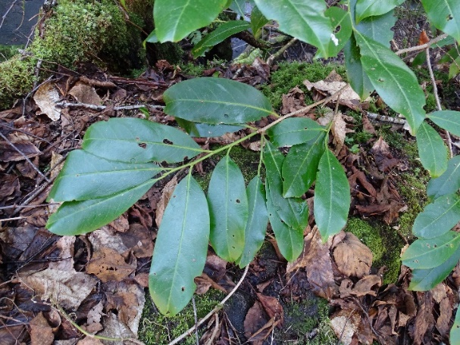  Prunus laurocerasus - წყავი

საპროექტო დერფანში გავრცელებული არაადგილობრივი სახეობები
საპროექტო ტერიტორიაზე არსებულ ტყეებში ბევრგანაა შერეული ინვაზიური ხემყრალი (Ailanthus altissima) და ცრუაკაცია (Robinia Pseudoacacia). ასევე გვხვდება ტრიფოლიატა (Citrus trifoliata) და ცხრატყავას (Lonicera sp.) ეგზოტური სახეობა, რომლის სახეობის დონეზე იდენტიფიკაციისთვის საჭიროა პოპულაციის ნახვა სავეგეტაციო პერიოდში (იხ. სურათები 5.6.1.5.1).
სურათები 5.6.1.5.1. საპროექტო ტერიტორიაზე აღრიცხული არაადგილობრივი სახეობები
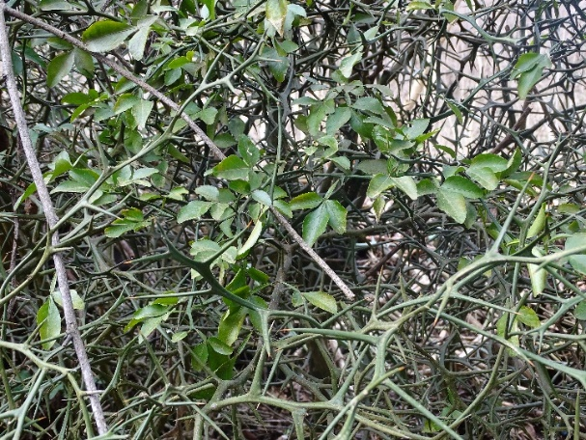  ტრიფოლიატა (Citrus trifoliate) | 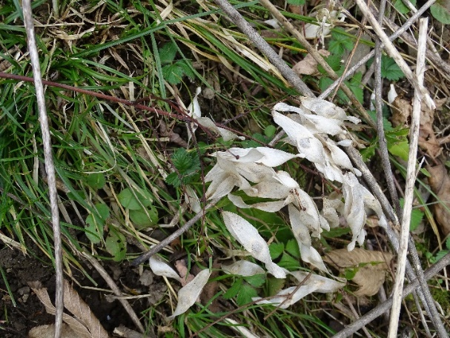  ხემყრალი (Ailanthus altissima)
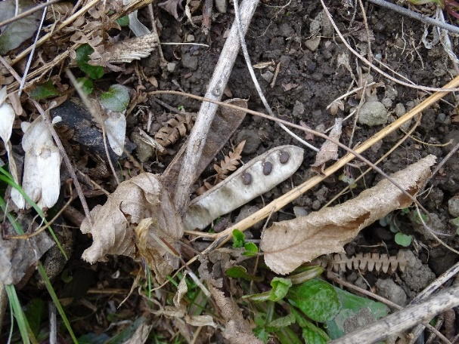  ცრუაკაცია (Robinia pseudoacacia) | 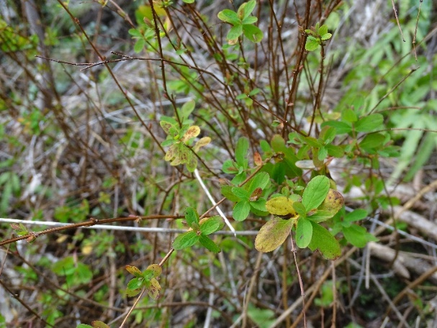  ცხრატყავა (Lonicera sp.)

დაცული ჰაბიტატები და წითელი ნუსხის სახეობები
საპროექტო დერეფანში ვრცელდება ევროკავშირის კანონმდებლობით დაცული სამი ჰაბიტატი (იხ. ცხრილი 5.6.1.6.1). ამათგან ყველაზე ფართოდაა წარმოდგენილი მურყნარი ტყეები (G1.B ჰაბიტატი). პროექტის განხორციელების შემთხვევაში, მოსალოდნელია ჰაბიტატებზე მნიშვნელოვანი ზემოქმედება.
ცხრილი 5.6.1.6.1. ევროპული კანონმდებლობით დაცული ჰაბიტატები
№ | ჰაბიტატის დასახელება | ლეგალური სტატუსი
1 | G1.1 - ჭალისა და სანაპირო ტყე | ევროკავშირის ჰაბიტატების დირექტივა
2 | G1.A - მეზო ან ევტროფული მუხნარი, რცხილნარი, იფნარი, ნეკერჩხლიანი, ცაცხვნარი, თელნარი და სხვა მსგავსი ტყეები | ევროკავშირის ჰაბიტატების დირექტივა
3 | G1.B - მურყნარი ტყეები | ევროკავშირის ჰაბიტატების დირექტივა
საპროექტო დერეფანში მრავლად გვხვდება საქართველოს წითელი ნუსხის სახეობა წაბლი (Castanea sativa). ტერიტორიის შესწავლისას არ შეგვხვედრია კორომები წაბლის დომინირებით, თუმცა ეს ხე-მცენარე მრავლადაა შერეული მურყნარებსა და რცხილნარებში ერთეული ინდივიდების სახით. პროექტის განხორციელების შემთხვევაში, წაბლის ათობით ინდივიდი შეიძლება დაექვემდებაროს მოთხრა-ამოძირკვას. შესაბამისად, მოსალოდნელია მნიშვნელოვანი ზემოქმედება წითელი ნუსხის სახეობაზე.
ცხრილი 5.6.1.6.2. წითელი ნუსხის სახეობები
№ | ლათინური სახელწოდება | ქართული სახელწოდება | საქართველოს წითელი ნუსხა | IUCN
1 | Castanea sativa | წაბლი | VU (მოწყვლადი) | NE (არ არის შეფასებული)

დასკვნები
- მოსალოდნელია მნიშვნელოვანი ზემოქმედება ღირებულ ჰაბიტატებზე და წაბლის პოპულაციაზე. პროექტის ზემოქმედების ზონაში ექცევა ევროკავშირის კანონმდებლობით დაცული ჰაბიტატები.
- მცენარეულ საფარსა და ადგილობრივი ჰაბიტატების მთლიანობაზე ზემოქმედება შეიძლება შეფასდეს, როგორც საშუალოდ მნიშვნელოვანი.
- დაგეგმილი სამშენებლო სამუშაოების განხორციელების მთლიანი დერეფანი შეიძლება შეფასდეს, როგორც საშუალოდ სენსიტიური.
- მოსალოდნელია ჰაბიტატების ფრაგმენტაცია.
- მოსალოდნელია ნიადაგის ნაყოფიერი ფენის განადგურება.
- მოსალოდნელია სამუშაოების შედეგად ტერიტორიის რუდერალიზაცია, რასაც შედეგად მოყვება სარეველა და ეგზოტური (მათ შორის ინვაზიური) მცენარეების გავრცელება. ზემოქმედებაგანცდილ ტერიტორიებზე სწრაფდ შეიძლება დასახლდეს ხემყრალი (Ailanthus altissima), ცრუაკაცია (Robinia Pseudoacacia), ტრიფოლიატა (Citrus trifoliate) და სხვ., რომლებიც შეაფერხებენ ტყის განვითარებას.
- სამუშაოების დროს მცენარეული საფარის დესტრუქციამ შესაძლოა ხელი შეუწყოს ფიტო და ენტო მავნებლების (პარაზიტი სოკოები, მწერები) გავრცელებას.
- მოსალოდნელია სამუშაოების დროს ტერიტორიის დაბინძურება ნავთობპროდუქტებით და სამშენებლო მასალებით.
- აუცილებელია საპროექტო ტერიტორიაზე არსებული მცენარეულობის დამატებითი დეტალური შესწავლა სავეგეტაციო პერიოდებში.

რეკომენდაციები და შემარბილებელი ღონისძიებები
- სადერივაციო მარშუტი ისე უნდა დაიგეგმოს, რომ მაქსიმალურად იქნას თავიდან აცილებული მაღალი საკონსერვაციო ღირებულების ჰაბიტატების განადგურება.
- მაქსიმალურად უნდა იქნას თავიდან აცილებული წითელი ნუსხის სახეობების განადგურება.
- არ უნდა მოხდეს საპროექტო დერეფნის თვითნებური გაფართოება.
- კომპანია ვალდებულია წარმოადგინოს საპროექტო არეალში არსებული მერქნიანი რესურსების სატყეო ტაქსაციის შედეგები.
- მინიმუმამდე უნდა იქნას დაყვანილი მოსაჭრელი და ამოსაძირკვი მერქნიანი მცენარეების რაოდენობა.
- სამუშაოების დამგეგმავი და განმახორციელებელი კომპანიის მიერ წითელ ნუსხაში შესული მცენარეთა ინდივიდების ამოღების შემთხვევაში, დაცული უნდა იქნეს საქართველოს კანონით დადგენილი შესაბამისი ნორმები; წითელი ნუსხის ხე-მცენარეების ბუნებიდან ამოღების შემთხვევაში, განმახორციელებელი პირი/ორგანიზაცია ვალდებულია გადაიხადოს კომპენსაცია მერქნული რესურსის შესაბამისი ჯგუფისთვის დადგენილი ღირებულების გაოთხმაგებული ოდენობით (დადგენილება „ტყითსარგებლობის წესის შესახებ“ დებულების დამტკიცების თაობაზე, მუხლი 76).
- უნდა განისაზღვროს ხელყოფას დაქვემდებარებული წაბლის ინდივიდების რაოდენობა.
- ღეროს 8 სანტიმეტრზე მცირე დიამეტრის მქონე წითელი ნუსხით დაცული ხე და ბუჩქოვან მცენარეთა ინდივიდები სამშენებლო საქმიანობის განსახორციელებელი ტერიტორიებიდან და იმ ტერიტორიებიდან, რომელზეც მცენარეული საფრის მოცილება მოხდება მისასვლელი გზების შესაქმნელად, უნდა გადაირგოს უსაფრთხო ტერიტორიებზე. გადარგვა უნდა მოხდეს უსაფრთხოების წესების დაცვით მსგავს ჰაბიტატში, საიდანაც მოხდება აღნიშნული ინდივიდების ამოძირკვა.
- აუცილებელია მომუშავე პერსონალი ცნობდეს ტერიტორიაზე არსებულ წითელი ნუსხის სახეობებს და აცნობირებდეს მათი დაცვის აუცილებლობას. ამისთვის საჭიროა შესაბამისი ტრენინგების ჩატარება.
- თავიდან უნდა იქნეს აცილებული ნიადაგის ნაყოფიერი ფენის განადგურება. მოხსნილი ნიადაგის ფენა უნდა განთავსდეს დაცულ ადგილას, სანამ არ მოხდება მისი შესაბამის ბუნებრივ გარემოში გაშლა საჭირო ნორმების დაცვით.
- სამშენებლო სამუშაოების დროს შექმნილ გზებზე და მცენარეული საფარისაგან გაწმენდილ ტერიტორიებზე, რომელთა შენარჩუნება სამუშაოების დასრულების შემდეგ აღარ იქნება საჭირო (მაგ.: სამშენებლო ბანაკების ტერიტორია, მეორადი რანგის მისასვლელი გზები) ხელოვნურად ან ბუნებრივად უნდა იქნეს მცენარეული საფარი აღდგენილი; თავიდან უნდა იქნეს აცილებული სარეველა და ინვაზიური სახეობების (ხემყრალი, ცრუაკაცია, ტრიფოლიატა) მასობრივი დასახლება ზემოქმედებაგანცდილ ადგილებზე.
- ფიტო და ენტო მავნებლების გავრცელების თავიდან აცილების მიზნით, დროულად უნდა იქნას გატანილი ტერიტორიიდან მოჭრილი მერქნული ნარჩენები.
- თავიდან უნდა იქნეს აცილებული ტერიტორიის დაბინძურება ნავთობპროდუქტებით, სამშენებლო მასალითა და საყოფაცხოვრებო ნარჩენებით.

ფაუნისტური კვლევის მიზანი
აღსანიშნავია, რომ დაგეგმილი პროექტის ფარგლებში საველე კვლევა განხორციელდა 2022 წლის თებერვლის თვეში, რომლის ძირითად მიზანს წარმოადგენდა საკვლევ ტერიტორიაზე ცხოველთა სახეობრივი შემადგენლობის დადგენა, მობინადრე ცხოველებისთვის მნიშვნელოვანი ადგილსამყოფლების გამოვლენა. მშენებლობისა და ექსპლუატაციის პროცესში ცხოველთა მრავალფეროვნებაზე შესაძლო ზემოქმედების განსაზღვრა და შემარბილებელი ღონისძიებების შემუშავება. განსაკუთრებული ყურადღება ექცევა საქართველოს კანონმდებლობით და საერთაშორისო ხელშეკრულებებით დაცულ სახეობებს (წითელ ნუსხებში შეტანილი და სხვა საკონსერვაციო სტატუსის მქონე სახეობები). ასევე ადგილობრივი მოსახლეობისთვის მნიშვნელოვან და ტურისტებისთვის საინტერესო სახეობებს. ფაუნის კვლევის შედეგები დაფუძნებულია ლიტერატურულ მონაცემებზე, პროფესიულ გამოცდილებაზე, საკვლევი ტერიტორიის ფარგლებში განხორციელებული საველე სამუშაოების დროს მოპოვებულ მონაცემებზე.

ფაუნისტური კვლევის მეთოდოლოგია
კვლევის დროს გამოყენებულია ძირითადად მარშრუტული მეთოდი. ხეობის გასწვრივ ტრანსექტზე, ვიზუალურად ფიქსირდებოდა და ირკვეოდა ყველა შემხვედრი სახეობა. ასევე ფიქსირდებოდა ცხოველქმედების ნიშნები: კვალი, ექსკრემენტები, სოროები, ბუმბული, ბეწვი და ა.შ. ასევე განხორციელდა ცხოველთა სახეობების გავრცელების ექტრაპოლაცია ლანდშაფტური კუთვნილებიდან გამომდინარე და ამის დახმარებით განისაზღვრა რა სახეობები შეიძლება არსებობდნენ საკვლევ ტერიტორიაზე. ადგილმდებარეობის თავისებურებებიდან გამომდინარე, როგორია მათი დანიშნულება ცალკეული სახეობებისთვის - იყენებენ მას სანასუქედ, თავშესაფრად, წყლის სიახლოვიდან და დასახლებული პუნქტების სიახლოვიდან გამომდინარე და სხვ.
საველე კვლევის მეთოდები
 | მეთოდი
მსხვილი და საშუალო ზომის ძუძუმწოვრები | ძუძუმწოვრები აღრიცხვა ხდება ნაკვალევით 1-5 კმ-ს მარშრუტებზე და ტრანსექტებზე, ასევე ვიზუალურად, ფოტოაპარატით დაფიქსირება, როგორც დღისით ასევე ღამით.  სახეობის იდენტიფიკაცია ცხოველქმედების ნიშნების მიხედვით (ფუღურო, სორო, ბუნაგი, კვალი, ექსკრემენტები, ბეწვი). [შენიშვნა: კვლევის მეთოდი ასევე გულისხმობს ნადავლის აღმოჩენის შემთხვევაში, სხეულზე მიყენებული ჭრილობის მიხედვით მტაცებლის იდენტიფიცირებას.]
ხელფრთიანები | ღამურების ვიზუალური დაფიქსირება, სამყოფელების აღმოჩენა და დაფიქსირება; დაფიქსირება ღამურების დეტექტორის გამოყენებით  ხელფრთიანების აღრიცხვა ხდება, როგორც მარშრუტებზე და ტრანსექტებზე, ტყეში, ხეივნებში, ცალკეულ ხეებთან, მიწისქვეშა სამალავებში, ნაგებობებში და ასევე წყალსატევების პირას ხანგრძლივი დროის განმავლობაში დაკვირვებით. ხელფრთიანების აღრიცხვა ხოლციელდება, როგორც ვიზუალურად ასევე ულტრაბგერითი დეტექტორის Anabat Walkabout საშუალებით. (ღამურების კვლევა ამ ეტაპზე, არახელსაყრელი პერიოდის გამო არ ჩატარებულა, რადგან კვლევა მიმდინარეობდა 2022 წლის თებერვალში).
ფრინველები | ფრინველებზე დაკვირვება ჩატარდა ტრანსექტებზე და სააღრიცხვო უბნებზე. ასევე აღირიცხებოდა ბუდეები და კონცენტრაციის ადგილები.  ბინოკლით დაკვირვება, ვიზუალური და ფოტოაპარატით დაფიქსირება, სმენით იდენტიფიცირება, ცხოველქმედების მახასიათებლების აღმოჩენა. ფრინველებზე დაკვირვება ხდებოდა მზიან და უქარო ამინდში. ზოგიერთი სახეობის გარკვევა ხმების იდენტიფიკაციის შედეგად მოხდა. სახეობები გავარკვიეთ ფრინველთა სარკვევი წიგნების საშუალებით (Birds of Europe: Second Edition by Lars Svensson and Dan Zetterström და Collins Bird Guide. 2Nd Edition).
ქვეწარმავლები და ამფიბიები | ვიზუალურ და ფოტოაპარატით დაფიქსირება, სპეციფიური არეალების დათვალიერება.  ქვეწარმავლები და ამფიბიები დაფიქსირდა ტრანსექტებზე, თავშესაფარებში და წყალსატევებში. ასევე გამოვიყენათ წინა წლებში ჩვენს მიერ მოპოვებული მასალა, სამეცნიერო ლიტერატურაში გამოქვეყნებული მონაცემები, გავესაუბრეთ ასევე ადგილობრივ მონადირეებს და სატყეოს თანამშრომლებს.
უხერხემლოები | ვიზუალური აღრიცხვა, ქვების, ნიადაგის, მცენარეთა ნარჩენების დათვალიერება.
საკვლევ ტერიტორიაზე გავრცელებული სახეობების მოწყვლადობის შესაფასებლად გამოყენებულ იქნა ბუნების დაცვის მსოფლიო კავშირის IUCN (International Union for Conservation of Nature) - კატეგორიები და კრიტერიუმები. შეფასება შესრულდა საქართველოს წითელი ნუსხის და IUCN წითელ ნუსხის (ვერსია 2021) შესაბამისად.
გამოყენებული ხელსაწყოები
- ფოტო აპარატები: Canon PowerShot SX50 HS; Canon PowerShot SX60 HS
- GPS: Garmin montana 680 GPS
- ბინოკლი: Opticron Trailfinder 3 WP, 8x42
- ღამურების დეტექტორი: Anabat Walkabout Bat Detector (Version 1.3)

დაცული ტერიტორიები
აღსანიშნავია, რომ საპროექტო დერეფანი არ ხვდება, არცერთი დაცული ტერიტორიის ფარგლებში, ასევე არ ხვდება არცერთ ზურმუხტის ქსელის უბნის ტერიტორიაზე. ასევე იგი არ ექცევა 2020 წელს შემუშავებული კავკასიის ეკორეგიონალური კონსერვაციის „ECOREGIONAL CONSERVATION PLAN FOR THE CAUCASUS 2020 EDITION“ გეგმის მიხედვით წარდგენილი: ბიომრავალფეროვნების მნიშვნელოვან ტერიტორიებზე KBA (Key Biodiversity Area), (Zazanashvili, N., Sanadiradze, G. et al. 2020). საპროექტო დერეფანთან ყველაზე ახლოს მდებარეობს ზურმუხტის ქსელის საიტი „აჯამეთი GE0000018“ რომელიც ≈15 კმ-ით არის დაშორებული და KBA of "Bakhmaro", რომელიც ≈17 კმ-ით არის დაშორებული, შესაბამისად დაგეგმილი პროექტი, დაშორების მანძილიდან გამომდინარე აღნიშნულ ტერიტორიებზე არსებულ ეკოსისტემებზე ვერანაირ გავლენას ვერ მოახდენს (იხ.სურათი 5.6.1.11.1)

სურათი 5.6.1.11.1. საპროექტო დერეფნის და დაცული/გეგმარებითი ტერიტორიების ურთიერთგანლაგების სქემა.
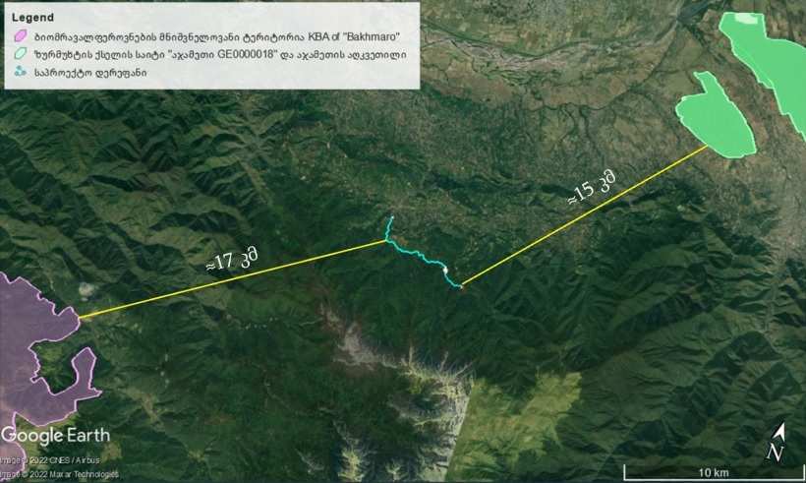
საპროექტო ტერიტორია ასევე არ ექცევა ფრინველთათვის მნიშვნელოვანი ადგილების ტერიტორიაზე (IBA), კერძოდ „Adjara-Imereti Ridge GE015“,
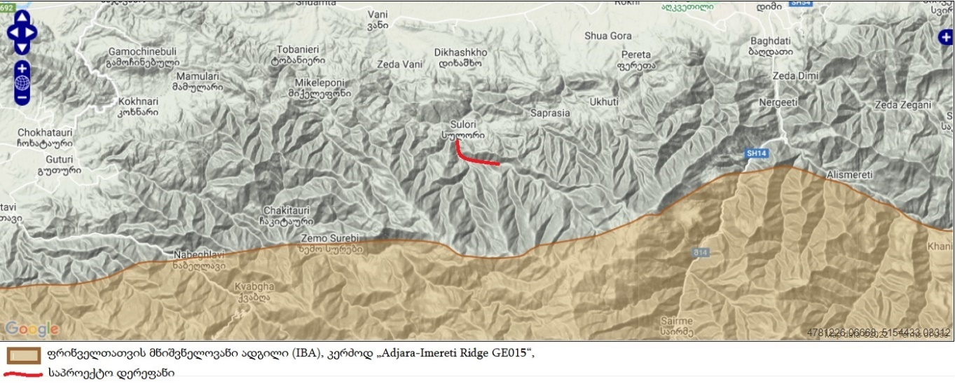

საკვლევი არეალის ზოოგრაფიული და ზოგადი დახასიათება
ზოოგეოგრაფიულად სამხრეთ კავკასია შედის პალეარქტიკის ოლქის აღმოსავლეთ ხმელთაშუაზღვის ქვეოლქში. მდ. სულორის ხეობა კი მდებარეობს ამ ქვეოლქის კავკასიურ მხარეში (Верещагин 1959; Гаджиев 1986). ფიზიკურ-გეოგრაფიულად კავკასიონის მთიანეთის ოლქის დასავლეთ კავკასიონის ქვეოლქში შედის (უკლება 1981).
მდ. სულორი არის რიონის მარცხენა შენაკადი, სათავეს იღებს მესხეთის ქედის ჩრდილოეთ კალთაზე, თაფლოვანის მაღლობიდან, ზღვის დონიდან 2140 მ სიმაღლეზე და ერთვის მდინარე რიონს მარცხენა მხრიდან. მისი სიგრძეა 33 კმ, აუზის ფართობი 189 კვ. კმ. საშუალო სიმაღლე 800 მ. საზრდოობს თოვლის, წვიმისა და მიწისქვეშა წყლით.
სულორის ქსელი წარმოდგენილია მცირე მდინარე შენაკადებით, მდინარეს მარცხენა მხრიდან უერთდება ზედა და ქვედა ლოკნარი კურორტ სულორთან, ასევე მარცხენა მხრიდან უერთდება მდინარე გელასკურა, რამდენიმე კილომეტრში სოფელ ისრითის სიახლოვეს, სულორს მარჯვნიდან თავისი უდიდესი შენაკადი, ძულუხურა უერთდება, მდინარის აუზი ასიმეტრიული ფორმისაა. მისი ზედა ზონა, სათავიდან სოფელ სულორამდე, მთიანი რელიეფით ხასიათდება, რომელიც ძლიერ დანაწევრებულია შენაკადების ღრმა ხეობებით. სოფელ სულორის ქვემოთ მდინარის აუზი მკვეთრად გადადის რიონის დაბლობზე.
საპროექტო დერეფანი განლაგებულია მონოდომინანტური ფართოფოთლოვანი ტყის ზონაში სადაც გაბატონებულია მურყანი. მონაკვეთებად გვხვდება ველობები და სასოფლო სამეურნეო ნაკვეთები. ტყე ჩეხვის გამო ალაგ-ალაგ დეგრდირებულია, მაგრამ მიუვალ ადგილებში იგი კაგადაა შემონახული.
ზოოლოგიური მიზნებისათვის მოცემული ლანდშაფტები შეიძლება უხეშად დავყოთ ორ ძირითად ნაწილად ტყედ და მეორად მდელოდ. ცალკე გამოიყოფა მდინარისპირა ეკოსისტემები, რომლებიც მოქცეულია ამ ლანდშაფტებში. ცხოველური მოსახლეობა ამ 3 ეკოსისტემაში ძირითადად ერთგვარია, რადგან მთლიანად ტყის სარტყელში მდებარეობს, მაგრამ ნაწილობრივად დაკომპლექტებულია უშუალოდ მათთვის დამახასიათებელი სახეობებით.

ცხოველთა სახეობების განაწილება ეკოსისტემების მიხედვით, ლიტერატურული მონაცემებით და ლანდშაფტური კუთვნილებიდან გამომდინარე
საპროექო რეგიონის ტყის ფაუნა:
ძუძუმწოვრები – კავკასიური თხუნელა (Talpa caucasica), მცირე თხუნელა (Talpa levantis), კავკასიური წყლის ბიგა (Neomys teres), ჯგუფი „ულვაშა მღამიობი“ („Myotis mystacinus” group)*, ტყის მღამიობი (Myotis nattereri), წყლის მღამიობი (Myotis daubebtonii), გიგანტური მეღამურა (Nyctalus lasiopterus), წითური მეღამურა (Nyctalus noctula), ჯუჯა ღამორი (Pipistrellus pipistrellus), დედოფალა (Mustela nivalis), ტყის კვერნა (Martes martes), მაჩვი (Meles meles), წავი (Lutra lutra), მურა დათვი (Ursus arctos), ტყის კატა (Felis sylvestris), ფოცხვერი (Lynx lynx), მგელი (Canis lupus), მელა (Vulpes vulpes), ჩვეულებრივი ციყვი (Sciurus vulgaris), ტყის ძილგუდა (Dryomys nitedula), ჩვეულებრივი ძილგუდა (Glis glis), ბუჩქნარის მემინდვრია (Microtus majori), პონტური მემინდვრია (Clethrionomys glareolus), მცირეაზიური თაგვი (Sylvaemus mystacinus), მცირე ტყის თაგვი (Sylvaemus uralensis), პონტური თაგვი (Sylvaemus ponticus), შავი ვირთაგვა (Rattus rattus), ევროპული შველი (Capreolus capreolus).
ფრინველები (აქ და ყველა სხვა შემთხვევასი მოყვანილია მხოლოდ ის სახეობები რომლებიც აქ მუდმივად ბინადრობენ, ბუდობენ, ან ზამთრობენ) – ქორცქვიტა (Accipiter brevipes), ქორი (Accipiter gentilis), მიმინო (Accipiter nisus), ჩვეულებრივი კაკაჩა (Buteo buteo), შევარდენი (Falco peregrinus), ქედანი (Columba palumbus), გუგული (Cuculus canorus), ჩვეუელბრივი ტყის ბუ (Strix aluco), დიდი ჭრელი კოდალა (Dendrocopos major), მწვანე კოდალა (Picus viridis), ტყის ტოროლა (Lullula arborea), ტყის მწყერჩიტა (Anthus trivialis), ჭინჭრაქა (Troglodytes troglodytes), ტყის ჭვინტაკა (Prunella modularis), გულწითელა (Erithacus rubecula), ჩვეულებრივი ბოლოცეცხლა (Phoenicurus phoenicurus), შავი შაშვი (Turdus merula), წრიპა (Turdus philomelos), ჩხართვი (Turdus viscivorus). შავთავა ასპუჭაკა (Sylvia atricapilla), ჭედია ყარანა (Phylloscopus collybita), მომწვანო ჭივჭავი (Phylloscopus trochiloides), რუხი მემატლია (Muscicapa striata), თოხიტარა (Aegithalos caudatus), მცირე წივწივა (Parus ater), წიწკანა (Parus caeruleus), დიდი წივწივა (Parus major), ევროპული სინეგოგა (Sitta europea), ჩვეულებრივი მგლინავა (Certhia familiaris), ჩხიკვი (Garrulus glandarius), ყორანი (Corvus corax), სკვინჩა (Fringilla coelebs), კულუმბური (Coccothraustes coccothraustes).
ქვეწარმავლები – ბოხმეჭა (Anguis colchica), ართვინული ხვლიკი (Darevskia derjugini), კავკასიური გველგესლა (Vipera kaznakovi).
ამფიბიები – მცირეაზიური ტრიტონი (Ommatotriton ophryticus), კავკასიური გომბეშო (Bufo verrucosissimus), მწვანე გომბეშო (Bufo viridis), ჩვეულებრივი ვასაკა (Hyla arborea), მცირეაზიული ბაყაყი (Rana macrocnemis).
საპროექტო რეგიონის წყლისმახლობელი ფაუნა (ეს ბიოტოპი ძირითადად დაკომპლეტებული იგივე სახეობებით რაც ტყისა, მაგრამ აქვს სახასითო, წყალთან დაკვშირებული სახეობებიც გვხვდება):
ძუძუმწოვრები – კავკასიური თხუნელა (Talpa caucasica), მცირე თხუნელა (Talpa levantis), კავკასიური წყლის ბიგა (Neomys teres), ჯგუფი „ულვაშა მღამიობი“ („Myotis mystacinus” group)*, ტყის მღამიობი (Myotis nattereri), წყლის მღამიობი (Myotis daubebtonii), გიგანტური მეღამურა (Nyctalus lasiopterus), წითური მეღამურა (Nyctalus noctula), ჯუჯა ღამორი (Pipistrellus pipistrellus), დედოფალა (Mustela nivalis), ტყის კვერნა (Martes martes), მაჩვი (Meles meles), წავი (Lutra lutra), მურა დათვი (Ursus arctos), ტყის კატა (Felis sylvestris), ფოცხვერი (Lynx lynx), მგელი (Canis lupus), მელა (Vulpes vulpes), ჩვეულებრივი ციყვი (Sciurus vulgaris), ტყის ძილგუდა (Dryomys nitedula), ჩვეულებრივი ძილგუდა (Glis glis), ბუჩქნარის მემინდვრია (Microtus majori), პონტური მემინდვრია (Clethrionomys glareolus), მცირეაზიური მემინდვრია (Chionomys roberti), მცირეაზიური თაგვი (Sylvaemus mystacinus), მცირე ტყის თაგვი (Sylvaemus uralensis), პონტური თაგვი (Sylvaemus ponticus), შავი ვირთაგვა (Rattus rattus), რუხი ვირთაგვა (Rattus norvegicus), ევროპული შველი (Capreolus cdpreolus).
ფრინველები (მოყვანილია მხოლოდ ის სახეობები რომლებიც მუდმივად ბინადრობენ, ბუდობენ, ან ზამთრობენ) – ქორცქვიტა (Accipiter brevipes), ქორი (Accipiter gentilis), მიმინო (Accipiter nisus), ჩვეულებრივი კაკაჩა (Buteo buteo), შევარდენი (Falco peregrinus), მებორნე (Actitis hypoleucos), მცირე წინტალა (Charadrius dubius), ქედანი (Columba palumbus), გუგული (Cuculus canorus), ჩვეუელბრივი ტყის ბუ (Strix aluco), დიდი ჭრელი კოდალა (Dendrocopos major), მწვანე კოდალა (Picus viridis), ტყის ტოროლა (Lullula arborea), ტყის მწყერჩიტა (Anthus trivialis), წყალწყალა (Motacilla alba), ბზეწვია (Motacilla cinerea), წყლის შაშვი (Cinclus cinclus), ჭინჭრაქა (Troglodytes troglodytes), ტყის ჭვინტაკა (Prunella modularis), გულწითელა (Erithacus rubecula), ჩვეულებრივი ბოლოცეცხლა (Phoenicurus phoenicurus), შავი შაშვი (Turdus merula), წრიპა (Turdus philomelos), ჩხართვი (Turdus viscivorus). შავთავა ასპუჭაკა (Sylvia atricapilla), ჭედია ყარანა (Phylloscopus collybita), მომწვანო ჭივჭავი (Phylloscopus trochiloides), რუხი მემატლია (Muscicapa striata), თოხიტარა (Aegithalos caudatus), მცირე წივწივა (Parus ater), წიწკანა (Parus caeruleus), დიდი წივწივა (Parus major), ჩვ. ხეცოცია (Sitta europaea), ჩვეულებრივი მგლინავა (Certhia familiaris), ჩხიკვი (Garrulus glandarius), ყორანი (Corvus corax), სკვინჩა (Fringilla coelebs), კულუმბური (Coccothraustes coccothraustes).
ქვეწარმავლები – ბოხმეჭა (Anguis colchica), ართვინული ხვლიკი (Darevskia derjugini), ქართული ხვლიკი (Darevskia rudis) ჩვეულებრივი ანკარა (Natrix natrix), წყლის ანკარა (Natrix tesselata), კავკასიური გველგესლა (Vipera kaznakovi).
ამფიბიები – კავკასიური სალამანდრა (Mertensiela caucasica), მცირეაზიური ტრიტონი (Ommatotriton ophryticus), კავკასიური გომბეშო (Bufo verrucosissimus), მწვანე გომბეშო (Bufo viridis), ჩვეულებრივი ვასაკა (Hyla arborea), ტბორის ბაყაყი (Pelophylax ridibundus), მცირეაზიური ბაყაყი (Rana macrocnemis).
საპროექტო რეგიონის მეორადი მდელოს ფაუნა (მეორადი მდელო ყოველთვის დეგრადირებულია ადამიანის გავლენის გამო, ამიტომ აქ ცხოველური მოსახლეობა და მრავალფეროვნება დაბალია):
ძუძუმწოვრები – კავკასიური თხუნელა (Talpa caucasica), მცირე თხუნელა (Talpa levantis), ჯგუფი „ულვაშა მღამიობი“ („Myotis mystacinus” group)*, ტყის მღამიობი (Myotis nattereri), წყლის მღამიობი (Myotis daubebtonii), გიგანტური მეღამურა (Nyctalus lasiopterus), წითური მეღამურა (Nyctalus noctula), ჯუჯა ღამორი (Pipistrellus pipistrellus), დედოფალა (Mustela nivalis), კლდის კვერნა (Martes foina), მაჩვი (Meles meles), ტურა (Canis aureus), მელა (Vulpes vulpes), ტყის ძილგუდა (Dryomys nitedula), ჩვეულებრივი ძილგუდა (Glis glis), ბუჩქნარის მემინდვრია (Microtus majori), მცირეაზიური თაგვი (Sylvaemus mystacinus), მცირე ტყის თაგვი (Sylvaemus uralensis), პონტური თაგვი (Sylvaemus ponticus), სახლის თაგვი (Mus musculus), შავი ვირთაგვა (Rattus rattus), რუხი ვირთაგვა (Rattus norvegicus).
ფრინველები (მოყვანილია მხოლოდ ის სახეობები რომლებიც მუდმივად ბინადრობენ, ბუდობენ, ან ზამთრობენ) – ქორცქვიტა (Accipiter brevipes), ქორი (Accipiter gentilis), მიმინო (Accipiter nisus), ჩვეულებრივი კაკაჩა (Buteo buteo), გუგული (Cuculus canorus), ჩვეუელბრივი ტყის ბუ (Strix aluco), ტყის ტოროლა (Lullula arborea), ტყის მწყერჩიტა (Anthus trivialis), ჭინჭრაქა (Troglodytes troglodytes), ტყის ჭვინტაკა (Prunella modularis), ჩვეულებრივი რაჟო (Lanius collurio), გულწითელა (Erithacus rubecula), ჩვეულებრივი მეღორღია (Oenanthe oenanthe), ჩვეულებრივი ბოლოცეცხლა (Phoenicurus phoenicurus), შავი შაშვი (Turdus merula), წრიპა (Turdus philomelos), ჩხართვი (Turdus viscivorus). შავთავა ასპუჭაკა (Sylvia atricapilla), რუხი მემატლია (Muscicapa striata), ჩხიკვი (Garrulus glandarius), ყორანი (Corvus corax), რუხი ყვავი (Corvus corone cornix), სკვინჩა (Fringilla coelebs), მთის გრატა (Emberiza cia), მეფეტვია (Miliaria calandra).
ქვეწარმავლები – ჩვ. ანკარა (Natrix natrix), ესკულაპის მცურავი (Zamenis longissimus), მარდი ხვლიკი (Lacerta agilis) და სხვ.
ამფიბიები – კავკასიური გომბეშო (Bufo verrucosissimus), მწვანე გომბეშო (Bufo viridis), მცირეაზიული ბაყაყი (Rana macrocnemis).

საველე კვლევის შედეგები
საპროექტო დერეფანი მდ. სულორის ხეობაში ზღვის დონიდან 2 40-დან 5 50 მეტრ სიმაღლემდე ვრცელდება. ტერიტორია უმეტესად ტყითაა დაფარული, თუმცა გვხვდება მეორადი მდელოები და სასოფლო-სამეურნეო ნაკვეთებიც. ტყეებში გაბატონებულია მურყანი (Alnus glutinosa subsp. Barbata), რომელიც იზრდება როგორც მდინარისპირა პირველ ტერასაზე - ჭალის ზონაში, ისე ფერდობებზე. მურყნარებს ერთეულების სახით ერევათ სხვა ფოთლოვანი სახეობებიც (რცხილა, წაბლი, წიფელი). მცირე მონაკვეთების სახით ვხვდებით რცხილნარებს და რცხილნარ-წაბლნარებს. ქვეტყეში მეჩხერადაა წარმოდგენილი მარადმწვანე კოლხური ქვეტყე.
სურათი 5.6.1.14.1. საპროექტო ტერიტორია
ჰესი A-ს სათავე  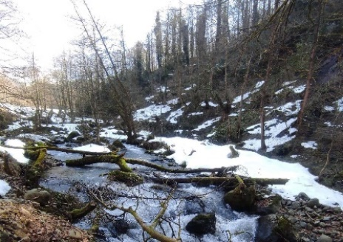 | ჰესი A-ს შენობის განთავსების და ჰესი B-ს სათავეს ადგილი
 | 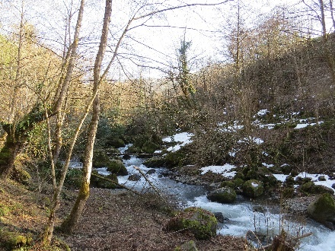 | 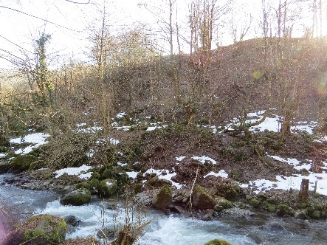
ჰესი B-ს შენობის განთავსების ადგილი  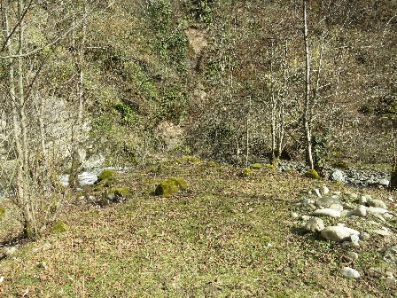 | ძველი წისქვილი ჰესი B-ს შენობის განთავსების ადგილას  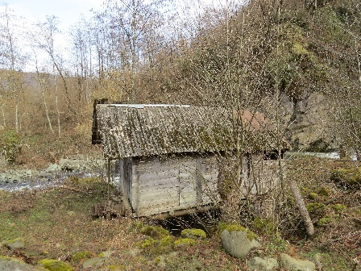 | მდ. სულორის ხეობა  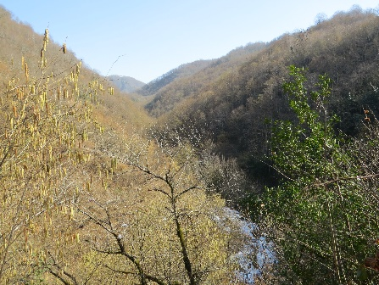
სასოფლო-სამეურნეო ნაკვეთები და ბაღები საპროექტო დერეფანში
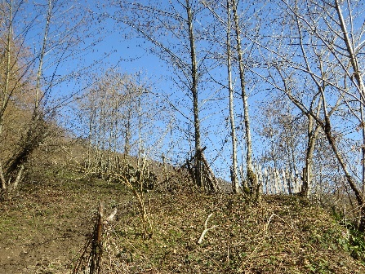 | 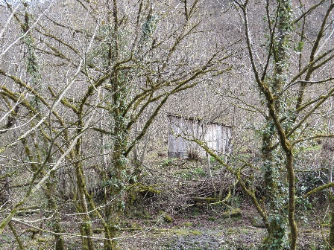 | 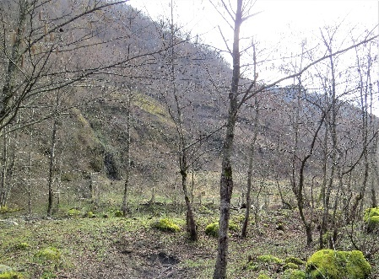
ველობები და მეორადი მდელოები
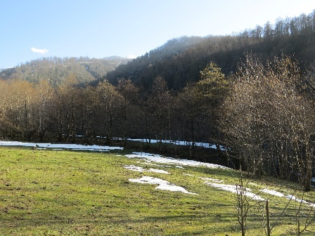 | 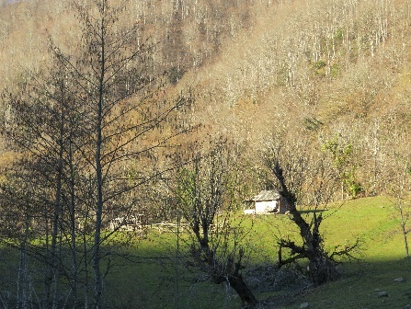 | 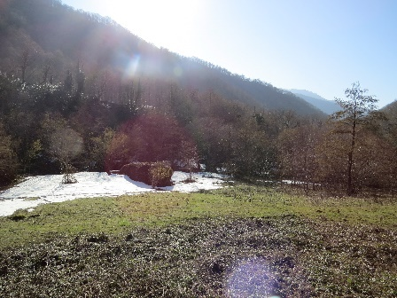
მურყნარები საპროექტო დერეფანში
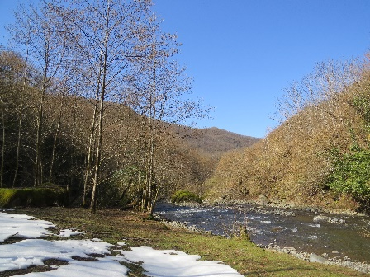 | 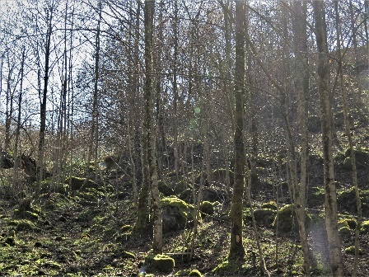 | 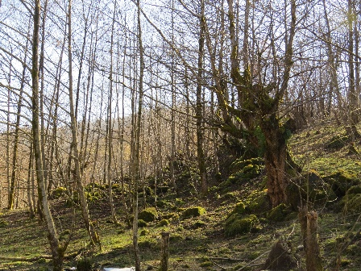
მილსადენის დერეფანი სატყეო გზაზე
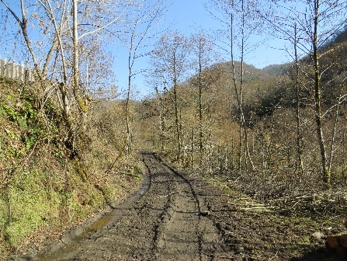 | 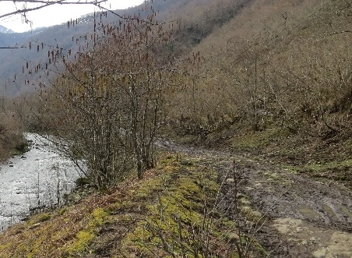 | 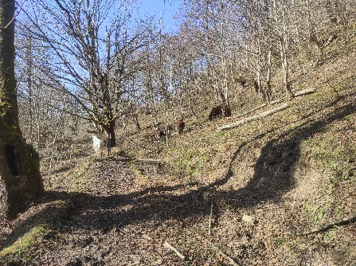
ჩატარებული საველე კვლევის დროს საპროექტო დერეფანში გამოიყო 4 ძირითადი ჰაბიტატი, რომლებიც EUNIS-ის ჰაბიტატების კლასიფიკაციის მიხედვით იქნა გამოყოფილი, ესენია:
ჰაბიტატები:
- G1.1 - ჭალისა და სანაპირო ტყეები, სადაც დომინირებს მურყანი, არყი, ვერხვი ან ტირიფი
- G1.B - მურყნარი ტყეები
- G1.A - მეზო ან ევტროფული მუხნარი, რცხილნარი, იფნარი, ნეკერჩხლიანი, ცაცხვნარი, თელნარი და სხვა მსგავსი ტყეები
- FB - ბუჩქნარი ნარგავები
საველე კვლევების და არსებული სამეცნიერო ლიტერატურული ინფორმაციის დამუშავების შედეგად მთელ საპროექტო არეალში და მის მიმდებარე ადგილებში გამოვლენილია ძუძუმწოვრების 30-ზე მეტი, ხელფრთიანების 20-მდე, ფრინველების 90-ზე მეტი, ქვეწარმავლების და ამფიბიების 20-მდე, მოლუსკების და სხვადასხვა სახის უხერხემლოების 500-ზე მეტი სახეობა.
რუკა 5.6.1.14.1. საველე კვლევისას დაფიქსირებული ფაუნის წარმომადგენლების და მათი სასიცოცხლო ნიშნების საპროექტო დერეფანში განაწილება
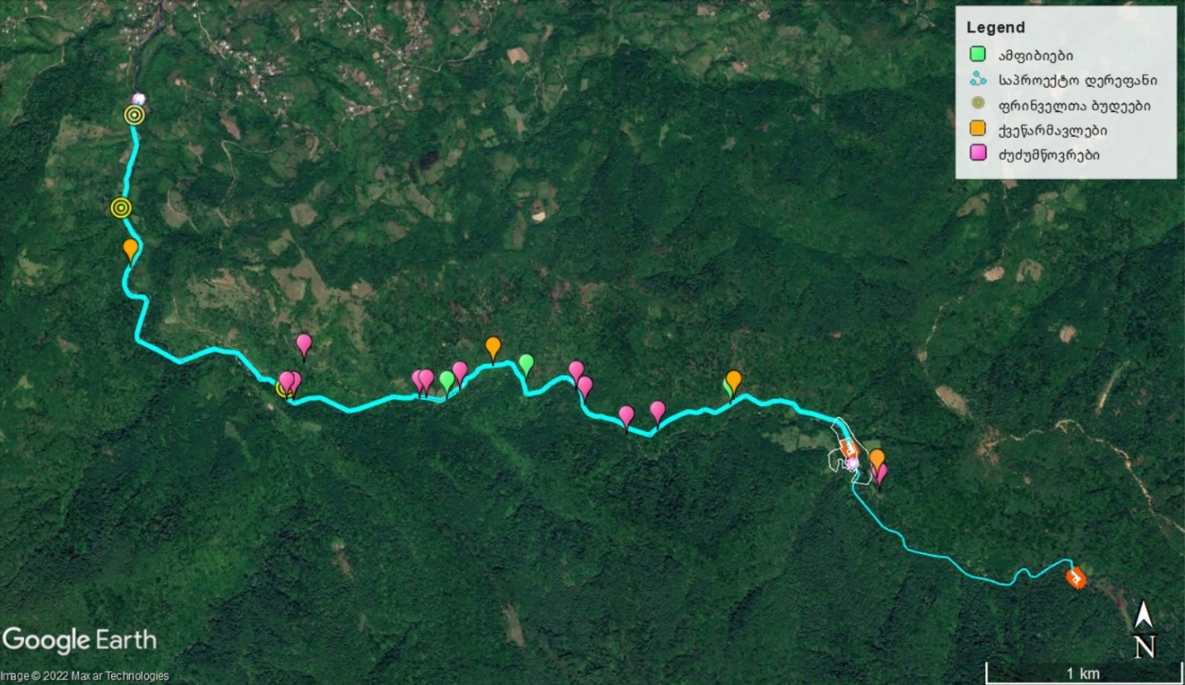
ა) ხმელეთის ძუძუმწოვრები (კლასი: Mammalia)
საპროექტო ტერიტორიაზე მტაცებლებიდან არის: ტურა (Canis aureus), მგელი (Canis lupus). დათვი (Ursus arctos), მელა (Vulpes vulpes), ფოცხვერი (Lynx lynx), გარეული კატა (Felis sylvestris), კვერნა (Martes martes), მაჩვი (Meles meles), წავი (Lutra lutra). ჩლიქოსნებიდან ხეობაში გვხვდება შველი (Capreolus capreolus). მწერიჭამიებიდან ბინადრობენ: კავკასიური თხუნელა (Talpa caucasica), მცირე თხუნელა (Talpa levantis), კავკასიური წყლის ბიგა (Neomys teres) და ა.შ. მღრნელებიდან: კავკასიური ციყვი (Sciurus anomalus), ჩვ.ძილგუდა (Glis glis), ტყის ძილგუდა (Driomys nitedula), ბუჩქნარის მემინდვრია (Terricola majori), მცირეაზიური მემინდვრია (Chionomys roberti), თაგვი (Apodemus mystacinus), ტყის თაგვი (Apodemus sylvaticus) მცირე თაგვი (Apodemus uralensis) პონტოს თაგვი (Apodemus ponticus) და სხვა.
საველე კვლევისას, ძუძუმწოვრების სასიცოცხლო ნიშნების უმეტესობა დაფიქსირდა საპროექტო დერეფნის (იგულისხმება სრული დერეფანი, ორივე საფეხური) შუა მონაკვეთზე და სულორი 2 ჰესის ჰესის შენობის სიახლოვეს:
ძუძუმწოვრებიდან დაფიქსირდა წავის (Lutra lutra) ნაკვალევი, მელას (Vulpes vulpes) კვალი და ექსკრემენტი, კვერნას (Martes sp.) და ტურას (Canis aureus) ექსკრემენტები, მაჩვის (Meles meles) და ტყის კატის (Felis sylvestris) ნაკვალევები (იხ. მომდევნო სურათები).
სურათი 5.6.1.14.2. მელას (Vulpes vulpes) ნაკვალევი და ექსკრემენტი
E- 300156 N-4653021  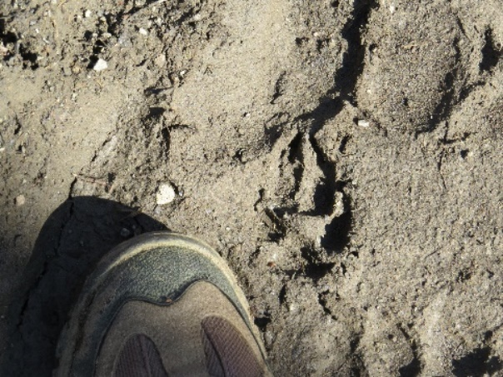 |  | E- 300330 N-4653054  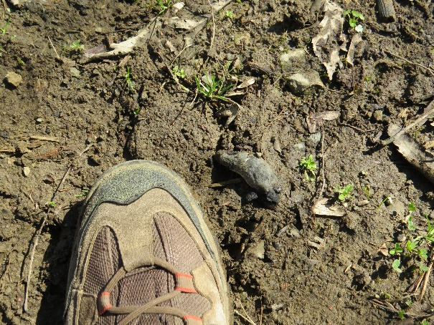
სურათი 5.6.1.14.3. ტყის კატის (Felis sylvestris) კვალი E-300121 N-4653020
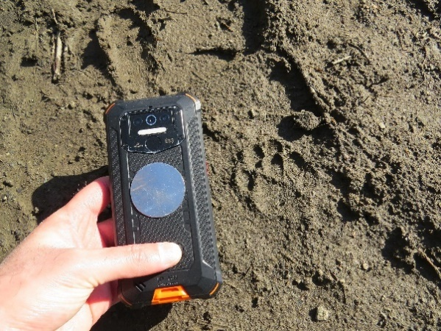 |  | 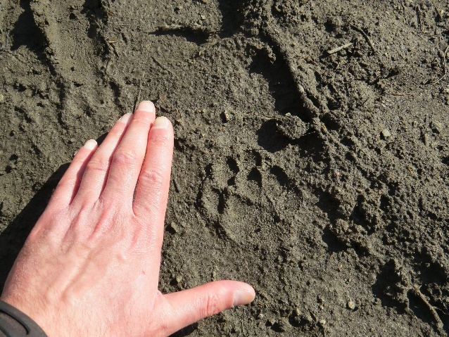
სურათი 5.6.1.14.4. კვერნას (Martes sp.) ექსკრემენტები
E-302465 N-4652453  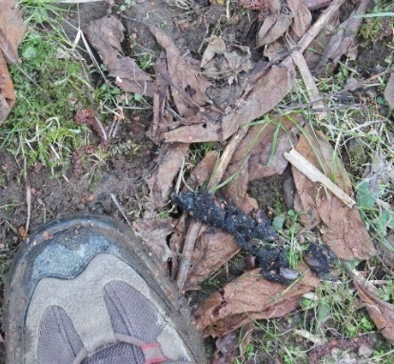 | E-299531 N-4653227  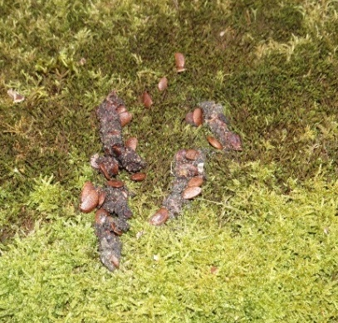 |  | E-299436 N-4653039  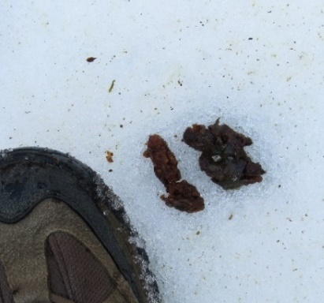
სურათი 5.6.1.14.5. მაჩვის (Meles meles) ნაკვალევი
E-300930 N-4653033  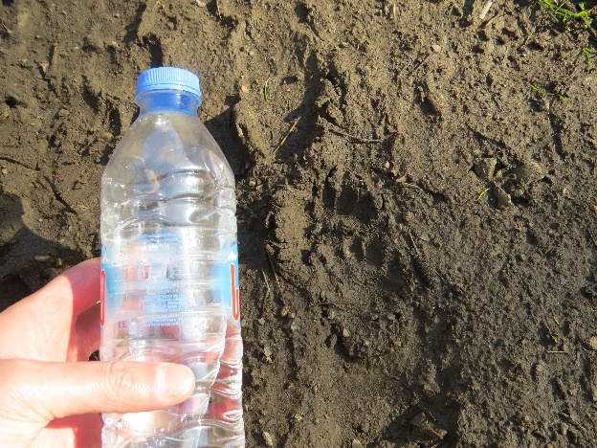 |  | E-300971 N-4653952  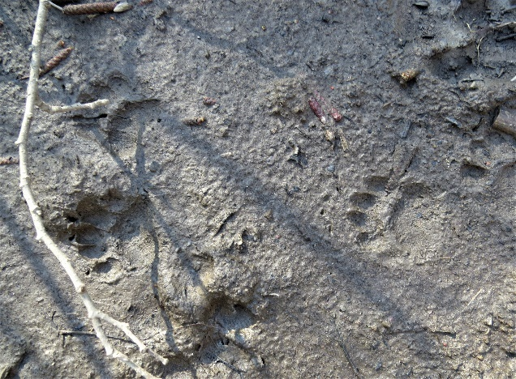
სურათი 5.6.1.14.6. ტურას ექსკრემენტები
E-301179 N-4652793  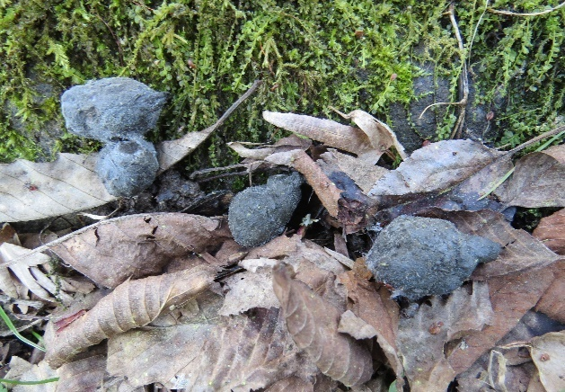 |  | E-299472 N-4653036  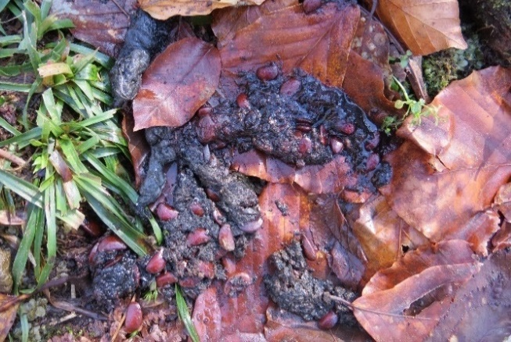
საქართველოს წითელი ნუსხით დაცული სახეობები:
ქართული დასახელება | ლათინური დასახლება | IUCN | RLG | Bern Conv.
მურა დათვი | Ursus arctos | LC | EN | √
წავი | Lutra lutra | NT | VU | √
ფოცხვერი | Lynx lynx | LC | CR | √
კავკასიური ციყვი | Sciurus anomalus | LC | VU | √
პონტური მემინდვრია | Clethrionomys glareolus ponticus | LC | EN
მურა დათვი - Ursus arctos
ლიტერატურული წყაროების და საქართველოში მურა დათვის გავრცელების რუკის მიხედვით საპროექტო დერეფანი ექცევა მურა დათვის (Ursus arctos) გავრცელების არეალში, თუმცა პროექტის ფარგლებში განხორციელებული საველე კვლევებისას ხეობაში არ დაფიქსირებულა სახეობის სასიცოცხლო ნიშნები (კვალი, ექსკრემენტი. ბეწვი და სხვ.) სამომავლოდ იგეგმება სახეობაზე დაკვირვება.
რუკა 5.6.1.14.2. საქართველოში დათვის გავრცელება
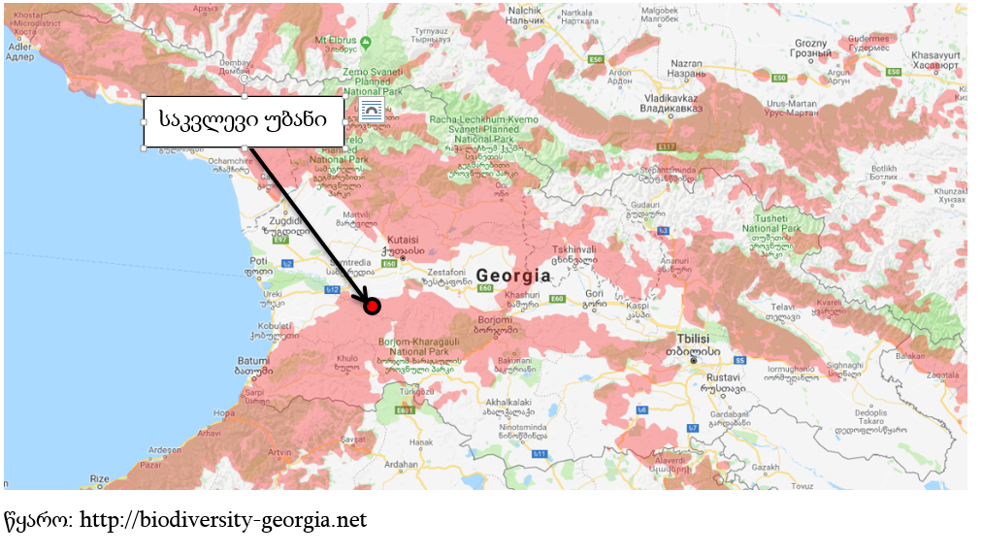
წავი - Lutra lutra
განსაკუთრებული ყურადღება გამახვილდა საქართველოს წითელი ნუსხის სახეობაზე წავზე (Lutra lutra) იგი არის პროექტის ფარგლებში, ზეწოლის ერთერთი მნიშვნელოვანი სახეობა. საველე კვლევებისას ხეობაში დაფიქსირდა წავის ნაკვალევი, რომელიც ვნახეთ მდინარიდან 50 მეტრის მოშორებით, როგორც ჩანს სახეობა საკვების მოსაპოვებლად გადაადგილდებოდა ხეობაში, სადაც მრავლად იყო გუბურები, რომელშიც გვხვდებოდა ბაყაყები და მათი ლარვები (ამფიბიების გამრავლების პერიოდი).
აღსანიშნავია, რომ სადაწნეო მილსადენის დერეფნის უმეტეს ნაწილში, წავის საბინადრო ჰაბიტატები არ არის წარმოდგენილი, რადგან იგი გადის არსებულ სატყეო/სამანქანო გზას ან საფეხმავლო ბილიკებს, რომლებიც მოშორებით მიუყვება მდინარის კალაპოტს, თუმცა პროექტით გათვალისწინებული ტერიტოიების ფარგლებში, სახეობისთვის ხელსაყრელი ადგილები გვხვდება (სურ. 9) ასევე გვხვდება ქვიანი და კლდოვანი მონაკვეთები, აღნიშნული ტიპის ნაპირებს კი წავი საბინადროდ ვერ იყენებს.
სურათი 5.6.1.14.7. წავის Lutra lutra ნაკვალევი სულორი 2 ჰესის შენობის სიახლოვეს E 301341 N 4652811
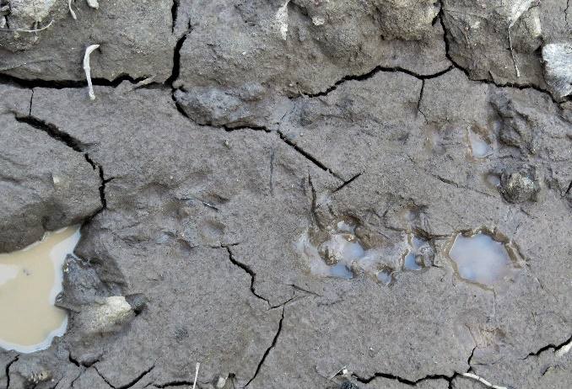 | 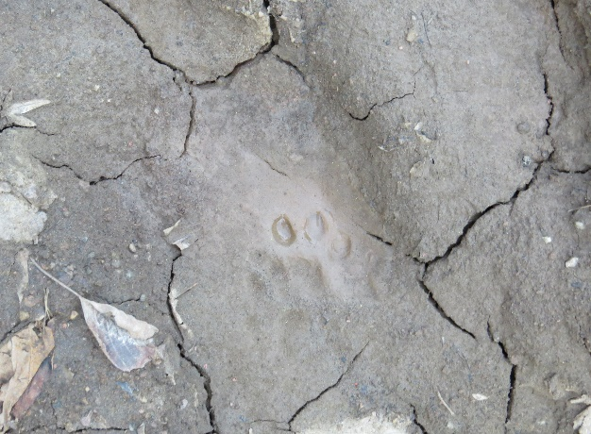
სურათი 5.6.1.14.8. მცირეაზიური ბაყაყი და მისი ლარვები
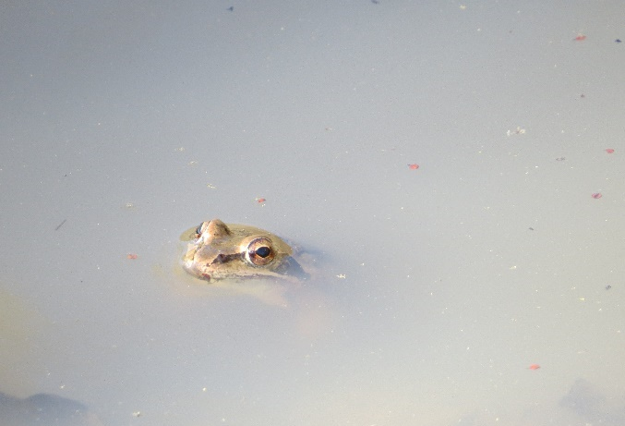 | 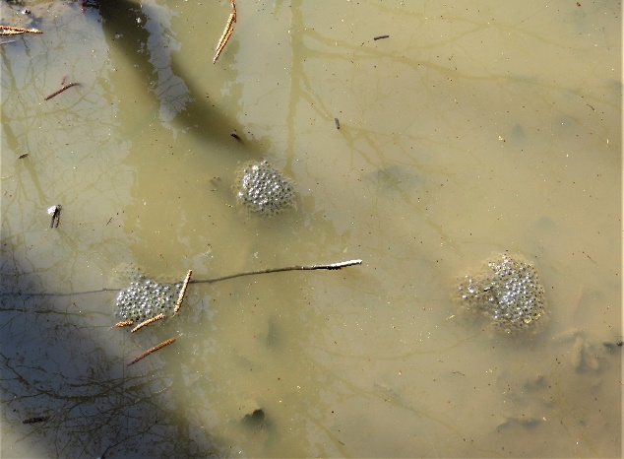
აღსანიშნავია, რომ სადაწნეო მილსადენის დერეფნის უმეტეს ნაწილში, წავის საბინადრო ჰაბიტატები არ არის წარმოდგენილი, რადგან იგი გადის არსებულ სატყეო/სამანქანო გზას ან საფეხმავლო ბილიკებს, რომლებიც მოშორებით მიუყვება მდინარის კალაპოტს, თუმცა პროექტით გათვალისწინებული ტერიტოიების ფარგლებში, სახეობისთვის ხელსაყრელი ადგილები გვხვდება, ასევე გვხვდება ქვიანი და კლდოვანი მონაკვეთები, აღნიშნული ტიპის ნაპირებს კი წავი საბინადროდ ვერ იყენებს.

სურათი 5.6.1.14.9. მდ. სულორის ნაპირები (წავისთვის ხელსაყრელი ადგილები)
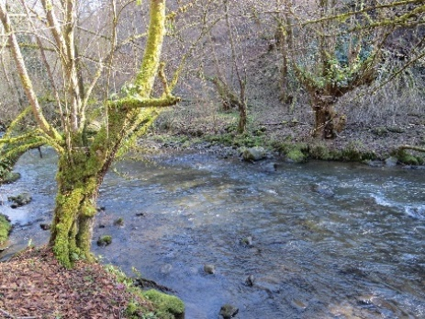 | 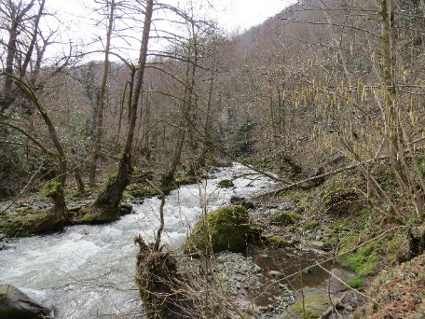 | 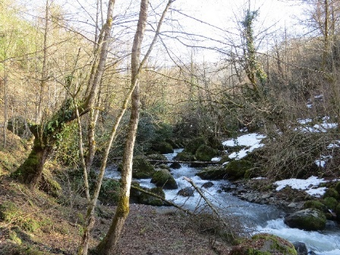
სურათი 5.6.1.14.10. ქვიანი და კლდოვანი მონაკვეთები
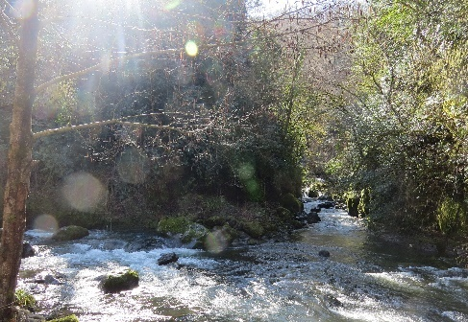 | 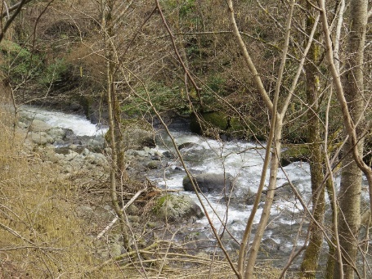 | 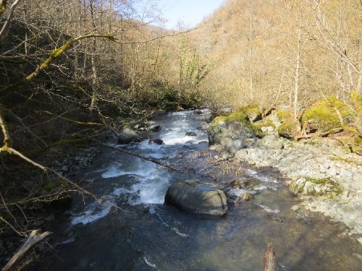
ასევე უნდა აღინიშნოს, რომ დაგეგმილი სამუშაოების ტიპი და მასშტაბურობა არ იძლევა საფუძველს, რომ საფრთხე შეექმნას ხეობაში არსებულ წავის პოპულაციას, თუმცა აღნიშნულ სახეობაზე გარკვეული სახის ზემოქმედება მოსალოდნელია, შესაბამისად რეკომენდირებულია შემარბილებელი ღონისძიებების გატარება (იხილეთ: ტექსტ ბოქსი 1).
რუკა 5.6.1.14.3. წავის გავრცელება საქართველოში
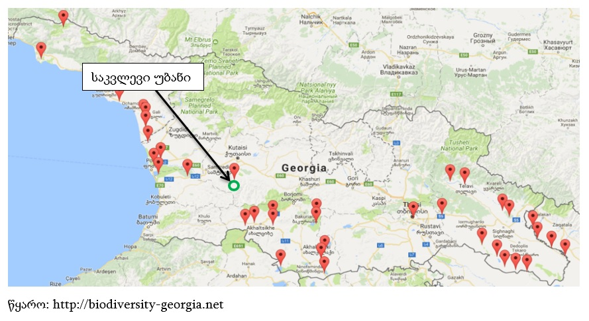
ფოცხვერი - Lynx lynx
ლიტერატურიდან ცნობილია, რომ საკვლევ რეგიონში ფოცხვერი ბინადრობს, მაგრამ საველე კვლევისას ვერ მოხერხდა მისი დაფიქსირება. არ აღმოჩენილა ფოცხვერისთვის დამახასიათებელი ნიშნები, თუმცა მისი გავრცელების არეალიდან გამომდინარე ვერ გამოვრიცხავთ საპროექტო ტერიტორიის სიახლოეს მის არსებობას და მიგრაციას.
რუკა 5.6.1.14.4. ფოცხვერის გავრცელების რუკა
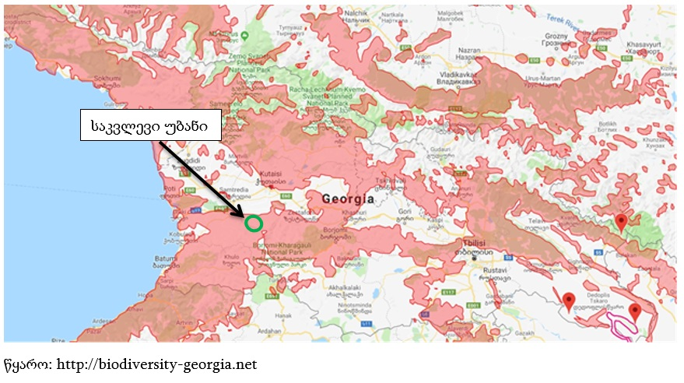
კავკასიური ციყვი - Sciurus anomalus
ლიტერატურული წყაროების მიხედვით საპროექტო ტერიტორიაზე და მის მიდამოებში კავკასიური ციყვი გავრცელებულია, ასევე გვხვდება მისთვის ხელსაყრელი ჰაბიტატები, თუმცა კვლევისას არ დაფიქსირებულა. საკვლევად ავირჩიეთ საპროექტო ტერიტორიაზე ის ადგილები სადაც პირდაპირი გავლენა შეიძლება იქონიოს სამშენებლო სამუშაოებმა. ამ უბნებზე კავკასიური ციყვის საცხოვრებელი ფუღუროები არ იქნა იდენტიფიცირებული.
რუკა 5.6.1.14.5. კავკასიური ციყვის გავრცელების რუკა
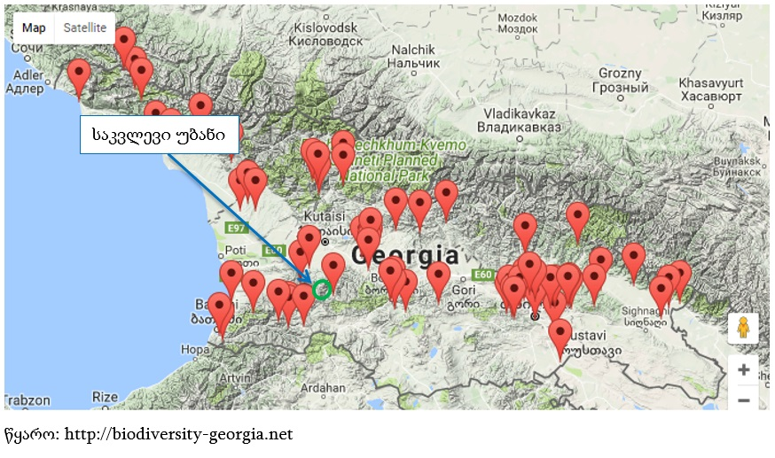

ცხრილი 5.6.1.14.1. საკვლევ და მის მიმდებარე გავრცელებული ძუძუმწოვრების სახეობები
N | ქართული დასახელება | ლათინური დასახლება | IUCN | RLG | Bern  Conv. | დაფიქსირდა  (ჰაბიტატის ტიპები - 1-4) არ დაფიქსირდა X
1 | მურა დათვი | Ursus arctos | LC | EN | √ | x
2 | მგელი | Canis lupus | LC | - | √ | x
3 | მელა | Vulpes vulpes | LC | - |  | 1,2
4 | ტურა | Canis aureus | LC |  |  | 1,2
5 | ფოცხვერი | Lynx lynx | LC | CR | √ | x
6 | გარეული კატა | Felis silvestris | LC | - | √ | 1
7 | კვერნა | Martes martes | LC | - | √ | 1,4
8 | თეთრყელა კვერნა | Martes foina | LC | - | √ | 1,2
9 | დედოფალა | Mustela nivalis | LC | - | √ | x
10 | ღნავი | Dryomys nitedula | LC | - | √ | x
11 | ჩვეულებრივი ძილგუდა | Glis glis | LC |  | √ | x
12 | მაჩვი | Meles meles | LC | - | √ | 3
13 | კურდღელი | Lepus europeus | LC | - | √ | x
14 | ევროპული ზღარბი | Erinaceus concolor | LC | - | √ | x
15 | მცირე თხუნელა | Talpa levantis | LC | - |  | x
16 | კავკასიური თხუნელა | Talpa caucasica | LC |  | √ | x
17 | შველი | Capreolus capreolus | LC | - | √ | x
18 | გარეული ღორი | Sus scrofa | LC |  | √ | x
19 | წავი | Lutra lutra | NT | VU |  | 2,3
20 | კავკასიური ციყვი | Sciurus anomalus | LC | VU | √ | x
21 | წითელი ციყვი | Sciurus vulagaris | LC |  |  | x
22 | კავკასიური წყლის ბიგა | Neomys teres | LC |  | √ | x
23 | ბუჩქნარის მემინდვრია | Terricola majori | LC |  |  | x
24 | მცირეაზიური მემინდვრია | Chionimys roberti | LC |  |  | x
25 | პონტური მემინდვრია | Clethrionomys glareolus | LC | EN |  | x
26 | თაგვი | Apodemus mystacinus | LC |  |  | x
27 | ტყის თაგვი | Apodemus sylvaticus | LC | - |  | x
28 | მცირე თაგვი | Apodemus uralensis | LC |  |  | x
29 | პონტოს თაგვი | Apodemus ponticus | LC |  |  | x
30 | სახლის თაგვი | Mus musculus | LC |  |  | x
31 | შავი ვირთაგვა | Rattus rattus | LC |  |  | x
32 | რუხი ვირთაგვა | Rattus norvegicus | LC |  |  | x
IUCN - კატეგორიები ფორმულირდება შემდეგი სახით:
EX – გადაშენებული; EW – ბუნებაში გადაშენებული; CR – კრიტიკულ საფრთხეში მყოფი; EN – საფრთხეში მყოფი; VU – მოწყვლადი; NT – საფრთხესთან ახლოს მყოფი; LC – საჭიროებს ზრუნვას; DD – არასრული მონაცემები; NE – არ არის შეფასებული
ჰაბიტატები:
G1.1 - ჭალისა და სანაპირო ტყეები, სადაც დომინირებს მურყანი, არყი, ვერხვი ან ტირიფი
G1.B - მურყნარი ტყეები
G1.A - მეზო ან ევტროფული მუხნარი, რცხილნარი, იფნარი, ნეკერჩხლიანი, ცაცხვნარი, თელნარი და სხვა მსგავსი ტყეები
FB - ბუჩქნარი ნარგავები
ბ) ღამურები-ხელფრთიანები (ქვერიგი: Microchiroptera )
ღამურები ერთადერთი მფრინავი ძუძუმწოვრები არიან. დაახლოებით 50 მილიონ წელს ითვლის მათი არსებობა და ევოლუციური თვალსაზრისითა უმნიშვნელოვანეს ცოცხალ ორგანიზმებს განეკუთვნებიან. ახასიათებთ ჯგუფური ცხოვრების წესი, ასევე შეუძლიათ ხელფრთიანების სხვა სახეობებთან ერთად თანაარსებობა. ესაჭიროებათ განსხვავებული ტიპის თავშესაფრები:
- ტრანზიტული თავშესაფარი;
- გამოსაზამთრებელი თავშესაფარი;
- შესაწყვილებელი თავშესაფარი;
- სანაშენე თავშესაფარი;
- ზაფხულის თავშესაფარი.
ახასიათებთ ზამთრის ძილი. გამოსაზამთრებელი თავშესაფარი ძირითადად მღვიმეები, კლდოვანი ნაპრალები, ძველი ნაგებობებია, სადაც ტემპერატურა 6-12 გრადუსამდეა. 5 გრადუსზე ქვევით ღამურათა უმრავლესობა იღუპება. აქტიურ პერიოდში ღამურები მღვიმეებს, კლდოვან ნაპრალებს, შენობა-ნაგებობებს და ხის ფუღუროებს აფარებენ თავს. ძირითადად იკვებებიან მწერებით. ერთი ღამურა ღამის განმავლობაში რამდენიმე ათას მწერს ანადგურებს.
ხელფრთიანების ყველა სახეობა, რომლებიც საქართველოში გვხვდება, შეტანილია ბონის კონვენციის დანართ II-ში და დაცულია EUROBATS-ის შეთანხმებით. ამ შეთანხმების თანახმად საქართველო ვალდებულია დაიცვას პროექტის არეალში და მის მახლობლად გავრცელებული და დაფიქსირებული ყველა სახეობა.
ლიტერატურულ წყაროებზე დაყრდნობით და საველე კვლევის მიხედვით საკვლევ ტერიტორიაზე და მის მიმდებარე ტერიტორიებზე ხელფრთიანთა 19 სახეობაა გავრცელებული (ცხრ. 2), ამათგან საქართველოს წითელი ნუსხის ორი სახეობა გვხვდება: სამხრეთული ცხვირნალა (Rhinolophus euryale) სტატუსი RLG-[VU], IUCN-[Global-NT] და მეჰელის ცხვირნალა (Rhinolophus mehelyi) IUCN-[Global-VU]; RLG-[VU].
საერთაშორისო ხელშეკრულებებით დაცული სახეობებიდან აღსანიშნავია: გიგანტური მეღამურა (Nyctalus lasiopterus) IUCN-[Global-VU], წვეტყურა მღამიობი (Myotis blythii), მცირე ცხვირნალა (Rhinolophus hipposideros) და დიდი ცხვირნალა (Rhinolophus ferrumequinum) მხოლოდ ევროპის მასშტაბით. IUCN-[Global-LC, Europe-NT].
აღნიშნული სახეობებიდან ზემოქმედების მხრივ აღსანიშნავი სახეობებია: გიგანტური მეღამურა (Nyctalus lasiopterus) და წვეტყურა მღამიობი (Myotis blythii), რადგან ისინი იყენებენ ფუღუროიან ხეებს თავშესაფრად, საპროექტო ზონაში გამოქვაბულები, მღვიმეები და კლდოვანი მასივები არ გვხვდება.
საკვლევ დერეფანში ფუღუროიანი ხეები ფიქსირდება, რომლებიც ღამურების გამოსაზამთრებელ ან/და დროებით ადგილსამყოფელებს წარმოადგენენ. ზემოქმედების ზონაში, შესაძლოა მოექცეს ფუღუროიანი ხეების მცირე ნაწილი, რადგან სადაწნეო მილსადენი უმეტესად მიუყვება არსებულ სამანქანო/სატყეო გზას სადაც ფუღუროიანი ხეები არ გვხვდება, შესაბამისად მათი მოჭრა არ იგეგმება, თუმცა მშენებლობის პროცესში არსებობს რისკი თავშესაფრების დაზიანება/განადგურების, შესაბამისად ხელფრთიანთა წარმომადგენლებზე გარკვეული ზემოქმედება მოსალოდნელია.

სურათი 5.6.1.14.11. სადაწნეო მილსადენის დერეფანი (უმეტესი ნაწილი) სადაც ფუღუროიან ხეებს არ ვხვდებით
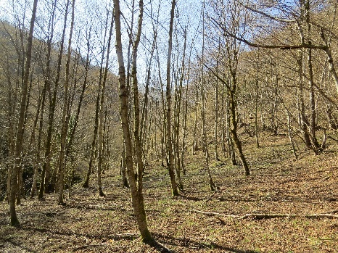 |  | 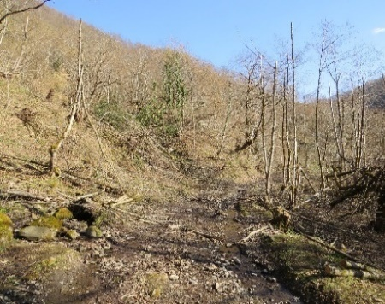 |  | 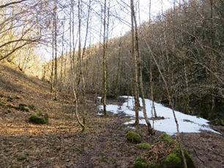
სურათი 5.6.1.14.12. ფუღუროიანი ხეები საპროექტო დერეფანში
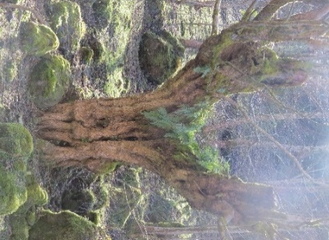 | 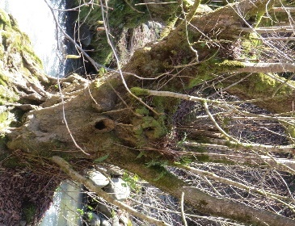 |  | 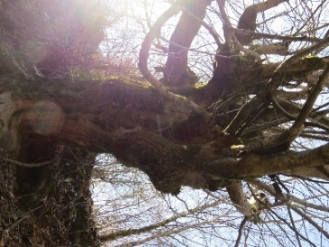 |  | 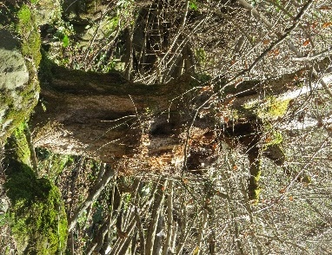
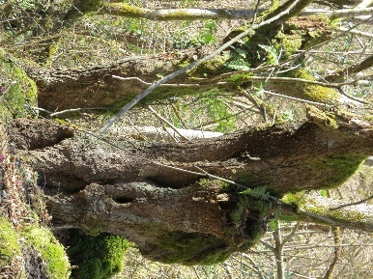 | 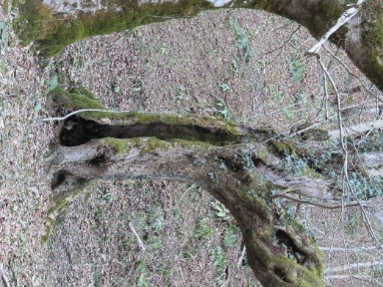 |  | 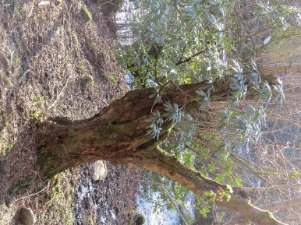 |  | 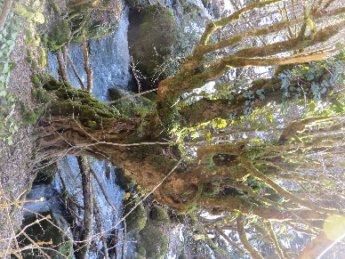
ღამურებისათვის ხელსაყრელი ჰაბიტატების განადგურების თავიდან ასაცილებლად საჭიროა შემარბილებელი ღონისძიებების გატარება, მაგრამ უკეთესია, არსებული საბინადრო ადგილების შენარჩუნება.
ღამურების კვლევა ამ ეტაპზე, არახელსაყრელი პერიოდის (ტემპერატურის) გამო არ ჩატარებულა, რადგან კვლევა მიმდინარეობდა 2022 წლის თებერვალში.
ცხრილი 5.6.1.14.2. საკვლევ და მის მიმდებარე ტერიტორიებზე გავრცელებული ხელფრთიანთა სახეობები.
№ | ლათინური დასახელება | ქართული დასახელება | RLG | IUCN | Bern  Conv. | CMS | დაფიქსირდა (ჰაბიტატის ტიპები - 1-4)  არ დაფიქსირდა X
1 | Rhinolophus ferrumequinum | დიდი ცხვირნალა |  | Global- LC  EU- NT | √ | √ | x
2 | Rhinolophus hipposideros | მცირე ცხვირნალა |  | Global- LC  EU- NT | √ | √ | x
3 | Rhinolophus euryale* | სამხრეთული ცხვირნალა | VU | Global-NT; EU-VU | √ | √ | x
4 | Rhinolophus mehelyi* | მეჰელის ცხვირნალა | VU | Global-VU  EU-VU | √ | √ | x
5 | Myotis blythii | წვეტყურა მღამიობი |  | Global- LC  EU- NT | √ | √ | x
6 | Myotis mystacinus group # | ჯგუფი ულვაშა მღამიობის |  |  | √ | √ | x
7 | Myotis nattereri | ნატერერის მღამიობი |  |  | √ | √ | x
8 | Myotis emarginatus | სამფერი მღამიობი |  |  | √ | √ | x
9 | Myotis daubentonii | წყლის მღამიობი |  |  | √ | √ | x
10 | Nyctalus lasiopterus | გიგანტური მეღამურა |  | VU | √ | √ | x
11 | Nyctalus leisleri | მცირე მეღამურა |  |  | √ | √ | x
12 | Nyctalus noctula | წითური მეღამურა |  |  | √ | √ | x
13 | Eptesicus serotinus | მეგვიანე ღამურა |  |  | √ | √ | x
14 | Pipistrellus pipistrellus | ჯუჯა ღამორი |  |  | √ | √ | x
15 | Pipistrellus pygmaeus | პაწია ღამორი |  |  | √ | √ | x
16 | Pipistrellus nathusii | ტყის ღამორი |  |  | √ | √ | x
17 | Hypsugo savii | სავის ღამორი |  |  | √ | √ | x
18 | Plecotus auritus | რუხი ყურა |  |  | √ | √ | x
19 | Vespertilio murinus | ჩვ. ღამურა |  |  | √ | √ | x
IUCN - კატეგორიები ფორმულირდება შემდეგი სახით:
EX – გადაშენებული; EW – ბუნებაში გადაშენებული; CR – კრიტიკულ საფრთხეში მყოფი; EN – საფრთხეში მყოფი; VU – მოწყვლადი; NT – საფრთხესთან ახლოს მყოფი; LC – საჭიროებს ზრუნვას; DD – არასრული მონაცემები; NE – არ არის შეფასებული
ჰაბიტატები:
G1.1 - ჭალისა და სანაპირო ტყეები, სადაც დომინირებს მურყანი, არყი, ვერხვი ან ტირიფი
G1.B - მურყნარი ტყეები
G1.A - მეზო ან ევტროფული მუხნარი, რცხილნარი, იფნარი, ნეკერჩხლიანი, ცაცხვნარი, თელნარი და სხვა მსგავსი ტყეები
FB - ბუჩქნარი ნარგავები

ზემოქმედება ხელფრთიანებზე და შემარბილებელი ღონისძიებები:
ხელოვნული სამყოფელების შექმნა
დაგეგმილი სამუშაოების დროს ხეების მოჭრისას შესაძლებელია ღამურის სამყოფელები განადგურდეს. ამის გამო არსებობს პოპულაციაზე ზემოქმედების რისკი, განსაკუთრებით თუ გამრავლების ან გამოზამთრების სამყოფელს ადგება ზიანი. დროებითი სამყოფელების დაკარგვით გამოწვეული ზიანი ნაკლებია ვინაიდან ღამურები უფრო მეტად გამრავლების და გამოზამთრების სამყოფელების ერთგულნი არიან. ღამურებს უნარი აქვთ იპოვონ ახალი სამყოფელი, მაგრამ მიჩვევას თვეები ან წლები შეიძლება დასჭირდეს. ზოგიერთ სახეობას, მაგ: Nyctalus noctula ახალი სამყოფელის მოძებნა განსაკუთრებით უჭირს. ვინაიდან სამყოფელების უმეტესობა მხოლოდ სეზონური ხასიათისაა, ზემოქმედების თავიდან აცილების ყველაზე ეფექტური მეთოდი არის სამუშაოების დაგეგმვა ნაკლებად სენსიტიური პერიოდში. ისეთ ტერიტორიებზე, სადაც აღმოჩენილია გამოსაზამთრებელი თავშესაფრები, სამუშაოების განხორციელების ოპტიმალური პერიოდი არის ოქტომბერი-მაისი.
სამყოფელის დაკარგვის კომპენსაცია ორი გზით არის შესაძლებელი:
- ახალი, ხელოვნური სამყოფელის შექმნა (მაგ. ღამურის სახლი). სახლები შესაძლებელია დროებით სამყოფელად იყოს გამოყენებული, გამრავლების და გამოზამთრებისთვის მათ გამოყენებას დრო (ხშირ შემთხვევაში წლები) სჭირდება. ღამურის სახლის გამოყენებისას აუცილებელია მათი გამოყენების მონიტორინგის წარმოება. უმჯობესია სახლები წინასწარ განთავსდეს. ხის სახლების გამოყენებისას მათი შეცვლა 3-5 წელიწადში ერთხელ არის საჭირო. სახლების გამოყენება დროებით შემარბილებელ ღონისძიებას წარმოადგენს ახალი ჰაბიტატის შექმნამდე. სახეობებიდან, ყველაზე ხშირად ღამურის სახლებს Pipistrellus -ის გვარის წარმომადგენლები იყენებენ.
- არსებული სამყოფელის მქონე ხის ტანის ნაწილის გადატანა. ეს მეთოდი შესაძლებელია გამოყენებულ იქნას, როგორც დროებითი გამოსავალი. მეთოდი გულისხმობს მოჭრილი ხის ნაწილის გადატანას და სხვა ხეზე მიმაგრებას ან მიწაში ჩარჭობა. გადატანის დროს შესასვლელის მიგნების გამარტივებისთვის მნიშნელოვანია შესასვლელის ფორმა და პოზიცია ძველთან მიახლოებული იყოს. თუ გადატანის დროს ღამურების სამყოფელში, საჭიროა შესასვლელის დროებით დახშობა. გადატანა უნდა მოხდეს მაქსიმალური სიფრთხილით. სასურველია მეთოდი გამყენებულ იქნას მხოლოდ მაშინ, თუ არ არსებობს ხის არსებულ ადგილას შენარჩუნების შესაძლებლობა.
მნიშვნელოვანია, ახალი სამყოფელი მომზადდეს ძველის გაუქმებამდე. თუმცა ყველაზე უკეთესია - არსებული საბინადრო ადგილის შენარჩუნებაა, რადგან ღამურებისთვის მისაღები ჰაბიტატის ჩამოყალიბებას დიდი დრო სჭირდება, ასევე დიდი დრო სჭირდება ახალი საკვები და სამყოფელი ტერიტორიების მოძებნას. ასევე იხილეთ ტექსტ ბოქსი 2 .
გ) ფრინველები (კლასი: Aves)
შესავალი
ანგარიში მომზადდა მდ. სულორზე „სულორი ჰესების კასკადის“ პროექტისთვის. კვლევა მოიცავდა საპროექტო ტერიტორიას და მის შემოგარენს.
- ორნითოლოგიური კვლევა განხორციელდა 2022 წლის ზამთრის პერიოდში, კერძოდ კი:
- კვლევამ მოიცვა 2022 წლის თებერვლის 2 სამუშაო დღე.
კვლევის მიზანი
კვლევის მიზანს წარმოადგენდა საკვლევ ტერიტორიაზე არსებული ფრინველთა სახეობების აღწერა და შეფასება, რომლებიც „სულორი ჰესების კასკადის“ საპროექტო ტერიტორიისა და მის მიმდებარედ გხვდება. მონიტორინგის კონკრეტული ამოცანები იყო: საპროექტო ტერიტორიის საზღვრებში და მის შემოგარენში სეზონურად წარმოდგენილი ფრინველების სახეობრივი შემადგენლობის, ტერიტორიული გადანაწილების, მათი ჰაბიტატების, რიცხოვნების ან სიმჭიდროვის, ასევე ადგილობრივი გადაადგილების შესახებ ინფორმაციის გადამოწმება და განახლება.
საქართველოში გავრცელებული 403 სახეობის ფრინველიდან საპროექტო რეგიონში ფრინველთა დაახლოებით 260-მდე სახეობაა გამოვლენილი, საპროექტო ზონაში 100-მდე სახეობა შესაძლოა შეგვხვდეს, აქედან 20-მდე სახეობა საველე კვლევის დროსაც დაფიქსირდა. დაფიქსირებულ ფრინველთა უმრავლესობა ტყეებთან, ბუჩქნართან, ველებთან და წყალთან დაკავშირებული სახეობებია. ყოფნის ხასიათის მიხედვით, საკვლევი უბნის მიდამოების ფრინველები შემდეგნაირად ნაწილდებიან: აქ მობინადრე სახეობებიდან 34 მთელი წლის განმავლობაში გვხვდება, ხოლო 32 სახეობა მიგრანტია, რომელიც ამ ტერიტორიაზე ზაფხულობით ბუდობს. გაზაფხულის და შემოდგომის სეზონური მიგრაციისას 90-ზე მეტი სახეობა გვხვდება (რეგულარულად ან არარეგულარულად).
პროექტის ზეგავლენის არეალში არსებული ორნითოფაუნა ნაკლებად არის შესწავლილი. არსებული მონაცემების საფუძველზე ფრინველთა კონსერვაციის თვალსაზრისით, შეიძლება დავასკვნათ, რომ ზემოქმედების არეალში არსებული ორნითოფაუნა მრავალფეროვანია და წარმოდგენილია ფართოდ გავრცელებული და მრავალრიცხოვანი სახეობებით. მობუდარი ფრინველებიდან დომინანტური ჯგუფი ტყის მცირე ბეღურასნაირები არიან.
ფრინველების სამიზნე სახეობები საკვლევ ტერიტორიაზე
კვლევის პერიოდში განსაკუთრებული ყურადღება დაეთმო დომინანტ სახეობებს, რომლებიც გვხვდებოდა საველე კვლევის დროს და ასევე რომელთა არსებობაც დადასტურებულია ლიტერატურული წყაროებიდან.
სამიზნე მობუდარი და მობინადრე სახეობები ძირითადად ბეღურისნაირნი და კოდალასნაირნი არიან, მათ შორის: შაშვი (Turdus merula), თეთრი ბოლოქანქარა (Motacilla alba), ყვითელი ბოლოქანქარა (Motacilla flava), ჩვ. ხეცოცია (Sitta europaea), დიდი ჭრელი კოდალა (Dendrocopos major), მწვანე კოდალა (Picus viridis), საშუალო ჭრელი კოდალა (Leiopicus medius), მაქცია (Jynx torquilla), გულწითელა (Erithacus rubecula), დიდი წივწივა (Parus major), ჭინჭრაქა (Troglodytes troglodytes), ჩიტბატონა (Carduelis carduelis), მწვანულა (Carduelis chloris), რუხი ყვავი (Corvus corone), მომწვანო ჭივჭავი (Phylloscopus trochiloides), ჩვეულებრივი ჭივჭავი (Phylloscopus collybita), ტყის ჭვინტაკა (Prunella modularis), რუხი მემატლია (Muscicapa striata), წითელყელა (ანუ მცირე) ბუზიჭერია (მცირე მემატლია) (Ficedula parva) და სხვა.
ღამის ფრინველები - საპროექტო ტერიტორიაზე წარმოდგენილი ბუს ხუთივე სახეობა და მათ შორის საქართველოს ეროვნული ნუსხით დაცული ბუკიოტი (Aegolius funereus).
გლობალურად და ეროვნულად საფრთხის ქვეშ მყოფი სახეობები.
საპროექტო რეგიონში დაფიქსირებული და აღწერილი ფრინველებიდან დასაცავი სახეობებია: ქორცქვიტა (Accipiter brevipes), დიდი ჩიბუხა (გოჭა) (Gallinago media), ბუკიოტი (Aegolius funereus), ჩვეულებრივი გვრიტი (Streptopelia turtur) და ველის (ან გრძელფეხა) კაკაჩა (Buteo rufinus). დიდი ჩიბუხას და ჩვეულებრივი გვრიტის (Streptopelia turtur) გარდა ყველა სახეობა საქართველოს წითელ ნუსხაშია შეტანილი: ველის (ან გრძელფეხა) კაკაჩა, ბუკიოტი (Aegolius funereus) და ქორცქვიტა, როგორც მოწყვლადი (VU). აქედან IUCN-ის წითელ ნუსხაში არის შეტანილი: დიდი ჩიბუხა, როგორც საფრთხესთან ახლოს მყოფის (NT) და ჩვეულებრივი გვრიტი (Streptopelia turtur), როგორც მოწყვლადის (VU) სტატუსით.
კვლევების პერიოდში დაცული სახეობებიდან საკვლევ ტერიტორიაზე არ დაფიქსირებულა არცერთი სახეობა. ის სახეობები რომლებიც თითქმის ყველა უბანში გვხვდებოდა და დავაფიქსირეთ იყვნენ: წყლის შაშვი, ჩხიკვი, რუხი ყვავი, ყორანი, სახლის ბეღურა, დიდი წივწივა, მცირე წივწივა, მოლურჯო წივწივა, სკვინჩა, ჭინჭრაქა, თეთრი ბოლოქანქარა, ჩვ. ბოლოცეცხლა, შაშვი, დიდი ჭრელი კოდალა, ჩვ. ჭივჭავი, თოხიტარა და სხვა. მტაცებელი ფრინველებიდან დაფიქსირდა ჩვ. კაკაჩა. განსაკუთრებული ყურადღება გამახვილდა იმ ადგილებზე, სადაც მოხდება უშუალო ზემოქმედება გარემოზე, აღნიშნულ არეალებში და მიმდებარედ დაფიქსირდა მცირე ბეღურასნაირების რამდენიმე ბუდე. საპროექტო ზონა და მსგავსი ადგილები ხელსაყრელი ჰაბიტატია ბევრი პატარა ზომის ბეღურისნაირი ფრინველისთვის.
პროექტის არეალზე გამავალი ფრინველთა სამიგრაციო მარშრუტი
საქართველოს ტერიტორია მნიშვნელოვანია დასავლეთ პალეოარქტიკული ფრინველების მიგრაციის თვალსაზრისით. საქართველოს ტერიტორიაზე გადის ევროპა-აფრიკის და ევროპა-აზიის ფრინველთა საიმიგრაციო მარშრუტები, რომლებიც მნიშვნელოვანია მრავალი გადამფრენი სახეობისთვის: ისინი ამ მარშრუტებით ანხორციელებენ ყოველწლიურ, რეგულარულ სეზონურ გადაადგილებებს საბუდარ და გამოსაზამთრებელ ადგილებს შორის (აბულაძე ა., და სხვა 2011). ფრინველთა მიგრაცია საქართველოს ტერიტორიაზე მთელი წლის განმავლობაში მიმდინარეობს. თუმცა, მკვეთრად გამოკვეთილია ორი სამიგრაციო პერიოდი - გაზაფხულის და შემოდგომის გადაფრენები. გადამფრენი ფრინველების სამიგრაციო მარშრუტები საქართველოს ტერიტორიაზე შავი ზღვის სანაპიროს, დიდ მდინარეებს (რიონი, მტკვარი და მათი შენაკადები), ხეობებს, მთათა სისტემებს, კერძოდ კი დიდ კავკასიონსა და მის განშტოებებს მიუყვება. გაზაფხულის მიგრაცია იწყება მარტის მეორე ნახევრიდან - მაისის პირველ ნახევრამდე და გადაფრენის ძირითადი მიმართულებაა სამხრეთიდან ჩრდილოეთისკენ. მიგრაციის პიკი 10-20 მაისია. შემოდგომის მიგრაციის პერიოდია სექტემბერი - ოქტომბრის ბოლო და მიგრაციის ძირითადი მიმართულებაა ჩრდილოეთიდან სამხრეთისკენ. შემოდგომის გადაფრენა უფრო გრძელი და აქტიურია, ვიდრე გაზაფხულის. შემოდგომის პირველი გადამფრენები აგვისტოს დასაწყისში ჩნდებიან, ხოლო ამ სეზონის გადაფრენა ნოემბრის ბოლოს მთავრდება (აბულაძე ა., და სხვა 2011).
კვლევების მიხედვით, აღნიშნულ ადგილს ფრინველები იშვიათად იყენებენ სამიგრაციოდ.
ძირითადი სამიგრაციო დერეფნები
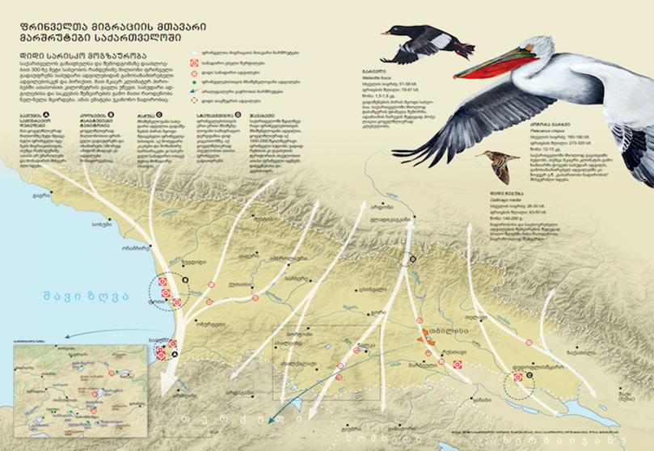
(წყარო: National Geographic საქართველო)
სამშენებლო დერეფანი არ არის მოქცეული საქართველოში ფრინველთა სპეციალური დაცული ტერიტორიების ფარგლებში (Special protection areas), რომელთა ფუნქციასაც წარმოადგენს საქართველოში მობუდარი ფრინველების პოპულაციების დაცვა და მონიტორინგი. საპროექტო ტერიტორია არ ემთხვევა ფრინველთათვის მნიშვნელოვან ადგილებს (Important bird areas – IBA), საკვლევ ზონაშთან უახლოესია აჭარა-იმერეთის ქედის „Adjara-Imereti Ridge GE015”ტერიტორიაზე (იხ. რუკა 8)

რუკა 5.6.1.14.6. საპროექტო დერეფნის და ფმა „Adjara-Imereti Ridge GE015”-ის ურთიერთგანლაგების სქემა
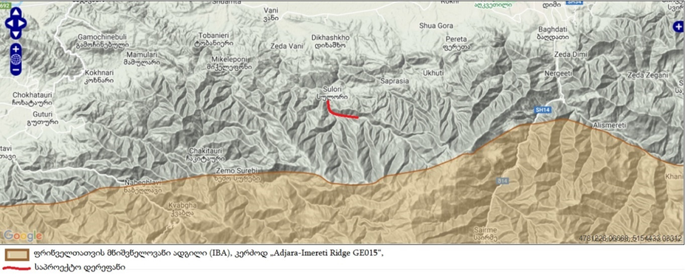
საველე კვლევის მეთოდები:
საველე კვლევის დაწყებამდე მასალის მოპოვება მოხდა ლიტერატურული წყაროების გამოყენებით (Kutubidze, 1996), რომელიც შემდგომ საველე კვლევების დროს გადამოწმდა ჯერ ვიზუალური დათვალიერებით და შემდგომ უკვე ფრინველთა სახეობების დეტალური კვლევით. მოხდა ადგილზე გამოვლენილი და ლიტერატურულად ცნობილი ფრინველთა სახეობების სიის შედგენა. გარდა ამისა ყურადღება გამახვილდა კლიმატურ პირობებზე, დროზე, ინდივიდთა და გუნდების რიცხოვნობაზე, ასაკზე და სქესზე.
კვლევა მიმდინარეობდა ოპტიმალურ, კერძოდ მზიან და უქარო ამინდში. მოვინახულეთ საკვლევი ტერიტორიის ყველა უბანი. თითოეულ უბანში ყურადღება გამახვილდება საკვლევ ტერიტორიაზე და მის შემოგარენში გავრცელებული ფრინველების აღწერაზე და განსაკუთრებით საქართველოს და საერთაშრისო (IUCN) წითელი ნუსხებით დაცულ სახეობებზე. საველე კვლევის დროს გამოვიყენეთ ძირითადად ქვეითად დაკვირვების მეთოდი ბინოკლების გამოყენებით, რაც გულისხმობს თითოეული საკვლევი უბნის ფეხით გავლას და შესწავლას. შეირჩა შემაღლებული ადგილები - სათვლელი წერტილები, საიდანაც შესაძლებელი იყო საკვლევი ტერიტორიის ისევე როგორც მიმდებარე ტერიტორიების ყურადღებით დათვალიერება და ფრინველების უკეთ გარკვევა. სათვლელი წერტილების რაოდენობა დამოკიდებული იყო საკვლევი ტერიტორიის სიდიდეზე. შემაღლებული ადგილიდან მოსახერხებელი იყო ფრინველებზე ვიზუალური დაკვირვება, ასევე ფოტომასალის შეგროვება. ფოტომასალის გარდა ფრინველთა გარკვევა მოხდა ხმების იდენტიფიცირების შედეგად. ყურადღება გამახვილდა ფრინველთა ბუდეების აღრიცხვაზე, გამოვლინდა მცირე ბეღურასნაირთა რამდენიმე ბუდე. სახეობების გარკვევა მოხდა ფრინველთა სარკვევი წიგნების საშუალებით (Birds of Europe: Second Edition by Lars Svensson and Dan Zetterström და Collins Bird Guide. 2Nd Edition). ფრინველთა სახეობების ამოსაცნობად გამოვიყენეთ ბინოკლო 8x42 გადიდებით “Discovery WP PC Mg” და ფოტოაპარატი Canon PowerShot SX60 HS. კვლევის დროს დავაფიქსირეთ ასევე ისეთი სახეობები, რომლებიც უეცრად გვიფრინდებოდნენ და შესაბამისად ვერ მოხერხდა ფოტომასალის შეგროვება, თუმცა ყურადღება მიექცა ფრინველისთვის დამახასიათებელ იმ საიდენტიფიკაციო ნიშნებს, რის მიხედვითაც ხდება ამა თუ იმ სახეობის ამოცნობა. შესაბამისად, მსგავს შემთხვევაში დაფიქსირებული სახეობები აღრიცხულნი არიან ქვემოთ მოყვანილ ცხრილში, შესაბამის ჰაბიტატში (იხ. ცხრილი 3).

საველე კვლევის შედეგები
საველე კვლევებისას ძირითადად ფიქსირდებოდა მცირე და საშუალო ზომის ბეღურასნაირები, როგორებიცაა: თეთრი ბოლოქანქარა (Motacilla alba), ტყის მწყერჩიტა (Anthus trivialis), გულწითელა (Erithacus rubecula), შავი შაშვი (Turdus merula), დიდი წივწივა (Parus maior), წიწკანა (Parus caeruleus), ჩვ.ხეცოცია (Sitta europaea), ჩხიკვი (Garrulus glandarius), სკვინჩა (Fringilla coelebs), მწვანულა (Chloris chloris), ასევე ყორანი (Corvus corax ) და სხვა.
ქვემოთ მოცემულია ფრინველთა ფოტომასალა, რომელიც გადაღებულია 2022 წლის საველე კვლევისას საკვლევ ტერიტორიაზე ყოფნის დროს. სურათების განმარტებაში მოცემულია სახეობის ქართული და სამეცნიერო დასახელება.
სურათი 5.6.1.14.13. (Buteo sp.)
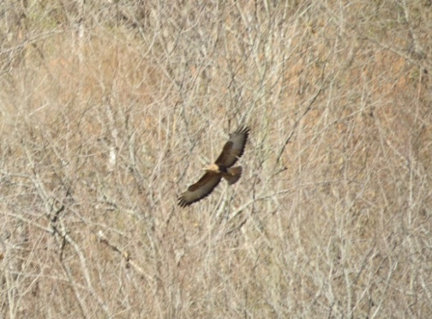 | 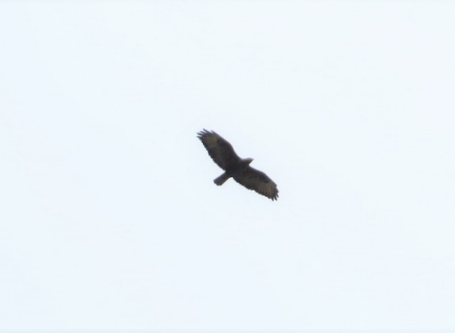
სურათი 5.6.1.14.14. ყორანი (Corvus corax )  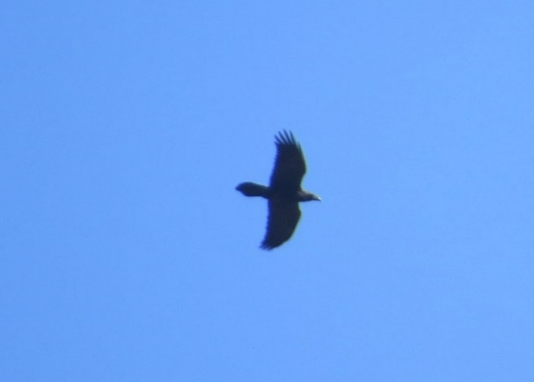 | სურათი 5.6.1.14.15. ჩხიკვი Garrulus glandarius  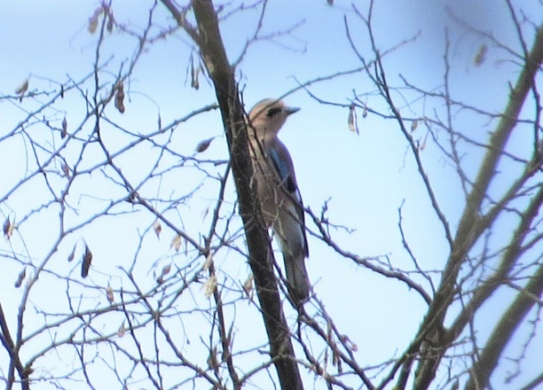
სურათი 5.6.1.14.16. წყლის შაშვი Cinclus cinclus
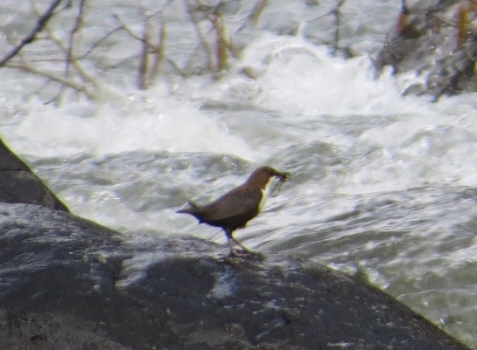 | 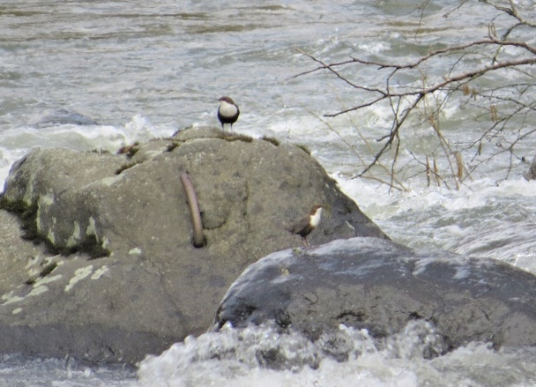
სურათი 5.6.1.14.17. სკვინჩა Fringilla coelebs  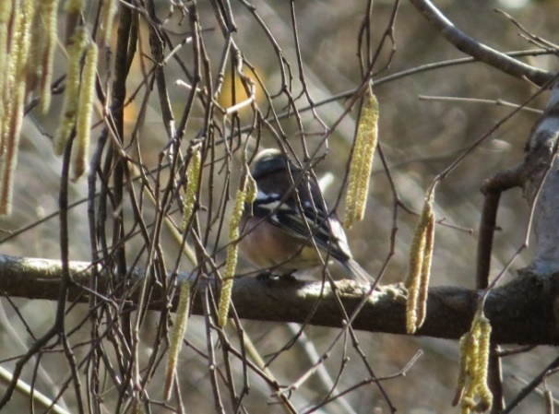 | სურათი 5.6.1.14.18. დიდი წივწივა Parus major  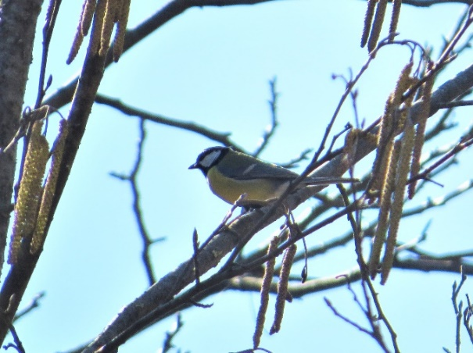
სურათი 5.6.1.14.19. თოხიტარა Aegithalos caudatus  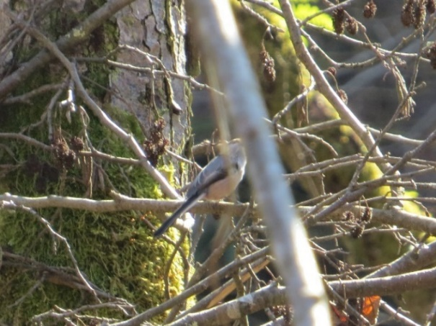 | სურათი 5.6.1.14.20. ბუდე E 298683 N 4654543  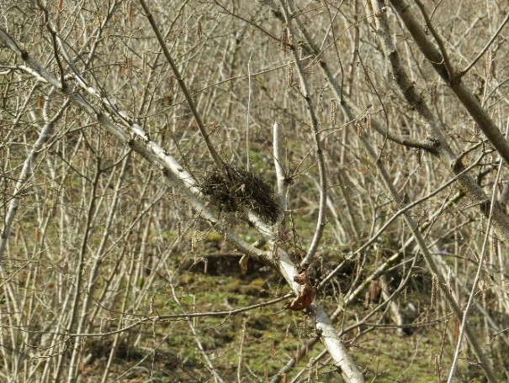
სურათი 5.6.1.14.21. ბუდე E 299437 N 4653098  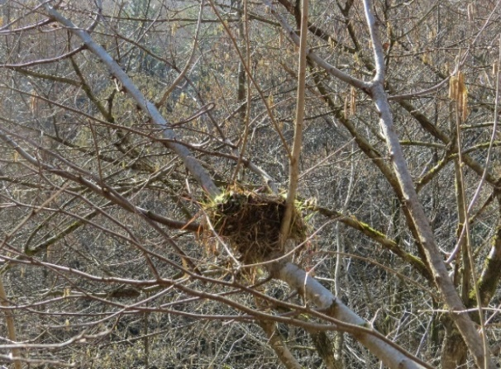 | სურათი 5.6.1.14.22. ბუდე E 298604 N 4654060  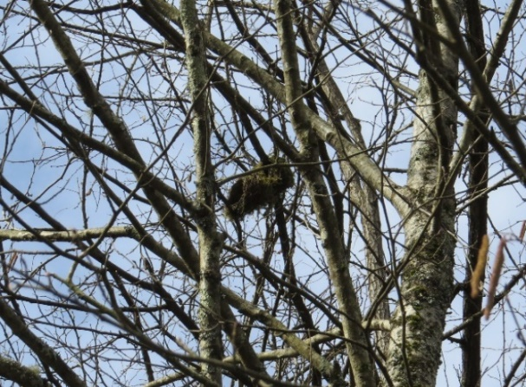
ზემოქმედება
ჰესის დერეფნის მშენებლობის პერიოდში ზემოქმედება ძირითადად მოსალოდნელია საპროექტო ტერიტორიაზე არსებულ ჰაბიტატებში მობუდარ და მობინადრე ფრინველთა სახეობებზე. ზემოქმედების სამიზნე სახეობებს ნაკლებად წარმოადგენენ შემომფრენი, მიგრანტი ფრინველები. სამშენებლო დერეფანში ფრინველებზე შესაძლოა შემდეგი სახის ზემოქმედება:
- მობუდარ და მობინადრე ფრინველებზე ხეების ჭრის და სამშენებლო სამუშაოების შედეგად გაზრდილი ხმაურით და ხელოვნური განათებით გამოწვეული ზემოქმედება.
- ფრინველთათვის მნიშვნელოვანი საბუდარი და საბინადრო ჰაბიტატების დეგრადაცია/კარგვა. ტყესთან და ბუჩქნართან დაკავშირებულ ფრინველებზე ზემოქმედება მოსალოდნელია, თუ მცენარის საფარის წმენდისას განადგურდება ფუღუროიანი ხეები, რომლებსაც ეს ფრინველები იყენებენ საბუდრად და თავშესაფრად. თუმცა, პროექტის ტერიტორიაზე დიდი რაოდენობით ხეების გაჩეხვა არაა მოსალოდნელი, რაც გარკვეულწილად ამცირებს ზემოქმედების რისკებს.
- სანაპირო მცენარეულობა და წყალი წარმოადგენს მნიშვნელოვან ჰაბიტატს ბევრი წყლის ფრინველისა თუ წყალმცურავისათვის. წყლის დონის ცვლილება გამოიწვევს მცენარეული საფარის ცვლილებას; ხოლო წყლის და ნიადაგზე მავნე ნივთიერებების მოხვედრის შემთხვევაში დაზარალდებიან წყლის მახლობლად მობინადრე ფრინველები. შესაბამისად, მოხდება ფრინველთა საბინადრო ჰაბიტატის დაკარგვა.
- აღწერილი და გამოვლენილი ფრინველებიდან გავლენის ზონაში ძირითადად მოექცევიან ტყესთან, ბუჩქნართან და მდინარესთან არსებულ მცენარეულ საფართან დაკავშირებული სახეობები. მათ შორის მაღალი კონსერვაციული მნიშვნელობის არის: დიდი ჩიბუხა (გოჭა) (Gallinago media). თუმცა, ზემოქმედებას ექნება დროებითი ხასიათი და არ გამოიწვევს შორ მანძლებზე მიგრაციას. გასათვალისწინებელია ისიც, რომ სახეობა ტერიტორიაზე ხვდება მხოლოდ მიგრაციების დროს და შესაბამისად, მათზე ზემოქმედება იქნება უმნიშვნელო.
შემარბილებელი ღონისძიებები:
- არ მოხდეს/შეიზღუდოს ასაფეთქებელი საშუალებების გამოყენება სამშენებლო სამუშაოების დროს, რაც შეიძლება ფრინველებისთვის იყოს შემაწუხებელი. ასევე გამოიწვიოს მათი დაღუპვა და საცხოვრებელი გარემოს მოშლა.
- ფრინველთა ბუდობის პერიოდში, არ არის რეკომენდირებული ძიმე სამშენებლო ტექნიკის გამოყენება, განსაკუთრებით (აპრილის დასაწყისიდან ივნისის ბოლომდე). ფრინველებისთვის ამ შემთხვევაში განსაკუთრებით სენსიტიური ადგილებია ტყის ზონა და ქედების წყალგამყოფი მონაკვეთები, წინააღმდეგ შემთხვევაში მოხდება მათთვის ხელსაყრელი ჰაბიტატების კარგვა და ფრაგმენტაცია.
- ნიადაგისა და წყლის დაბინძურებისაგან დაცვის მიზნით საპროექტო ტერიტორიაზე არ უნდა მოხდეს სატრანსპორტო-საწვავი საშუალებების და ნავთობ პროდუქტების დაღვრა, რაც გამოიწვევს ფრინველთა მოწამვლას/სიკვდილს.
- ჰესის ტერიტორიაზე სამშენებლო სამუშოების შემდგომ აუცილებელია სამშენებლო ნაგვის უმოკლეს ვადებში გატანა და დაზიანებული ნიადაგისა და მცენარეული საფარის აღდგენა.
- სამშენებლო სამუშაოების დასრულების შემდგომ ჩატარდეს სარეაბილიტაცო სამუშაოები იმ მონაკვეთებზე სადაც მოხდა მისასვლელი გზების გატარება. მსგავსი სამუშაოების ჩატარება განსაკუთრებით მნიშვნელოვანია ჭალებსა და მდინარეების მიმდებარე ტერიტორიებზე.

ცხრილი 5.6.1.14.3. საკვლევ ტერიტორიაზე დაფიქისირებული, ლიტერატურულად ცნობილი ან/და მიგრაციებისას გადამფრენი ფრინველთა სახეობები
N | ქართული დასახელება | სამეცნიერო დასახელება | ინგლისური დასახელება | გადაფრენის სეზონურობა | IUCN | RLG | Bern Conv. | CMS | დაფიქსირდა (ჰაბიტატის ტიპები - 1-4) არ დაფიქსირდა X
1 | ქორი | Accipiter gentilis | Northern Goshawk | M | LC |  | √ | √ | x
2 | ქორცქვიტა (ან შავთვალა მიმინო, ლევანმიმინო) | Accipiter brevipes | Levent Sparrowhawk | BB,M | LC | VU | √ | √ | x
3 | მიმინო | Accipiter nisus | Eurasian Sparrowhawk | YR-R | LC |  | √ |  | x
4 | ძერა | Milvus migrans | Black Kite | M | LC |  | √ | √ | x
5 | ჩვეულებრივი შავარდენი | Falco peregrinus | Peregrine Falcon | YR-R, M | LC |  | √ |  | x
6 | კრაზანაჭამია (ან ირაო) | Pernis apivorus | European Honey-Buzzard | BB,M | LC |  |  |  | x
7 | ჩვეულებრივი კაკაჩა | Buteo buteo | Common Buzzard | M | LC |  | √ | √ | 1,2
8 | ველის (ან გრძელფეხა) კაკაჩა | Buteo rufinus | Long-legged Buzzard | YR-R, M | LC | VU | √ |  | x
9 | ფეხბანჯგვლიანი კაკაჩა | Buteo lagopus | Rough-legged Buzzard | WV,M | LC |  |  |  | x
10 | მდელოს ძელქორი (ან მდელოს ბოლობეჭედა) | Circus pygargus | Montagus Harrier | BB,M | LC |  | √ | √ | x
11 | მინდვრის ძელქორი (ან მინდვრის ბოლობეჭედა) | Circus cyaneus | Hen (or Northern) Harrier | WV, M | LC |  |  |  | x
12 | ჭაობის ძელქორი (ან ჭაობის ბოლობეჭედა) | Circus aeroginosus | Western Marsh Harrier | YR-R, M | LC |  | √ | √ | x
13 | ჩია არწივი | Hieraaetus pennatus | Booted Eagle | M | LC |  |  | √ | x
14 | მცირე მყივანი არწივი | Clanga pomarina | Lesser Spotted Eagle | BB, M | LC |  |  |  | x
15 | ალალი | Falco columbarius | Merlin | M | LC |  | √ | √ | x
16 | მარჯანი | Falco subbuteo | Eurasian Hobby | YR-R, M | LC |  | √ | √ | x
17 | ჩვეულებრივი კირკიტა | Falco tinnunculus | Common Kestrel | M | LC |  | √ | √ | x
18 | რუხი ყანჩა | Ardea cinerea | Grey Heron | YR-R | LC |  |  |  | x
19 | ღალღა | Crex crex | Corn crake | BB | LC |  |  |  | x
20 | ჩვეულებრივი მექვიშია | Actitis hypoleucos | Common Sandpiper | BB | LC |  |  |  | x
21 | გარეული მტრედი | Columba livia | Rock Dove | YR-V | LC |  |  |  | x
22 | ქედანი | Columba palumbus | Common Wood-Pigeon | M | LC |  |  |  | x
23 | ჩვეულებრივი გვრიტი | Streptopelia turtur | Eurasian Turtle-Dove | BB,M | VU |  |  |  | x
24 | საყელოიანი გვრიტი | Streptopelia decaocto | Eurasian Collared-Dove | YR-R, M | LC |  |  |  | x
25 | გუგული | Cuculus canorus | Common Cuckoo | BB | LC |  | √ |  | x
26 | ტყის ბუ | Strix aluco | Tawny Owl | M | LC |  |  | √ | x
27 | ზარნაშო | Bubo bubo | Eurasian Eagle Owl | M | LC |  |  |  | x
28 | წყრომი | Otus scops | Eurasian scops owl | BB, M | LC |  |  |  | x
29 | ჭოტი | Athene noctua | Little Owl | YR-R | LC |  |  |  | x
30 | ბუკიოტი | Aegolius funereus | Boreal owl | YR-R | LC | VU |  |  | x
31 | უფეხურა | Caprimulgus europaeus | European Nightjar | M | LC |  | √ | √ | x
32 | მაქცია | Jynx torquilla | Eurasian Wryneck | BB, M | LC |  | √ |  | x
33 | ოფოფი | Upupa epops | Common Hoopoe | M | LC |  | √ |  | x
34 | ოქროსფერი კვირიონი | Merops apiaster | European bee-eater | BB, M | LC |  |  |  | x
35 | ნამგალა | Apus apus | Common Swift | BB | LC |  |  |  | x
36 | მწვანე კოდალა | Picus viridis | Eurasian Green Woodpecker | YR-R | LC |  | √ |  | x
37 | დიდი ჭრელი კოდალა | Dendrocopos major | Greater Spotted Woodpecker | YR-R | LC |  | √ |  | 1
38 | საშუალო ჭრელი კოდალა | Leiopicus medius | Middle Spotted Woodpecker | YR-R | LC |  |  |  | x
39 | მცირე ჭრელი კოდალა | Dryobates minor | Lesser Spotted Woodpecker | YR-R | LC |  | √ |  | x
40 | მინდვრის ტოროლა | Alauda arvensis | Eurasian Skylark | M | LC |  |  |  | x
41 | ტყის ტოროლა | Lullula arborea | Wood Lark | M | LC |  |  |  | x
42 | სოფლის მერცხალი | Hirundo rustica | Barn Swallow | BB,M | LC |  | √ |  | x
43 | ქალაქის მერცხალი | Delichon urbicum | Northern Hause-Martin | YR-V | LC |  | √ |  | x
44 | თეთრი ბოლოქანქარა | Motacilla alba | White Wagtail | YR-R | LC |  | √ |  | 1,2
45 | რუხი ბოლოქანქარა | Motacilla cinerea | Grey Wagtail | M | LC |  | √ |  | x
46 | ყვითელი ბოლოქანქარა | Motacilla flava | Yellow Wagtail | BB,M | LC |  | √ |  | x
47 | ყვითელთავა ბოლოქანქარა | Motacilla citreola | Citrine Wagtail | BB,M | LC |  | √ |  | x
48 | ჩვეულებრივი ღაჟო | Lanius collurio | Red-backed Shrike | BB,M | LC |  | √ |  | x
49 | მიმინოსებრი ასპუჭაკა | Sylvia nisoria | Barred Warbler | BB | LC |  | √ |  | x
50 | შავთავა ასპუჭაკა | Sylvia atricapilla | Blackcap | BB | LC |  | √ |  | x
51 | ჭაობის მეჩალია | Acrocephalus palustris | Marsh Warbler | BB,M | LC |  |  |  | x
52 | ჩვეულებრივი ბოლოცეცხლა | Phoenicurus phoenicurus | Common Redstart | BB,M | LC |  | √ |  | x
53 | შავი ბოლოცეცხლა | Phoenicurus ochruros | Black Redstart | YR-R, M | LC |  | √ |  | x
54 | ჩვეულებრივი ბულბული | Luscinia megarhynchos | Common Nightingale | BB | LC |  | √ |  | x
55 | შაშვი | Turdus merula | Eurasian Blackbird | YR-R | LC |  | √ |  | 1,2,3
56 | წრიპა შაშვი (მგალობელი შაშვი) | Turdus philomelos | Song Thrush | M | LC |  | √ |  | x
57 | წყლის შაშვი | Cinclus cinclus | White-throated Dipper | YR-R | LC |  | √ |  | 1,2
58 | ჩხართვი | Turdus viscivorus | Mistle Thrush | M | LC |  | √ |  | x
59 | შოშია | Sturnus vulgaris | Common Starling | YR-R, M | LC |  |  |  | x
60 | თოხიტარა | Aegithalos caudatus | Long-tailed Tit | YR-R | LC |  | √ |  | 1.3
61 | გულწითელა | Erithacus rubecula | European Robin | BB | LC |  | √ |  | x
62 | დიდი წივწივა | Parus major | Great Tit | YR-R | LC |  | √ |  | 1,2,3
63 | მოლურჯო წივწივა | Parus caeruleus | Blue Tit | YR-R | LC |  |  |  | 1,2
64 | მცირე წივწივა | Parus ater | Coal Tit | YR-R | LC |  |  |  | x
65 | ჩვეულებრივი მგლინავა | Certhia familiaris | Eurasian Tree-creeper | M | LC |  | √ |  | x
66 | ჭინჭრაქა | Troglodytes troglodytes | Winter Wren | YR-R | LC |  | √ |  | 1,2,3
67 | კლდის გრატა | Emberiza cia | Rock Bunting | YR-R, M | LC |  |  |  | x
68 | მეფეტვია | Miliaria calandra | Corn Bunting | BB | LC |  |  |  | x
69 | კულუმბური | Coccothraustes coccothraustes | Hawfinch | YR-R, M | LC |  |  |  | x
70 | სკვინჩა | Fringilla coelebs | Eurasian Chaffinch | YR-R | LC |  |  |  | 1,2,3,4
71 | მთიულა | Fringilla montifringilla | Brambling | WV | LC |  |  |  | x
72 | წითელშუბლა მთიულა | Serinus pusillus | Fire-fronted Serin | YR-R | LC |  | √ |  | x
73 | მოყვითალო მთიულა | Serinus serinus | European Serin | BB | LC |  | √ |  | x
74 | ჩიტბატონა | Carduelis carduelis | European Goldfinch | YR-R | LC |  | √ |  | x
75 | მწვანულა | Carduelis chloris | European Greenfinch | YR-R | LC |  | √ |  | 1
76 | შავთავა მწვანულა | Spinus spinus | Eurasian Siskin | YR-R, M | LC |  | √ |  | x
77 | მინდვრის ბეღურა | Passer montanus | Tree Sparrow | M | LC |  |  |  | x
78 | სახლის ბეღურა | Passer domesticus | Hause Sparrow | YR-R | LC |  |  |  | 4
79 | მოლაღური | Oriolus oriolus | Eurasian Golden Oriole | M | LC |  | √ | √ | x
80 | ჩხიკვი | Garrulus glandarius | Eurasian Jay | YR-R | LC |  |  |  | 1,2,3,4
81 | ყორანი | Corvus corax | Common Raven | YR-V | LC |  | √ |  | 1,2,3
82 | რუხი ყვავი | Corvus corone | Hooded Crow | YR-R | LC |  |  |  | 1,3
83 | მომწვანო ჭივჭავი | Phylloscopus trochiloides | Greenish Warbler | BB, M | LC |  |  |  | x
84 | ჩვეულებრივი ჭივჭავი | Phylloscopus collybita | Common Chiffchaff | BB | LC |  |  |  | x
85 | ტყის ჭვინტაკა | Prunella modularis | Hedge Accentor (Dunnock) | BB | LC |  | √ |  | x
86 | რუხი მემატლია | Muscicapa striata | Spotted Flycatcher | BB, M | LC |  | √ |  | x
87 | წითელყელა (ანუ მცირე) ბუზიჭერია (მცირე მემატლია) | Ficedula parva | Red-breasted Flycatcher | BB, M | LC |  | √ |  | x
88 | თეთრყელა ბუზიჭერია (თეთრყელა მემატლია) | Ficedula albicollis | Collared Flycatcher | M | LC |  | √ | √ | x
89 | ჩვეულებრივი მეღორღია | Oenanthe oenanthe | Northern wheatear | BB, M | LC |  | √ |  | x
90 | ტყის მწყერჩიტა | Anthus trivialis | Tree Pipit | BB | LC |  |  |  | x
91 | წითელგულა მწყერჩიტა | Anthus cervinus | Red-Throated Pipit | M | LC |  | √ |  | x
92 | ჩვეულებრივი ხეცოცია | Sitta europaea | Wood Nuthatch | YR-R | LC |  | √ |  | 1,2
93 | დიდი ჩიბუხა (გოჭა) | Gallinago media | Great Snipe | M | NT |  | √ |  | x
94 | თეთრწარბა (ანუ მდელოს) ოვსადი | Saxicola rubetra | Whinchat | BB | LC |  | √ | √ | x
სახეობების სეზონური ცხოვრების პერიოდი მოცემულ ტერიტორიაზე:
YR-R = მთელი წლის განმავლობაში საქართველოშია აქ ბუდობს და მრავლება; YR-V = ამ ტერიტორიების ვიზიტორია; არ მრავლდება, მაგრამ მთელი წლის განმავლობაში აქ არის; BB = ტერიტორიაზე შემოდის მხოლოდ გასამრავლებლად; M = მიგრანტი; მიგრაციის დროს (შემოდგომაზე და გაზაფხულზე) შეიძლება მოხვდეს ამ ტერიტორიაზე
IUCN - კატეგორიები ფორმულირდება შემდეგი სახით:
EX – გადაშენებული; EW – ბუნებაში გადაშენებული; CR – კრიტიკულ საფრთხეში მყოფი; EN – საფრთხეში მყოფი; VU – მოწყვლადი; NT – საფრთხესთან ახლოს მყოფი; LC –საჭიროებს ზრუნვას; DD – არასრული მონაცემები; NE – არ არის შეფასებული
ჰაბიტატები:
G1.1 - ჭალისა და სანაპირო ტყეები, სადაც დომინირებს მურყანი, არყი, ვერხვი ან ტირიფი
G1.B - მურყნარი ტყეები
G1.A - მეზო ან ევტროფული მუხნარი, რცხილნარი, იფნარი, ნეკერჩხლიანი, ცაცხვნარი, თელნარი და სხვა მსგავსი ტყეები
FB - ბუჩქნარი ნარგავები

დ) ქვეწარმავლები (კლასი: Reptilia)
უახლესი ცნობებით ქვეწარმავლების 7000-ზე მეტ სახეობას ითვლიან, მათგან საქართველოში წარმოდგენილია დაახლოები 58 ქვეწარმავალი ბინადრობს. ამჟამად მცხოვრებ ქვეწარმავლებს 4 რიგად ყოფენ: ქერცლიანები (SQUAMATA), კუსნაირნი (CHELONIA), ნიანგები (CROCODYLIA), და ნისკარტთავიანები (RHYNCHOCEPHALIA). საქართველოში ბინადრობენ პირველი ორი რიგის წარმომადგენლები. მიუხედავად იმისა, რომ ქვეწარმავლებს შორის ბევრია წყალთან მეორადად დაკავშირებული სახეობა, ამფიბიებისგან განსხვავებით, ამათი განვითარება ხმელეთზე მიმდინარეობს. ხვლიკებს შორის საქართველოში არაა ღამის ფორმები, თუ მხედველობაში არ მივიღებთ ჩვენში შემთხვევით, ალბათ აზერბაიჯანიდან მოხვედრილ კასპიურ თითტიტველა გეკონს. საქართველოს ყველა ხვლიკს, ასევე კუებს, დღის განმავლობაში აქვს სიმშვიდის და აქტივობის საათები, რაც განსაკუთრებით მკვეთრად შეიმჩნევა წლის ყველაზე ცხელ დროს. ჩვენი ფაუნის პრაქტიკულად ყველა ქვეწარმავალი ზამთრის ძილს ეძლევა და მხოლოდ მაშინ, როდესაც ზამთარი თბილია, ცალკეული სახეობები (მაგალითად კავკასიური ჯოჯო, გიურზა) შეიძლება აქტიურები იყვნენ ზამთრის თვეებშიც.
რაც შეეხება საკვლევ ტერიტორიას იგი არ გამოირჩევა ქვეწარმავლების მრავალფეროვნებით და ენდემიზმის დონით. საქართველოს წითელ ნუსხაში შეტანილი სახეობებიდან აქ მხოლოდ კავკასიური გველგესლა (Vipera kaznakovi) გვხვდება, რომელიც საველე კვლევისას არ დაფიქსირებულა, რადგან კვლევა განხორციელდა არახელსაყრელ პერიოდში, კერძოდ კი თებერვლის თვეში. საპროექტო დერეფანში სახეობის არსებობას ვერ გამოვრიცხავთ, რადგან საკვლევ ზონაში, კლიმატური პირობები და ხელსაყრელი ჰაბიტატები გვხვდება, შესაბამისად სამომავლოდ იგეგმება სახეობაზე დაკვირვება.
რუკა 5.6.1.14.7. კავკასიური გველგესლას (Vipera kaznakovi) გავრცელების რუკა
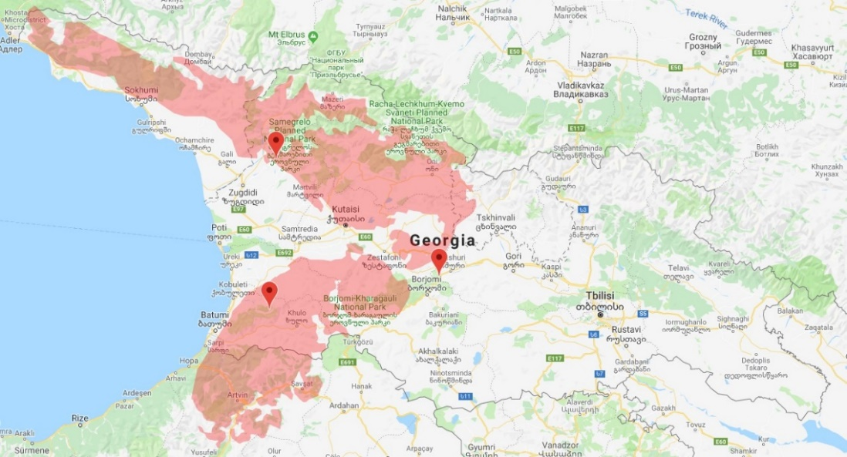
წყარო: http://biodiversity-georgia.net
საპროექტო ტერიტორიაზე ასევე გავრცელებულია: ბოხმეჭა (Anguilis colchica), ქართული ხვლიკი (Darevskia rudis), ართვინის ხვლიკი (Darevskia derjugini), მარდი ხვლიკი (Lacerta agilis), ჩვეულებრივი ანკარა (Natrix natrix), წყლის ანკარა (Natrix tessellata), სპილენძა (Coronella austriaca), ესკულაპის მცურავი (Zamenis longissimus).

საველე კვლევისას დაფიქსირებული სახეობები:
სურათი 5.6.1.14.23. ართვინის ხვლიკი Darevskia derjugini E 300510 N 4653174
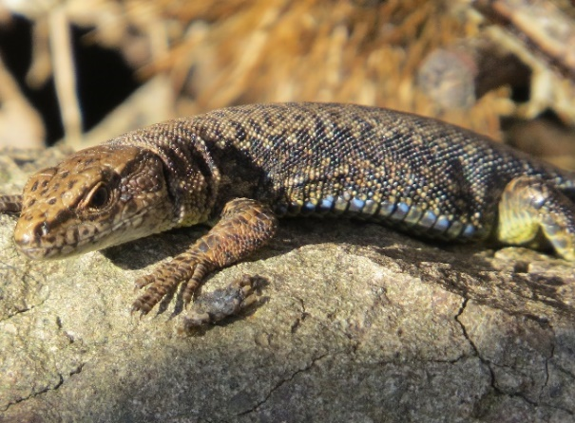 |  | 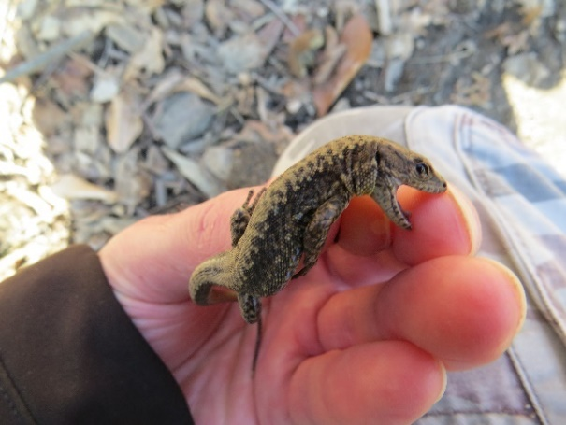
E 300506 N 4653173  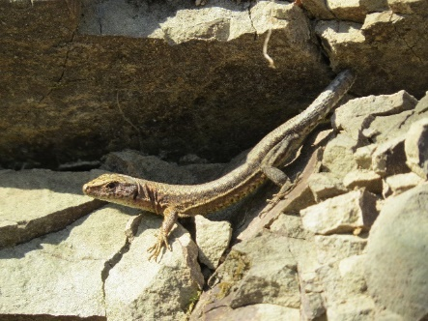 | E 301740 N 4652951  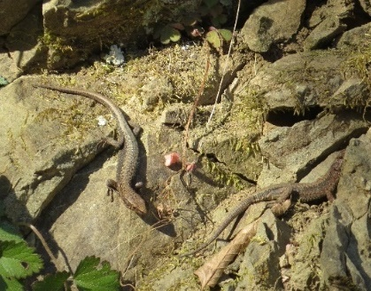 |  | E 298646 N 4653754  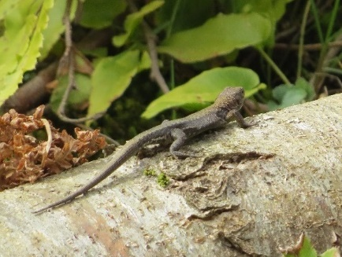
სურათი 5.6.1.14.24. ჩვ. ანკარა Natrix natrix (მკვდარი) E 302457 N 4652520
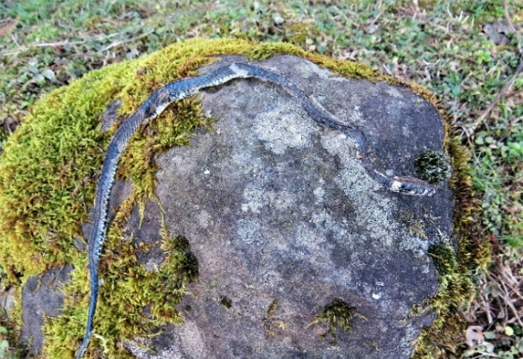 |  | 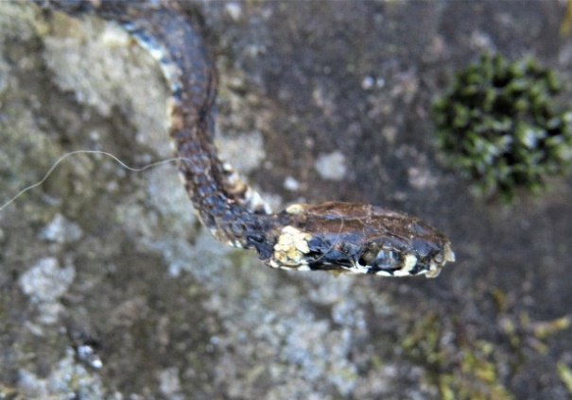
ცხრილი 5.6.1.14.4. საკვლევი ტერიტორიაზე და მის მიმდებარედ გავრცელებული და დაფიქსირებული სახეობები
N | ქართული დასახელება | ლათინური დასახლება | IUCN | RLG | Bern Conv. | დაფიქსირდა  (ჰაბიტატის ტიპები - 1-4) არ დაფიქსირდა X
 | ჩვეულებრივი ანკარა | Natrix natrix | LC | LC |  | 1
 | წყლის ანკარა | Natrix tessellata | LC | LC | √ | x
 | სპილენძა | Coronela austriaca | LC | NE | √ | x
 | ესკულაპის გველი | Zamenis longissimus | LC | DD |  | x
 | კავკასიური გველგესლა | Vipera kaznakovi | EN | EN | √ | x
 | ქართული ხვლიკი | Darevskia rudis | LC | LC |  | 1,3
 | ართვინული ხვლიკი | Darevskia derjugini | NT | LC |  | 1,2,3
 | მარდი ხვლიკი | Lacerta agilis | LC | LC | √ | x
 | ბოხმეჭა | Anguilis colchica | LC | LC | √ | x
IUCN - კატეგორიები ფორმულირდება შემდეგი სახით:
EX – გადაშენებული; EW – ბუნებაში გადაშენებული; CR – კრიტიკულ საფრთხეში მყოფი; EN – საფრთხეში მყოფი; VU – მოწყვლადი; NT – საფრთხესთან ახლოს მყოფი; LC – საჭიროებს ზრუნვას; DD – არასრული მონაცემები; NE – არ არის შეფასებული
ჰაბიტატები:
G1.1 - ჭალისა და სანაპირო ტყეები, სადაც დომინირებს მურყანი, არყი, ვერხვი ან ტირიფი
G1.B - მურყნარი ტყეები
G1.A - მეზო ან ევტროფული მუხნარი, რცხილნარი, იფნარი, ნეკერჩხლიანი, ცაცხვნარი, თელნარი და სხვა მსგავსი ტყეები
FB - ბუჩქნარი ნარგავები

ე) ამფიბიები (კლასი: Amphibia)
ხერხემლიანთა შორის ამფიბიები ყველაზე მცირერიცხოვანი კლასია, რომელიც შეიცავს 3400-მდე სახეობას. ისინი 3 რიგში არიან გაერთიანებულნი: უფეხოები (Apoda), კუდიანები (Caudata ანუ Urodela) და უკუდოები (Anura). საქართველოში ამფიბიების სულ 12 სახეობაა, რომლებიც ბოლო ორ რიგს მიეკუთვნება, ცალკეული სახეობების რიცხვი (მაგ. ბაყაყები, გომბეშოები) საკმაოდ დიდია.
საკვლევი ტერიტორია დიდად არ გამოირჩევა სახეობრივი მრავალფეროვნებით და ენდემიზმის დონით, მაგრამ აქ გვხვდება; კავკასიური ჯვარულა და კავკასიური გომბეშო, რომლებიც წარმოადგენენ კავკასიის ენდემებს (IUCN-[NT] - საფრთხესთან ახლოს მყოფი კატეგორია) და კავკასიური სალამანდრა (Mertensiella caucasica), რომელიც შესულია საქართველოს წითელ ნუსხაში, როგორც მოწყვლადი სახეობა - [VU], ასევე საერთაშორისო წითელ ნუსხაში IUCN-[VU]. საველე კვლევებისას აღნიშნული სახეობების დაფიქსირება ვერ მოხერხდა, რადგან კვლევა განხორციელდა თებერვლის თვეში, რაც არახელსაყრელ პერიოდს წარმოადგენს ამფიბიებისთვის.
განსაკუთრებული ყურადრება გამახვილდა კავკასიურ სალამანდრაზე, რომელიც ლიტერატურული წყაროების მიხედვით, საპროექტო ზონაში გავრცელებულია. საველე კვლევისას მისთვის ხელსაყრელი ჰაბიტატები, საკვლევ დერეფანში გამოვლინდა, შესაბამისად სამომავლოდ იგეგმება სახეობაზე დაკვირვება.
რუკა 5.6.1.14.8. კავკასიური სალამანდრას გავრცელება საქართველოში
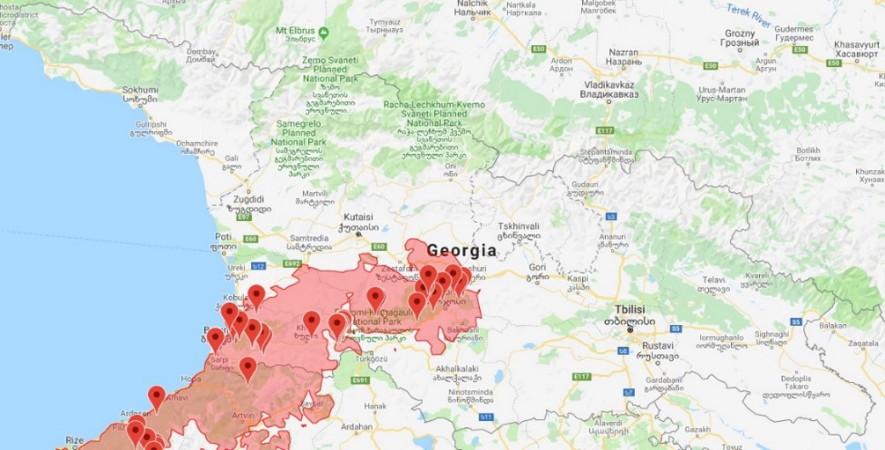
წყარო: http://biodiversity-georgia.net
საკვლევ ტერიტორიაზე ასევე გავრცელებული ამფიბიებია: მცირეაზიური ტრიტონი (Ommatotriton vittatus), ვასაკა (Hyla arborea), მწვანე გომბეშო (Bufo viridis), მცირეაზიური ბაყაყი (Rana macrocnemis) და ტბორის ბაყაყი (Pelophylax ridibundus).
საველე კვლევისას დაფიქსირებული სახეობები:
სურათი 5.6.1.14.25. მცირეაზიური ბაყაყი Rana macrocnemis E 300262 N 4653009
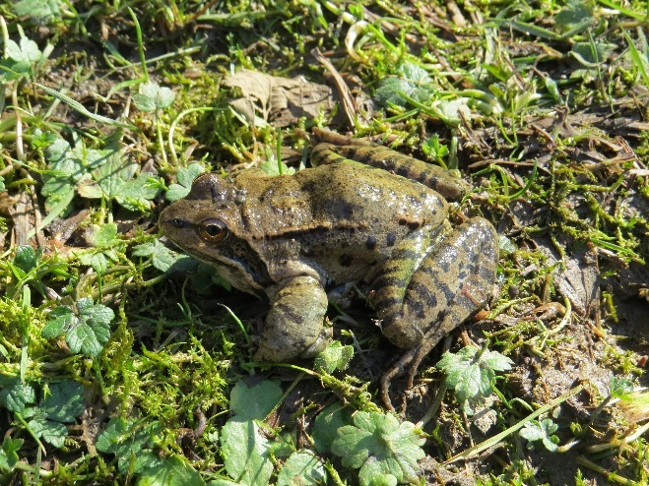 | 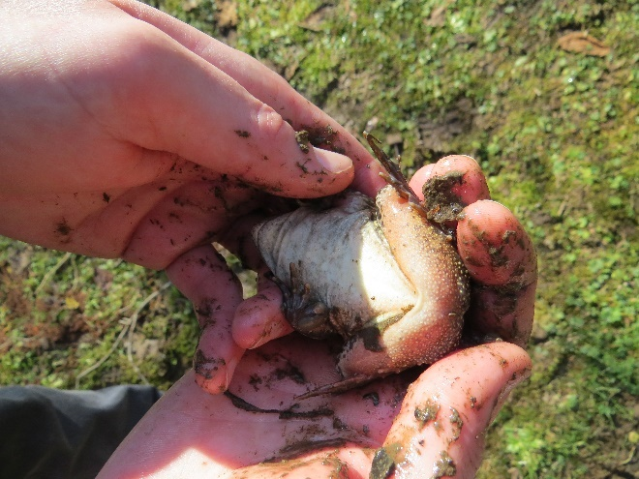
E 300674 N 4653079
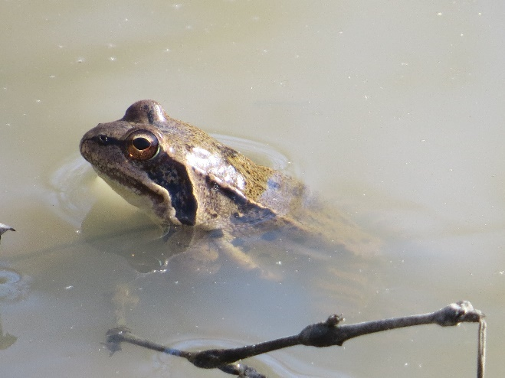 | 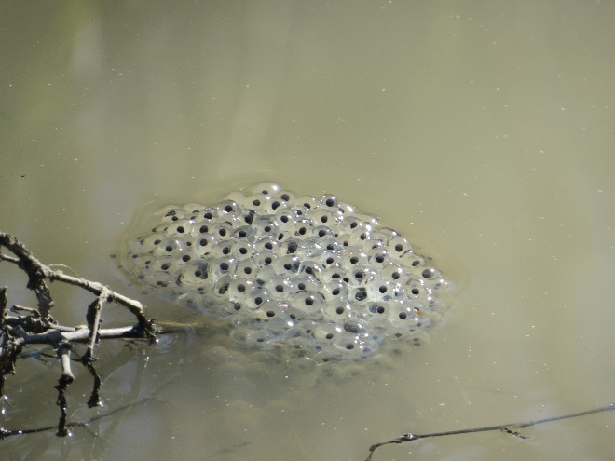
ცხრილი 5.6.1.14.5. საკვლევი ტერიტორიაზე და მის მიმდებარედ გავრცელებული და დაფიქსირებული სახეობები
N | ქართული დასახელება | ლათინური დასახლება | IUCN | RLG | Bern Conv. | დაფიქსირდა  (ჰაბიტატის ტიპები - 1-4) არ დაფიქსირდა X
 | ტბორის ბაყაყი | Pelophylax ridibundus | LC |  |  | x
 | ვასაკა | Hyla arborea | LC |  | √ | x
 | მცირეაზიური ბაყაყი | Rana macrocnemis | LC |  | √ | 1,2
 | მწვანე გომბეშო | Bufotes viridis |  |  | √ | x
 | კავკასიური გომბეშო | Bufo verrucosissimus | NT |  | √ | x
 | კავკასიური ჯვარულა | Pelodytes caucasicus | NT |  |  | x
 | კავკასიური სალამანდრა | Mertensiella caucasica | VU | VU |  | x
 | მცირეაზიური ტრიტონი | Ommatotriton vittatus | LC |  |  | x
IUCN - კატეგორიები ფორმულირდება შემდეგი სახით:
EX – გადაშენებული; EW – ბუნებაში გადაშენებული; CR – კრიტიკულ საფრთხეში მყოფი; EN – საფრთხეში მყოფი; VU – მოწყვლადი; NT – საფრთხესთან ახლოს მყოფი; LC – საჭიროებს ზრუნვას; DD – არასრული მონაცემები; NE – არ არის შეფასებული
ჰაბიტატები:
G1.1 - ჭალისა და სანაპირო ტყეები, სადაც დომინირებს მურყანი, არყი, ვერხვი ან ტირიფი
G1.B - მურყნარი ტყეები
G1.A - მეზო ან ევტროფული მუხნარი, რცხილნარი, იფნარი, ნეკერჩხლიანი, ცაცხვნარი, თელნარი და სხვა მსგავსი ტყეები
FB - ბუჩქნარი ნარგავები
ვ) უხერხემლოები (Invertebrata)
უხერხემლო ცხოველების ფაუნა ანგარიშში ეყრდნობა ლიტერატურული წყაროების მიმოხილვას და საველე კვლევის შედეგებს (2022 წლის თებერვალი) ჩატარებული საველე კვლევების მიზანი იყო პროექტის გავლენის ზონაში მობინადრე უხერხემლო ცხოველებისთვის ადგილსამყოფლების განსაზღვრა და ამ ტერიტორიაზე გავრცელებული უხერხემლო ცხოველების იდენტიფიკაცია. განსაკუთრებული ყურადღება მიექცა წითელი ნუსხის და საერთაშორისო ხელშეკრულებებით დაცულ სახეობებს.
უხერხემლოების აღრიცხვა ხდება ვიზუალურად, აქ შედის პეპლები, ხოჭოები, ნემსიყლაპიები, ფუტკრისნაირები, კალიები, ობობები, მოლუსკები. კვლევის მეთოდოლოგია მოიცავს შემდეგ ქმედფებებს:
- მწერების ჭერა და იდენტიფიკაცია;
- ქვებისა და ნიადაგის საფენის გადაბრუნება;
- მცენარეებისა და მცენარეთა ნარჩენების დათვალიერება;
- ფოტოგადაღება
- სამეცნიერო ლიტერატურის გამოყენება
ლიტერატურულ წყაროებზე დაყრდნობით საპროექტო რეგიონში გავრცელებულია მწერების 500-ზე მეტი სახეობა, მათ შორის ყველაზე მრავალრიცხოვანი და მნიშვნელოვანი რიგებია: ხეშეშფრთიანები (Coleoptera), ნახევრადხეშეშფრთიანები (Hemiptera), ქერცლფრთიანები (Lepidoptera), სიფრიფანაფრთიანები (Hymenoptera), სწორფრთიანები (Orthoptera), მოკლეზედაფრთიანი ხოჭოები (Staphylinidae), ჩოქელები (Mantodea), ნემსიყლაპიები (Odonata) და სხვა.
საველე კვლევის შედეგები:
ჰესის სათავე ნაგებობის და მილსადენის საწყისი მონაკვეთის დერეფანში: ნემსიყლაპიები - Orthetrum cancellatum,; რუისელები - Halesus radiatus; მედღეურები - Leptophlebia marginata; პეპლები - Pieris rapae (თალგამის თეთრულა), Pieris napi (თალგამურას თეთრულა), Vanessa atalanta (ადმირალი), Iphiclides podalirius (მერცხალკუდა), Argynnis paphia (მინდვრის სადაფა), Ascotis selenaria, Boarmia viertlii, Autographa gamma (ფოლადა გამმა), Macroglossum stellataru; მოლუსკები - Circassina frutis და სხვა.
სადაწნეო მილსადენის შუა მონაკვეთის დერეფანში და ძალური კვანძის არეალში, უხეხემლოებიდან დაფიქსირდა: ნემსიყლაპიები - Orthetrum cancellatum, Calopteryx virgo (მხიარული ტურფა), Brachytron pratense; რუისელები - Halesus radiatus; მედღეურები - Leptophlebia marginata; პეპლები - Erynnis tages tages, Leptidea sinapis (ცულისპირა თეთრულა), Pieris rapae (თალგამის თეთრულა), Pieris napi (თალგამურას თეთრულა), Colias croceus (ჩვეულებრივი ყვითელა), Vanessa atalanta (ადმირალი), Iphiclides podalirius (მერცხალკუდა), Argynnis paphia (მინდვრის სადაფა), Gonepteryx rhamni (ლუკუხელა), Minois dryas dryas, Inachis io (დღის ფარშავანგთვალა), Melitaea cinxia (ჩვეულებრივი კამათელა), Ascotis selenaria, Autographa gamma (ფოლადა გამმა), Macroglossum stellataru და სხვა.

საველე კვლევისას დაფიქსირებული უხერხემლოები:
სურათი 5.6.1.14.26. Bombylius major  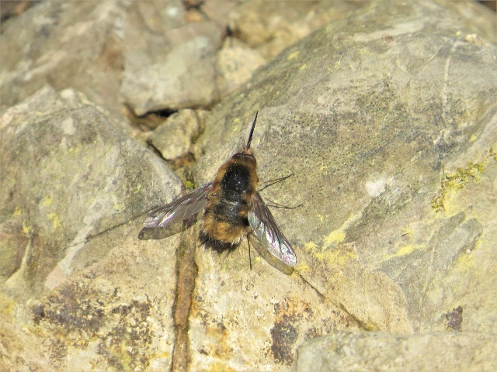 | სურათი 5.6.1.14.27. Bombus sp.  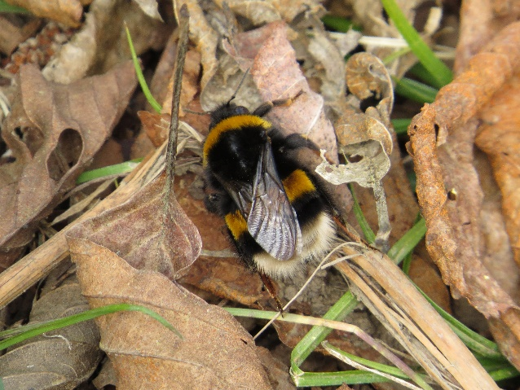
სურათი 5.6.1.14.28. ლოკოკინა Caucasotachea calligera
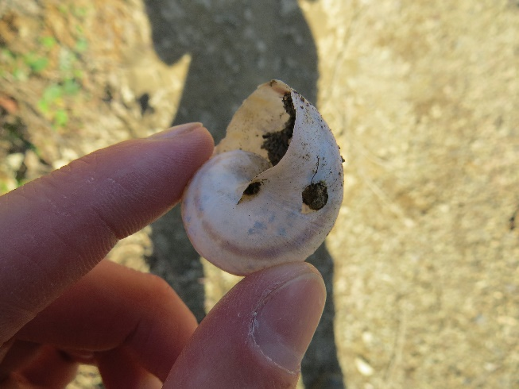 | 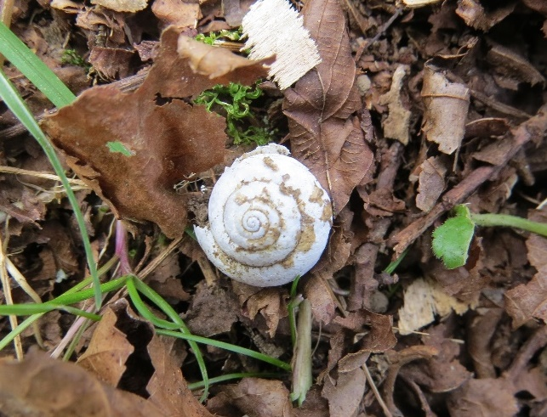
ქვემოთ მოცემულია საპროექტო ტერიტორიაზე გავრცელებული ფეხსახსრიანების, პეპლების, ხოჭოების, ნემსიყლაპიების, კალიების სახეობები: Pentatoma rufipes, Libellula depressa, Pieris napi, Pieris brassicae, Pieris rapae, Cupido argiades, Cupido minimus, Erynnis tages, Polyommatus baeticus, Polyommatus daphnis, Polyommatus icarus, Cercopis intermedia, Cercopis sanduinolenta, Vanessa atalanta, Vanessa cardui, Issoria lathonia, Pieris ergane, Pieris napi, Tettigonia viridissima, Arctia festiva, Arctia villica, Callimorpha dominula, Coscinia striata, Dysauxes punctate, Eilema sororcula, Parasemia caucasica, Parasemia plantaginis, Pelosia muscerda, Phragmatobia fuliginosa, Spilosoma lubricipeda, Spilosoma mendica, Spilosoma menthastri, Spilosoma urticae, Tyria jacobaeae, Cossus cossus, Habrosyne derasa, Sitotroga cerealella, Alcis repandata, Aplocera plagiata, Aplocera praeformata, Asmate clathrata, Asthena albulata, Biston betularia, Cabera pusaria, Calospilos sylvata, Campaea margaritata, Catarhoe arachne, Charissa glaucinaria, Chlorissa cloraria, Chloroclystis v-ata, Cleorodes lichenaria, Colostygia viridaria, Cyclophora porata, Dysstroma truncate, Ectropis bistortata, Ectropis crepuscularia, Ematurga atomaria Eulithis pyraliata, Euphyia picata, Euphyia unangulata, Eupithecia graciliata, Eupithecia plumbeolata , Eupithecia pumilata, Eupithecia selinata, Eupithecia subfenestrata, Eupithecia subfuscata,Geometra papilionaria, Gnopharmia colchidaria, Hydrelia flammeolaria, Idaea aversata, Idaea biselata, Idaea fuscovenosa, Idaea sylvestraria, Lomaspilis marginata, Acronicta rumicis, Aedia funesta, Aedia leucomelas, Agrotis exclamationis, Agrotis segetum, Agrotis ypsilon, Athetis pallustris, Autographa gamma, Autographa jota, Axylia putris, Callopistria purpureofasciata, Caradrina kadenii, Catocala promissa, Cucullia umbratica, Dichonia aprilina, Eilema lurideola, Eugnorisma depuncta, Macdunnoughia confuse, Melanchra persicariae, Noctua orbona, Noctua pronuba, Ochropleura plecta, Pammene fasciana, Pechipogo strigilata, Phlogophora meticulosa, Polia nebulosa, Protoschinia scutosa, Rivula sericealis, Sideridis turbida, Spodoptera exigua, Trichoplusia ni, Xestia c-nigrum, poria crataegi, Colias chrysotheme, Colias hyale, Euchloe belia, Gonepteryx rhamni, Leptidea sinapis, Pieris brassicae, Pieris ergane, Chloethripa chlorana, Nola aerugula, Roeselia albula, Furcula bifida, Melitaea cinxia, Melitaea didyma, Melitaea transcaucasica, Mellicta athalia, Neptis rivularis, Nymphalis io, Pararge maera, Pararge megera, Satyrus dryas, Vanessa atalanta,Vanessa cardui, Colocasia coryli, Allancastria caucasica, Iphiclides podalirius, Papilio machaon, Parnassius mnemosyne, Colocasia coryli, Acherontia atropos, Deilephila porcellus, Hyles livornica, Epinotia subsequana, Aeshna cyanea, Calopteryx virgo, Lestes sponsa, Orthetrum ramburi, Acrida oxycephala, Calliptamus italicus, Chorthippus Mantis religiosa, Morimus verecundus, Decticus verrucivorus, Lymantria dispar, Capnodis cariosa, Chrysolina adzharica, Chrysolina sanguinolenta, Saga ephippigera, Polistes gallicus, Bolivaria brachyptera, Oecanthus pellucens, Rhynocoris iracundus, Leptidea sinapis, Anthocharis cardamines, Byctiscus betulae, Aspidapion radiolus, Omphalapion dispar, Perapion violaceum, Protapion apricans, Bruchus pisorum, Buprestis haemorrhoidalis, Acinopus laevigatus, Amara aenea, Anchomenus dorsalis, Badister bullatus, Brachinus crepitans, Calosoma sycophanta, Carabus puschkini, Chlaenius decipiens, Dyschiriodes substriatus, Ocydromus tetrasemus, Arhopalus ferus, Dorcadion niveisparsum, Fallacia elegans, Rhagium bifasciatum, Stenurella bifasciata, Tetropium fuscum, Smaragdina unipunctata, Trichodes apiaries, Anechura bipunctata, Forficula auricularia. და სხვა.
ობობები (Araneae)
საქართველოს მთის ტყის ზონის ობობების სახეობრივი შემადგენლობა მეტად მრავალრიცხოვანი და მრავალფეროვანია რაც შეიძლება გამოწვეული იყოს იმით რომ ტყის ზონა გამოირჩევა საკვების სიუხვით და ხელსაყრელი მიკროკლიმატური პირობებით (უხვი ნალქები მაღალი შეფარდებითი ტენიანობა და სხვა). საკვლევი ზონის ობობებიდან 3 ოჯახი Dipluridae, Dysderidae Sicariidae გავრცელებულია კავკასიის ყირიმისა და შუა აზიის ტყეებში. დანარჩენი ოჯახები: Micryphantidae, Linyphiidae, Thomisidae, Theridiidae, Argiopidae, Lycosidae, Clubionidae, Salticidae, Gnaphosidae ფართოდ გავრცელებისაა და გხვება ყველგან. ტყის ტიპიური ფორმებიდან აღსანიშნავია ოჯ. Araneidae, Araneus diadematus, A. angulatus, A.ceropegus, A. grossus, A.ocellatus, A.circe და Mangora acalipha ეს უკანასკნელი ბუჩქნარებზე ბინადრობს. A.diadematus - ფართოდაა გავრცელებული ტყის ზონაში მაგრამ ხშირად სხვა ზონებში გხვდება. ტყის ზონაში ბინადრობს Dipluridae დაბალი განვითარების 4 ფილტვიანი ობობის რამდენიმე სახეობა. მსგავს საცხოვრებლ გარემოში დისდერას ოჯახიდან გხვდება - Dysdera, Harpoactocratea, Harpactea, და Segistria. სხვა სახეობები: Clubiona frutetorum, Steatida bipunctatam, Theridium smile, Theridium pinastri, Pardosa amentatam, Pardosa waglerim, Araneus cerpegus, Araneus marmoreus. Misumena vatia, Pisaura mirabilis, Lycosoides coarctata, Oecobius navus, Alopecosa schmidti, Trochosa ruricola, Araneus diadematus, Micrommata virescens, Diaea dorsata, Agelena labyrynthica, Pellenes nigrociliatus, Asianellus festivus, Araniella dispcliata, dysdera crocata, Phialeus chrysops, Thomisus onustus, Xysticus bufo, Alopecosa accentuara, Argiope lobata, Menemerus semilimbatus, Pardosa hortensis, Larinioides cornutus, Uloborus walckenaerius Mangora acalypha, Evarcha arcuata, Alopecosa taeniopus, Agelena labyrinthica, Gnaphosa sp, Heliophanus cupreus, Linyphiidae sp., Parasteatoda lunata, Synema globosum, Tetragnatha sp, Philodromus sp., Pisaura mirabilis, Runcinia grammica, Neoscona adianta და სხვა.

საკვლევ ტერიტორიაზე ფაუნის მაღალმგრძნობიარე უბნები
მომავალი ჰესის მშენებლობის გავლენის ზონაში მაღალსენსიტიურ ადგილსამყოფლებად არცერთი უბანი არ შეიძლება ჩაითვალოს, თუ რათქმაუნდა მშენებლობა არ წარიმართება ძლიერი ნგრევებით, შესაბამისი გარემოსდაცვითი ნორმების დარღვევით.
თუმცა საშუალო სენსიტიურია ყველა მონაკვეთი რომელიც უშუალოდ ემიჯნება სათავე კვანძების სამშენებლო არეალებს. ზედა ბიეფის შეგუბებით დატბორილი უბნები მაღალი სენსიტიურობის ადგილად არ შეიძლება ჩაითვალოს, რადგან წყლით დაფარვის ადგილები მცირეა, განსაკუთრებით სულორი A შემთხვევაში და მოიცავს ძირითადად კალაპოტის ნაწილს. პირიქით, მცირე წყალსაცავებმა შეიძლება მოიზიდონ წყლისა და წყლის მახლობლად მობინადრე ფრინველები და წავი. საშუალო სენსიტიურია მილსადენის დერეფნის ის მონაკვეთები, რომელთა მშენებლობა მოითხოვს ტყის გაჩეხვას (არა ყველგან).
როგორც აღინიშნა, ჰესის შენობა B-ს ადგილი ანთროპოგენური დატვირთვის შედარებით მაღალი ხარისხით გამოირჩევა. ეს უბნები ახლოს არის განლაგებული საცხოვრებელ ზონებთან, საავტომობილო/სატყეო გზასთან და ამასთანავე ნაწილობრივ აგრო ლანდშაფტია წარმოდგენილი. აღნიშნულიდან გამომდინარე ეს უბნები უნდა მივიჩნიოთ საშუალო და საშუალოზე დაბალი სენსიტიურობის მქონე ჰაბიტატებად.

დასკვნა
საპროექტო ტერიტორიებზე და მის შემოგარენში გავრცელებულ სახეობებზე ზემოქმედება დაკავშირებული იქნება სამუშაოების წარმოების პროცესში ხმაურთან, ვიბრაციასთან, წყლის სიმღვრივის შესაძლო ზრდასთან და ა.შ. ფიზიკური ზემოქმედება ნაკლებსავარაუდოა. ადგილი ექნება გარკვეულ არაპირდაპირ ზეწოლას, იმ ეკოსისტემების ნაწილზე, რომლიდანაც ცხოველები ენერგიას იღებენ საკვების სახით, რაც გარკვეულწილად გაზრდის ფონურ სტრესს საპროექტო ტერიტორიის მიმდებარე ჰაბიტატებში მობინადრე ფაუნის წარმომადგენლებისთვის.
ცხოველთა სამყაროზე გავლენის შესაძლებლობის და მნიშვნელოვნების მიხედვით ტერიტორია შესაძლებელია შეფასდეს, როგორც საშუალო სენსიტიურობის მქონე, ისეთი სახეობისთვის, როგორიც არის წავი, და დაბალი სენსიტიურობის მქონე სხვა ძუძუმწოვრების სახეობებისთვის.
ფაუნაზე ზემოქმედების თავიდან აცილების, შერბილებისთვის მიმდინარე აქტივობების დროს დაცული უნდა იყოს სამუშაო უბნების და სამოძრაო გზების საზღვრები. აუცილებელი იქნება ჰაერის (მტვერი, გამონაბოლქვი), ნიადაგის და წყლის გარემოზე ზემოქმედების თავიდან აცილების/შერბილებისთვის განსაზღვრული ღონისძიებების ზედმიწევნით შესრულება, მონიტორინგის და მოთხოვნების შესრულებაზე კონტროლის წარმოება.
წავისთვის განსაზღვრული შემარბილებელი ღონისძიებების გარდა აუცილებელი იქნება ნიადაგზე, წყლის გარემოზე, მცენარეულ საფარზე, ჰაერზე და ცხოველთა სამყაროზე ზემოქმედების სტანდარტული შერბილების ღონისძიებების გატარება (იხ. ტექსტ ბოქსი 1).
ტექსტ ბოქსი 1: ქმედებები წავის/წავის სამყოფელის აღმოჩენის შემთხვევაში

სოროების აღმოჩენის შემთხვევაში, უნდა მომზადდეს სამუშაოების წარმოების გეგმა კონკრეტული ტერიტორიების მართვის მიზნით. [გეგმა განსახილველად და დასამტკიცებლად გადაეგზავნება ინჟინერს]. გეგმის შესაბამისად ტერიტორიაზე გასატარებელი ღონისძიებებია:

- იმ ტერიტორიების მარკირება, სადაც წავის სახეობები დაფიქსირდება;
- სამუშაოების წარმართვა ისე, რომ შენარჩუნდეს წავის ჰაბიტატი წყლის ობიექტებში და ნაპირზე, სადაც შესაძლებელია;
- სამუშაოების წარმოება დღის საათებში, რათა არ მოხდეს წავის აქტივობის პიკურ პერიოდთან (განთიადი/შებინდება) თანხვედრა;
- დაბინძურების პრევენციული ზომების მიღება (ნიადაგი და წყალი), როგორიცაა - ზედაპირული ჩამონადენის დროებითი მაკონტროლებელი სისტემის განთავსება, რომელიც მოიცავს სალექარებს და სადრენაჟე თხრილებს, ასევე სხვა შემარბილებელ ღონისძიებებს, ნიადაგზე, წყალზე, მცენარეულ საფარზე/ფლორასა და ფაუნაზე ზემოქმედების შესარბილებლად.
- დაცული იქნება სამშენებლო დერეფანი, რათა მიწის სამუშაოები არ გასცდეს მონიშნულ ზონას და არ მოხდეს წავის სოროების და სახეობისთვის მნიშვნელოვანი ჰაბიტატების დაზიანება.
სამუშაოების დაწყებამდე პერსონალს უნდა ჩაუტარდეს ინსტრუქტაჟი აღნიშნულ უბანზე მუშაობისას გასათვალისწინებელი უსაფრთხოების ღონისძიებების და მათი აუცილებლობის შესახებ, უკანონო ნადირობის და თევზაობის აკრძალვის თაობაზე.

წავის დაფიქსირების შემთხვევაში, მშენებელმა უნდა შეწყვიტოს სამუშაოები და დაუკავშირდეს ეკოლოგს შემდგომი ქმედებების განსასაზღვრად.

განსახილველ უბანზე მუშაობისას განსაკუთრებული ყურადღების გამახვილება და სიფრთხილის გამოჩენაა საჭირო წავის გამრავლების პერიოდში (უნდა აღინიშნოს, რომ წავი მძუნაობს თებერვალ-აპრილში. პატარები სხვადასხვა დროს აპრილ-მაისში, ივნის-აგვისტოში და ხშირად დეკემბერ-თებერვალშიც იბადებიან).

- ჩასატარებელი სამშენებლო სამუშაოების პერიოდი შეირჩევა ისე, რომ იგი არ დაემთხვეს წავის გამრავლების პერიოდს (თებერვალ-აპრილში).

- ტექსტ ბოქსი 2
- მცენარეული საფარზე, წყალზე, ნიადაგზე ზემოქმედების და ხმაურის შემარბილებელი ღონისძიებების გატარება;
- მოჭრილი ტოტების და მცენარეების ტერიტორიიდან დროული გატანა შეთანხმებულ ტერიტორიაზე ცხოველებისთვის გადაადგილების გართულების, მავნებლების გამრავლების თავიდან ასაცილებლად;
- სამუშაოს დაწყებამდე ტერიტორიის დამატებითი დათვალიერება ცხოველთა სამყოფელების, ფრინველების ბუდეების, ფუღუროების და/ან სოროების დაფიქსირება;
- სამუშაოს დაგეგმვის და წარმოებისას ცხოველთა სამყაროსთვის სენსიტიური პერიოდების გათვალისწინება აღნიშნულ პერიოდებში ისეთი სამუშაოების წარმოება, რომლებსაც შეეძლებათ ცხოველის დაზიანება, დაფრთხობა ან დაღუპვა დაუშვებელია. სამუშაოების წარმოებისას აუცილებელია შემარბილებელი ღონისძიებების დაცვა და სენსიტიურ უბნებზე მონიტორინგის წარმოება;
- ხეების მოჭრა მხოლოდ ბუდობის სეზონის დამთავრების შემდეგ. მოსამზადებელ ეტაპზე და მშენებლობის დროს ზემოქმედების დერეფანში ‘გამოუყენებელი’ ბუდეების აღმოჩენის შემთხვევაში მათი ფრთხილად გადატანა სათანადო ჰაბიტატში (მეთოდი შესაძლებელია გამოყენებულ იქნას მხოლოდ მაშინ თუ ბუდე ცარიელია და/ან მასში კვერცხი ან ბარტყი არ არის. მიზანი - გადატანილი ბუდე შესაძლებელია სხვა ფრინველებმა გამოიყენონ);
- კონსერვაციული მნიშვნელობის სახეობის ბუდის დაფიქსირებისას - სპეციალური ღონისძიებების გატარება ორნითოლოგთან კონსულტაციით;
- სამშენებლო საქმიანობის პროცესში ჰერპეტოფაუნის/ამფიბიების სახეობების აღმოჩენის შემთხვევაში, მათი საპროექტო ტერიტორიის გარეთ ანალოგიურ ჰაბიტატში გადაყვანა. გადაყვანის პროცესში აუცილებელია შესაბამისო პროფილის ბიოლოგის რეკომენდაციების გათვალისწინება და უსაფრთხოების ზომების დაცვა;
- წყლისა და წყალზე დამოკიდებულ სახეობებზე შესაძლო ზემოქმედების კონტროლის მიზნით, ზემოქმედების თავიდან აცილებასა და, საჭიროების შემთხვევაში, საკომპენსაციო ღონისძიებების განსასაზღვრად მოკლევადიანი (მშენებლობის პერიოდით შემოსაზღვრული) მონიტორინგის წარმოება;
- თხრილების/ორმოების და უნების სადაც შესაძლებელია ცხოველის დაშავება - შემოღობვა ცხოველების ჩავარდნის/ დაზიანებისგან დასაცავად. დიდი ზომის ცხოველებისთვის (მსხვილფეხა საქონელი) გამოყენებული იქნება მკვეთრი ფერის ლენტი, მცირე ზომის ცხოველებისთვის - მეტალის, პლასტიკის ან სხვა მასალის ფარები/ღობე;
- სამუშაო ცვლის დასრულების შემდეგ თხრილში ფიცრის ნატეხის ან ტოტების, დატოვება შემთხვევით ჩავარდნილი მცირე ზომის ცხოველისთვის ამოსვლის საშუალების მისაცემად.
- გრუნტის უკუჩაყრამდე თხრილების დათვალიერება;
- ბრაკონიერობის აკრძალვა;
- სამუშაოს წარმოებისას ორნითოლოგთან, დაცული ტერიტორიის და სატყეო დეპარტამენტის წარმომადგენლებთან კონტაქტი და სპეციალისტების მიერ მონიტორინგის წარმოება;
- ტერიტორიის რეგულარული დასუფთავება და ნარჩენების დროული გატანა;
- სამუშაოების დასრულების შემდეგ პროექტის მიზეზით დარღვეული (ბანაკი, სხვა დროებითი ინფრასტრუქტურა) ტერიტორიების მდგომარეობის აღდგენა საწყისთან მიახლოებულ მდგომარეობამდე (რეკულტივაციის გეგმის შესაბამისად). ფუჭი ქანების სანაყაროს რეკულტივაცია. აღდგენა-რეკულტივაცია გულისხმობს ტექნიკური და ბიოლოგიური რეკულტივაციის (მცენარეული საფარის აღდგენა) ეტაპებს. ბიოლოგიური რეკულტივაციისას გამოყენებული იქნება მხოლოდ ადგილობრივი სახეობის მცენარეები. რეკულტივაცია ჩატარება წინასწარ მომზადებელი და შეთანხმებული რეკულტივაციის გეგმის შესაბამისად;
- პერსონალის ინსტრუქტაჟი/ტრეინინგი მშენებლობის საუკეთესო პრაქტიკის და გარემოს დაცვის საკითხებში.
- ინვაზიური სახეობების განხორციელების მონიტორინგი და დროული რეაგირება აღმოჩენის შემთხვევაში (ქიმიური ნივთიერებების გამოყენების გარეშე).

მდინარე სულორის იქთიოფაუნა

კვლევის მიზნები და ამოცანები
კვლევის მიზანს წარმოადგენდა საპროექტო არეალში მდ. სულორის ჰიდრობიოლოგიურ-იქთიოლოგიური გარემოს ფონური მდგომარეობის შესწავლა და დაგეგმილი ჰესების კასკადის მშენებლობა/ექსპლუატაციის შემთხვევაში, მასზე ზემოქმედების შეფასება. დაისახა შემდეგი ამოცანები:
- არსებული საარქივო მასალისა და ლიტერატურული წყაროების კვლევა;
- ვიზუალური აუდიტი - საპროექტო ტერიტორიაზე მდინარის კალაპოტის დახასიათება, თევზებისათვის, სავარაუდო სენსიტიური (კრიტიკული) მონაკვეთების მონიშვნა, დაფიქსირება (მაგ. სატოფო მოედნები);
- საპროექტო ტერიტორიის ზედა და ქვედა ბიეფებში ჰიდრობიონტების საარსებო გარემოს ფონური მდგომარეობის შესწავლა - წყლის ხარისხის შემოწმება, თევზების საკვები ბაზის შესწავლა, თევზჭერები;
- მდინარის წყლის ხარისხის კვლევა გულისხმობს საველე და ლაბორატორიულ სამუშაოებს. საველე პირობებში ინსაზღვრება - წყალში გახსნილი ჟანგბადის (მგ/ლ) რაოდენობა, წყლის მჟავა-ტუტიანობა - pH, წყლის ტემპერატურა (°C), ჰაერის ტემპერატურა; ლაბორატორიაში - წყლის მოკლე ქიმიური ანალიზი და წყალში შეტივნარებული ნაწილაკების შემცველობა (მგ/ლ);
- იქთიოფაუნის საკვები ბაზის შესწავლა გულისხმობს მაკროუხერხემლოების ზოგად ტაქსონომიურ კვლევას და მათი სავარაუდო ბიომასის განსაზღვრას (კგ/ჰა);
- საპროექტო კაშხლის ნიშნულის ზედა და ქვედა ბიეფებში თევზჭერების ჩატარება;
- მოპოვებული იქთიოლოგიური მასალის (თევზები) კვლევა/ანალიზი - ზომა, წონა, ასაკი. იმ შემთხვევაში, თუ მოპოვებული ინდივიდი საქართველოს წითელი ნუსხით დაცული სახეობა არაა, ინსაზღვრება - სქესი, სქესმწიფობის სტადია, საჭმლის მომნელებელი სისტემის შიგთავსის კვლევა;
- საპროექტო მონაკვეთში თევზების ბიომასის მიახლოებითი მაჩვენებლის დადგენა (კგ/ჰა/წ);
- მოსახლეობისა ან/და ადგილობრივი მოყვარული მეთევზეების გამოკითხვა - საკვლევ ტერიტორიაზე თევზების სახეობების და მათ პოპულაციათა რაოდენობის შესახებ, დამატებითი ინფორმაციის მიღების მიზნით.
- მიღებულ შედეგებზე დაყრდნობით, ჰესის მშენებლობისა და ექსპლუატაციის შემთხვევაში, იქთიოფაუნაზე ნეგატიური ზემოქმედებების განსაზღვრა და მათი შემარბილებელი ღონისძიებების შემუშავება.

კვლევის მეთოდოლოგია
ჰიდრობიოლოგიურ-იქთიოლოგიური ჯგუფის მიერ განხორციელებული კვლევითი სამუშაოები მოიცავს: კამერალურ, საველე და ლაბორატორიულ კვლევებს.

კამერალური კვლევის მეთოდოლოგია და წყაროები
საწყის ეტაპზე კამერალური კვლევა გულისხმობს - სათანადო სამეცნიერო ლიტერატურის მოძიებას და არსებული საარქივო მასალების შესწავლას, მიზნობრივ დახარისხებას და ანალიზს.
დადგინდება მდინარის ჰიდროსტატიკური-ჰიდროდინამიკური ზოგადი მაჩვენებლები, საპროექტო მონაკვეთში გავრცელებული თევზების სახეობები და მათი დაცულობის სტატუსები (საქართველოს წითელი ნუსხა, UCIN) და ქვირითობის პერიოდები.
განისაზღვრება საველე სამუშაოების ეფექტური პერიოდები, თევზჭერის და ჰიდროქიმიურ-ჰიდრობიოლოგიური სინჯების აღების საორიენტაციო ლოკაციები მათი კოორდინატების ჩვენებით. შეირჩევა თევზჭერის და თევზების საკვები ორგანიზმების მოპოვების იარაღები. განისაზღვრება საველე სამუშაოების გეგმა.
კამერალური კვლევების მეორე ეტაპზე, ჩატარდება საველე და ლაბორატორიული კვლევების შედეგების ანალიზი, შეფასდება იქთიოფაუნის ზოგადი საარსებო გარემო, მოხდება საკვები ორგანიზმების რაოდენობრივი შეფასება (კგ/ჰა); შესაბამის მონაცემებზე დაყრდნობით, გარკვეული მიახლოებით გამოითვლება თევზების საერთო ბიომასა (კგ/ჰა). განისაზღვრება საპროექტო ჰესის მშენებლობის და მისი ექსპლუატაციის პერიოდებში იქთიოლოგიურ გარემოზე შესაძლო ზემოქმედების წყაროები, შემუშავდება მათი აღმოფხვრის, შერბილების ან/და გარემოზე მიყენებული ზიანის კომპენსაციის ღონისძიებები. მომზადდება სათანადო კარტოგრაფიული მასალა ArcGIS-ის და Visio-ს ტექნოლოგიით.

საველე იქთიოლოგიური კვლევის მეთოდოლოგია
საველე იქთიოლოგიური კვლევები კომპლექსური ხასიათისაა, შესაბამისად, იგეგმება შემდეგი სამუშაოების ჩატარება:
ვიზუალური შეფასება - საპროექტო ჰესების კასკადის კაშხლების ზედა და ქვედა ბიეფების ნიშნულებში გამოკვლეული იქნება მდინარის ჰიდროლოგიური, ჰიდროგეოლოგიური და ჰიდროქიმიური მახასიათებლები; მდინარის ხეობის ლანდშაფტის შესაბამისად, აღიწერება: ნაპირების და კალაპოტის გეომორფოლოგიური სურათი, ჰიდროგრაფიული მონაცემები, დაზუსტდება საკონტროლო წერტილები გეოგრაფიული კოორდინატებით, რათა მომზადდეს შესაბამისი კარტოგრაფიული მასალა.
აღიწერება იქთიოფაუნის საცხოვრისის ეკოლოგიური გარემო, მისი დადებითი და უარყოფითი ნიშნები, აღინიშნება სენსიტიური ადგილები, მათი წარმოშობის წყარო - ბუნებრივი ან/და ანთროპოგენური.
მოინიშნება: იქთიოფაუნის საარსებო გარემოს და ცალკეული სახეობების ჰაბიტატები; თევზჭერის, თევზების კვებითი მოედნების და სატოფო ადგილები (არსებობის შემთხვევაში). ვიზუალურად შეფასდება იქთიოფაუნაზე ნეგატიური ზემოქმედების პოტენციური რისკები.
გამოკითხვა - ატარებს საორიენტაციო ხასიათს, თევზების სახეობების და მდინარეში მათი ცალკეული პოპულაციების გავრცელების შესახებ დამატებითი ინფორმაციის მისაღებად;
გამოიკითხებიან ის პირები, რომელთაც ადგილზე თევზჭერის მინიმუმ 5-10 წლიანი გამოცდილება აქვთ. სარწმუნოდ მიიჩნევა ისეთი ინფორმაცია, რომელსაც დაადასტურებს სამი ან მეტი ადამიანი.
თევზჭერა - განხორციელდება საქართველოს კანონმდებლობის მოთხოვნების დაცვით, „დაიჭირე-გაუშვის“ პრინციპით; კვლევის მიზნით შეირჩევა მოპოვებული ინდივიდების მხოლოდ მცირედი ნაწილი.
კომპანიის გამოცდილი იქთიოლოგისა და პროფესიონალი თევზმჭერის ერთობლივი მუშაობის შედეგად, შეირჩევა თევზჭერის სავარაუდო მონაკვეთები, თევზჭერის იარაღები (კანონით დაშვებული), ჩასატარებელი სამუშაოების დრო და პერიოდი.
მოპოვებული თევზები აღიწერება, გაიზომება სხეულის ზომა (სმ) და აიწონება (გრ); მოხდება მათი ფოტოფიქსაცია; სახეობების ვიზუალური იდენტიფიცირება. ქერცლის ნიმუშების აღება ასაკის დასადგენად და ძირითადი ნაწილი ცოცხლად დაუბრუნდება მდინარეს („დაიჭირე-გაუშვის“ პრინციპი). სრული ბიოლოგიური ანალიზისთვის, მოპოვებული თევზების ნაწილი გაიკვეთება და დადგინდება მათი სქესი, სქესმწიფობის სტადია, შესწავლილი იქნება მათი ნაწლავური შიგთავსი.
თევზების თითოეულ საკვლევ ინდივიდს მიენიჭება შესაბამისი ნომერი და მონაცემები აღირიცხება სპეციალურ საველე ჟურნალში.
თევზების საკვები ბაზის შესწავლა - იგულისხმება ბენთოსური ორგანიზმების შესწავლა და მათი რაოდენობრივი შეფასება; „kick and sweep“ (Schmidt–Kloiber, 2006) მეთოდით, სპეციალური ბადის, ჩოგანბადისა და საჩხრეკის გამოყენებით, მდინარის კალაპოტის 1 კვ.მ. ფართობიდან გროვდება არსებული ბენთოსური ორგანიზმები და ცალ-ცალკე იწონება. მიღებული შედეგით განისაზღვრება მათი სავარაუდო რაოდენობა საკვლევ ტერიტორიაზე (კგ/ჰა).
წყლის ხარისხის კვლევა - გულისხმობს წყლის ნიმუშების საველე ანალიზებს, წყლის სინჯების აღებას, მომზადებას და ტრანსპორტირებას აკრედიტირებულ სტაციონალურ ლაბორატორიაში ანალიზების ჩასატარებლად (წყლის მოკლე ქიმიური ანალიზი და წყალში შეტივნარებული ნაწილაკების რაოდენობა).
საველე კვლევების დროს, სპეციალური ხელსაწყოს - (Water Quality Meter AZ-86021 combo pH/EC/DO meter) საშუალებით განისაზღვრება წყალში გახსნილი ჟანგბადი (O₂ მგ/ლ), წყლის - pH; გაიზომება - წყლისა და ჰაერის ტემპერატურა (°C).

ლაბორატორიული კვლევის მეთოდოლოგია
მოიცავს - იქთიოფაუნის მოპოვებული ინდივიდების ანატომიურ-მორფოლოგიური მახასიათებლების დადგენას, საკვების - ფიტობენთოსური და ზოობენთოსური ორგანიზმების ზოგად იდენტიფიცირებას; წყალში შეტივნარებული ნაწილაკების განსაზღვრას და წყლის ნიმუშების მოკლე ქიმიურ ანალიზებს.
აღიწერება თევზების - სიგრძე, წონა, სქესი, სქესმწიფობის სტადია;
ზურგის ფარფლს ქვემოთ, შუა ხაზთან, აღებული ქერცლისგან დადგინდება თევზების ასაკი.
ქერცლის მიხედვით ასაკის კვლევის მეთოდიკა ხორციელდება წარმოდგენილი ლიტერატურული წყაროს მიხედვით - „Правдин И.Ф. 1966. Руководство по изучению рыб. М.: Пищ. Пром-сть. 105 с“, სადაც, აღწერილია ასაკის განსაზღვრის მეთოდოლოგია.
წყლის მოკლე ქიმიური ანალიზისთვის, ნიმუშები გადაეცემა კომპანიის აკრედიტირებულ ლაბორატორია - სამეცნიერო-კვლევით ფირმა „გამას“.
წყალში შეტივნარებული მყარი ნაწილაკები (მგ/ლ) განისაზღვრება ISO 11923-97 სტანდარტის მიხედვით.

კამერალური კვლევა

მდ. სულორის ზოგადი დახასიათება
საპროექტო ტერიტორიაზე მიედინება მდ. სულორი. აღნიშნული მდინარე სათავეს იღებს ზღვის დონიდან 2140 მ სიმაღლეზე, თაფლოვანას მთის (2322,6 მ) აღმოსავლეთით 1 კმ-ში. ის მდინარე რიონის მარცხენა შენაკადს წარმოადგენს. მდინარე სულორის სიგრძე 33 კმ, აუზის ფართობი 189 მ²-ია. საზრდოობს თოვლის, წვიმისა და მიწისქვეშა წყლით.
ვანის მუნიციპალიტეტის ტერიტორიაზე მდინარე სულორის ქსელი წარმოდგენილია მცირე ზომის შენაკადებით, რომელთა საერთო სიგრძე დაახლოებით 144 კმ-ია. აღსანიშნავია, რომ კურორტ სულორთან მდ. სულორს მარცხენა მხრიდან უერთდება მდინარე გელასკურა (ღელესყურე, 7,8 კმ), რამდენიმე კილომეტრში სოფელ ისრითის სიახლოვეს, სულორს მარჯვნიდან თავისი უდიდესი შენაკადი, ძულუხურა (12,6 კმ) უერთდება, ქალაქ ვანში კი — მდინარე ჭიშურა (8,4 კმ), მარცხენა მხრიდან.
მდ. სულორის აუზი ასიმეტრიული ფორმისაა. მისი ზედა ზონა, სათავიდან სოფელ სულორამდე, მთიანი რელიეფით ხასიათდება, რომელიც საკმაოდ დანაწევრებულია შენაკადების ღრმა ხეობებით. სოფელ სულორიდან დაღმა მიმართულებით მდინარის აუზი მკვეთრად გადადის რიონის დაბლობზე.
მდინარის ხეობა სათავეებში V-ეს ფორმისაა, სოფელ ისრითიდან სოფელ ციხესულორამდე ტრაპეციული ფორმის, ხოლო ქვემოთ არამკაფიოდ არის გამოხატული.
მდინარის კალაპოტი ზომიერად კლაკნილი და ძირითადად დაუტოტავია. სათავეებში მდინარის კლდოვანი კალაპოტი ქმნის რამდენიმე ჩანჩქერს, რომელთაგან ყველაზე მაღალია (10-12 მ) სათავიდან 3 კმ-ში არსებული ჩანჩქერი. ქვემოთ მდინარე გაედინება კლდეების ნამსხვრევებითა და დიდი ლოდებით ჩახერგილ კალაპოტში და ქმნის ჭორომებს, რომლებიც გვხვდება ყოველ 10-30 მეტრში. რიონის დაბლობზე გამოსვლის შემდეგ იცვლება მდინარის ხასიათი. მიედინება ერთ კალაპოტში, რომლის ფსკერი მთელ სიგრძეზე ხრეშითა და ქვა-ქვიშითაა დაფარული, დინება შედარებით ნელია. ვანიდან გამოსვლის შემდეგ მიედინება რიონის დაბლობზე.

მდინარე სულორის იქთიოფაუნა
მდ. სულორის იქთიოფაუნის შესახებ ლიტერატურული მონაცემები ფაქტიურად არ მოიპოვება. შესაბამისად, საპროექტო მონაკვეთში გავრცელებული იქთიოფაუნის დასადგენად შესწავლილი იქნა: მდ. რიონის იქთიოფაუნა, მათი ბიოლოგიური თავისებურებები და საპროექტო მონაკვეთში არსებული ჰაბიტატები. მიღებული შედეგების თანახმად დადგენილი იქნა საპროექტო არეალში სავარაუდოდ გავრცელებული თევზების სახეობები.
ლიტერატურული წყაროს [1] თანახმად, მდინარე რიონში გავრცელებულია 36 სახეობის თევზი. მათი ბიოლოგიური თავისებურებების და საპროექტო არეალში არსებული ჰაბიტატების გათვალისწინებით, ცხრილში 5.6.2.3.2.1 წარმოდგენილია მდინარე სულორში სავარაუდოდ გავრცელებული იქთიოფაუნა, დაცულობის სტატუსები და სატოფო პერიოდები.
ცხრილი 5.6.2.3.2.1 მდ. სულორში სავარაუდოდ გავრცელებული იქთიოფაუნა, დაცულობის სტატუსები, სატოფო და კვებითი მიგრაციის პერიოდები
N | სამეცნიერო სახელწოდება | ქართული სახელწოდება | ინგლისური სახელწოდება | სტატუსი საქართველოში* | IUCN სტატუსი | სატოფო პერიოდები
1 | Salmo labrax ან/და Salmo rizeensis** | ნაკადულის კალმახი | Trout | VU - (Ald) | LC | სექტემბრიდან თებერვლამდე. უმეტესად ოქტომბერ-ნოემბერში
2 | Barbus tauricus rionica Kamensky, 1899 | კოლხური წვერა | Colchic barb | - | VU | მრავლდება მაისიდან აგვისტომდე
3 | Capoeta sieboldi Steindachner, 1864 | კოლხური ხრამული | Colchic Khramulya | VU (B2a) | LC | მრავლდება ივნისიდან სექტემბრამდე
4 | Alburnoides fasciatus Nordmann, 1840 | სამხრეთული მარდულა, ფრიტა | South minnow | - | LC | მრავლდება მაისიდან აგვისტომდე
5 | Chondrostoma colchicum Derjugin, 1899 | კოლხური ტობი | Colchic nase | - | LC | ტოფობას იწყებს ადრე გაზაფხულზე, მარტიდან და გრძელდება ზაფხულის ბოლომდე
6 | Leuciscus leuciscus (Linneus, 1758) | ჩვეულებრივი ქაშაპი | Common dace | - | LC | მრავლდება მაისიდან სექტემბრამდე
7 | Squalius cephalus Linnaeus, 1758 | კავკასიური ქაშაპი | Chub, Skelly | - | LC | მრავლდება მაისიდან აგვისტომდე
8 | Petroleuciscus borysthenicus Kessler, 1859 | ჯუჯა ქაშაპი | Dnieper chub | - | LC | მრავლდება მაის-ივნისში
9 | Neogobius (Ponticola) constructor Nordmann, 1840 | მდინარის კავკასიური ღორჯო | Caucasian river goby | - | - | ტოფობს მაის-ივნისში
VU (Vulnerable) - მოწყვლადი ტაქსონი; LC (Least Concern) - საჭიროებს ზრუნვას; (Ald) - მნიშვნელოვანი კლება ბოლო წლებში
*საქართველოს წითელ ნუსხაში გამოყენებულ აღნიშვნებს აქვთ იგივე მნიშვნელობა, რაც მითითებულია ბუნების დაცვის საერთაშორისო კავშირის (IUCN) წითელი ნუსხის კატეგორიებისა და კრიტერიუმების განმარტებაში (IUCN Red list Categories and Criteria, Version 3.1, 2001) და ამავე კავშირის რეკომენდაციებში რეგიონული და ეროვნული წითელი ნუსხებისათვის (IUCN Guidelines for National and Regional Red Lists, 2003).
**საქართველოს წითელ ნუსხაში ნაკადულის/ტბის კალმახი აღწერილია როგორც - Salmo fario Linnaeus, 1758. თანამედროვე, 2018 წლის გენეტიკური კვლევითი სამუშაოების შედეგად დადგინდა, რომ დასავლეთ საქართველოში გავრცელებულია Salmo labrax და Salmo rizeensis.

საველე კვლევები
დაგეგმილი ჰესების კასკადის საპროქტო მონაკვეთში შერჩეულ იქთიოლოგიური კვლევების სადგურებში შესწავლილი იქნა ჰიდრობიონტების ფონური მდგომარეობა.
კვლევების იქთიოლოგიური სადგურების რუკა წარმოდგენილია სურათზე 5.6.2.4.1.

სურათი 5.6.2.4.1 იქთიოლოგიური სადგურების რუკა
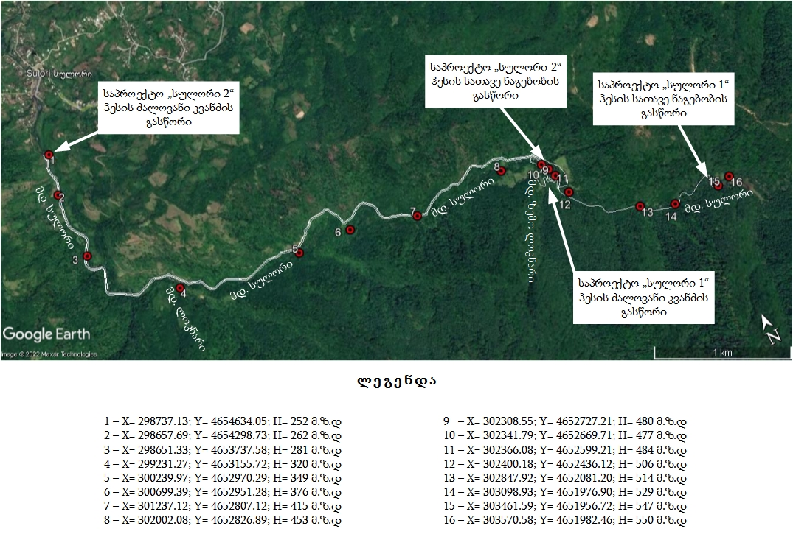

ვიზუალური შეფასება
საპროექტო მონაკვეთში ვიზუალურად შეფასდა მდინარე სულორის კალაპოტი, შედეგად აღიწერა თევზების საარსებო ჰაბიტატები.
კვლევითი სამუშაოები მოიცავდა საპროექო ტერიტორიას, მის დაღმა მონაკვეთს და ზედა ბიეფს. კვლევითი სამუშაოები განხორციელდა საპროექტო სულორი 2 ჰესის ქვედა ბიეფიდან და გაგრძელდა მდინარის აღმა მიმართულებით - საპროექტო სულორი 1 ჰესის ზედა ბიეფის ჩათვლით. საპროექტო ტერიტორია ზღვის დონიდან დაახლოებით 248 – 546 მ-ზე მდებარეობს; სულორი 2 ჰესი (248 - 457 მ.ზ.დ.), სულორი 1 ჰესი (457 - 546 მ.ზ.დ.).
აღსანიშნავია, რომ საველე კვლევითი სამუშაოების პერიოდში მდინარე იყო უმიშვნელოდ შემღვრეული და გარკვეულწილად ადიდებული. აღნიშნული ფაქტი იქთიოფაუნის მიგრაციის გააქტიურების წინაპირობას წარმოადგენს.
სულორი 2 ჰესის ქვედა ბიეფი
საპროექტო საგენერატოროს განთავსების მონაკვეთიდან დაღმა მიმართულებით მდინარე მიედონებოდა ჭალაში, კალაპოტში იყო კუნძულები, მდინარის კალაპოტი ფართოვდებოდა და დაახლოებით 10 მ-ს აღემატებოდა, აქა-იქ შეინიშნებოდა დატოტილი მონაკვეთებიც.
სურათები 5.6.2.4.1.1 და 5.6.2.4.1.2 მდინარე სულორის ამსახველი კადრები, ზედა ბიეფი
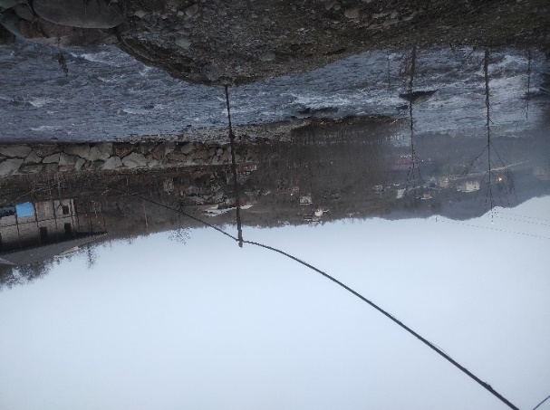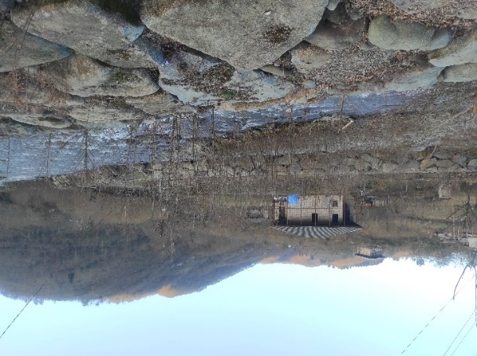
სურათი 5.6.2.4.1.3 მდინარე სულორი, ზედა ბიეფი
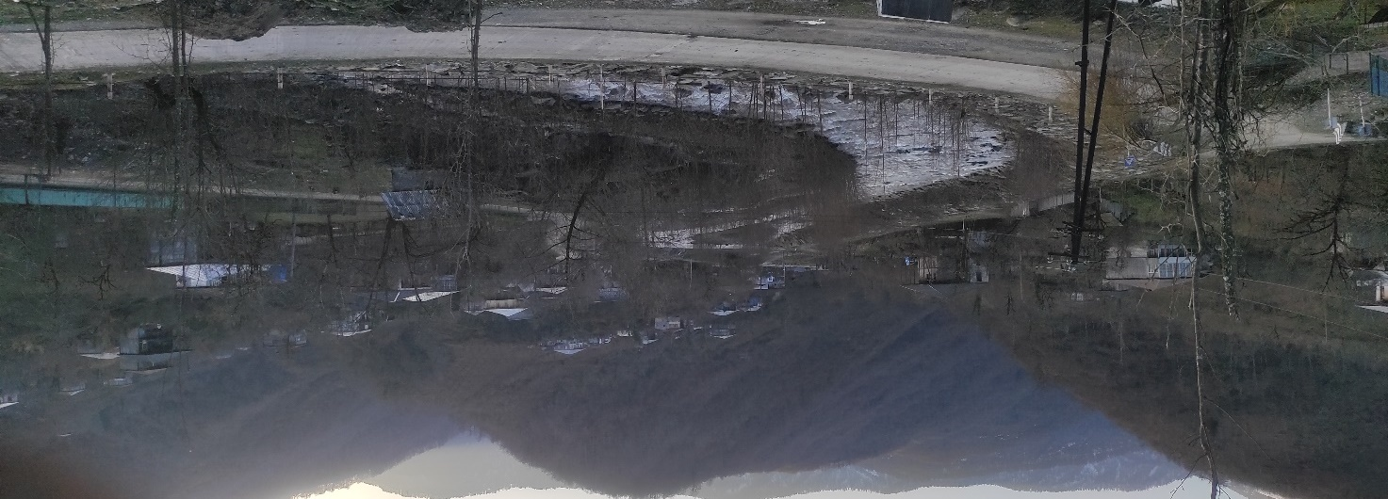
საპროექტო სულორი 2 ჰესის საგენერატოროს განთავსების მიმდებარე ტერიტორიაზე მდინარის კალაპოტი საკმაოდ განიერია და დაახლოებით 9-10 მ-ს შეადგენს. მდინარის დონე იყო მაღალი, რასაც განაპირობებდა სათავის მიმართულებით მრავალი შენაკადის არსებობა. მდინარის ზედაპირზე უმეტესად შეინიშნებოდა ჩქერები, რაც გამოწვეული იყო ქვა-ლოდიანი კალაპოტით და მდინარის სწრაფი დინებით. აქა-იქ შეინიშნებოდა მცირე ზომის აუზებიც. ხეობა შედარებით განიერი და U-ს მსგავსი იყო. მდინარის ნაპირებთან მრავალ მონაკვეთში შეინიშნებოდა ციცაბო ფერდები. მდინარის ორივე ნაპირთან მრავალდ იყო მცენარეული საფარი.
სურათები 5.6.2.4.1.4 და 5.6.2.4.1.5 მდინარე სულორი, სულორი 2 ჰესის განთავსების მონაკვეთში
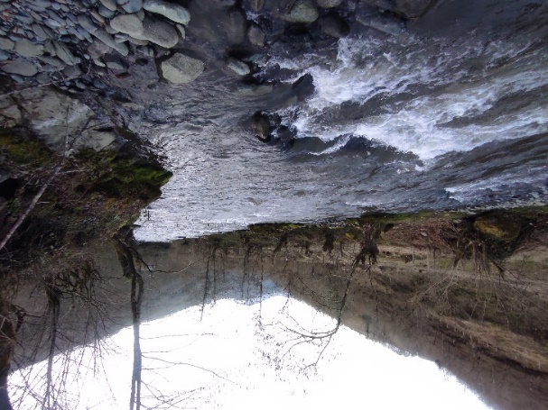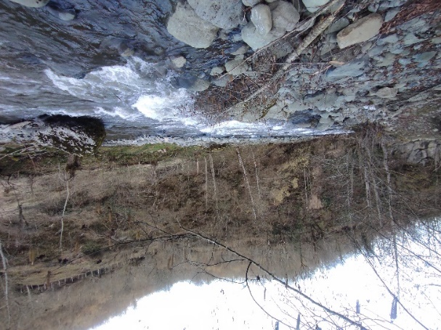
სულორი 2 ჰესის ეკოლოგიური ხარჯის მონაკვეთი
საპროექტო მონაკვეთში მდინარის კალაპოტი უმეტესად მოქცეულია V-ებურ ხეობაში, ალაგ-ალაგ შეინიშნება U-ს მსგავსი რელიეფიც. ნაპირები უმეტესად ციცაბოა. მდინარის კალაპოტში მრავლადაა ქვები, მორები, ტოტები და აქა-იქ ლოდები. მდინარის ნაპირებთან უმეტესად ნიადაგის ფენაა, რომელიც ტყის მცენარეებით - უმეტესად ხშირი მურყნითაა დაფარული.
ზღვის დონიდან უმნიშვნელო სიმაღლის მუხედავად, აღსანიშნავია, რომ საპროექტო არეალში მდინარე წარმოდგენილი იყო მთის მდინარისთვის დამახასიათებელი ჰაბიტატებით. საპროექტო „სულორი 2“ ჰესის კაშხლის განთავსების მიმდებარედ, მკვეთად იყო გამოხატული მთის მდინარისთვის დამახასიათებელი ჰაბიტატები. მდინარის კალაპოტში უმეტესად გვხვდებოდა ჩქერები, ჭორომები, აქა-იქ - აუზები, იშვიათად - დიდი ლოდებისგან წარმოქმნილი მცირე ზომის წყალვარდნილები (ჩანჩქერის მსგავსი). მდინარის დინება ბობოქარი და სწრაფი იყო. მდინარის ფსკერი უმეტესად დაფარული იყო ქვებით და კენჭებით, აქა-იქ - ლოდებით.
მოცემულ მონაკვეთში მდინარის სიგანე დაახლოებით 4 მ-დან 7 მ-მდე ვარირებდა. საკვლევ მონაკვეთში დაფიქსირდა განიერი, დაახლოებით 8-9 მ სიგანის კალაპოტის ჰაბიტატები; მდინარის ზედაპირი უმეტესად ჩქერებით იყო წარმოდგენილი. ვიწრო მონაკვეთებში იყო ერთარხიანი დინება, ასევე ლოდებით წარმოქმნილი მცირე ზომის ჩანჩქერები. მდინარის სიღრმე დაახლოებით 0,5 მ-ს აღემატებოდა, აუზებში დაახლოებით 1-1,5 მ-ს შეადგენდა.
„სულორი 2“ ჰესის სათავე ნაგებობის განთავსების მონაკვეთის მიმდებარედ, მდ. სულორის კალაპოტი დიდი ზომის ლოდებით იყო ჩახერგილი; ასევე შეინიშნებოდა ამავე ლოკაციაზე არსებული ხის მორები და ტოტები. მდინარის სიგანე 2-2.5 მ-ს შეადგენდა, არსებული ბარიერის გამო წარმოქმნილი იყო ჩანჩქერი, რომლის სიმაღლე დაახლოებით 1.5 მ იყო. ჩანჩქერიდან მდინარის დაღმა მიმართულებით იწყებოდა კასკადური ჩქერები და ჭორომები, რომელიც დაახლოებით 2-3 მ სიგრძის მონაკვეთზე გრძელდებოდა. აღნიშნული კასკადის ბოლოში წარმოქმნილი იყო რამოდენიმე აუზი. აღნიშნული ჩანჩქერი საყურადღებოა, რადგან მისი არსებობა მნიშვნელოვან ბარიერს უქმნის თევზების ანადრომულ მიგრაციას.
ჩანჩქერიდან მდინარის აღმა მიმართულებით დაახლოებით 20-25 მ-ში შეინიშნებოდა შენაკადი. იგი მდინარე სულორს მარცხნიდან ერთვოდა. კალაპოტს სიგანე დაახლოებით 1 მ-ს, სიღრმე დაახლოებით 0.1-0.15 მ-ს შეადგენდა. შენაკადი საყურადღებოა, რადგან მდინარის ამღვრების შემთხვევაში შესაძლოა თევზების თავშესაფარს წარმადგენდეს, ასევე საყურადღებია მისი ქვა-ვქიშიანი ფსკერი და სიღრმე, რაც სათავის მიმართულებით შესაძლოა ნაკადულის კალმახისთვის საქვირითე ჰაბიტატებს მოიცავდეს.
სულორი 2 ჰესის ეკოლოგიური ხარჯის გატარების ზონაში მდინარე სულორს ერთვის მდ. ლოკნარი. სათავე ნაგებობის განთავსების მიმდებარედ მდ. სულორს ერთვის მდ. ზედა ლოკნარი. ორივე შენაკადი მნიშვნელოვანი ხარჯით მოედინებოდა.
სურათები 5.6.2.4.1.6 და 5.6.2.4.1.7 მდ. სულორი, საპროექტო სულორი 2 ჰესის ეკოლოგიური ხარჯის მონაკვეთი
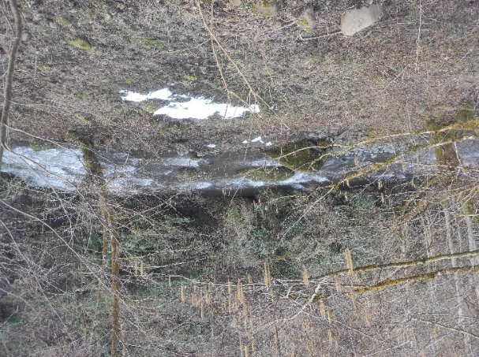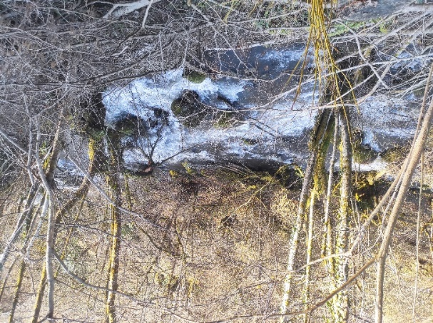
სურათები 5.6.2.4.1.8 და 5.6.2.4.1.9 მდ. სულორი, საპროექტო სულორი 2 ჰესის ეკოლოგიური ხარჯის მონაკვეთი
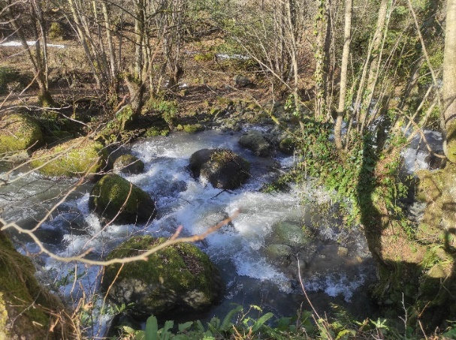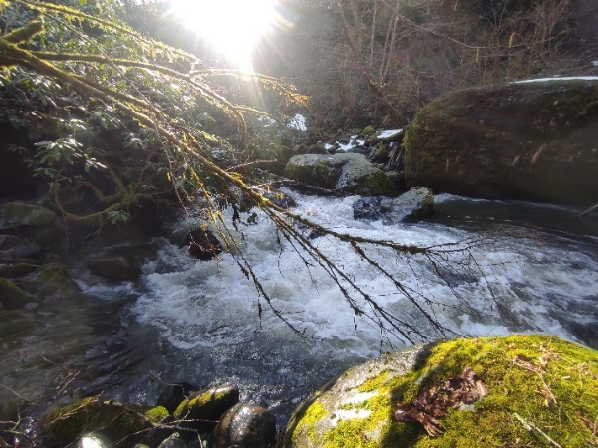
სურათები 5.6.2.4.1.8 და 5.6.2.4.1.9 მდ. სულორი, საპროექტო სულორი 2 ჰესის ეკოლოგიური ხარჯის მონაკვეთი
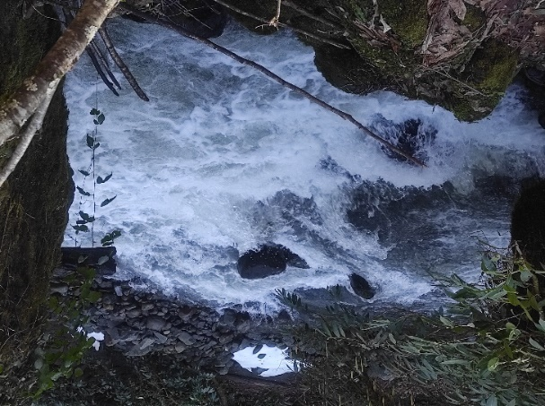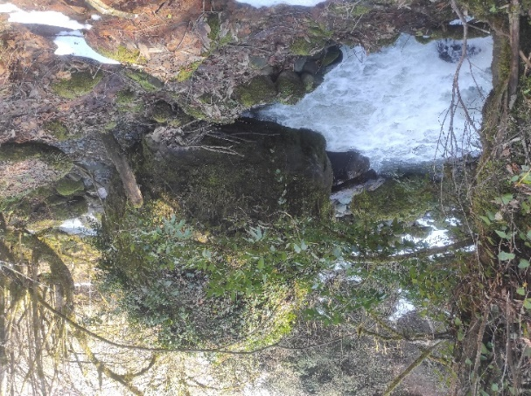

სურათები 5.6.2.4.1.10 და 5.6.2.4.1.11 მდ. სულორი, საპროექტო სულორი 2 ჰესის ეკოლოგიური ხარჯის მონაკვეთი
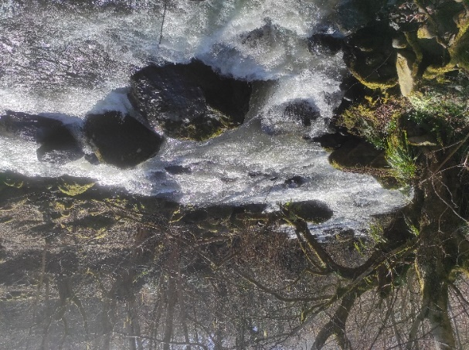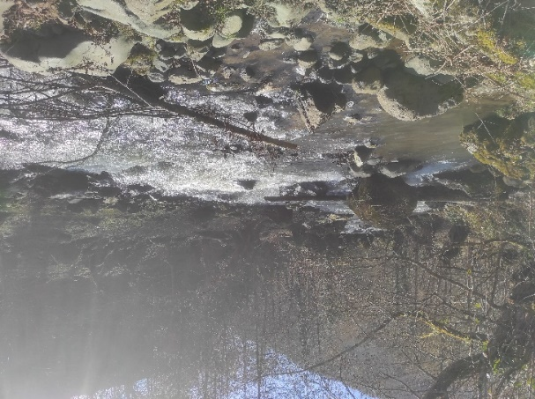
სურათები 5.6.2.4.1.12 და 5.6.2.4.1.13 მდ. სულორი, საპროექტო სულორი 2 ჰესის ეკოლოგიური ხარჯის მონაკვეთი
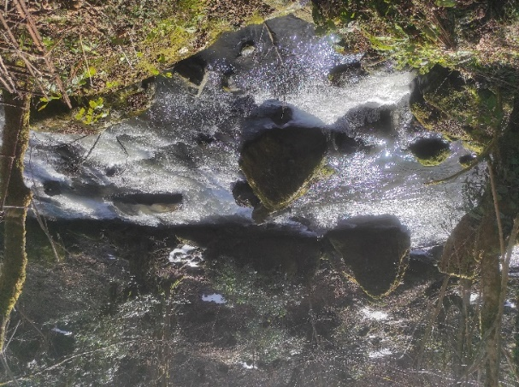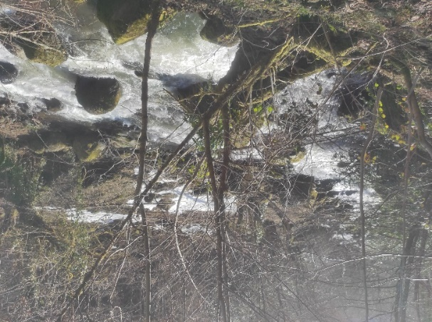
სურათები 5.6.2.4.1.14 და 5.6.2.4.1.15 მდ. სულორის მცირე ზომის შენაკადი - ნაკადული, საპროექტო სულორი 2 ჰესის ეკოლოგიური ხარჯის მონაკვეთი
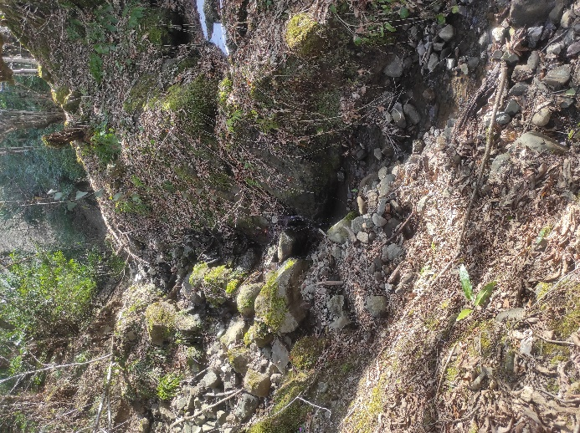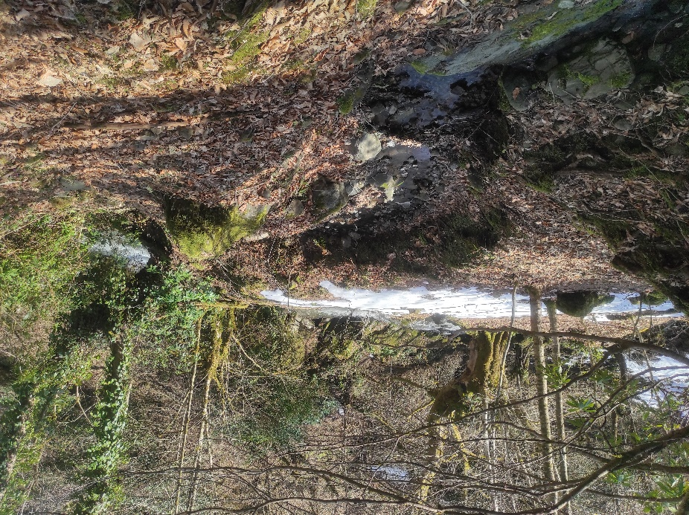

სურათები 5.6.2.4.1.16 და 5.6.2.4.1.17 მდ. სულორი, ჩქერების კასკადი და ჩანჩქერი; საპროექტო სულორი 2 ჰესის ეკოლოგიური ხარჯის მონაკვეთი
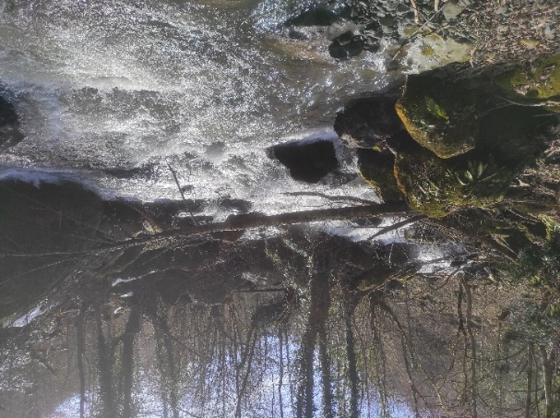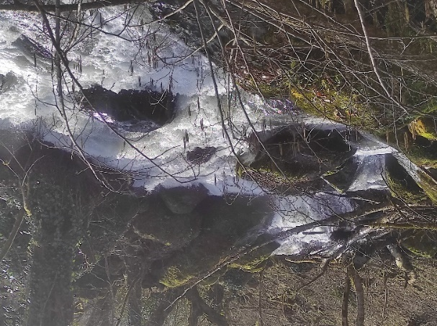
სურათები 5.6.2.4.1.18 და 5.6.2.4.1.19 მდ. სულორი, ჩქერების კასკადი; საპროექტო სულორი 2 ჰესის ეკოლოგიური ხარჯის მონაკვეთი
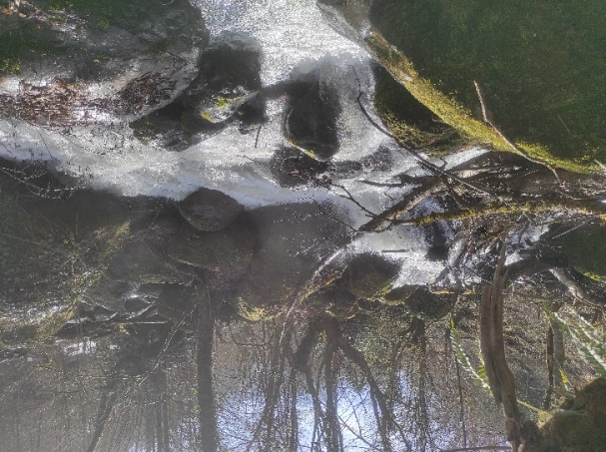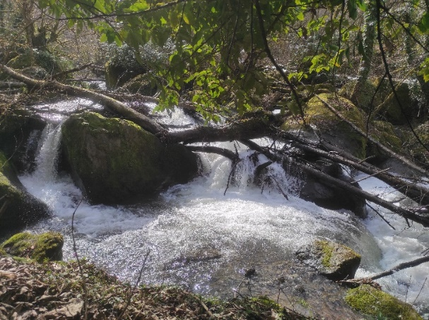
სურათები 5.6.2.4.1.20 და 5.6.2.4.1.21 მდ. სულორი და მდ. ლოკნარის შესართავი, სულორი 2 ჰესის სათავე ნაგებობის საპროექტო მონაკვეთი
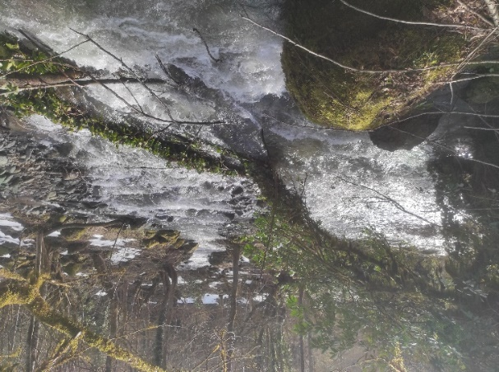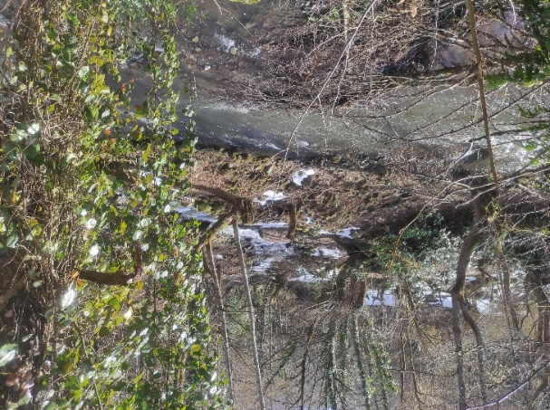
სულორი 2 ჰესის ზედა ბიეფი (საპროექტო სულორი 1 ჰესის ქვედა ბიეფი)
ზოგადად, საპროექტო მონაკვეთში მდინარის ნაპირებთან მრავლადაა დამეწყრილი ზონები და ფესვიანად მოგლეჯილი ხეები. ხეების ნაწილი გვხვდება როგორც ნაპირებთან, ასევე უშუალოდ მდინარეშიც.
სულორი 1 ჰესის სათავე ნაგებობის მიმართულებით მდინარის კალაპოტი ნაწილობრივ V-სებურ და უმეტესად U-სებურ ხეობაში მიედინება. სველი პერიმეტრის სიგანე დაახლოებით 5-8 მ-ს შორის ვარირებდა. მდინარის ნაკადი გაშლილია და უმეტესად ჩქერიანი.
საპროექტო სულორი 1 ჰესის სათავე ნაგებობის ქვედა ბიეფში, დაახლოებით 50 მეტრში მდინარეს უერთდება მცირე ზომის შენაკადი - ნაკადული. მისი კალაპოტის სიგანე 1 მ, სიღრმე კი 0.5-0.15 მ იყო. აღნიშნული შენაკადი საყურადღებოა ნაკადულის კალმახის საარსებო ჰაბიტატების განხილვისას.
სურათი 5.6.2.4.1.22 მდ. სულორი, საპროექტო სულორი 1 ჰესის ძალოვანი კვანძის მიმდებარედ
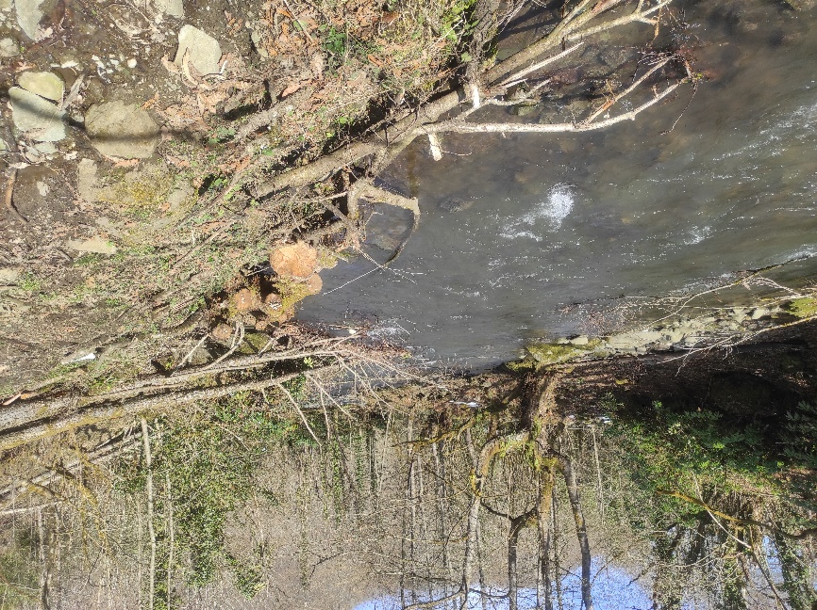
სურათები 5.6.2.4.1.23 და 5.6.2.4.1.24 მდ. სულორი, საპროექტო სულორი 1 ჰესის ეკოლოგიური ხარჯის ზონა
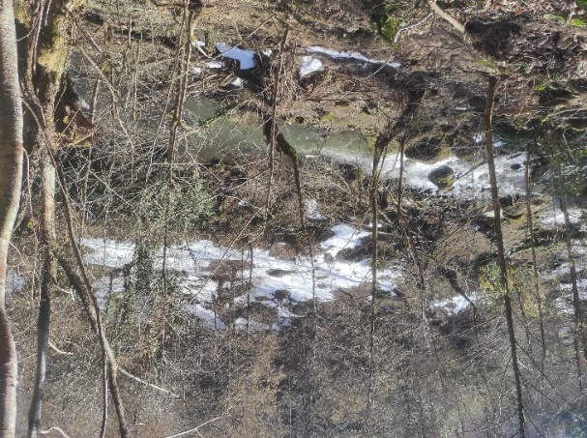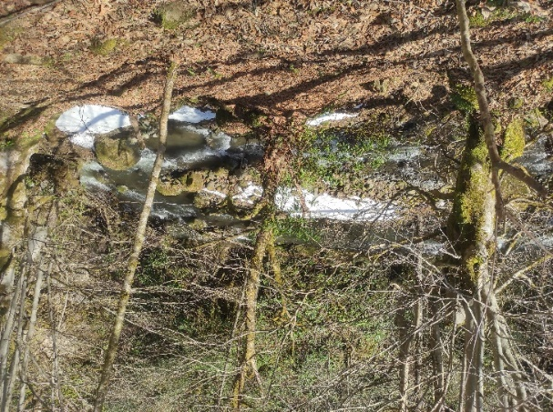
სურათები 5.6.2.4.1.23 და 5.6.2.4.1.24 მდ. სულორი, საპროექტო სულორი 1 ჰესის ეკოლოგიური ხარჯის ზონა
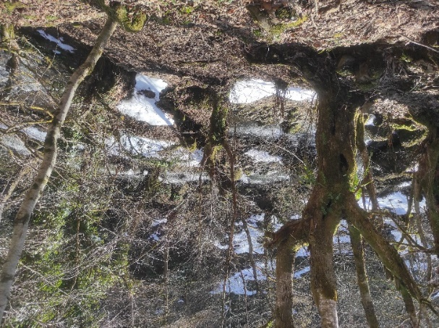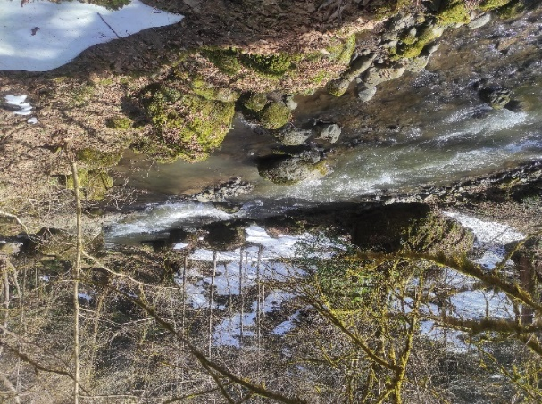

სურათები 5.6.2.4.1.25 და 5.6.2.4.1.26 მდ. სულორი, საპროექტო სულორი 1 ჰესის ეკოლოგიური ხარჯის ზონა
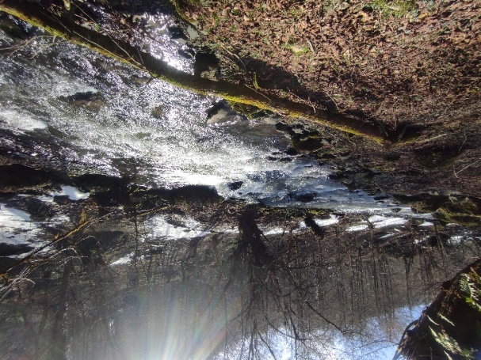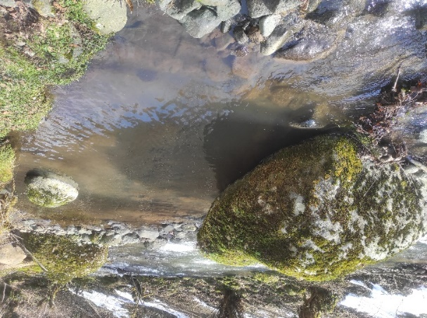
სურათები 5.6.2.4.1.27 და 5.6.2.4.1.28 მდ. სულორი, საპროექტო სულორი 1 ჰესის ეკოლოგიური ხარჯის ზონა
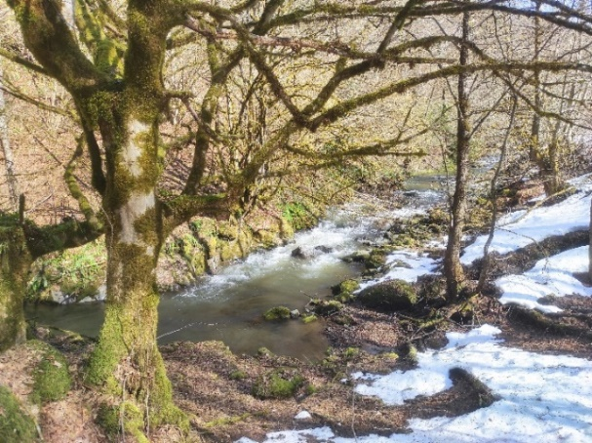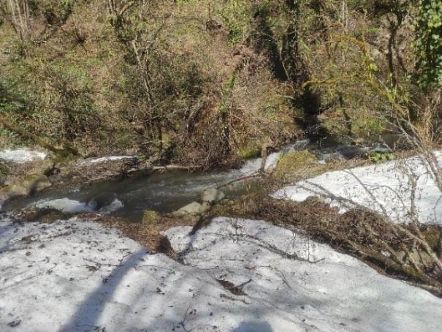
სურათი 5.6.2.4.1.29 მდ. სულორი, საპროექტო სულორი 1 ჰესის ეკოლოგიური ხარჯის ზონაში არსებული სახლი (სავარაუდოდ მონადირეების)
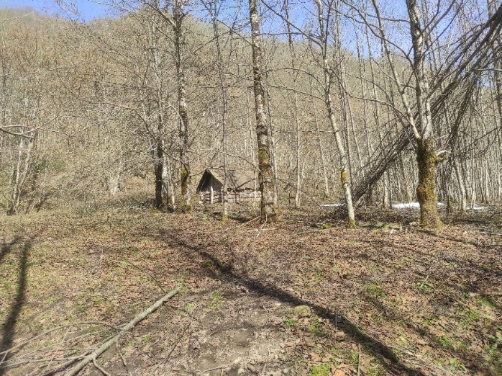

სურათები 5.6.2.4.1.30 და 5.6.2.4.1.31 მდ. სულორი, საპროექტო სულორი 1 ჰესის ეკოლოგიური ხარჯის ზონა
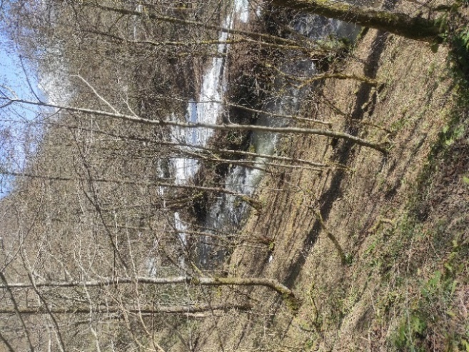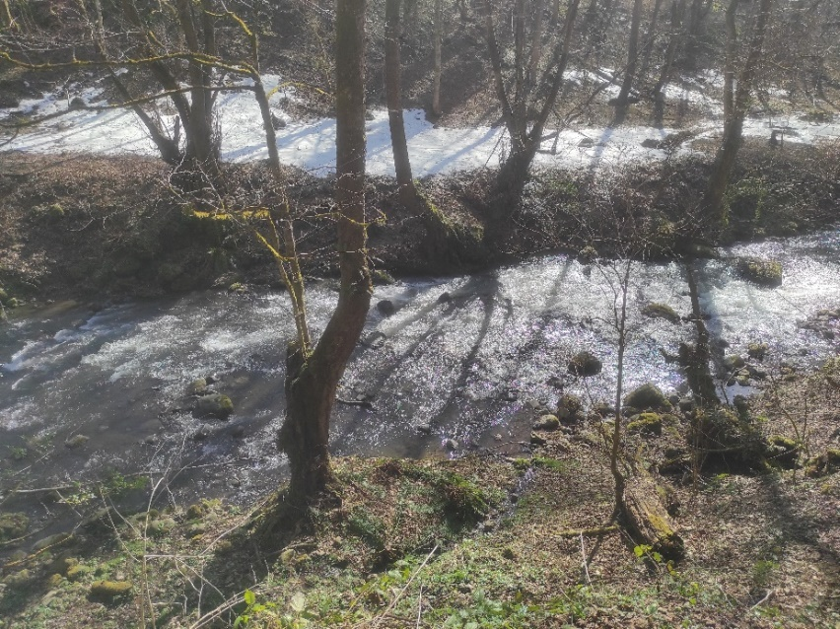
სურათები 5.6.2.4.1.32 მდ. სულორი, საპროექტო „სულორი 1“ ჰესის ეკოლოგიური ხარჯის ზონა
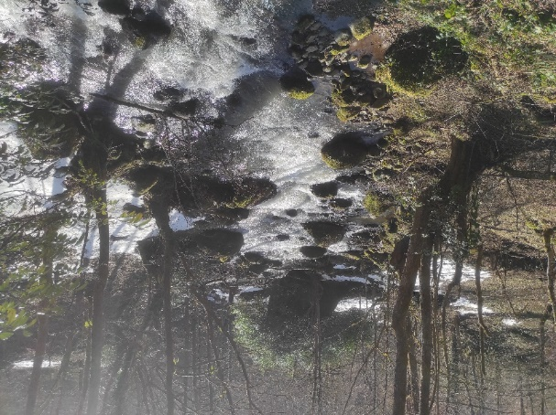
სურათები 5.6.2.4.1.33 და 5.6.2.4.1.34 მდ. სულორი და მისი შენაკადი - ნაკადული, საპროექტო სულორი 1 ჰესის ეკოლოგიური ხარჯის ზონა
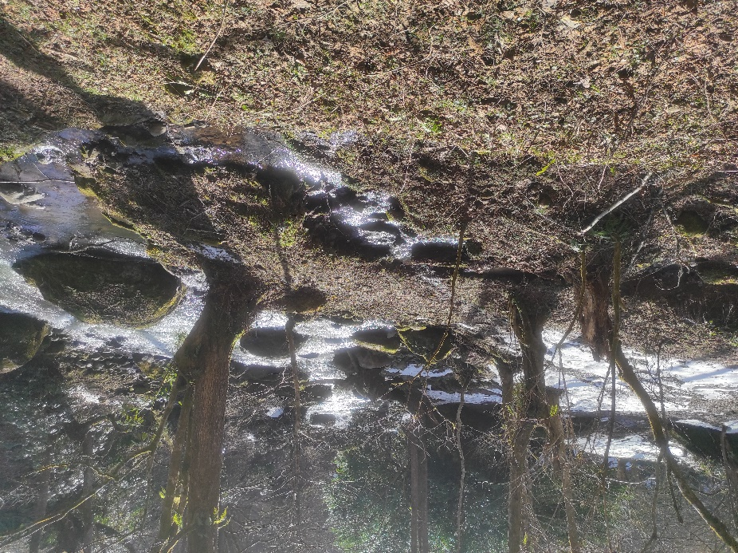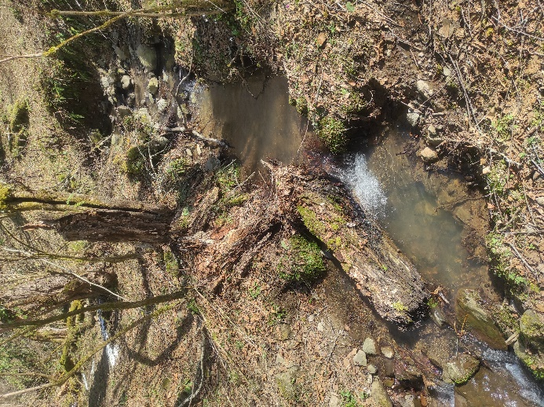

სურათი 5.6.2.4.1.35 მდ. სულორი, „სულორი 1“ ჰესის საპროექტო კაშხლის ტერიტორია
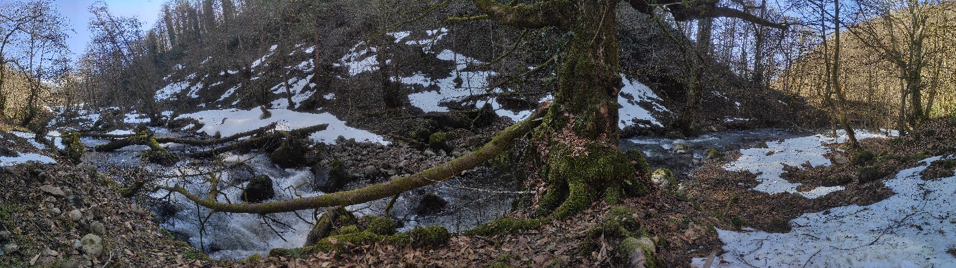
სულორი 1 ჰესის ზედა ბიეფი
სულორი 1 ჰესის ძალოვანი კვანძის მიმდებარედ კალაპოტში შეინიშნება დიდი ზომის, მოგრძო ფორმის კუნძული. ის დინებას ორ ტოტად ყოფს.
მდინარის აღმა მიმართულებით ჰაბიტატებში მნიშვნელოვანი ცვლილება არ შეინიშნებოდა, მდინარის კალაპოტში მრავლად იყო ჩქერები, დინება იყო სწრაფი, ხეობა კი უმეტესაც U-სებური.
მდინარის ნაპირების ვიზუალური შესწავლის საფუძველზე შესაძლოა ვივარაუდოთ, რომ წყალუხვობის პერიოდში მდინარეს ადიდება და პერიოდული წყალმოვარდნები ახასიათებს.
როგორც აღინიშნა, საპროექტო ტერიტორიაზე მდინარეს უერთდებოდა სხვადასხვა ზომის შენაკადები. მათი ნაწილი მშრალი ხევების სახით იყო წარმოდგენილი; რომელთაც სეზონური ხარსიათი ჰქონდათ. საპროექტო არეალში დაფიქსირდა საკმაოდ მცირე ხარჯიანი ნაკადულები და მდ. სულორის რამოდენიმე მნიშვნელოვანი შენაკადი. მათი არსებობა იქთიოფაუნისთვის დადებით ფაქტორს წარმოადგენს.
მდინარის ჰაბიტატების შესწავლის საფუძველზე, შესაძლოა ითქვას, რომ მდინარეში სავარაუდოდ მუდმივად გავრცელებულია ნაკადულის კალმახი, პერიოდულად, ძრითადად ქვირითობის პერიოდში - კოლხური წვერა, კოლხური ტობი და ფრიტა.
ზოგადად, შესაძლოა ითქვას, რომ ჰიდრობიონტების საარსებო ჰაბიტატები ძირითადად წარმოდგენილია შემდეგი სახით:
- შენაკადები - სხვადასხვა სახის ნეგატიური ზემოქმედების შემთხვევაში (წყალმოვარდნა, წყლის სიმღვრივის მატება და სხვა), იქთიოფაუნისთვის წარმოადგენს თავშესაფარს ან/და საქვირითე ჰაბიტატს;
- ჩქერები და მცირე ზომის ჩანჩქერები - ზრდის მდინარეში ჟანგბადის შემცველობას; აღსანიშნავია, რომ მსგავსი ჰაბიტატები ნაკადულის კალმახისთვის დადებით საარსებო გარემოს ქმნის რადგან აღნიშნული სახეობა სენსიტიურია ჟანგბადის მცირე კონცენტრაციის მიმართ;
- ფართე, მდორე დინების თხელწყლიანი ნაპირები - ლიფსიტების საარსებო ჰაბიტატებს წარმოადგენს;
- ქვა-ლოდიანი კალაპოტი - ქმნის თევზების საკვების - მაკროუხერხემლოების საარსებო ჰაბიტატებს.

იქთიოფაუნის საარსებო გარემოს კვლევა
საველე კვლევითი სამუშაოების დროს შეფასდა ჰიდრობიონტების საცხოვრებელი გარემოს ფონური მდგომარეობა. სამუშაოები მოიცავდა წყლის ხარისხის კვლევას, თევზების საკვებისა და მათი ინდივიდების ფოტოზე დაფიქსირებას.

წყლის ხარისხი
საპროექტო ტერიტორიაზე შემოწმდა მდინარის წყლის ხარისხი; კერძოდ, საველე პირობებში განისაზღვრა წყალში გახსნილი ჟანგბადი (O₂ მგ/ლ), გაიზომა pH, წყლის და ჰაერის ტემპერატურა. სინჯები აღებული იქნა წყლის მოკლე ქიმიური ანალიზისა და წყალში შეტივნარებული ნაწილაკების (TSS) რაოდენობის განსაზღვრის მიზნით. აღებული ნიმუშები გადაეცა აკრედიტირებულ ლაბორატორიას.
სამუშაო პროცესი მიმდინარეობდა იქთიოლოგიურ სადგურებში (იხ. სურ. 5.6.2.4.2.1.1), კვლევის პროცესი იხილეთ სურათებზე 5.6.2.4.2.1.1 და 5.6.2.4.2.1.2
სურათები 5.6.2.4.2.1.1 და 5.6.2.4.2.1.2 სამუშაო პროცესი
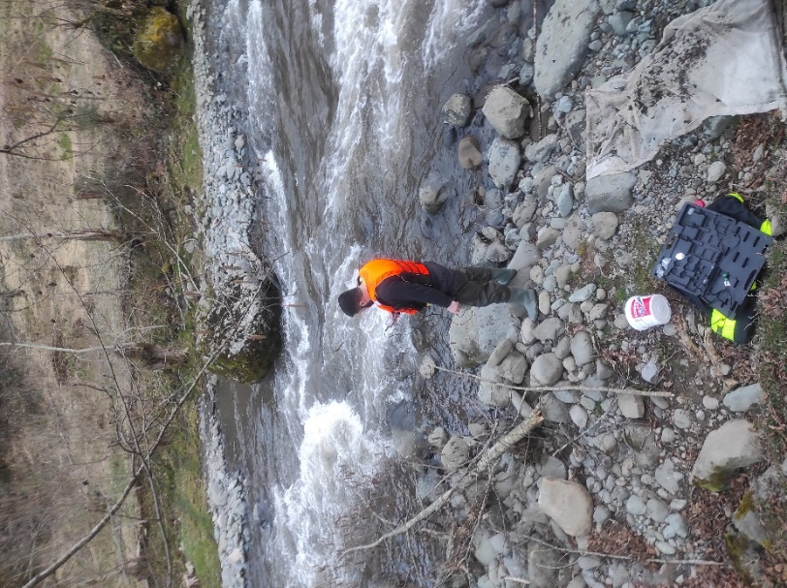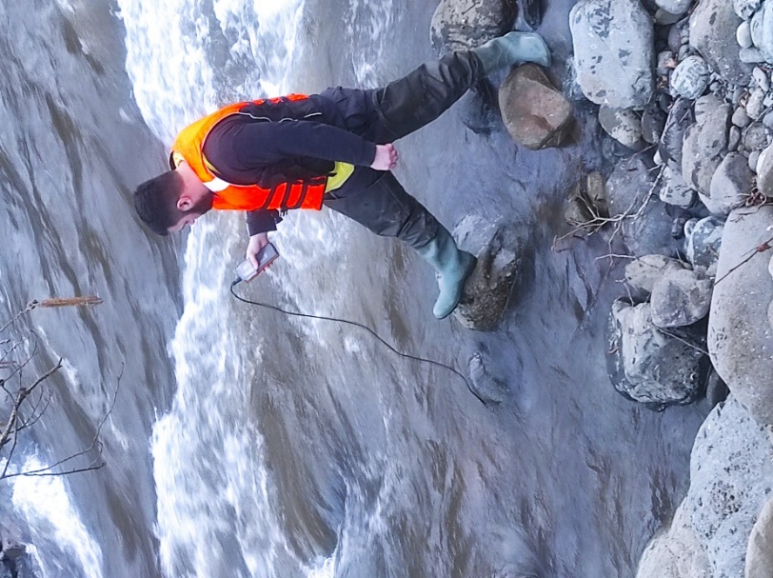
საპროექტო ტერიტორიაზე, წყლის საველე კვლევითი სამუშაოები შედეგები წარმოდგენილია ცხრილში 5.6.2.4.2.1.1.
ცხრილი 5.6.2.4.2.1.1 მდ. სულორის წყლის კვლევის შედეგები
ჰიდრობიოლოგიური სადგურის ნომერი | წყალში გახსნილი ჟანგბადის რაოდენობა - O₂ მ/ლ | pH | წყლის ტემპერატურა - °C | ატმოსფერული ჰაერის ტემპერატურა - °C
№ 1 | 11,6 | 8,37 | 7.0 | 16.9
№ 11 | 12,3 | 8,3 | 5,4 | 17.4
წყლის მოკლე ქიმიური ანალიზის და წყალში შეტივნარებული ნაწილაკების (მგ/ლ) განსაზღვრის მიზნით, აღებული იქნა წყლის სინჯები.
საველე პირობებში განსაზღვრული მდინარის წყლის ხარისხი - ჰიდროქიმიური და ფიზიკური მონაცემები, შესაბამისობაში იყო თევზების ზოგად საცხოვრებელ პირობებთან. მდინარე სულორის წყლის დაბალი ტემპერატურა და წყალში გახსნილი ჟანგბადის მაღალი კონცენტრაცია ნაკადულის კალმახისთვის ოპტიმალურ საარსებო გარემოს ქმნიდა. ამავე მონაცემებზე დაყრდნობით, მოსალოდნელი არ იყო მდინარეში თბილწყლიანი ფორმის თევზების გავრცელება, რადგან წყლის ტემპერატურა მათთვის არაოპტიმალური იყო. მდინარე რიონიდან თბილწყლიანი თევზების აქტიური მიგრაცია მოსალოდნელია წყლის მომატებული ტემპერატურის დროს, გაზაფხული-ზაფხულის პერიოდში.

თევზების საკვები ბაზა
იქთიოფაუნის საარსებო გარემოს დასახასიათებლად შესწავლილი იქნა თევზების საკვები ბაზა. კვლევები მიმდინარეობდა კომპლექსურად, „kick and sweep“ (Schmidt–Kloiber, 2006) მეთოდით და მდინარის კალაპოტის 1 კვ.მ. ფართობზე არსებული ქვების შესწავლით.
მაკროუხერხემლოების ბიომრავალფეროვნების მაქსიმალურად აღწერის მიზნით კვლევები მიმდინარეობდა სხვადასხვა ჰაბიტატებში, მრავალჯერადად.
მოპოვებული მაკროუხერხემლოები დაფიქსირდა 70%-იან სპირტში და გაიგზავნა ლაბორატორიაში ზოგადი იდენტიფიცირებისათვის.
კვლევის პროცესი წარმოდგენილია სურათებზე 5.6.2.4.2.2.1, 5.6.2.4.2.2.2, 5.6.2.4.2.2.3, 5.6.2.4.2.2.4 და 5.6.2.4.2.2.5.
სურათები 5.6.2.4.2.2.1 და 5.6.2.4.2.2.2 თევზების საკვები ბაზის მოპოვების პროცესი
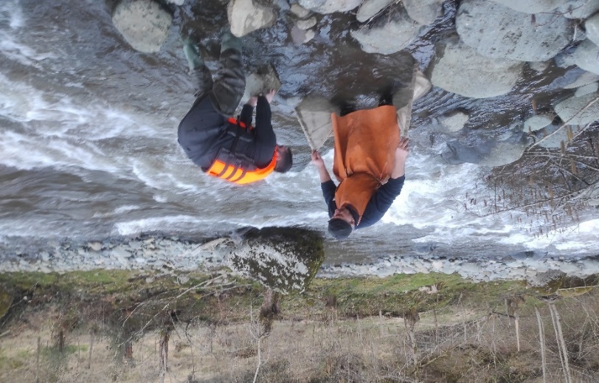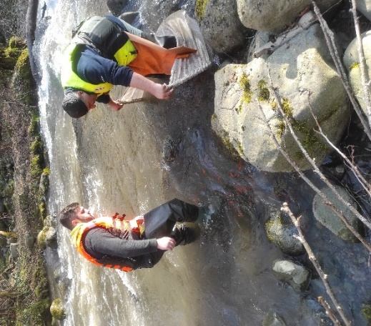
სურათი 5.6.2.4.2.2.3 მოპოვებული მაკროუხერხემლოები
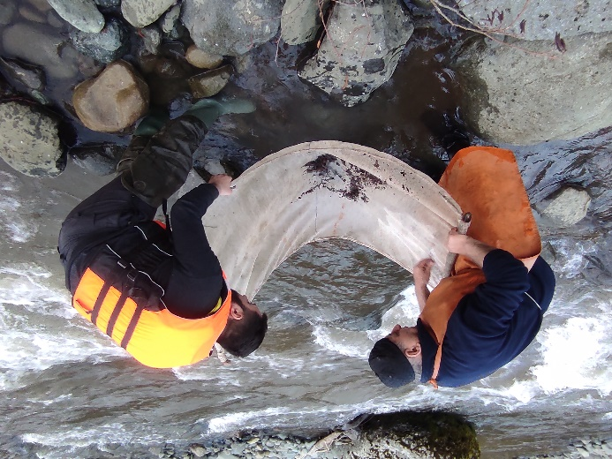

სურათები 5.6.2.4.2.2.4 და 5.6.2.4.2.2.5 მაკროუხერხემლოების კვლევის და შენახვის პროცესი
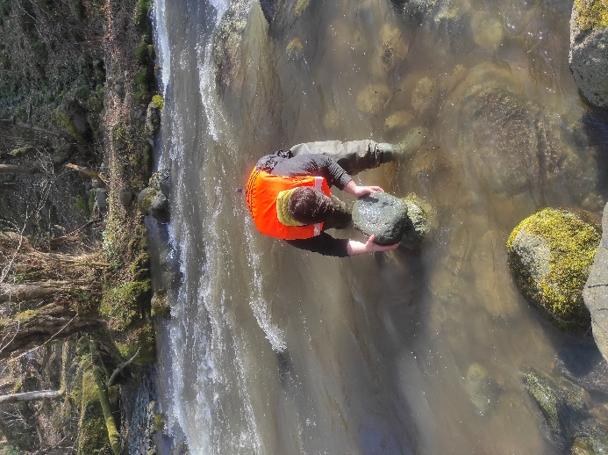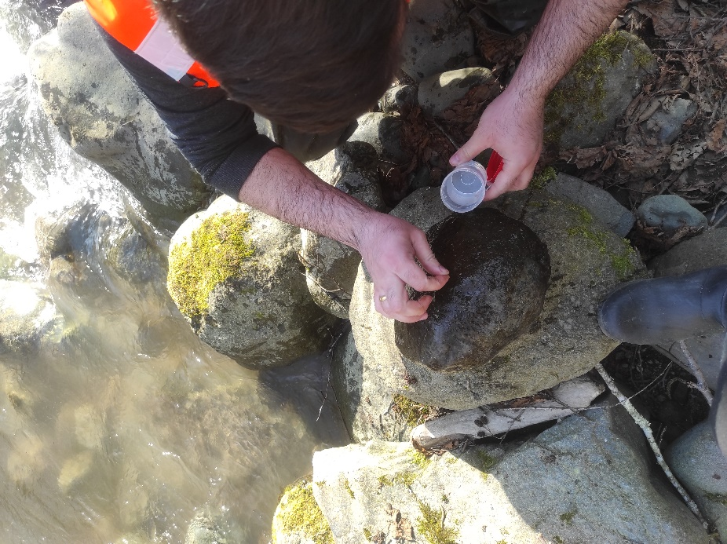

თევზჭერა
თევზჭერის მიზანს წარმოადგენდა საპროექტო მონაკვეთში გავრცელებული თევზების დაფიქსირება და მათი პოპულაციის ფონური მდგომარეობის შესწავლა.
კვლევისას ვხელმძღვანელობდით „დაიჭირე-გაუშვის“ პრინციპით, რაც გულისხმობდა მოპოვებული იქთიოლოგიური მასალის ძირითადი ნაწილის მდინარეში ცოცხალ მდგომარეობაში დაბრუნებას.
სურათები 5.6.2.4.2.3.1 და 5.6.2.4.2.3.2 თევზჭერის პროცესი
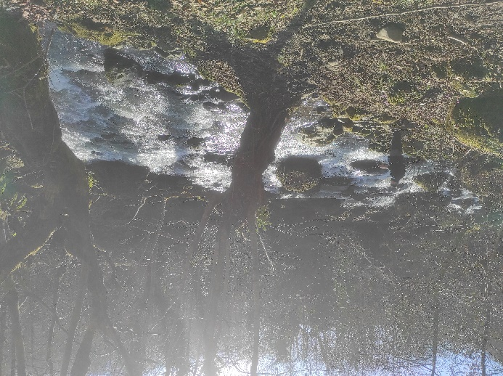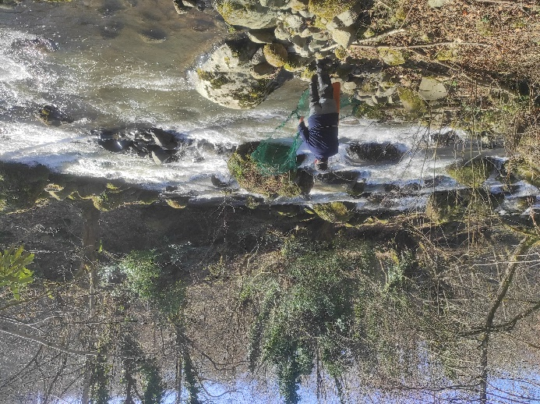
განხორციელებული თევზჭერების შედეგად მოპოვებულ იქნა 1 სახეობის - ნაკადულის კალმახის 7 ცალი ინდივიდი (იხ. სურათი 5.6.2.4.2.3.3, 5.6.2.4.2.3.4, 5.6.2.4.2.3.5, 5.6.2.4.2.3.6). ინდივიდები ადგილზე გაიზომა, აიწონა და მდინარეს დაუბრუნდა ცოცხალ მდგომარეობაში; კვლევის შედეგები აღწერილია ცხრილში 5.6.2.4.2.3.1.

ცხრილი 5.6.2.4.2.3.1 მოპოვებული თევზების დეტალური აღწერა
იქთ. სადგურის ნომერი | თევზის სახეობა | რაოდენობა | სიგრძე (სმ) | წონა (გრ) | ასაკი
№2 | ნაკადულის კალმახი  Salmo rizeensis | 1 | 12 | 10 | 2
№5 | ნაკადულის კალმახი  Salmo rizeensis | 1 | 12 | 10 | 2
№7 | ნაკადულის კალმახი  Salmo rizeensis | 1 | 12 | 10 | 2
№8 | ნაკადულის კალმახი  Salmo rizeensis | 3 | 11 | 9 | 2
 |  |  | 12 | 9 | 2
 |  |  | 11 | 8 | 2
№14 | ნაკადულის კალმახი  Salmo rizeensis | 1 | 12 | 10 | 2
ჯამში |  | 7 | - | 66 | -
სურათები 5.6.2.4.2.3.3 და 5.6.2.4.2.3.4 მოპოვებული ნაკადულის კალმახი
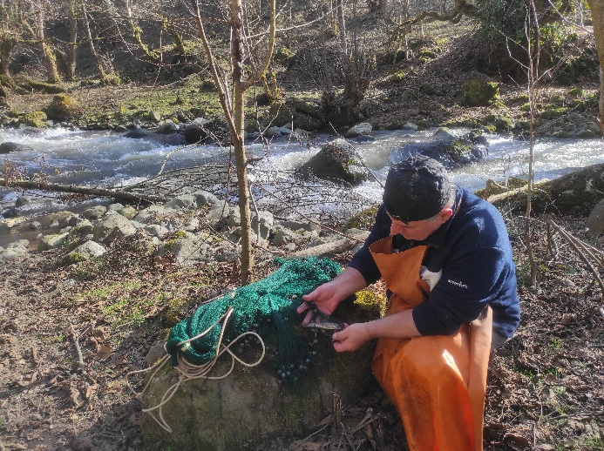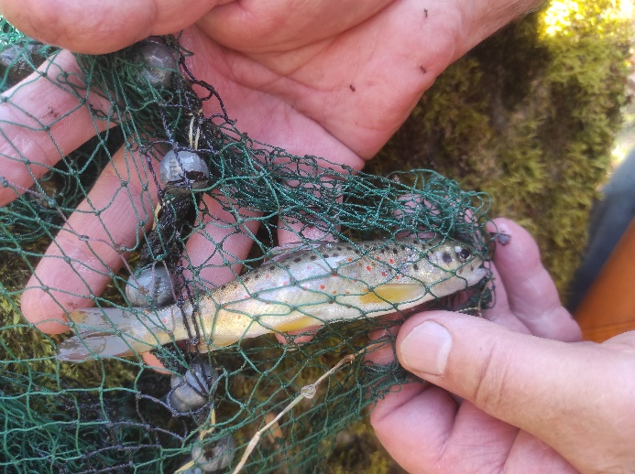
სურათები 5.6.2.4.2.3.5 და 5.6.2.4.2.3.6 მოპოვებული ნაკადულის კალმახები
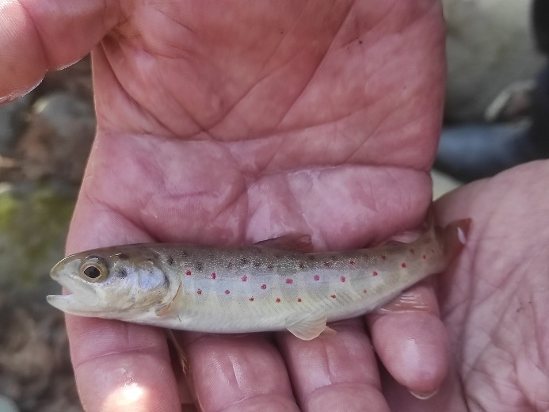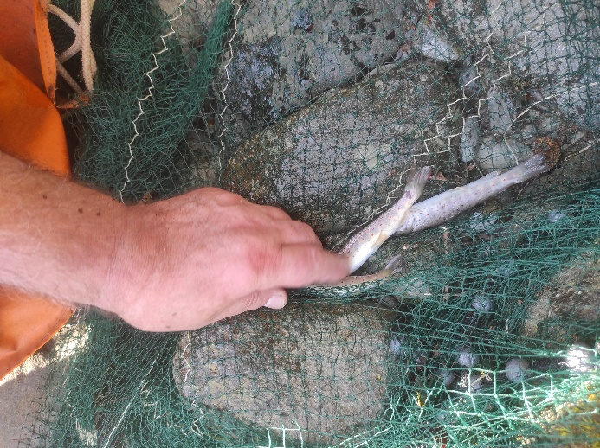

სურათები 5.6.2.4.2.3.7 და 5.6.2.4.2.3.8 მოპოვებული ნაკადულის კალმახის კვლევის და გაშვების პროცესები
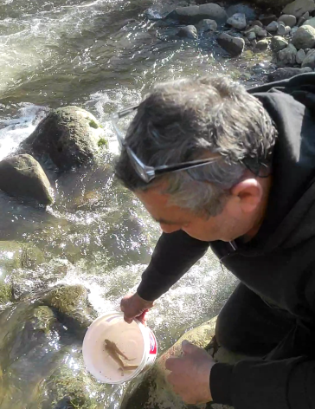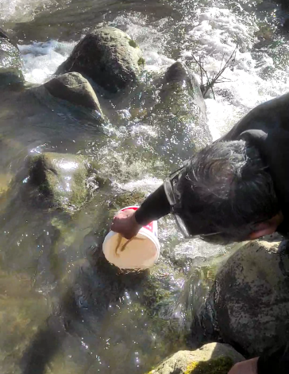

ლაბორატორიული კვლევა

მდინარე სულორის წყლის ხარისხი
მდინარე სულორის წყლის მოკლე ქიმიური ანალიზი და წყალში შეტივნარებული მყარი ნაწილაკები (მგ/ლ) განისაზღვრა სამეცნიერო-კვლევითი ფირმა „გამას“ აკრედიტირებულ ლაბორატორიაში. შედეგები წარმოდგენილია დანართში 2.
მიღებულ შედეგებზე დაყრდნობით შესაძლოა ითქვას, რომ საპროექტო ტერიტორიაზე გავრცელებული იქთიოფაუნისთვის დადებითი საარსებო გარემოა.

თევზების საკვები ბაზა
ლაბორატორიაში ჩატარდა თევზების საკვები ბაზის შემადგენელი - უხერხომლო ცხოველების ზოგადი სისტემატიკური კვლევა; ასევე, გამოთვლილი იქნა მათი ჯამური რაოდენობა (კგ/ჰა).
კვლევის შედეგებზე დაყრდნობით შესაძლოა ითქვას, რომ:
- მდინარე სულორის საკვლევ მონაკვეთში დაფიქსირდა სხვადასხვა ზომის მაკროუხერხემლოები, დიდი ზომის ინდივიდები იყო მცირე რაოდენობის. უმეტესად მოპოვებული იქნა მცირე ზომის ინდივიდები;
- მაკროუხერხემლოების როგორც რაოდენობრივი, ასევე სახეობრივი მრავალფეროვნების მატება შეინიშნებოდა საპროექტო კაშხლის ზედა ბიეფიდან მდინარის დაღმა მიმართულებით;
- საპროექტო მონაკვეთში მოპოვებული მაკროუხერხემლოების დეტალური კვლევა წარმოდგენილია ცხრილში 5.6.2.5.2.1;
- საკვლევ მონაკვეთში, 1 კვმ-ზე დაფიქსირდა საშუალოდ 4 გრამი მაკროუხერხემლო ორგანიზმი; ანუ საშუალოდ 40 კგ/ჰა.

ცხრილი 5.6.2.5.2.1 აღებული სინჯების ზოგადი ტაქსონომიური კვლევის შედეგები
მაკროუხერხემლოები |  | კვლევის სადგურების ნომერი * /  მოპოვებული ინდივიდების რაოდენობა სადგურში (ცალი) |  |  |  |  |  | ოჯახის წარმომადგენლები ჯამში (ცალი)
რიგი | ოჯახი | №1 | №3 | №7 | №11 | №13 | №16
Diptera | Tipulidae | 2 | 4 | 5 | - | - | - | 11
Ephemeroptera | Heptageniidae | 5 | 3 | 5 | 4 | 7 | 11 | 35
 | Ameletidae | 7 | 12 | 8 | 9 | 14 | 8 | 58
Plecoptera | Perlidae | 4 | 3 | - | 6 | - | 7 | 20
 | Nemouridae | 4 | 3 | - | - | 4 | 3 | 14
Amphipoda | Gammaridae | 6 | 5 | 4 | - | - | - | 15
Odonata | Aeshnidae | 1 | - | 1 | - | - | - | 2
Subclass - Oligochaeta |  | - | - | 1 | - | - | - | 1
Tricoptera | Hydropsychidae | 8 | 6 | 2 | 5 | 2 | 2 | 25
 | Limnephilidae | 19 | 21 | 14 | 24 | 8 | 9 | 95
 | Odontoceridae | 5 | 8 | 6 | 11 | 4 | 5 | 39
 | Tremmatidae | 3 | 5 | - | 2 | 4 | - | 14
ჯამი: |  |  |  |  |  |  |  | 329
* სადგურების ნომრები ემთხვევა 5.6.2.4.1 სურათზე წარმოდგენილ სადგურების ლოკაციებს.

თევზების ბიომასის შეფასება
თევზების სავარაუდო ბიომასა განისაზღვრა კომპლექსურად, ლეჟე-ჰიუტის (Leger-Huet's method) მეთოდით და საკვლევი ტერიტორიის (იქთიოლოგიურ სადგურებზე თევზჭერებით) ფრაგმენტული კვლევის მეთოდით, რომელიც დაფუძნებულია თევზსაჭერი იარაღის ფართობის, თევზჭრის შედეგისა და თევზჭერის ცდის რაოდენობის მიხედვით, კვლევის საერთო ფართის განსაზღვრას. მოპოვებული თევზების რაოდენობის შეფარდება საშუალებას იძლევა განვსაზღვროთ მოცემულ არეალში თევზების მიახლოებითი ბიომასა.
იქთიოფაუნის ბიომასის დასადგენად გამოყენებული ლეჟე-ჰიუტის მეთოდი (Leger-Huet's method (1949 & 1964)) არ ითვალისწინებს ანთროპოგენური ზემოქმედების შედეგებს; თუმცა, მდინარის საარსებო გარემოზე დაყრდნობით იქთიოფაუნის პოტენციური ბიომასის გამოთვლის საშუალებას იძლევა. აღნიშნული მეთოდი ეფუძნება მდინარის წყლის ხარისხის, ბიოტური და აბიოტური ფაქტორების, თევზების საკვები ბაზისა და სხვა მნიშვნელოვანი კომპონენტების შესწავლის შედეგად მიღებულ დასკვნას.
აღსანიშნავია, რომ კვლევები ითვალისწინებდა მათემატიკურ მოდელირებასა და სტატისტიკის ელემენტებს; გარდა ამისა, შესწავლილი იქნა მდინარის ნაპირები, რადგან თევზების ლიფსიტები სწორედ ასეთ ჰაბიტატებში ბინადრობენ. შესწავლილ მონაკვეთში, მდინარის ნაპირებთან ლიფსიტები არ დაფიქსირებულა.
საპროექტო მონაკვეთის ლანდშაფტი და დინების მრავალფეროვნება ძირითადად წარმოდგენილია ქვა-კენჭიანი, ჩქერიანი, ჭორომებიანი იშვიათად ლოდიანი კალაპოტის სახით.
როგორც აღინიშნა, ბიომასის განსაზღვრის სამუშაოები ჩატარდა Leger-Huet's method (1949 & 1964) მეთოდით, რომელიც ეფუძნება იქთიოფაუნის საარსებო გარემოს კვლევას.
K (მდინარის წყლის წლიური პროდუქტიულობა) = L _{(მდინარის საშუალო სიგანე)} * B _{(„ბიოგენური მოცულობა“)} * k _{(პროდუქტიულობის კოეფიციენტი)}; L= 6 მ; B= 3; K= k1+k2+k3 =1+1,5+1,5 = 4
K (მდინარის წყლის წლიური პროდუქტიულობა) = 6 * 3 * 4 = 72 კგ/კმ/წ.)
K_{ჰა}= 72 : 0,6 = 120 კგ/ჰა/წ.*
Leger-Huet's method (1949 & 1964) მიღებული შედეგების თანახმად, საპროექტო მონაკვეთში თევზების სავარაუდო ბიომასა - 72 კგ/კმ/წ-ს ანუ 120 კგ/ჰა/წ-ს შეადგენდა.
აღსანიშნავია, რომ მოცემული მეთოდი არ ითვალისწინებს უკანონო თევზჭერით ან სხვა სახის ანთროპოგენული ზემოქმედებით გამოწვეულ ზიანს; ასევე, არ ითვალისწინებს ნაკადულის კალმახის კვებით და სატოფო მიგრაციებს, რომლის დროსაც სქესმწიფე ინდივიდების გადაადგილება ინტენსიურად ხდება ანადრომულად (მდინარის აღმა) და კატადრომულად (დაღმა მიმართულებით).
კალაპოტის ფრაგმენტული კვლევის მეთოდით ბიომასის დაანგარიშება მოხდა შემდეგნაირად:
თევზჭერები მიმდინარეობდა ამ სახეობის სამყოფელისთვის დამახასიათებელ ჰაბიტატებში; საკვლევი იარაღი - სასროლი ბადის ფართობი შეადგენდა 3 მ²-ს.
ბიომასის დაანგარიშება მოხდა შემდეგნაირად:
გამოანგარიშებული იქნა თევზჭერის საერთო ფართი: 3 მ² * 50 (მცდელობა) = 150 მ².
150 მ²-ზე მოპოვებული იქნა 3 ცალი ინდივიდი; 1 ჰექტარზე = 467 ცალს.
ინდივიდების საშუალო წონა = 66 გრ / 7 = 9.4 გრ = 9 გრამი;
467 ცალი ინდივიდი * 9 გრ (საშუალო წონა) = 4 203 გრ = დაახლოებით 4 კგ/ჰა.
მეთოდებს შორის მიღებული სხვაობა ძირითადად განპირობებულია იმით, რომ ლეჟე-ჰიუტის მეთოდით გამოითვლება მდინარეში თევზების ბიომასის შესაძლო რიცხვი და არ ითვალისწინებს სხვადასხვა სახის ზემოქმედებას (მაგ. მდინარის სიმღვრივე, მიგრაციები და ა.შ), კალაპოტის ფრაგმენტული ჭერის მეთოდით მიღებული შედეგები ეფუძნება საველე კვლევით სამუშაოების დროს თევზჭერის შედეგად მიღებულ შედეგს. საპროექტო ტერიტორიაზე იქთიოფაუნის ბიომასის მატება მოსალოდნელია გაზაფხული-ზაფხულის პერიოდში. ამ პერიოდში მდ. რიონიდან თევზების ინდივიდები აქტიურად დაიწყებენ მდ. სულორში ანადრომულ მიგრაციას.

ანამნეზი
საველე პერიოდში მიღებულ ინფორმაციაზე დაყრდნობით, საპროექტო ტერიტორიაზე ორი სახლი მდებარეობს; კვლევის პერიოდში ორივე მათგანი დაკეტილი დაგვხვდა. ერთი მათგანი მონადირეების ღამის გასათევს წარმოადგენდა. კვლევის დროს საპროექტო მონაკვეთის ზედა ზონაში მეთევზეები და მონადირეები არ შეგვხვედრიან. თუმცა საპროექტო „სულორი 2“ ჰესის საგენერატოროს მიმდებარე დასახლებულ პუნქტში გამოიკითხა რამოდენიმე ადგილობრივი. მათ ვინაობის სრულად გამხელა არ ისურვეს.
გამოკითხულთა თქმით, მოცემულ ტერიტორიაზე თევზი ფაქტიურად არ მოიპოვება, რადგან ადგილი აქვს ხშირ ბრაკონიერობას. დეტალური ინფორმაციის მისაღებად ვთხოვეთ, რომ ჩამოეთვალათ მდ. სულორში გავრცელებული სახეობები, რაზეც გამოკითხულთა უმეტესობამ - ნაკადულის კალმახი დაასახელა.

ზემოქმედება ჰიდრობიონტებზე
იქთიოფაუნაზე და მის საარსებო გარემოზე ზემოქმედების ხასიათის და შედეგების განხილვისას, პირველ რიგში, ანგარიშგასაწევია ის გარემოება, რომ ცალკეული სახეობის ჰიდრობიონტს შეუძლია არსებობა მხოლოდ მისთვის ჩვეული ეკოლოგიური გარემოს პირობებში; ეს პირობები მთელ რიგ, ერთმანეთთან ურთიერთდაკავშირებულ, ეკოლოგიურ ფაქტორთა ჯაჭვს მოიცავს.
წინამდებარე პროექტში, გამოვყოფთ ფაქტორებს, რომლებიც გავლენას ახდენენ და განაპირობებენ ზემოქმედებას საპროექტო ზონაში არსებულ ჰიდრობიონტებზე.
ზემოქმედების ბუნებრივი ფაქტორებიდან განმსაზღვრელია მდ. სულორის საპროექტო მონაკვეთების: წყლების ფიზიკურ-ქიმიური მაჩვენებლები, თევზების საკვები ბაზა, კალაპოტის და ნაპირების გეომორფოლოგიური თავისებურებანი და ჰიდროლოგიური მახასიათებლები.
წინა თავებიდან ჩანს, რომ წყლის ხარისხი და საკვების რაოდენობა, მდინარის საპროექტო მონაკვეთში, აკმაყოფილებს მდინარეში გავრცელებული თევზების პოპულაციათა საარსებო მოთხოვნებს.
რაც შეეხება, ისტორიულად ჩამოყალიბებული კალაპოტის გეომორფოლოგიურ და ჰიდროლოგიურ მდგომარეობას, რიგ შემთხვევებში, ვხვდებით იქთიოფაუნის სახეობების მიგრაციის, კვებითი ციკლის და სატოფო ადგილების ჩამოყალიბების ხელშემშლელ პირობებს/ადგილებს, ე.წ. „კრიტიკულ წერტილებს“, იხ. ქვეთავი 8.1.

კრიტიკული წერტილები
„კრიტიკული წერტილები“ - ეს არის მდინარის გეომორფოლოგიურად რთული მონაკვეთები, წარმოდგენილი ძალზე ვიწრო, დიდი ლოდებით ჩახერგილი ჩქერებიანი, ჩანჩქერებიანი ან ფართე კალაპოტიანი და თხელწყლიანი ადგილებით. ასეთი მონაკვეთები მნიშვნელოვან ბარიერებს წარმოადგენენ თევზების სატოფო თუ კვებითი მიგრაციისათვის. აღსანიშნავია, რომ ნაკადულის კალმახი ჰიდრავლიკური წინააღმდეგობების მაღალი გადალახვის უნარით ხასიათდება.
სულორი 1 და სულორი 2 ჰესების კასკადის საპროექტო არეალში, მდინარე სულორის კალაპოტის კვლევის დროს მნიშვნელოვანი კრიტიკული წერტილები არ დაფიქსირებულა. საყურადღებოა მხოლოდ ერთი მონაკვეთი, რომელიც აღწერილია ცხრილში 5.6.2.8.1.1.
ცხრილი 5.6.2.8.1.1 კრიტიკული წერტილები
კრიტიკული წერტილი № 1 | X= 302330.32; Y= 4652687.83; H= 474 მ.ზ.დ.
მდ. სულორი - ჩანჩქერი  მოცემულ ლოკაციაზე წარმოდგენილია მდინარე სულორის კალაპოტის ლოდებით ჩახერგვის შედეგად წარმოქმნილი ჩანჩქერი. მისი სიმაღლე დაახლოებით 1.2 მ-ს აღემატებოდა.  არსებული ფონური მდგომარეობის გათვალისწინებით, მოცემული დაბრკოლება იქთიოფაუნისთვის ანადრომული მიგრაციისთვის მნიშვნელოვან ბარიერს წარმოადგენს. მისი გადალახვა მხოლოდ ნაკადულის კალმახის შედარებით დიდ და ძლიერ ინდივიდებს შეუძლიათ.  იქთოფაუნის ანადრომული მიგრაცია საკმაოდ მნიშვნელოვანია როგორც თბილწყლიანი სახეობებისთვის, ასევე ნაკადულის კალმახითვისაც. რადგან კალმახის გამსვლელი ფორმა მნიშვნელოვანია დიდი ზომის ინდივიდების პოპულაციის ჩამოსაყალიბებლად. წინააღმდეგ შემთხვევაში მდინარეში განვითარდება ნაკადულის კალმახის ჯუჯა პოპულაცია.  რეკომენდაცია: მაქსიმალურად განთავისუფლდეს თევზების სამიგრაციო ბარიერი. | 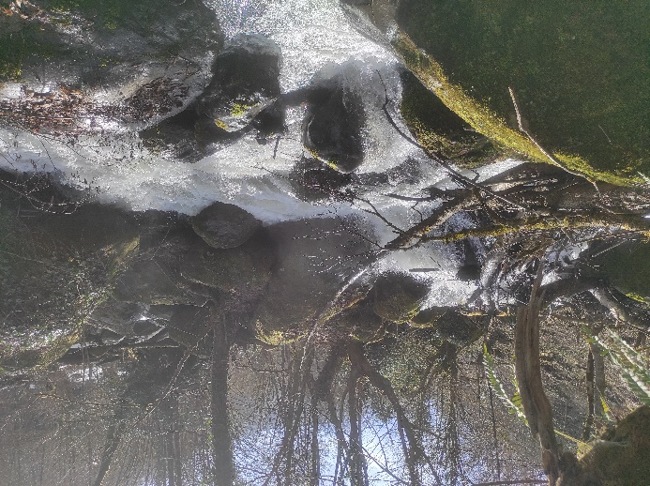  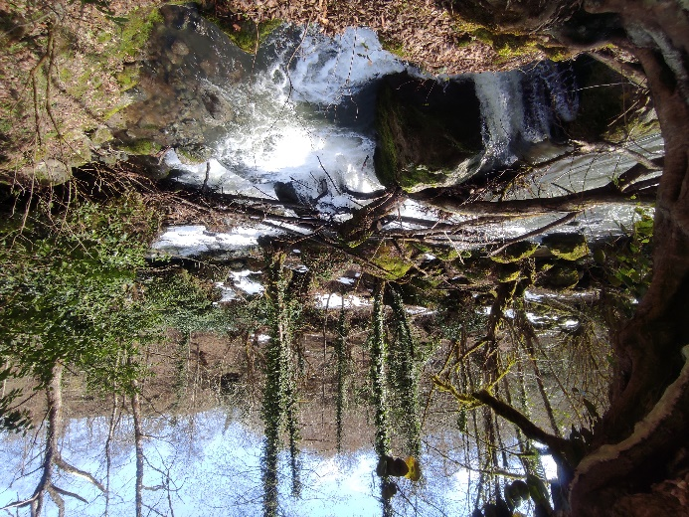
ზოგადად, ჰესის მშენებლობა/ოპერირების შემთხვევაში, კრიტიკული წერტილების თვალსაზრისით საყურადღებო იქნება:
- მდინარის შედარებით ფართე მონაკვეთები, სადაც შესაძლოა წყლის ეკოლოგიურმა ხარჯმა იქთიოფაუნის საარსებო კრიტიკულ ნიშნულს მიაღწიოს;
- მდინარესთან შეინიშნებოდა ეროზირებული ფერდები; მათი ჩამოშლის შემთხვევაში შესაძლოა ჩაიკეტოს მდინარის კალაპოტი და თვზების სამიგრაციო გზები.
არსებული ფონური მდგომარეობის გათვალისწინებით, მსგავსი ზემოქმედებები მოსალოდნელი არ არის. თუმცა, ეკოლოგიური ხარჯის გატარების შემთხვევაში საჭიროა ფონური მდგომარეობის ხელახლა შესწავლა.
მდინარის კალაპოტში შესაძლო წარმოქმნილი კრიტიკული წერტილების შესახებ ინფორმაციის განახლება უნდა მოხდეს მონიტორინგული სამუშაოებით. საჭიროების შემთხვევაში, შემუშავდება შესაბამისი შემარბილებელი ღონისძიებები. ფართე და თხელწყლიან მონაკვეთებზე მოხდება კალაპოტის კორექტირება და მოექცევა ერთარხიან დინებაში; ეროზირებულ ფერდობებზე ჩატარდება შესაბამისი გასამაგრებელი ღონისძიებები.

ზემოქმედება იქთიოფაუნაზე

მშენებლობის ფაზა
ბუნებრივ გარემოში ანთროპოგენური ჩარევა იწვევს ჰაბიტატებისა და ჰიდრობიონტების არსებული ეკოლოგიური გარემოს ცვლილებებს; ასეთი ზემოქმედების შეჩერების ან შერბილების შესაბამისი ღონისძიებების განუხორციელებლობის შემთხვევაში, არ არის გამორიცხული, ჰიდრობიონტების სახეობრივი და პოპულაციური ჯგუფების ლეტალური შედეგის მიღება.
ჰიდროელექტროსადგურის მშენებლობის ეტაპზე, იქთიოფაუნაზე სხვადასხვა სახის ზემოქმედებებია მოსალოდნელი, კერძოდ:
- მდინარის ცალკეული უბნების ამოშრობა: კალაპოტის ცალკეული ადგილების გაუწყლოვება (ამოშრობა)
სათავე კვანძის მშენებლობის და მდინარის კალაპოტში ჩასატარებელი სამუშაოების პროცესში საჭირო იქნება მდინარის დინების მიმართულების გარკვეული ხანგრძლივობით ცვლილება - ხელოვნურ კალაპოტში გადაგდება. აღნიშნულის შედეგად მდინარის ბუნებრივი კალაპოტის ცალკეულ, მცირე ფართობის უბნებში შესაძლოა ადგილი ჰქონდეს წყლის დაშრობას, მცირე ზომის გუბურების წარმოქმნას, რამაც შეიძლება გამოიწვიოს თევზების დახოცვა. მდინარის ხელოვნურ კალაპოტში გადაგდება არ მოიცავს მნიშვნელოვნად დიდ მონაკვეთს. ზემოქმედება თევზებზე იქნება ირიბი, დროებითი ხასიათის, რადგან სამუშაოების პროცესში თევზები გაერიდებიან არეალს. იქთიოფაუნისგან განსხვავებით, მაკროუხერხემლოები განიცდიან პირდაპირი სახის ზემოქმედებას, რადგან გაუწყლოვნებულ კალაპოტში მათი ცხოველმყოფელობისთვის საჭირო ჰაბიტატები ვერ შენარჩუნდება.
- გადასაადგილებელი გზების ბლოკირება:
მდინარის დროებით კალაპოტებში გადაგდებამ, შესაძლოა წარმოქმნას ხელოვნური წინაღობა, რამაც შეიძლება გამოიწვიოს თევზის გადასაადგილებელი გზების ბლოკირება.
- მდინარის ამღვრევა, ტურბულენტობის ცვლილება:
ფერდობებზე შესასრულებელმა მიწის სამუშაოებმა შესაძლოა გამოიწვიოს მიწის დიდი რაოდენობით წყალში მოხვედრა და ამის შედეგად წყლის ამღვრევა, რომლის მასშტაბიც ნაკადის სიჩქარეზე და ნიადაგის გრანულომეტრიულ შემცველობაზე იქნება დამოკიდებული. ნიადაგის წყალში დალექვის შედეგად დაიფარება ქვები, რომლებიც მნიშვნელოვანი სუბსტრატია მათზე ზოობენთოსური ორგანიზმების განსათავსებლად. მაღალმა ტურბულენტობამ შესაძლოა დააზიანოს თევზების ლაყუჩები. დიდი რაოდენობით ნიადაგის წყალში მოხვედრა და კალაპოტის ლამით დაფარვა უარყოფითად იმოქმედებს თევზების საკვებ ბაზაზეც.
- ხმაური:
სამშენებლო ტექნიკის (მტვირთავები, ექსკავატორები და სხვ.) გამოყენება გამოიწვევს ხმაურს, რაც უარყოფითად იმოქმედებს თევზების ჩვეულებრივ ბუნებრივ გარემოზე;
- წყლის დაბინძურება:
მდინარის სიახლოვეს მოქმედი ტექნიკიდან საწვავის ჟონვის შემთხვევაში შესაძლოა ადგილი ჰქონდეს წყლის ხარისხის და შესაბამისად თევზების საარსებო პირობების გაუარესებას;
ჩამოთვლილთაგან პირდაპირი სახის ზემოქმედებებად შეიძლება ჩაითვალოს მდინარის ცალკეული უბნების ამოშრობა და თევზის გადასაადგილებელი გზების ბლოკირება. დანარჩენი შეიძლება მივიჩნიოთ არაპირდაპირ, ირიბი სახის ზემოქმედებად, რომლებიც განხილულია ცალკეულ პარაგრაფებში და შემუშავებულია შესაბამისი ღონისძიებები.

ექსპლუატაციის ფაზა
საპროექტო ჰესების კასკადის ოპერირების ეტაპზე იქთიოფაუნაზე ნეგატიური ზემოქმედება შეიძლება გამოიხატოს შემდეგი მიმართულებებით:
- ჰესის ინფრასტრუქტურის არსებობა შეაფერხებს თევზების ქვემოდან ზედა ბიეფში თავისუფლად გადაადგილების (მიგრაციის) შესაძლებლობას;
- ოპერირების ფაზაზე არსებობს თევზის წყალმიმღებში მოხვედრის და დაზიანების (დაღუპვის) რისკი;
- ნაკლები ალბათობით, თუმცა მაინც მოსალოდნელია, მდინარის წყლის ხარისხის გაუარესების გამო, ნეგატიური ზემოქმედება თევზებზე;
- ზემოთ ჩამოთვლილი სახის ზემოქმედებები უარყოფით გავლენას იქონიებს მდინარეში მობინადრე მაკროუხერხემლოებზეც, რაც, თავის მხრივ, ნეგატიურად აისახება თევზების საკვებ ბაზაზე.
ფსკერულ ფაუნასთან მიმართებაში შესაძლოა გამოვლინდეს შემდეგი უარყოფით ფაქტორები:
- დინების სიჩქარის შეცვლა;
- ნატანის ტრანსპორტირების რეჟიმის შეცვლა;
- ნიადაგის გრანულომეტრიული შემადგენლობის შეცვლა, ლამის დალექვა;
- ბარიერები ზედა ბიეფში მიგრაციისას.

მდინარის გადაკეტვით და მდინარის დინების ბუნებრივი რეჟიმის შეცვლით გამოწვეული ზემოქმედება:
ჰესის ოპერირება გამოიწვევს მდინარის ჩამონადენის გადანაწილებას და შედეგად, თევზების საარსებო ბუნებრივ პირობებზე გარკვეული ხარისხის ზემოქმედებას. ეს გარემოება გულისხმობს თევზების გამრავლების და არსებობის ჩამოყალიბებული პირობების ცვლილებას - გარკვეულწილად იცვლება ჰიდროლოგიური, თერმული, ჰიდროქიმიური და ჰიდრობიოლოგიური რეჟიმები და შესაბამისად თევზის გადაადგილების, გამრავლების და კვების ჩვეული ნირი;
ეკოსისტემაზე ზემოქმედების შედეგები, რაც დაკავშირებულია მდინარეების ჩამონადენის ანთროპოგენული დარეგულირებით, შეიძლება დაჯგუფდეს შემდეგნაირად - ეკოსისტემაზე მოქმედების შედეგები:
- პირველი რიგის შედეგები - მდინარის გადაკეტვით და მდინარის დინების ბუნებრივი რეჟიმის ცვლილებით გამოწვეული ფიზიკური, ქიმიური და გეომორფოლოგიური ცვლილებები;
- მეორე რიგის შედეგები - ეკოსისტემების პირველადი ბიოლოგიურ პროდუქტიულობის ცვლილებები;
- მესამე რიგის შედეგები -იქთიოცენოზის ცვლილებები, რაც გამოწვეულია პირველი რიგის (მაგალითად, გადასაადგილებელი გზების ბლოკირება ან/და ტოფობის პირობების ცვლილებები) ან მეორე რიგის (მაგალითად, წვდომადი პლანქტონის მოცულობის შემცირება) შედეგებით.
აღსანიშნავია, რომ მდინარის გადაკეტვით და მდინარის დინების ბუნებრივი რეჟიმის ცვლილებით იქთიოფაუნაზე მოსალოდნელ ზემოქმედებას მნიშვნელოვნად ამცირებს ზოგიერთი საპროექტო გადაწყვეტა, კერძოდ:
ერთის მხრივ უზრუნველყოფილი იქნება სათავე კვანძის ქვედა ბიეფში მდინარის დინების მთლიანად და მუდმივად გატარება თევზსავალისთვის განკუთვნილ წყლის ხარჯთან ერთად.
სათავე ნაგებობებზე გათვალისწინებულია შესაბამისი გაბარიტების მქონე თევზსავალის მოწყობა. თევზსავალების დახრა, აუზების (საფეხურები) რაოდენობა და მათი ზომები შერჩეული იქნება შესაბამისი მეთოდიკების საფუძველზე ისე, რომ მიღწეული იქნას მაქსიმალური ეფექტი. აღნიშნული უზრუნველყოფს თევზების გადაადგილებისთვის ბუნებრივთან მიახლოებული პირობების შექმნას.
წყლის ხარისხის გაუარესება და მოსალოდნელი ზემოქმედება:
როგორც აღინიშნა, ოპერირების ეტაპზე წყლის ხარისხის გაუარესება ნაკლებად მოსალოდნელია. ასეთი რისკები შეიძლება დაკავშირებული იყოს მომსახურე პერსონალის დაუდევრობასთან და ტექნოლოგიური დანადგარების გაუმართაობასთან.

ცხრილი 5.6.2.9.2.1 იქთიოფაუნაზე ზემოქმედების შეჯამება
ზემოქმედებისა და ზემოქმედების წყაროების აღწერა | ზემოქმ.  რეცეპტ. | ზემოქმედების დახასიათება და შეფასება
მშენებლობის ფაზა
ზემოქმედება ჰიდრობიონტებზე:  - პირდაპირი ზემოქმედების წყაროები  - მდინარის გადაგდება ჰიდროტექნიკური ნაგებობების მოსაწყობად;  - ჰიდროტექნიკური ნაგებობების მოწყობა;  - მანქანების გადასასვლელების მოწყობა.  - ირიბი ზემოქმედების წყაროები:  - წყლების დაბინძურება;  - ფსკერული ნალექების დაბინძურება. | მდ. სულორის  ბიოლოგიური გარემო | პირდაპირი და ირიბი უარყოფითი, დროებითი ზემოქმედება.  მოსალოდნელია თევზების ერთეული ეგზემპლიარების დაღუპვა. ზემოქმედება ჰაბიტატის მთლიანობაზე და თევზების დროებითი მიგრაცია.  მდინარის ხელოვნურ კალაპოტში გადაგდებისას გაუწყლოვნებულ მონაკვეთზე მაკროუხერხემლოების საარსებო გარემოს მოშლა.  მნიშვნელოვნება: დაბალი, შემარბილებელი ღონისძიებების გათვალისწინებით ძალიან დაბალი
ოპერირების ფაზა
ზემოქმედება იქთიოფაუნაზე:  - პირდაპირი ზემოქმედების წყაროები  - კაშხლების არსებობით თევზების ზედა ბიეფში გადაადგილების შესაძლებლობის მოსპობა;  - მდინარის ჰიდროლოგიური რეჟიმის ცვლილებები;  - ჰიდროაგრეგატების ფუნქციონირება;  - წყალსაცავის გარეცხვა;  - მანქანების გადასასვლელების მოწყობა;  - მდინარეში ან მის მახლობლად შესრულებული სარემონტო სამუშაოები.  - ირიბი ზემოქმედების წყაროები:  - ზედაპირული წყლების დაბინძურება;  - ფსკერული ნალექების დაბინძურება. | მდ. სულორის იქთიოფაუნა | პირდაპირი და ირიბი უარყოფითი, ხანგრძლივი ზემოქმედება.  წყალმიმღებებში მოხვედრის გამო მოსალოდნელია თევზების დაღუპვა  მნიშვნელოვნება: მაღალი, შემარბილებელი ღონისძიებების გათვალისწინებით დაბალი

შემარბილებელი ღონისძიებები
იქთიოფაუნაზე ზემოქმედების მინიმიზაციის მიზნით შემარბილებელი ღონისძიებებია:
მშენებლობის ეტაპი:
- მდინარის კალაპოტში სამშენებლო სამუშაოების პროცესში მიღებული იქნეს შესაბამისი ღონისძიებები, რომ არ მოხდეს მდინარის ნაკადის ფართოდ გაშლა (შესაბამისად წყლის სიღრმის შემცირება) და/ან საერთო ნაკადისგან განცალკევებით მცირე გუბურების წარმოქმნა. სასურველია, შეიქმნას ერთარხიანი ღრმა კალაპოტი;
- მდინარის ბუნებრივი კალაპოტიდან, დროებით მოწყობილ ხელოვნურ კალაპოტში წყლის დინების გადაგდების პროცესს ზალპური ხასიათი არ უნდა ჰქონდეს, უნდა შესრულდეს თანდათანობით, გარკვეული დროის განმავლობაში, რათა თევზებმა და მაკროუხერხემლოებმა შეძლონ ადაპტაცია ახალ ნაკადთან და შექმნილ გარემო პირობებთან;
- ხელოვნური კალაპოტის მდინარის ბუნებრივ კალაპოტთან შეერთების ადგილები უნდა მოეწყოს ისე, რომ არ შეიქმნას ხელოვნური ბარიერი თევზების გადაადგილებისთვის;
- მდინარის ბუნებრივი კალაპოტიდან, დროებით მოწყობილ ხელოვნურ კალაპოტში წყლის დინების გადაგდების პროცესი არ უნდა დამეთხვეს თევზების აქტიური მიგრაციის პერიოდს; განსაკუთრებით საყურადღებოა ნაკადულის კალმახის მიგრაციის პერიოდი;
- მდინარის კალაპოტის სამშენებლო ადგილები სისტემატურად უნდა გასუფთავდეს სხვადასხვა ნარჩენებისგან;
- საჭიროების შემთხვევაში, მდინარის ნაპირები და ფერდები უნდა გამყარდეს ეროზიული, მეწყერული, წყალში გრუნტის ჩაცვენის და სხვა მსგავსი ნეგატიური პროცესების აცილების მიზნით; მდინარის კალაპოტში ყველა სახის სამუშაოები უნდა განხორციელდეს სამშენებლო ნორმების და უსაფრთხოების პირობების სრული დაცვით, მაქსიმალური სიფრთხილით;
- მდინარის სიახლოვეს მუშაობისას, საჭიროების შემთხვევაში უნდა გატარდეს ხმაურის გავრცელების შემცირების ღონისძიებები;
- მდინარის აქტიურ კალაპოტში სამშენებლო სამუშაოები უნდა ჩატარდეს ისე, რომ ნაკლებად დაემთხვეს გავრცელებული, განსაკუთრებით კი საქართველოს წითელი ნუსხით დაცული იქთიოფაუნის ქვირითობის პერიოდს.
ექსპლუატაციის ეტაპი:
- კაშხლის ქვედა დინებაში მუდმივად უნდა იქნეს გაშვებული მდინარის ეკოლოგიური ხარჯი;
- მუდმივად გაკონტროლდეს თევზსავალის ტექნიკური გამართულობა და მოხდეს პერიოდული გასუფთავება დაგროვებული ნარჩენებისგან, რაც განსაკუთრებით მნიშვნელოვანია თევზების ინტენსიური გადაადგილების დროს;
- განხორციელდეს თევზსავალის ტექნიკური გამართულობის და მუშაობის ეფექტურობის მონიტორინგი;
- დაწესდეს წყალმიმღების თევზამრიდი ნაგებობის ეფექტურობის მონიტორინგი. საჭიროების შემთხვევაში, შემუშავდეს დამატებითი ქმედითი ღონისძიებები, პერიოდულად გაიწმინდოს ნარჩენებისგან;
- დაწესდეს მონიტორინგი ზედაპირული წყლების ხარისხის კონტროლისთვის და საჭიროების შემთხვევაში მიღებული იქნას სათანადო ზომები;
- სათანადო პერსონალს ჩაუტარდეს შესაბამისი ინსტრუქტაჟი ჰიდრობიოლოგიური მენეჯმენტის მიმართულებით.

დასკვნები
შპს „გამა კონსალტინგის“ ჰიდრობიოლოგიურ-იქთიოლოგიური ჯგუფის მიერ შესწავლილი იქნა „სულორი 1“ და „სულორი 2“ ჰესების კასკადის საპროექტო მონაკვეთის ჰიდრობიოლოგიურ-იქთიოლოგიური ფონური მდგომარეობა. მიღებული იქნა შემდეგი დასკვნები:
- საპროექტო მონაკვეთში ვიზუალურად შეფასდა მდ. სულორის კალაპოტი. ჰაბიტატები ძირითადად დახასიათდა ქვა-კენჭიანი ფსკერით, ასევე ჩქერებიანი და ჭორომებიანი მონაკვეთებით. არსებული ჰაბიტატების შეფასებით სავარაუდოა, რომ „სულორი 1“ ჰესის საპროექტო ტერიტორიის ზონაში ძირითადად გავრცელებულია - ნაკადულის კალმახი, რომელიც საქართველოს წითელი ნუსხით დაცულ სახეობას წარმოადგენს. „სულორი 2“ ჰესის საპროექტო არეალში მოსალოდნელია ისეთი სახეობების გავრცელებაც რომლებიც კარგად იტანენ წყლის დაბალ ტემპერატურას და ჰიდრავლიკური წინააღმდეგობების მაღალი გადალახვის უნარით ხასიათდებიან. მსგავსი სახეობებიდან ბიოლოგიური თავისებურებების გათვალისწინებით სავარაუდოა - კოლხური წვერას, კოლხური ტობის, სამხრეთული მარდულას (ფრიტა), კოლხური ხრამულის, ჩვეულებრივი ქაშაპის, კავკასიური ქაშაპის, ჯუჯა ქაშაპის და მდინარის კავკასიური ღორჯოს გავრცელება;
- მდინარის წყლის ხარისხი შეფასდა იქთიოლოგიურ სადგურებში; ნიმუშების საველე და ლაბორატორიული ანალიზების შედეგების მიხედვით, დადგინდა რომ წყლის ხარისხი აკმაყოფილებს ჰიდრობიონტების საარსებო პირობებს;
- იქთიოფაუნის საკვები ბაზა შესწავლილი იქნა „kick and sweep“ (Schmidt–Kloiber, 2006) მეთოდით და მდინარის ფსკერზე არსებული ქვების შესწავლის საფუძველზე; მიღებული შედეგების მიხედვით, მდინარის საპროექტო მონაკვეთში იქთიოფაუნის არსებობისთვის საკვები ორგანიზმების - მაკროუხერხემლოების ტაქსონომიური მრავალფეროვნება დაფიქსირდა. უხერხემლო ცხოველების რაოდენობრივი ზრდა საპროექტო სათავე ნაგებობისდან მდინარის დაღმა მიმართულებით დაფიქსირდა;
- გამოანგარიშებული იქნა უხერხემლო ცხოველების ბიომასა, რომელიც დაახლოებით - 40 კგ/ჰა-ს შეადგენდა;
- თევზჭერის შედეგად საპროექტო მონაკვეთში მოპოვებული იქნა 1 სახეობის თევზი - ნაკადულის კალმახი (7 ცალი). მოპოვებული ინდივიდები იყვნენ თითქმის მსგავსი ზომა- წონის და პოპულაცია წარმოდგენილი იყო ახალგაზრდა თაობით;
- დადგენილია საპროექტო მონაკვეთში გავრცელებული თევზების სავარაუდო ბიომასა.
  - Leger-Huet's method (1949 & 1964) მიღებული შედეგების თანახმად, საპროექტო მონაკვეთში თევზების სავარაუდო ბიომასა 72 კგ/კმ/წ-ს ანუ 120 კგ/ჰა/წ-ს შეადგენდა;
  - თევზჭერაზე დაფუძნებული მეთოდის თანახმად, იქთიოფაუნის სავარაუდო ბიომასამ 4 კგ/ჰა შეადგინა;
  - მეთოდებს შორის მიღებული სხვაობა ძირითადად განპირობებულია იმით, რომ ლეჟე-ჰიუტის მეთოდით გამოითვლება მდინარეში თევზების ბიომასის შესაძლო რიცხვი და არ ითვალისწინებს სხვადასხვა სახის ზემოქმედებას (მაგ. იქთიოფაუნის მიგრაციები, ანთროპოგენური ზემოქმედება და ა.შ), კალაპოტის ფრაგმენტული ჭერის მეთოდით მიღებული შედეგები ეფუძნება საველე კვლევით სამუშაოების დროს თევზჭერის შედეგად მიღებულ შედეგს;
- შემუშავებული იქნა ჰესების კასკადის მშენებლობისა და ექსპლუატაციის შედეგად, იქთიოფაუნაზე სავარაუდო ზემოქმედებების შემარბილებელი ღონისძიებები, ამათი გათვალისწინება სავალდებულოა;
- ტურბინებში თევზების ტრავმირების ან ლეტალური შედეგის თავიდან ასაცილებლად, კაშხლებზე უნდა დაპროექტდეს თევზამრიდი ნაგებობები. მათი ფუნქციონირების ეფექტურობა უნდა შეფასდეს მონიტორინგის მსვლელობისას და საჭიროების შემთხვევაში, შემუშავდეს დამატებითი ქმედითი ღონისძიებები;
- თევზების მიგრაციის განსახორციელებლად აუცილებელია მდინარეში გავრცელებულ იქთიოფაუნაზე მორგებული თევზსავალი ნაგებობების მოწყობა. თევზსავალში წყლის ხარჯი უნდა მიედინებოდეს დადგენილი რაოდენობით და უწყვეტ რეჟიმში. მათი ფუნქციონირების ეფექტურობა უნდა შეფასდეს მონიტორინგის მსვლელობისას და საჭიროების შემთხვევაში, შემუშავდეს დამატებითი ქმედითი ღონისძიებები;
- ჰესის ოპერირების ფაზაზე მდინარის კალაპოტში არსებული დატოტილი მონაკვეთები უნდა იქნეს დამატებით შესწავლილი და საჭიროების შემთხვევაში შემუშავდეს შესაბამისი შემარბილებელი ღონისძიებები.

რეკომენდაციები:
- საქართველოს წითელი ნუსხით დაცული სახეობა - ნაკადულის კალმახის ჭერის თავიდან აცილების მიზნით, სასურველია საპროექტო ტერიტორიაზე მომუშავე პერსონალის ცნობიერების ამაღლება.
- ჰესების კასკადის მშენებლობის და ექსპლუატაციის ფაზებზე იქთიოფაუნაზე მიყენებული ზიანის კომპენსაციის მიზნით ექსპლუატაციის დაწყების შემდეგ უზრუნველყოფილი იქნება მდ. სულორის ხელოვნური დათევზიანება, რისთვისაც ყოველწლიურად ჩაშვებული იქნება 8 000 მდ ნაკადულის კალმახის ლიფსიტა.

ზემოქმედება ნიადაგის ნაყოფიერ ფენაზე
ნიადაგის ხარისხზე და სტაბილურობაზე ზემოქმედება ძირითადად მოსალოდნელია მიწის სამუშაოების პროცესში. ნიადაგის/გრუნტის დაბინძურების ძირითადი წყაროები შეიძლება იყოს მყარი და თხევადი ნარჩენების არასწორი მართვა, გამოყენებული ტექნიკიდან, სამარაგო რეზერვუარებიდან ნავთობპროდუქტების და სხვა დამაბინძურებლების გაჟონვა.
საპროექტო დერეფანი გადის უმეტესწილად ციცაბო ფერდობებზე სადაც ნიადაგი ჰუმუსოვანი ფენა ძირითადად წარეცხილია. შედარებით მაღალი ღირებულების ნიადაგის საფარი წარმოდგენილია ძალური კვანძის განთავსების ტერიტორიასა და კაშხლის განთავსების ადგილას. წინასწარი შეფასებით ტერიტორიის ცალკეულ უბნებში ჰუმუსოვანი ფენის სიმძლავრე არ აღემატება 15 სმ-ს. ნაყოფიერების და სტაბილურობის შენარჩუნების მიზნით, იმ ადგილებში სადაც ეს შესაძლებელია მოხდება ნიადაგის ზედაპირული ფენის მოხსნა და ცალკე გროვებად დასაწყობება. მშენებლობის დასრულების შემდგომ ნაყოფიერი ფენა გამოყენებული იქნება დაზიანებული უბნების რეკულტივაციისთვის.
ნიადაგის/გრუნტის დაბინძურების პრევენციის მიზნით გათვალისწინებული იქნება შესაბამისი გარემოსდაცვითი მოთხოვნები, მათ შორის: დაწესდება კონტროლი ნარჩენების სათანადო მართვაზე, სამეურნეო-ფეკალური წყლები შეგროვდება ჰერმეტულ საასენიზაციო ორმოებში, დაბინძურების მაღალი პოტენციალის მქონე სტაციონალური ობიექტების განთავსების შემთხვევაში (მაგალითად საწვავის სამარაგო რეზერვუარები) შემოიზღუდა ავარიული დაღვრის შემაკავებელი ბარიერებით, შემთხვევითი დაღვრის შემთხვევაში მოხდება დაბინძურებული ფენის დროული მოხსნა და გატანა ტერიტორიიდან.
ექსპლუატაციის ეტაპზე ნიადაგის ნაყოფიერებაზე და ხარისხზე ზემოქმედების რისკები დაბალია. ნიადაგისა და გრუნტის დაბინძურების პოტენციური დაბინძურების წყაროები ძირითადად იარსებებს ძალური კვანძის ტერიტორიაზე და წარმოდგენილი იქნება ნარჩენების დროებითი დასაწყობების უბნებით/ზეთშემცველი დანადგარებით (ტრანსფორმატორები, ამომრთველები და სხვ.). აღსანიშნავია, რომ ქვესადგურის ძალოვანი ტრანსფორმატორები აღჭურვილი იქნება დაღვრის შემაკავებელი მიწისქვეშა რეზერვუარებით.

ვიზუალურ-ლანდშაფტური ზემოქმედება
მოსამზადებელი და სამშენებლო სამუშაოების დროს ადგილი ექნება გარკვეულ ვიზუალურ– ლანდშაფტურ ზემოქმედებას, სატრანსპორტო ნაკადების ზრდის, სამშენებლო მოედნების, მომუშავე ტექნიკის და ხალხის, მშენებარე კონსტრუქციების, სამშენებლო მასალებისა და ნარჩენების არსებობის გამო.
მშენებლობის დასრულების შემდეგ მოხდება სამშენებლო ბანაკიდან და სამშენებლო მოედნიდან მანქანა-დანადგარების, მასალის და ნარჩენების გატანა, გათვალისწინებულია ტერიტორიის რეკულტივაცია.
ექსპლუატაციის ეტაპზე ძირითადად შესამჩნევი იქნება სათავე ნაგებობა, სალექარი და ძალური კვანძი. ზემოქმედების შერბილების საუკეთესო გზა შეიძლება იყოს გამწვანების სამუშაოების გატარება და ნაგებობების გარემოსთან შეხამებულ ფერებში შეღებვა

ნარჩენები
როგორც მშენებლობის, ასევე ექსპლუატაციის ეტაპზე მოსალოდნელია მნიშვნელოვანი რაოდენობის არასახიფათო და სხვა ტიპის ნარჩენების წარმოქმნა. მათი არასწორი მართვის შემთხვევაში მოსალოდნელია გარემოს ცალკეული რეცეპტორების ხარისხობრივი მდგომარეობის გაუარესება, ასევე გრუნტების დასაწყობების წესების დარღვევა შეიძლება ეროზიის მიზეზი გახდეს.
გზშ-ის პროცესში შემუშავდება საქმიანობის განხორციელების პროცესში მოსალოდნელი ნარჩენების მართვის გეგმა, რომელსაც პრაქტიკაში შეასრულებს მშენებელი კონტრაქტორი და ოპერატორი კომპანია.

სოციალურ-ეკონომიკურ გარემოზე ზემოქმედება

განსახლება და მიწების შესყიდვა
დაგეგმილი საქმიანობის ფარგლებში ადგილი არ ექნება ეკონომიკურ განსახლებას. პროექტის გავლენის ზონაში მოქცეული კერძო მფლობელობაში არსებული მიწის ნაკვეთების ჯამური რაოდენობა 18-ია, ჯამური ფართობი კი წინასწარი კვლევის მიხედვით 49 000 მ²-ია. აღსანიშნავია, რომ მიწის შესყიდვის პირობები განისაზღვრება გზშ-ის ფაზაზე, როცა დაზუსტებული იქნება საპროექტო დერივაციული ნაგებობის ზუსტი ტექნიკური პარამეტრები.

დასაქმება
დადებით ზემოქმედებად უნდა ჩაითვალოს პროექტის განხორციელების შედეგად დასაქმებული ადამიანების რაოდენობის ზრდა, რაც განსაკუთრებით მნიშვნელოვანია ადგილობრივი მოსახლეობისთვის.
მშენებლობის ეტაპზე სამშენებლო სამუშაოებში ჩართული იქნება დაახლოებით 100-120 ადამიანი. ექსპლუატაციის ფაზაზე ყოველდღიურად მორიგე პერსონალის რაოდენობა იქნება 12 კაცი.

ზემოქმედება ეკონომიკაზე და ადგილობრივი მოსახლეობის ცხოვრების პირობებზე
სულორი 1 და 2 ჰესის მშენებლობისა და ექსპლუატაციის პროექტის განხორციელება დადებით წვლილს შეიტანს ვანის მუნიციპალიტეტის სოციალურ-ეკონომიკურ განვითარებაში. მშენებლობაზე გამოყენებული იქნება სამშენებლო მასალების ადგილობრივი რესურსები, რაც ხელს შეუწყობს სამშენებლო მასალების ადგილობრივი რესურსების ათვისებას.
ექსპლუატაციაში გაშვების შემდგომ ენერგოსისტემა მიიღებს დამატებით ელექტროენერგიას. პროექტის განხორციელების შედეგად ადგილობრივ ბიუჯეტში შევა დამატებითი თანხები, მათ შორის აღსანიშნავია ქონების და მიწის გადასახადები, რაც რაიონების ინფრასტრუქტურის განვითარებას და სხვადასხვა სოციალურ პროექტებს მოხმარდება. ამასთანავე სამშენებლო სამუშაოებზე დასაქმებული პერსონალის უმეტეს შემთხვევაში იქნება ადგილობრივი. საერთო ჯამში პროექტის განხორციელება ეკონომიკაზე გარკვეულ დადებით ზემოქმედებას იქონიებს.

ზემოქმედება სატრანსპორტო ნაკადებზე
პროექტის ადგილმდებარეობიდან და მასშტაბებიდან გამომდინარე ტრანსსასაზღვრო ზემოქმედება მოსალოდნელი არ არის და გზშ-ის პროცესში არ განიხილება.

ისტორიულ-კულტურულ და არქეოლოგიურ ძეგლებზე ზემოქმედების რისკები
წინასწარი კვლევის შედეგების მიხედვით, საპროექტო ტერიტორიის ფარგლებში არ მდებარეობს ისტორიულ-კულტურული მემკვიდრეობის ძეგლები, რაც მინიმუმადე ამცირებს ამ მხრივ ზემოქმედების რისკებს.
მიწის სამუშაოების შესრულების დროს შესაძლებელია ადგილი ჰქონდეს არქეოლოგიური ძეგლების გვიანი გამოვლენის ფაქტებს. ასეთ შემთხვევაში მშენებელი კონტრაქტორი ვალდებულია მოიწვიოს ამ საქმიანობაზე საქართველოს კანონმდებლობით უფლებამოსილი ორგანოს სპეციალისტები, არქეოლოგიური ძეგლის მნიშვნელობის დადგენისა და სამუშაოების გაგრძელების თაობაზე გადაწყვეტილების მიღებისათვის.
პროექტის მიხედვით გათვალისწინებული არ არის დიდი მოცულობის რეზერვუარის შექმნა. შესაბამისად რეგიონის კულტურული ძეგლების დანესტიანების მატება მოსალოდნელი არ არის.
გზშ-ის ფაზაზე დეტალურად იქნება შესწავლილი საპროექტო დერეფანი შედეგების ასახვა მოხდება ანგარიშში. საჭიროების შემთხვევაში განისაზღვრება შესაბამისი შემარბილებელი ღონისძიებები.

ზემოქმედება ადამიანის ჯანმრთელობასა და უსაფრთხოებაზე
სამშენებლო სამუშაოების წარმოებისა და ჰესის ნორმალური ოპერირების პირობებში ადამიანის ჯანმრთელობაზე და უსაფრთხოებაზე ზემოქმედების მაღალი რისკები მოსალოდნელი არ არის. საპროექტო უბანზე სამუშაოების წარმოების ტერიტორიიდან ადგილობრივი მოსახლეობა დაშორებულია მნიშვნელოვანი მანძილით, რაც ბუნებრივია ამცირებს ნეგატიური ზემოქმედებების რისკებს. ადამიანის (ძირითადად მომსახურე პერსონალი) ჯანმრთელობასა და უსაფრთხოებაზე მოსალოდნელი რისკები ძირითადად უკავშირდება გაუთვალისწინებელ შემთხვევებს, მაგალითად: სატრანსპორტო საშუალებების დაჯახება, დენის დარტყმა, სიმაღლიდან ჩამოვარდნა და სხვ. პირდაპირი ზემოქმედების პრევენციის მიზნით დაცული იქნება უსაფრთხოების ნორმები მკაცრი ზედამხედველობის პირობებში. სამუშაოების დაწყებამდე პერსონალს ჩაუტარდება ტრენინგები უსაფრთხოებისა და შრომის დაცვის საკითხებზე. ასევე, დაწესდება მკაცრი კონტროლი პირადი დაცვის საშუალებების გამოყენებაზე.

კუმულაციური ზემოქმედება
სულორი 1 და 2 ჰესის მშენებლობისა და ექსპლუატაციის პროექტის გარემოზე ზემოქმედების შეფასების პროცესში, ბუნებრივ და სოციალურ გარემოზე კუმულაციური ზემოქმედების რისკები განხილული უნდა იქნას სულორი 1 და სულორი 2 ჰესების მიმართებით, მაგარამ გამომმდინარე იქიდან რომ საკმაოდ მცირე ზომის საპროექტო კაშხლების აშენება იგეგმება თევზსავლებითა და ასევე მცირე ზომის დიამეტრის დერივაციით, შესაბამისად ზემოქმედება არ იქნება დიდი მასშტაბის.
მშენებლობის ფაზაზე კუმულაციური ზემოქმედების რისკებიდან პირველ რიგში განხილვას ექვემდებარება ბიოლოგიურ გარემოზე, მათ შორის წყლის ბიოლოგიურ გარემოზე ნეგატიური ზემოქმედების რისკები. გარდა აღნიშნულისა გზშ-ის ფაზაზე განხილული იქნება კუმულაციური ზემოქმედების შემდეგი რისკები:
- ზემოქმედება ატმოსფერული ჰაერის ხარისხზე და აკუსტიკურ ფონზე;
- ზემოქმედება წყლის გარემოზე;
- ზემოქმედება ნიადაგის და გრუნტის ხარისხზე;
- ზემოქმედება მიწის საკუთრებასა და გამოყენების პირობებზე;
- გეოლოგიურ გარემოზე ზემოქმედება;
- სოციალურ-ეკონომიკურ გარემოზე ზემოქმედების რისკები.
სულორი 1 და 2 ჰესის ექსპლუატაციის ეტაპზე კუმულაციური ზემოქმედების რისკებიდან მნიშვნელოვანი იქნება:
- მდინარე სულორის წყლის ბიოლოგიურ გარემოზე ზემოქმედება;
- მდინარის ჰიდროლოგიური რეჟიმზე ზემოქმედება;
- გეოლოგიურ გარემოზე ზემოქმედება;
- ზემოქმედება ადგილობრივ კლიმატზე;
- ზემოქმედება სოციალურ-ეკონომიკურ გარემოზე.
მოსალოდნელი კუმულაციური ზემოქმედებების მასშტაბის დასადგენად და შემდგომ შემარბილებელი და მონიტორინგის ღონისძიებების განსასაზღვრად საჭიროა დამატებითი კვლევების ჩატარება, მათ შორის: ხმელეთის და წყლის ბიოლოგიური გარემოს კვლევა, მდ. სულორის საპროექტო მონაკვეთის ჰიდროლოგიური პირობების კვლევა და სხვა. თუმცა წინასწარი შეფასებითი, ქმედითი შემარბილებელი ღონისძიებების გატარების შემთხვევაში შესაძლებელი იქნება მოსალოდნელი კუმულაციური ზემოქმედების რისკების მნიშვნელოვნად შემცირება.

გარემოსდაცვითი მენეჯმენტის და მონიტორინგის პრინციპები
საქმიანობის განხორციელების პროცესში უარყოფითი ზემოქმედებების მნიშვნელოვნების შემცირების ერთ-ერთი წინაპირობაა დაგეგმილი საქმიანობის სწორი მართვა მკაცრი მეთვალყურეობის (გარემოსდაცვითი მონიტორინგის) პირობებში.
გარემოსდაცვითი მართვის გეგმის (გმგ) მნიშვნელოვანი კომპონენტია სხვადასხვა თემატური გარემოსდაცვითი დოკუმენტების მომზადება, მათ შორის: შემარბილებელ ღონისძიებათა დეტალური გეგმა, ნარჩენების მართვის გეგმა, ავარიულ სიტუაციებზე რეაგირების გეგმა. მნიშვნელოვანია აღნიშნულ გარემოსდაცვით დოკუმენტებში გაწერილი პროცედურების პრაქტიკული შესრულება და საჭიროების მიხედვით კორექტირება-განახლება. აღნიშნული გეგმების შესრულების ხარისხი გაკონტროლდება გამოყოფილი გარემოსდაცვითი მენეჯერის მიერ.
გარემოსდაცვითი მონიტორინგის მეთოდები მოიცავს ვიზუალურ დაკვირვებას, გაზომვებს და ლაბორატორიულ კვლევებს (საჭიროების შემთხვევაში). გზშ-ის შემდგომი ეტაპების ფარგლებში შემუშავებული გარემოსდაცვითი მონიტორინგის გეგმა გაითვალისწინებს ისეთ საკითხებს, როგორიცაა:
- გარემოს მდგომარეობის მაჩვენებლების შეფასება;
- გარემოს მდგომარეობის მაჩვენებლების ცვლილებების მიზეზების გამოვლენა და შედეგების შეფასება;
- საქმიანობის გარემოზე ზემოქმედების ხარისხსა და დინამიკაზე სისტემატური ზედამხედველობა;
- ზემოქმედების ინტენსივობის კანონმდებლობით დადგენილ მოთხოვნებთან შესაბამისობა;
- მნიშვნელოვან ეკოლოგიურ ასპექტებთან დაკავშირებული მაჩვენებლების დადგენილი პარამეტრების გაკონტროლება;
- საქმიანობის პროცესში ეკოლოგიურ ასპექტებთან დაკავშირებული შესაძლო დარღვევების ან საგანგებო სიტუაციების პრევენცია და დროული გამოვლენა.
საქმიანობის გარემოსდაცვითი მონიტორინგის პროცესში სისტემატურ დაკვირვებას და შეფასებას სავარაუდოდ დაექვემდებარება:
- ატმოსფერული ჰაერი და ხმაური;
- წყლის ხარისხი და ჰიდროლოგიური პირობები;
- გეოლოგიური გარემო და ნიადაგი;
- ბიოლოგიური გარემო, მათ შორის იქთიოფაუნა;
- შრომის პირობები და უსაფრთხოების ნორმების შესრულება;
- სოციალური საკითხები და სხვ.

გარემოზე ზემოქმედების შემამცირებელი ღონისძიებების წინასწარი მონახაზი
პროექტის განხორციელების პროცესში მოსალოდნელი ზემოქმედების თავიდან აცილება და რისკის შემცირება შეიძლება მიღწეულ იქნას სამშენებლო სამუშაოების წარმოების და ოპერირებისას საუკეთესო პრაქტიკის გამოცდილების გამოყენებით. შემარბილებელი ღონისძიებების ნაწილი გათვალისწინებულია პროექტის შემუშავებისას.
საქმიანობის განხორციელების პროცესში გარემოსდაცვითი რისკების შემარბილებელი ღონისძიებების წინასწარი მონახაზი მოცემულია ქვემოთ. გარემოსდაცვითი ღონისძიებების გატარებაზე პასუხისმგებლობა ეკისრება საქმიანობის განმახორციელებელს.
შემარბილებელი ღონისძიებები შეიძლება დაიყოს შედეგ ჯგუფებად:
- შემსუბუქების ღონისძიებები-პროექტის ნეგატიური ზეგავლენის შემცირება ან აღმოფხვრა;
- ოპტიმიზაციის ღონისძიებები-დადებითი ზემოქმედების გაძლიერება;
- საკომპენსაციო ღონისძიებები-ნეგატიური ზემოქმედების კომპენსაცია;
- ზედამხედველობის ღონისძიებები-გარემოს დაცვით და სოციალურ პრობლემებთან დაკავშირებულ ცვლილებებზე კონტროლი.
დაგეგმილი საქმიანობის განხორციელების პროცესში ბუნებრივ და სოციალურ გარემოზე შესაძლო ზემოქმედების შერბილების ღონისძიებების დეტალური პროგრამის დამუშავება მოხდება შეფასების შემდგომ ეტაპზე (გზშ-ის ანგარიშის მომზადება), როდესაც ცნობილი გახდება პროექტის ტექნიკური დეტალები.
წინასწარი კვლევის შედეგების მიხედვით, მშენებლობის და ექსპლუატაციის ფაზებისათვის შემუშავებული შემარბილებელი ღონისძიებები მოცემულია ცხრილში 6.1.1 და 6.1.2

ცხრილი 6.1.1. შემარბილებელი ღონისძიებები მშენებლობის ეტაპზე
რეცეპტორი/  ზემოქმედება | ზემოქმედების აღწერა | პირველადი წინადადება შემარბილებელი ღონისძიებების შესახებ
ემისიები ატმოსფერული ჰაერის ხარისხზე, ხმაურის გავრცელება | - მიწის სამუშაოების და სატრანსპორტო ოპერაციების შედეგად წარმოქმნილი მტვერი და ხმაური;  - მანქანების, სამშენებლო ტექნიკის გამონაბოლქვი;  - სამშენებლო და სატრანსპორტო ოპერაციებით გამოწვეული ხმაური და სხვ. | - სატრანსპორტო საშუალებების და სამშენებლო ტექნიკის ექსპლუატაცია გარემოსდაცვითი სტანდარტების შესაბამისად;  - სატრანსპორტო საშუალებების სიჩქარის შეზღუდვა;  - მიწის სამუშაოების და ნაყარი ტვირთების მართვის პროცესში სიფრთხილის ზომების მიღებას, დაყრის სიმაღლეების შეზღუდვა;  - ღია ზედაპირების მორწყვა მტვრის წარმოქმნის თავიდან ასაცილებლად;  - ხმაურიანი სამუშაოებისთვის ნაკლებად სენსიტიური პერიოდის შერჩევა;  - გარემოს დაცვის სტანდარტების გათვალისწინების ვალდებულების დაწესება სამუშაოებში ჩართული კომპანიებისათვის;
ზემოქმედება გეოლოგიურ გარემოზე | - სამუშაო მოედნების და მისასვლელი გზების დერეფნები. | - მშენებლობის დაწყების წინ მოხდება კლდოვანი კარნიზების გაწმენდა მეწყრული ბლოკებისაგან;  - წვიმების და თოვლის დნობის დროს სამშენებლო უბნების მიმდებარე ფერდობზე პერიოდულად წარმოშობა დროებითი ზედაპირული წყლის ნაკადები, რის გამოც აუცილებელი ხდება ზედაპირული წყალმომცილებელი და წყალგამტარი სისტემის მოწყობა, რისი საშუალებითაც ზედაპირული წყალი მოწესრიგებულად იქნება გატარებული მდინარის მიმართულებით;  - სადაწნეო მილსადენის განთავსების ზოლში გათვალისწინებული იქნება გვერდითი ხევებზე მიმდინარე ეროზიული და შესაძლო ღვარცოფული მოვლენები;  - იმის გათვალისწინებით, რომ სამშენებლო ტერიტორია საინჟინრო- გეოლოგიური თვალსაზრისით რთული კატეგორიისაა, აუცილებელია მუდმივი გეოდინამიკური მონიტორინგის წარმოება, როგორც მშენებლობის, ასევე ექსპლუატაციის პერიოდში. საშიში გეოლოგიური მოვლენების მონიტორინგი განხორციელდება ყველა სენსიტიურ უბანზე მონიტორინგულ სამუშაოებში ჩართული იქნება შესაბამისი კომპეტენციის მქონე პერსონალი (ინჟინერ-გეოლოგები). საჭიროების შემთხვევაში უმოკლეს ვადებში გატარდება შესაბამისი პრევენციული ღონისძიებები (გეოლოგიური შესწავლა, პროექტის დამუშავება და გამაგრებითი სამუშაოები);  - ყოველი ძლიერი ნალექების მოსვლის შემდგომ შესაბამისი კომპეტენციის მქონე პირების მიერ მოხდება საპროექტო დერეფანში სენსიტიური უბნების (ყურადღება გამახვილდება იმ უბნებზე, სადაც მიწის სამუშაოები შესრულებულია) შემოწმება და საჭიროების შემთხვევაში დამატებითი ღონისძიებების დაგეგმვა (აქტიური წარმონაქმნების მოხსნა, გაწმენდა და სხვ.);  - რთულ უბნებზე შესასრულებელი მიწის სამუშაოები მაქსიმალურად შეიზღუდება ძლიერი ნალექის პირობებში (განსაკუთრებით გაზაფხულზე);  - სადაწნეო მილსადენის და მისასვლელი გზების დერეფნებში გაკონტროლდება ხე-მცენარეული საფარის გაჩეხვა;  - სამშენებლო მასალები და ნარჩენები განთავსდება ისე, რომ ადგილი არ ქონდეს ეროზიას და არ მოხდეს ზედაპირული ჩამონადენით მათი სამშენებლო მოედნიდან გატანა; ნაყარების ფერდებს მიეცემა შესაბამისი დახრის კუთხე; პერიმეტრზე მოეწყოს წყალამრიდი არხები;  - სამშენებლო სამუშაოების დამთავრების შემდეგ ჩატარდება სამშენებლო მოედნების რეკულტივაციის და სააგრეგატო შენობის გამწვანების სამუშაოები.
ზემოქმედება ფლორაზე | - სამუშაო მოედნების და მისასვლელი გზების ადგილებში მცენარეული საფარისგან გასუფთავება; | - მცენარეული საფარის დაზიანებისგან დასაცავად მკაცრად განისაზღვრება სამშენებლო უბნების საზღვრები და ტრანსპორტის მოძრაობის მარშრუტები;  - ხე-მცენარეების გაჩეხვის სამუშაოები შესრულდება ამ საქმიანობაზე უფლებამოსილი სამსახურის სპეციალისტების ზედამხედველობის ქვეშ;  - საჭიროების შემთხვევაში, დაცული სახეობების გარემოდან ამოღება მოხდება „საქართველოს წითელი ნუსხისა და წითელი წიგნის შესახებ“ საქართველოს კანონის 24-ე მუხლის, პირველი პუნქტის, ვ) ქვეპუნქტის მოთხოვნების შესაბამისად, საქართველოს გარემოს დაცვისა და ბუნებრივი რესურსების სამინისტროსთან შეთანხმებით;  - ტყის საფარზე ზემოქმედების საკომპენსაციო ღონისძიებების განსაზღვრა მოხდება საქართველოს მთავრობის 2010 წლის 20 აგვისტოს N242 დადგენილების „ტყითსარგებლობის წესის დამტკიცების შესახებ“ ტყის ფონდით სპეციალური დანიშნულებით სარგებლობისთვის საკომპენსაციო საფასურის გაანგარიშების წესის მიხედვით;  - სამუშაოების დაწყებამდე მცენარეული საფარის დაცვის საკითხებზე პერსონალს ჩაუტარდება ინსტრუქტაჟი;  - ჰაბიტატების ფრაგმენტაციის რისკების შემცირების მიზნით, განსაკუთრებით ხაზოვანი სამშენებლო დერეფნის ფარგლებში საჭიროების შემთხვევაში მოეწყობა ხელოვნური გადასასვლელები (სადაწნეო მილსადენის ტრანშეის ფარგლებში გადებული იქნება ხის ფიცრები);  - სახელმწიფო ტყის ფონდის მართვას დაქვემდებარებულ ფართობებზე დაგეგმილი ნებისმიერი საქმიანობა შეთანხმდება ტყის ფონდის მართვის უფლების მქონე ორგანოსთან.
ზემოქმედება ცხოველთა სახეობებზე (მათ შორის ფრინველებზე) და მათ საბინადრო ადგილებზე | - ცხოველთა საბინადრო ადგილების დაზიანება;  - ცხოველების შეშფოთება და მიგრაცია საპროექტო დერეფნის მიმდებარე ტერიტორიებიდან;  - ზემოქმედება ფრინველებზე | - საკვლევ ტერიტორიაზე ხეების მოჭრა მოხდეს გვიან ზაფხულიდან ადრეულ გაზაფხულამდე. ხეების მოჭრამდე უნდა მოხდეს მათი შემოწმება და ფრინველთა ბუდეების დროული გამოვლენა (განსაკუთრებით საყურადღებოა ტერიტორიაზე გავრცელებული დაცული სახეობები). ფრინველთა ბუდეების არსებობის შემთხვევაში დაუყოვნებლივ გატარდეს დამატებითი შემარბილებელი ღონისძიებები.  - მდინარის სიახლოვეს ჩასატარებელი სამშენებლო სამუშაოების პერიოდი შეძლებისდაგვარად შეირჩევა ისე, რომ იგი არ დაემთხვეს წავის გამრავლების პერიოდს (უნდა აღინიშნოს, რომ წავი მძუნაობს უფრო თებერვალ-აპრილში. პატარები სხვადასხვა დროს - აპრილ-მაისში, ივნის-აგვისტოში და ხშირად დეკემბერ-თებერვალშიც იბადებიან. შესაბამისად იმ მონაკვეთებზე, რომლებიც ახლოს არის მდინარესთან მიწის სამუშაოები მაქსიმალურად განხორციელდება სექტემბერი-ნოემბრის პერიოდში);  - სამშენებლო სამუშაოების დაწყებამდე შემოწმებული იქნება მისასვლელი გზების, მდინარის კვეთების ადგილები მობინადრე ფრინველთა ბუდეების და მტაცებელ ძუძუმწოვართა ნაკვალევის და სოროების დასაფიქსირებლად;  - მოხდება გამოვლენილი ბუდეების და სოროების აღრიცხვა და/ან მარკირება და აიკრძალება მათთან მისვლა აპრილიდან ივლისამდე;  - მოხდება მშენებლობაზე დასაქმებული პერსონალის ინსტრუქტაჟი და შესაბამისი გაფრთხილება ცხოველებზე მიყენებული ზიანის შემთხვევაში შესაბამისი სანქციების შესახებ;  - დაცული იქნება სამშენებლო დერეფანი, რათა მიწის სამუშაოები არ გაცდეს მონიშნულ ზონას და არ მოხდეს წავის სოროების, ფრინველების ბუდეების და ხელფრთიანების თავშესაფრების დამატებითი დაზიანება. მიწის სამუშაოები გაკონტროლდება შესაბამისი ცოდნის მქონე პერსონალის მიერ;  - დაცული იქნება ტრანსპორტის მოძრაობის მარშრუტი და შერჩეული იქნება მოძრაობის ოპტიმალური სიჩქარეები ცხოველებზე უშუალო ზემოქმედების ალბათობის (დაჯახება) შესამცირებლად;  - ორმოები, ტრანშეები და სხვა შემოზღუდული იქნება რაიმე წინააღმდეგობით ცხოველების შიგ ჩავარდნის თავიდან ასაცილებლად – დიდი ზომის სახეობებისათვის მკვეთრი ფერის ლენტი, მცირე ზომის ცხოველებისათვის ყველანაირი ბრტყელი მასალა – თუნუქი, პოლიეთილენი და სხვ. ტრანშეებსა და ორმოებში ღამით ჩაშვებული იქნება გრძელი ფიცრები ან ხის მორები, იმისთვის, რომ წვრილ ცხოველებს საშუალება ჰქონდეთ ამოვიდნენ იქიდან. ორმოები და ტრანშეები შემოწმდება მიწით შევსების წინ;  - ისეთი სამუშაოები, რაც იწვევს ცხოველების ზედმეტად შეშფოთებას, განხორციელდება რაც შეიძლება მოკლე ვადებში, შესაძლებლობების მიხედვით არაგამრავლების პერიოდში;  - სამშენებლო სამუშაოების დამთავრების შემდგომ მოხდება ჰესის კომუნიკაციების და მისასვლელი გზების მიმდებარე ტერიტორიების რეკულტივაცია, რაც მნიშვნელოვნად შეამცირებს ჰაბიტატების ფრაგმენტაციასთან დაკავშირებულ ზემოქმედებას.
ზემოქმედება იქთიოფაუნაზე | - მდ. სულორის საპროექტო მონაკვეთი | - მდინარის აქტიურ კალაპოტში სამშენებლო სამუშაოების ჩატარება ისე, რომ ნაკლებად დაემთხვეს მდ. სულორის წყალში გავრცელებული თევზების სახეობების ქვირითობისა და ლიფსიტების ზრდის პერიოდს.  - მდინარის ბუნებრივი კალაპოტიდან დროებით მოწყობილ ხელოვნურ კალაპოტში წყლის დინების გადაგდების პროცესს არ ექნება უეცარი ეფექტი. აღნიშნული პროცესი შესრულდება რაც შეიძლება ხანგრძლივად, რათა თევზებმა შეძლონ ადაპტაცია ახალ გარემო პირობებთან;  - ხელოვნური კალაპოტის მდინარის ბუნებრივ კალაპოტთან შეუღლების ადგილები მოეწყობა ისე, რომ არ შეიქმნას ხელოვნური ბარიერი თევზების მიგრაციისთვის;  - მდინარის სიახლოვეს მუშაობისას გატარდება ყველა ღონისძიება ხმაურის გავრცელების შესამცირებლად;  - გატარდება ყველა შემარბილებელი ღონისძიება წყლის ხარისხის შენარჩუნების მიზნით.
ნიადაგის/გრუნტის სტაბილურობის დარღვევა და ნაყოფიერი ფენის განადგურება, დაბინძურება: | - სტაბილურობის დარღვევა სამშენებლო სამუშაოების დროს;  - ნაყოფიერი ფენის განადგურება სამშენებლო მოედნების მომზადების ტერიტორიების გაწმენდის დროს.  - ნიადაგის დაბინძურება ნარჩენებით;  - დაბინძურება საწვავის, ზეთების ან სხვა ნივთიერებების დაღვრის შემთხვევაში. | - ნიადაგის ნაყოფიერი ფენის მოხსნა და რეკულტივაცია განხორციელდება “ნიადაგის ნაყოფიერი ფენის მოხსნის, შენახვის, გამოყენების და რეკულტივაციის შესახებ” საქართველოს მთავრობის 2013 წლის 31 დეკემბრის N424 დადგენილებით დამტკიცებული ტექნიკური რეგლამენტის მოთხოვნების მიხედვით;  - მკაცრად განისაზღვრება სამუშაო მოედნების საზღვრები, მომიჯნავე უბნების შესაძლო დაბინძურების, ნიადაგის ნაყოფიერი ფენის დამატებითი დაზიანების და ნიადაგის დატკეპნის თავიდან აცილების მიზნით;  - მანქანების და ტექნიკისთვის განისაზღვრება სამოძრაო გზების მარშრუტები და აიკრძალება გზიდან გადასვლა;  - საწვავის/ზეთის ჟონვის დაფიქსირებისას დაუყოვნებლივ მოხდება დაზიანების შეკეთება. დაზიანებული მანქანები სამუშაო მოედანზე არ დაიშვებიან;  - მასალები და ნარჩენები განთავსდება ისე, რომ ადგილი არ ქონდეს ეროზიას და არ მოხდეს ზედაპირული ჩამონადენით მათი სამშენებლო მოედნიდან გატანა;  - დამაბინძურებელი ნივთიერებების დაღვრის შემთხვევაში მოხდება დაღვრილი მასალის ლოკალიზაცია და დაბინძურებული უბნის დაუყოვნებლივი გაწმენდა. პერსონალი უზრუნველყოფილი იქნება შესაბამისი საშუალებებით (აბსორბენტები, ნიჩბები, სხვა.);  - დიდი რაოდენობით დაბინძურების შემთხვევაში დაბინძურებული ნიადაგი და გრუნტი შემდგომი რემედიაციისათვის ტერიტორიიდან გატანილი იქნება ამ საქმიანობაზე ნებართვის მქონე კონტრაქტორის მიერ.  - პერსონალს პერიოდულად ჩაუტარდება ინსტრუქტაჟი;  - სამშენებლო სამუშაოების დასრულების შემდეგ მოხდება ტერიტორიების გაწმენდა და რეკულტივაციისთვის მომზადება. სარეკულტივაციო სამუშაოების შესრულებას განსაკუთრებული ყურადღება დაეთმობა სამშენებლო ბანაკების და ფუჭი ქანების სანაყაროების განთავსების ტერიტორიებზე.
ვიზუალურ- ლანდშაფტური ცვლილება | - ვიზუალურ-ლანდშაფტური ცვლილებები არსებული გზების მიმდებარედ | - დროებითი კონსტრუქციების, მასალების და ნარჩენების ისე განთავსება, რომ ნაკლებად შესამჩნევი იყოს ვიზუალური რეცეპტორებისთვის;  - სამუშაოს დასრულების შემდეგ სარეკულტივაციო-გამწვანებითი სამუშაოების ჩატარება.
ნარჩენები | - სამშენებლო ნარჩენები;  - სახიფათო ნარჩენები (საწვავ-საპოხი მასალების ნარჩენები და სხვ.);  - საყოფაცხოვრებო ნარჩენები. | - სამშენებლო და სხვა საჭირო მასალების შემოტანა იმ რაოდენობით, რაც საჭიროა პროექტის მიზნებისათვის;  - ფუჭი ქანების ძირითადი ნაწილის გამოყენება პროექტის მიზნებისთვის (უკუყრებისთვის)  - ნარჩენების შეძლებისდაგვარად ხელმეორედ გამოყენება;  - სახიფათო ნარჩენების გატანა შემდგომი მართვის მიზნით მხოლოდ ამ საქმიანობაზე სათანადო ნებართვის მქონე კონტრაქტორის საშუალებით;  - ნარჩენების წარმოქმნის, დროებითი დასაწყობების და შემდგომი მართვის პროცესებისთვის სათანადო აღრიცხვის მექანიზმის შემოღება და შესაბამისი ჟურნალის წარმოება;  - ნარჩენების მართვისათვის გამოყოფილი იქნება სათანადო მომზადების მქონე პერსონალი;  - პერსონალის ინსტრუქტაჟი.
ზემოქმედება სატრანსპორტო ნაკადებზე | - სატრანსპორტო ნაკადების გადატვირთვა;  - გადაადგილების შეზღუდვა. | - შეძლებისდაგვარად საზოგადოებრივ გზებზე მანქანების (განსაკუთრებით მუხლუხოიანი ტექნიკის) გადაადგილების შეზღუდვა;  - სატრანსპორტო ოპერაციების წარმოების დროის და პერიოდის შესახებ მოსახლეობისთვის ინფორმაციის მიწოდება;  - გზის ყველა დაზიანებული უბნის აღდგება მაქსიმალურად მოკლე ვადებში, რათა ხელმისაწვდომი იყოს მოსახლეობისთვის;  - საჩივრების შემოსვლის შემთხვევაში მათი დაფიქსირება/აღრიცხვა და სათანადო რეაგირება საჩივრების მექანიზმში განსაზღვრული პირობების შესაბამისად.
ზემოქმედება ისტორიულ-კულტურულ ძეგლებზე | - აღურიცხავი არქეოლოგიური ობიექტების დაზიანება მიწის სამუშაოების შესრულებისას. | - რაიმე არტეფაქტის აღმოჩენის შემთხვევაში მშენებლობის პროცესი დაუყონებლივ შეჩერდება. აღმოჩენის შესწავლისთვის მოწვეული იქნება ექსპერტ-არქეოლოგები და მათი რეკომენდაციის შემთხვევაში კომპანია ხელს შეუწყობს ობიექტის კონსერვაციას ან საცავში გადატანას. სამუშაოები განახლდება შესაბამისი ნებართვის მიღების შემდეგ.

ცხრილი 6.1.2. შემარბილებელი ღონისძიებები ექსპლუატაციის ეტაპზე
რეცეპტორი/ ზემოქმედება | ზემოქმედების აღწერა | პირველადი წინადადება შემარბილებელი ღონისძიებების შესახებ
ხმაურის გავრცელება სამუშაო ზონაში. ზემოქმედება სხვა რეცეპტორებზე:  ოპერირების პროცესში ჰიდროაგრეგატების და ძალოვანი ტრანსფორმატორების მუშაობის დროს წარმოქმნილი ხმაურის გავრცელება. | ხმაურის გავრცელების მინიმუმამდე დაყვანა. გარემოზე ისეთის სახის ზემოქმედებების შემცირება, როგორიცაა:  - ადამიანის ჯანმრთელობაზე ზემოქმედება;  - ცხოველთა შეშფოთება და მიგრაცია. | - ჰიდროაგრეგატები მოთავსებული იქნება ჰესის დახურულ შენობაში, სპეციალურ გარსაცმებში და შესაბამისად ხმაურის გავრცელების დონეები არ გადააჭარბებს ნორმირებულ სიდიდეებს;  - სამანქანო დარბაზში, საოპერატორო მოწყობილი იქნება სპეციალური ხმაურსაიზოლაციო მასალისგან.  - პერსონალი უზრუნველყოფილი იქნება სპეციალური ყურსაცმებით;  - მოხდება ხმაურიან დანადგარებთან მომუშავე პერსონალის ხშირი ცვლა.
საშიში გეოდინამიკური პროცესების (ეროზია, მეწყერი და სხვ.) გააქტიურება: | - ქანების სტაბილურობის შენარჩუნება. მეწყრული და ეროზიული პროცესების გააქტიურების რისკების შემცირება. ჰესის ნაგებობების დაცვა დაზიანებისაგან. | - ჰესის ძირითადი ნაგებობების ფუნდირება მოხდება საინჟინრო-გეოლოგიური კვლევების საფუძველზე ;  - დერეფნის სენსიტიურ უბნებზე ფერდობების მხარეს მოეწყობა დამცავი ჯებირები;  - დერეფნის ზედა ფერდობების გასწვრივ განსაკუთრებით საშიშ მონაკვეთებზე ჩატარდება გრუნტის გამაგრებითი სამუშაოები. შესაძლებლობისამებრ მოხდება ხე-მცენარეების ზრდა-განვითარების ხელშეწყობა;  - ყველა სენსიტიურ უბანზე განხორციელდება საშიში გეოლოგიური მოვლენების მონიტორინგი განსაკუთრებით საწყისი 2 წლის განმავლობაში. მონიტორინგულ სამუშაოებში ჩართული იქნება შესაბამისი კომპეტენციის მქონე პერსონალი (ინჟინერ-გეოლოგები). საჭიროების შემთხვევაში უმოკლეს ვადებში გატარდება შესაბამისი პრევენციული ღონისძიებები (გეოლოგიური შესწავლა, პროექტის დამუშავება და გამაგრებითი სამუშაოები).
ჰიდროლოგიური რეჟიმის დარღვევა - მდინარეში  წყლის ხარჯის შემცირება. | - წყლის საკმარისი ნაკადის შენარჩუნება სოციალურ–ეკონომიკური გამოყენებისთვის;  - წყლის საკმარისი ნაკადის შენარჩუნება ეკოლოგიის თვალსაზრისით - ნაკლები ზემოქმედება წყლის და წყალთან დაკავშირებულ ბიოლოგიურ გარემოზე. | - ოპერირების დაწყებიდან პირველი 3 წლის განმავლობაში იწარმოებს იქთიოლოგიური კვლევა და წელიწადში ორჯერ ანგარიში წარედგინება გარემოს დაცვისა და სოფლის მეურნეობის სამინისტროს. საჭიროების შემთხვევაში გატარდება დამატებითი შემარბილებელი ღონისძიებები;  - იმ შემთხვევაში თუ იქთიოლოგიური კვლევებით გამოიკვეთა, რომ არსებული ეკოლოგიური ხარჯი იწვევს ბიომრავალფეროვნების შეუქცევად დეგრადაციას, საქმიანობა განხორციელდება მონიტორინგის შედეგად უნდა დაიგეგმოს შესაბამისი შემარბილებელი ღონისძიებები;  - ჰესების კასკადის ექსპლუატაციის პირველი 3 წლის განმავლობაში მდინარის ბუნებრივი ჩამონადენის და წყლის ბიოლოგიური გარემოს მონიტორინგის შედეგების მიხედვით მოხდება დადგენილი ეკოლოგიური ხარჯების საკმარისობის შეფასება და საჭიროების შემთხვევაში მოხდება ხარჯების კორექტირება.
ზედაპირული წყლების დაბინძურება:  - ზედაპირული წყლების დაბინძურება ნარჩენებით, გაუწმენდავი ჩამდინარე წყლებით. | ზედაპირული წყლების დაბინძურების პრევენცია და შესაბამისად გარემოზე ისეთის სახის ზემოქმედებების შემცირება, როგორიცაა:  - წყლის ბიომრავალფეროვნებაზე ზემოქმედება;  - მიწისქვეშა წყლების დაბინძურება;  - წყლის რესურსებზე დამოკიდებულ რეცეპტორებზე (ცხოველები, მოსახლეობა) ზემოქმედება. | - ნარჩენების მართვის გეგმით გათვალისწინებული ღონისძიებების შესრულების სისტემატური კონტროლი;  - საწვავის/ზეთების შენახვისა და გამოყენების წესების დაცვაზე სისტემატური ზედამხედველობა;  - საწვავის/ზეთების ავარიულ დაღვრის შემთხვევაში დაბინძურების ლოკალიზაცია და ზედაპირულ წყლებში მოხვედრის პრევენციის ღონისძიებების გატარება;  - პერსონალს ინსტრუქტაჟი გარემოს დაცვის და უსაფრთხოების საკითხებზე.
ზემოქმედება ცხოველთა სამყაროზე:  - წყლის დონის შემცირების და ტყის გამეჩხერების გამო ნორმალური ცხოველმოქმედების დაქვეითება. ცხოველთა მიგრაცია;  ზემოქმედება წყლის ბიომრავალფეროვნებაზე:  - იქთიოფაუნის ზედა ბიეფში გადაადგილების მუდმივად შეზღუდვა;  - საცხოვრებელი გარემოს გაუარესება - წყლის დონის შემცირება, წყალში დამაბინძურებელი ნივთიერებების მატება;  - იქთიოფაუნის წყალმიმღებში მოხვედრის და დაღუპვის რისკი; | - ცხოველთა სახეობებზე პირდაპირი და არაპირდაპირი ზემოქმედების მინიმუმამდე შემცირება.  წყლის ბიომრავალფეროვნების მაქსიმალურად შენარჩუნება. | - სათავეების ქვედა ბიეფში სავალდებულო ეკოლოგიური ხარჯის გატარება.  - ღამის განათების სიტემების ოპტიმიზაცია და სპეც ნათურების გამოყენება;  - ნარჩენების სათანადო მენეჯმენტი;  - წყლის, ნიადაგის და ატმოსფერული ჰაერის დაბინძურების შემარბილებელი ღონისძიებების გატარება (იხ. შესაბამისი პუნქტ.).  - ჰესის ჰიდროტექნიკური ნაგებობების უეცარი დაზიანების ან/და სარემონტო-პროფილაქტიკური სამუშაოების დაგეგმვის პროცესში გატარდება ყველა შესაძლებელი ღონისძიება, რათა ქვედა ბიეფში წყლის ხარჯის ცვლილებას (გაზრდა/შემცირება) არ ჰქონდეს უეცარი ეფექტი. ჰიდროპიკების პრევენციისთვის ფარების რეგულირების პროცესი იქნება მაქსიმალურად ხანგრძლივი;  - ოპერირების დაწყებიდან პირველი 3 წლის განმავლობაში უზრუნველყოფილი იქნება იქთიოფაუნის სახეობების მონიტორინგი, საჭიროების შემთხვევაში დამატებითი შემარბილებელი ღონისძიებების დასახვის მიზნით;  - ჰესების კასკადის ექსპლუატაციის პროცესში მოხდება მდ. სულორის ხელოვნური დათევზიანება, რისთვისაც ყოველწლიურად ჩაშვებული იქნება 8 000 ცალი ნაკადულის კალმახის ლიფსიტა.  ამასთან ერთად მოხდება შემდეგი პირობების დაცვა:  - ზედაპირული წყლების ხარისხის გაუარესების თავიდან აცილების ყველა შემარბილებელი ღონისძიების გატარება (იხ. შესაბამისი პუნქტი.);  უკანონო თევზაობის ამკრძალავი პროცედურის შემუშავება და პერსონალის ინსტრუქტაჟი.
ნარჩენებით გარემოს დაბინძურების რისკები:  - სახიფათო ნარჩენები (ტურბინების და ტრანსფორმატორების გამონაცვალი ზეთი და სხვ.);  - საყოფაცხოვრებო ნარჩენები. | ნარჩენების გარემოში უსისტემოდ გავრცელების პრევენცია და გარემოზე ისეთის სახის ზემოქმედებების შემცირება, როგორიცაა:  - ადამიანის ჯანმრთელობაზე ნეგატიური ზემოქმედება;  - წყლის გარემოს დაბინძურება;  - ცხოველებზე უარყოფითი ზემოქმედება;  - უარყოფითი ვიზუალურ-ლანდშაფტური ცვლილება და სხვ. | - ნარჩენების დროებითი განთავსებისთვის ძალური კვანძის ტერიტორიაზე შესაბამისი სასაწყობო ინფრასტრუქტურის მოწყობა;  - ძალური კვანძის ტერიტორიაზე შესაბამისი კონტეინერების დადგმა, საყოფაცხოვრებო ნარჩენების განთავსებისთვის;  - ნარჩენების მართვისათვის გამოყოფილი იქნება სათანადო მომზადების მქონე პერსონალი, რომელსაც ჩაუტარდება სწავლება და ტესტირება;  - პერსონალის ინსტრუქტაჟი;  - ნარჩენების შეძლებისდაგვარად ხელმეორედ გამოყენება;  - ტერიტორიებიდან სახიფათო ნარჩენების გატანა შემდგომი მართვის მიზნით მოხდება მხოლოდ ამ საქმიანობაზე სათანადო ნებართვის მქონე კონტრაქტორის საშუალებით.

ინფორმაცია მომავალში ჩასატარებელი კვლევებისა და გზშ-ის ანგარიშის მომზადებისთვის საჭირო მეთოდების შესახებ
სულორი 1 და 2 ჰესის გარემოზე ზემოქმედების შეფასების ანგარიშის მომზადებისთვის საჭირო იქნება სხვადასხვა სპეციალისტების ჩართულობა, ასევე სხვადასხვა ტექნიკური საკითხების დაზუსტება. დეტალური კვლევების პროცესში ჩართული იქნება სხვადასხვა მიმართულების სპეციალისტები, მათ შორის ეკოლოგი, გეოლოგი, ბოტანიკოსი, ზოოლოგი, იქთიოლოგი, სოციოლოგი და სხვ. გზშ-ის ანგარიშში წარმოდგენილი ინფორმაცია შესაბამისობაში იქნება საქართველოს კანონის „გარემოსდაცვითი შეფასების კოდექსი“-ს მე-10 მუხლის მოთხოვნებთან.
ქვემოთ განხილულია ის საკითხები, რომლებსაც გზშ-ის შემდგომი ეტაპის პროცესში განსაკუთრებული ყურადღება მიექცევა საქმიანობის სპეციფიკიდან და გარემოს ფონური მდგომარეობიდან გამომდინარე.

ემისიები ატმოსფერულ ჰაერში და ხმაურის გავრცელება
გზშ-ის შემდგომი ეტაპის ფარგლებში დაზუსტდება სულირი 1 და 2 ჰესის მშენებლობის პროცესში ემისიების და ხმაურის ძირითადი წყაროების განლაგება და მათი მახასიათებლები; განისაზღვრება საანგარიშო წერტილები, რომლის მიმართაც კომპიუტერული პროგრამების გამოყენებით განხორციელდება ხმაურის დონეების და ატმოსფერული ჰაერის დამაბინძურებელი ნივთიერებების კონცენტრაციების მოდელირება. კომპიუტერული მოდელირების შედეგების მიხედვით განისაზღვრება საქმიანობის პროცესში გასატარებელი შემარბილებელი ღონისძიებები და მონიტორინგის გეგმა. ემისიების ისეთი სტაციონალური წყაროების გამოყენების შემთხვევაში, როგორიცაა მაგალითად ბეტონის კვანძი ან სამსხვრევ-დამხარისხებელი საამქრო, შემუშავდება და სამინისტროს შესათანხმებლად წარედგინება შესაბამისი ჰაერდაცვითი დოკუმენტაცია.

გეოლოგიურ გარემო, საშიში-გეოდინამიკური პროცესები
გზშ-ის ანგარიშის მომზადებისას განსაკუთრებული ყურადღება დაეთმობა გეოლოგიური გარემოს შესწავლას, მათ შორის საშიში გეოდინამიკური პროცესების გააქტიურებას რისკებს. გზშ-ის ანგარიშში ასახული იქნება საპროექტო ტერიტორიის საინჟინრო-გეოლოგიური, ჭაბურღილებიდან მოპოვებული მასალის, გრუნტის ლაბორატორიული კვლევების შედგები და სხვ. განისაზღვრება გრუნტებისა და ქანების შედგენილობა და ფიზიკურ-მექანიკური თვისებები. აღნიშნულის საფუძველზე განისაზღვრება ჰესის ნაგებობათა დაფუძნების საკითხები.
შემდგომი კვლევების საფუძველზე ასევე განისაზღვრება და გზშ-ის ანგარიშში წარმოდგენილი იქნება საპროექტო ნაგებობების ნაპირდაცვითი და სხვა პრევენციული ღონისძიებები, რომლებიც უზრუნველყოფს მათ საიმედო საექსპლუატაციო პირობებს. გზშ-ის ანგარიშში ასევე ასახული იქნება სენსიტიური უბნები და მათთვის შემუშავებული შემარბილებელი ღონისძიებები და მონიტორინგის გეგმა.

წყლის გარემო
გზშ-ის შემდგომ ეტაპზე წყლის გარემოზე ზემოქმედების შეფასების მხრივ განსაკუთრებული ყურადღება გამახვილდება ჰიდროლოგიური პირობების ცვლილების საკითხებზე.
გზშ-ის ანგარიშში მოცემული იქნება ასევე დეტალურ კვლევებზე დაყრდნობით მდ. სულორის ეკოლოგიური ხარჯის ის რაოდენობა, რომელიც უზრუნველყოფს მდინარის სანიტარულ-ეკოლოგიური ფუნქციის და წყლის ბიომრავალფეროვნების ცხოველქმედებისთვის საჭირო საარსებო პირობების შენარჩუნებას.
დეტალური შეფასების პროცესში დაზუსტებული იქნება წყლის ხარისხზე ზემოქმედების წყაროები, მათი განლაგება და საპროექტო მახასიათებლები. კვლევის პოცესში მდ. სულორის წყლის სინჯების ლაბორატორიული ანალიზი ჩატარდება შპს სამეცნიერო კველვითი ფირმა „გამა“-ს აკრედიტებულ ლაბორატორიაში, ISO -ს სტანდართების შესაბამისად.
აღნიშნულის საფუძველზე შემუშავდება კონკრეტული შემარბილებელი ღონისძიებები და გარემოსდაცვითი მონიტორინგის პროგრამა.
ჩამდინარე წყლების მდინარეში ჩაშვების შემთხვევაში წინასწარ შემუშავდება და სამინისტროს შესათანხმებლად წარედგინება ზდჩ-ის ნორმატივების პროექტი.

ბიოლოგიური გარემო
მნიშვნელოვანი კვლევების ჩატარება იგეგმება საპროექტო დერეფანში წარმოდგენილი ბიომრავალფეროვნების დეტალური შესწავლისა და მოსალოდნელი ზემოქმედების შეფასების მიზნით. კვლევა მოიცავს სამ ძირითად კომპონენტს:
- ფლორისტული გარემოს შესწავლა;
- ხმელეთის ფაუნის შესწავლა;
- იქთიოფაუნის შესწავლა.
ფლორისტული შეფასება მოიცავს ორ კომპონენტს: სულორი 1 და 2 ჰესის დერეფანში არსებული ჰაბიტატების მცენარეულის დეტალური ნუსხების შედგენასა და მცენარეულის ინვენტარიზაციას ჰესის დერეფნის გასწვრივ შემთხვევითი წესით დანიმუშებული 10x10 მ ზომის ნაკვეთებში. მცენარეთა სახეობების იდენტიფიკაციასა და ნუსხების შედგენასთან ერთად განისაზღვრება საფრთხისა და ენდემურობის სტატუსები შესაბამისი სახეობებისთვის. ასეთი სახეობების გავრცელებაზე ორივე ტიპის ინფორმაცია იქნება წარმოდგენილი, ჰაბიტატისა და დანიმუშებული ნაკვეთების მცენარეულ ნუსხებში. მცენარეთა სახეობრივი იდენტიფიკაცია მოხდება „საქართველოს ფლორის“ (Ketzkhoveli, Gagnidze, 1971-2001) და სხვა არსებული ფლორისტული ნუსხების (Dimitreeva 1959; Czerepanov, 1995; Gagnidze, 2005) მიხედვით. ტაქსონომიური მონაცემები და სახეობათა ნომენკლატურის ვალიდურობა გადამოწმდება მცენარეთა ტაქსონომიის საერთაშორისო მონაცემთა ბაზაში (The Plant List Vers. 1, 2010). საკვლევ ტერიტორიაზე არსებულ ჰაბიტატის ტიპებში სახეობათა გავრცელების ფლორისტული და გეობოტანიკური მახასიათებლები დაზუსტდება საქართველოს ტყეებზე და მცენარეულ საფარზე არსებული წყაროებით (კეცხოველი, 1960; გიგაური, 2000; Doluchanov, 2010, Akhalkatsi, Tarkhnishvili, 2012). მცენარეთა სახეობებისთვის საფრთხის კატეგორიების განსაზღვრა მოხდება საქართველოს წითელი ნუსხის მიხედვით.
ფაუნის კვლევის დროს გამოყენებული იქნება ძირითადად მარშრუტული მეთოდი. ხეობის გასწვრივ ტრანსექტზე ვიზუალურად დაფიქსირდება ყველა შემხვედრი სახეობა. ასევე დაფიქსირდებოდა ცხოველქმედების ნიშნები: კვალი, ექსკრემენტები, სოროები, ბუმბული, ბეწვი და ა.შ. ასევე განხორციელდება ცხოველთა სახეობების გავრცელების ექტრაპოლაცია ლანდშაფტური კუთვნილებიდან გამომდინარე და ამის დახმარებით განისაზღვრა რა სახეობები შეიძლება არსებობდნენ საკვლევ ტერიტორიაზე. ადგილმდებარეობის თავისებურებებიდან გამომდინარე. როგორია მათი დანიშნულება ცალკეული სახეობებისთვის - იყენებენ მას სანასუქედ, თავშესაფრად, წყლის სიახლოვიდან და დასახლებული პუნქტების სიახლოვიდან გამომდინარე და სხვ.
მსხვილი და საშუალო ზომის ძუძუმწოვრები აღრიცხვა მოხდება ნაკვალევით 1-5 კმ-ს მარშრუტებზე და ტრანსექტებზე. ხელფრთიანების აღრიცხვა მოხდება როგორც მარშრუტებზე და ტრანსექტებზე, ასევვე ტყეში, ცალკეულ ხეებთან ხანგრძლივი დროის განმავლობაში დაკვირვებით. ხელფრთიანების აღრიცხვა განხორციელდება როგორც ვიზუალურად, ასევე შესაძლოა გამოყენებული იქნეს ულტრაბგერითი დეტექტორი.
ფრინველებზე დაკვირვება ჩატარდება ტრანსექტებზე და სააღრიცხვო უბნებზე. ფრინველების სახეობრივი კუთვნილება იმ შემთხვევაში თუ ისინი ვიზუალურად არ ჩანს დადგინდება ხმით. ქვეწარმავლები და ამფიბიები დაფიქსირდება ტრანსექტებზე, თავშესაფარებში და წყალსატევებში.
იქთიოფაუნის კვლევა განხორციელდება რამდენიმე ეტაპად და მოიცავს კამერალურ სამუშაოებს, მდინარე სულორის საპროექტო მონაკვეთის კალაპოტის ვიზუალურ აუდიტს, საველე კვლევებს (ჭერები), ანამნეზს (ადგილობრივი მოსახლეობის და მოყვარული მეთევზეების გამოკითხვა) და საველე კვლევების შედეგად მოპოვებული მასალის ლაბორატორიულ დამუშავებას.
ზემოაღნიშნული სამუშაოების ჩატარების საფუძველზე გზშ-ის ანგარიშში აისახება ინფორმაცია სულორი 1 და 2 ჰესის გავლენის ზონაში მოქცეული ბიომრავალფეროვნების კომპონენტების სახეობრივი შემადგენლობის შესახებ; დაზუსტდება მოსალოდნელი ზემოქმედებების ხასიათი და მნიშვნელობა ფლორისა და ფაუნის სახეობების, ასევე ჰაბიტატების ტიპების მიხედვით; შემუშავდება კონკრეტული შემარბილებელი ღონისძიებები სახეობების მიხედვით. გარდა ამისა, შემუშავდება ბიომრავალფეროვნების მონიტორინგის პროგრამა, რომელიც გამოყენებული იქნება ზემოქმედების ხარისხსა და დინამიკაზე სისტემატური ზედამხედველობისთვის და საჭიროების შემთხვევაში დამატებითი შემარბილებელი/მაკორექტირებელი ღონისძიებების განსაზღვრისთვის.

ნიადაგი და გრუნტის ხარისხი
გზშ-ის ეტაპზე დაზუსტდება იმ საპროექტო უბნების ფართობები, სადაც წარმოდგენილია ღირებული ჰუმუსოვანი ფენა. აღნიშნულის საფუძველზე განისაზღვრება მოსახსნელი ნაყოფიერი ფენის მიახლოებითი მოცულობა და დროებითი დასაწყობების ადგილები. გარდა ამისა, განისაზღვრება ნიადაგის/გრუნტის ზედაპირული ფენის დაბინძურების მაღალი რისკის უბნები და მათთვის დამატებით შემუშავდება შესაბამისი პრევენციული/შემარბილებელი ღონისძიებები.
გზშ-ის ანგარიშში ასევე წარმოდგენილი იქნება მშენებლობის დასრულების შემდგომ დაგეგმილი სარეკულტივაციო ღონისძიებების პროგრამა, რომელიც შესაბამისობაში იქნება საქართველოში მოქმედ ნორმატიულ დოკუმენტებთან.

ნარჩენები
გზშ-ის შემდგომ ეტაპზე დაზუსტდება მშენებლობის პროცესში წარმოქმნილი ფუჭი ქანების და გრუნტის რაოდენობა და მათი მართვის საკითხები, მათ შორის განისაზღვრება თუ რა რაოდენობის ფუჭი ქანები დაექვემდებარება მუდმივ დასაწყობებას. საჭიროების შემთხვევაში წარმოდგენილი იქნება ინფორმაცია ფუჭი ქანების მუდმივი დასაწყობების და მისი ზედაპირის რეკულტივაციის პირობების შესახებ. გარდა აღნიშნულისა, განისაზღვრება როგორც მშენებლობის, ასევე ექსპლუატაციის პროცესში მოსალოდნელი ნარჩენების სახეები და მიახლოებითი რაოდენობები. ზემოაღნიშნული ინფორმაცია აისახება გზშ-ის ანგარიშში წარმოდგენილ ნარჩენების მართვის გეგმაში.

სოციალური საკითხები
სოციალურ გარემოზე ზემოქმედების განხილვისას გზშ-ის შემდგომ ეტაპზე ყურადღება დაეთმობა შემდეგ საკითხებს: მოსახლეობის დასაქმების შესაძლებლობა და ზემოქმედება მათი ცხოვრების პირობებზე, ზემოქმედება ადამიანის ჯანმრთელობასა და უსაფრთხოებაზე, სატრანსპორტო ნაკადებზე და ა.შ. დამატებითი ინფორმაცია აისახება გავლენის ზონაში მოქცეულ ობიექტებზე (ასეთის არსებობის შემთხვევაში) შესაძლო ზემოქმედების შესახებ.

დანართები

დანართი 1
თევზების ბიოლოგიური დახასიათება
ნაკადულის კალმახი - Salmo trutta fario Linnaes, 1758 - Trout
სიგრძე 20-40 სმ, წონა - 100-200 გ, ცოცხლობს 12 წლამდე. ბინადრობს მთის ჩქარი, ცივი მდინარეების ზემო დინებებში; სქესობრივად მწიფდება 2-4 წლის ასაკიდან; მრავლდება სექტემბრიდან თებერვლამდე. უმეტესად ოქტომბერ-ნოემბერში; ქვირითს ყრის მდინარის ჩქარი დინების თხელწყლიან, ქვაქვიშიან ადგილებში; ნაყოფიერება 200-2000 ქვირითია.
იკვებება ბენთოსით, წყალში ჩაცვენილი მწერებით, ბაყაყებით, წვრილი თევზებით და ქვირითით.
კოლხური წვერა - Barbus tauricus rionica Kamensky, 1899
სიგრძე 55 სმ, წონა 1,5 კგ, ჩვეულებრივ გვხვდება უფრო პატარები. ბენთოპელაგიური მტკნარი წყლის თევზია. ბინადრობს ქვა-ქვიშიან ადგილებში. სქესობრივ სიმწიფეს აღწევს 3-4 წლის ასაკიდან, ტოფობს ორჯერ; მრავლდება მაისიდან აგვისტომდე; ნაყოფიერება დამოკიდებულია ასაკსა და სხეულის ზომაზე. მდინარეებში ნაყოფიერება შეადგენს 2000-15000-მდე ქვირითს, ტბებში კი 30000-მდე.
იკვებება ბენთოსით, მოლუსკებით, ქირონომიდებით, გვერდულებით, ასევე ცხოველური და მცენარეული დეტრიტით, მდინარის კიბოებით, ზოგჯერ - წვრილი თევზებით და მათი ქვირითით.
გვხვდება დასავლეთ საქართველოს მდინარეებში: ჭოროხში, ჩოლოქში, კინტრიშში, სუფსაში, რიონში, ხობში, ენგურში, კოდორში, ბზიფში, ფსოუსა და მათ შენაკადებში. ამტყელის ტბაში, ტყიბულსა და ლაჯანურის წყალსაცავებში.
რაოდენობის სიმცირის გამო სარეწაო მნიშვნელობა არა აქვს.
კოლხური ხრამული - Capoeta sieboldi Steindachner, 1864
სხეულის სიგრძე 50 სმ, წონა 1.5 კგ. ჩვეულებრივ გვხვდება უფრო პატარები.
მტკნარი წყლის თევზია, უპირატესობას ანიჭებს მდინარის მდორე დინებას და დამდგარი წყალსაცავების ქვა-ქვიშიან ადგილებს. საცხოვრებელ გარემოდ ირჩევს მდინარის ქვემო დინებებს. სქესობრივ სიმწიფეს აღწევს 3-4 წლის ასაკიდან; მრავლდება ივნისიდან სექტემბრამდე; ნაყოფიერება 2000-30000 ქვირითამდეა.
იკვებება წყალმცენარეებით, დეტრიტით და ზოობენთოსით, წვრილი თევზებით და ქვირითით.
ბინადრობს დასავლეთ საქართველოს თითქმის ყველა მდიანრეში, ტბასა და წყალსაცავში. მდინარეებში: ჭოროხში, ჩაქვში, კინტრიშში, სუფსაში, რიონში, ენგურში, კოდორში, ბზიფში, ფსოუში; ტბებში: პალიასტომში, შავნაბადაში, ბებესირში, ამტყელში; წყალსაცავებში: ტყიბულში, გუმათსა და სხვ.
სამხრეთული მარდულა, ფრიტა - Alburnoides fasciatus Nordmann, 1840
სიგრძე 13 სმ, წონა 60 გ, ბინადრობს უმეტესად მდინარის თხელ, მდორე ადგილებში, კარგად ეგუება ტბის პირობებს. მრავლდება მაისიდან აგვისტომდე; ნაყოფიერება 2000-6000 ქვირითს აღწევს.
იკვებება ძირითადად ზოობენთოსით და პლანქტონით.
ბინადრობს დასავლეთ საქართველოს წყლებში თითქმის ყველგან, მდ. ჭოროხსა და მის შენაკადებში: თხილნარისწყალში, ჭარნალისწყალში, აჭარისწყალში, მაჭახელაში, მდინარეებში : ჩაქვისწყალში, კინტრიშში, სუფსაში, რიონში ( მთელ სიგრძეზე) , ჭურიაშია, თიქორში, ენგურში, ღალიძგაში, თიმუშში, დღამიშში, მოქვში, ოკუმში, კოდორში ( მისი შენაკადებით), გუმისთაში, თეთრიწყაროში, შავწყალაში, ბზიფში, ფსოუში; ტბებში: პალიასტომში, ნაბადაში, ბებესირში, ამტყელში; ტყიბულის წყალსაცავში.
სარეწაო მნიშვნელობა არა აქვს. სარეწაო თევზების კონკურენტია კვებასა და გამრავლების ადგილებში.
კოლხური ტობი - Chondrostoma colchicum Derjugin, 1899
სიგრძე 30 სმ, წონა 200 გ, სქესობრივად მწიფდება 3-4 წლის ასაკიდან; ტოფობას იწყებს ადრე გაზაფხულზე, მარტიდან და გრძელდება ზაფხულის ბოლომდე; ქვირითს ყრის 3-ჯერ, ნაყოფიერება აღწევს 3000-9000 ქვირითს. ძირითადად მდინარეების ბინადარია, ირჩევს ჩქარი დინების ქვა-ქვიშიან ადგილებს.
იკვებება წყალმცენარეებით, პლანქტონური და ბენთოსური ორგანიზმებით.
ბინადრობს დასავლეთ საქართველოს მდინარეებში: ჭოროხში, ჩაქვში, კინტრიშში, ნატანებში, სუფსაში, რიონში, ხობში, ენგურში, კოდორში, ბესლაში, გუმისთაში, შავწყალაში, ბზიფში; ამტყელის ტბაში.
რაოდენობის სიმცირის გამო სარეწაო მნიშვნელობა არა აქვს.
ჩვეულებრივი ქაშაპი - Leuciscus leuciscus (Linneus, 1758)
სიგრძე 45 სმ, წონა 1.5 კგ, იშვიათია უფრო მეტი ზომისა და წონისა. სქესობრივად მწიფდება 2-3 წლის ასაკიდან; მრავლდება მაისიდან სექტემბრამდე, ქვა-ქვიშიან ადგილებში; ნაყოფიერება აღწევს 4000-125000 ქვირითს. მტკნარი წყლის ბინადარია. ადვილად ეგუება როგორც მდინარის, ისე ტბის პირობებს.
იკვებება ცხოველური და მცენარეული საკვებით, თევზებით, მათი ქვირითით, ბაყაყებით, წყლის მწერებით, მათი მატლებითა და წყალმცენარეებით.
გავრცელებულია საქართველოს მდინარეებში: მტკვარში, ხრამში, არაგვში, ალაზანში,იორში, ჭოროხში, კინტრიშში, სუფსაში, ნატანებში, რიონში, ბზიფში; ტბებში: ჯანდარში, ფარავანში, საღამოში, ბაზალეთში, პალიასტომში, ბებესირში; წყალსაცავებში: ხრამის, თბილისის, სიონისა; სარეწაო მნიშვნელობა მცირე აქვს.
კავკასიური ქაშაპი - Squalius cephalus Linnaeus, 1758
სიგრძე 50 სმ, წონა 1.5 კგ, ჩვეულებრივ პატარებია. სქესობრივად მწიფდება 2-3 წლის ასაკიდან; მრავლდება მაისიდან აგვისტომდე, ნაყოფიერება აღწევს 15000-150000 ქვირითს. მტკნარი წყლის თევზია, ბინადრობს ქვა-ქვიშიან ადგილებში.
იკვებება როგორც ცხოველური, ისე მცენარეული საკვებით.
საქართველოში გავრცელების არეალია მდინარეები: მტკვარი, ხრამი, არაგვი, ალაზანი, იორი, ჭოროხი, კინტრიში, სუფსა, ნატანები, რიონი, ხობი, ენგური, კოდორი, ბზიფი; ტბები: ჯანდარი, ფარავანი, საღამო, ბაზალეთი, პალიასტომი, ბებესირი. ხრამის, თბილისის, სიონის წყალსაცავები.
ჯუჯა ქაშაპი - Petroleuciscus borysthenicus Kessler, 1859
სიგრძე 19 სმ, წონა 60 გ, ჩვეულებრივ გვხვდება უფრო პატარები. მრავლდება მაის-ივნისში, ნაყოფიერება აღწევს 2500 ქვირითს. ბინადრობს მდინარის თხელწყლიან, მდორე ადგილებში, მცირე ტბებში.
იკვებება პლანქტონით, ბენთოსით, იშვიათად - წყალმცენარეებითაც.
გავრცელების არეალია მდინარეები: ჭოროხი, კინტრიში, რიონის შუა და ქვემო დინება, ხობის ქვემო დინება, ჭურია, ენგურის ქვემო დინება, კოდორი, შავწყალა, ბზიფის შესართავი; ტბები: ნურიე-გელის, პალიასტომის, ინკიტისა.
მდინარის კავკასიური ღორჯო - Neogobius (Ponticola) constructor Nordmann, 1840 – Caucasian river goby
მაქსიმალური სიგრძე 20 სმ, წონა 35 გ. ჩვეულებრივ გვხვდება უფრო პატარები. სქესობრივ სიმწიფეს აღწევს 2-3 წლის ასაკიდან; ტოფობს მაის-ივნისში; ნაყოფიერება აღწევს 400-1000 ქვირითს. უმეტესად ბინადრობს ჩქარ მდინარეებში; ირჩევს ქვაქვიშიან ბიოტოპს.
იკვებება წვრილი თევზებით, ბენთოსური ორგანიზმებით, ნაწილობრივ - წყალმცენარეებით.
საქართველოს მდინარეებში გვხვდება თითქმის ყველგან, ზოგიერთ ტბასა და წყალსატევშიც.
IUCN - LC (Least Concern).

დანართი 2
მდინარე სულორის წყლის მოკლე ქიმიური ანალიზის შედეგები
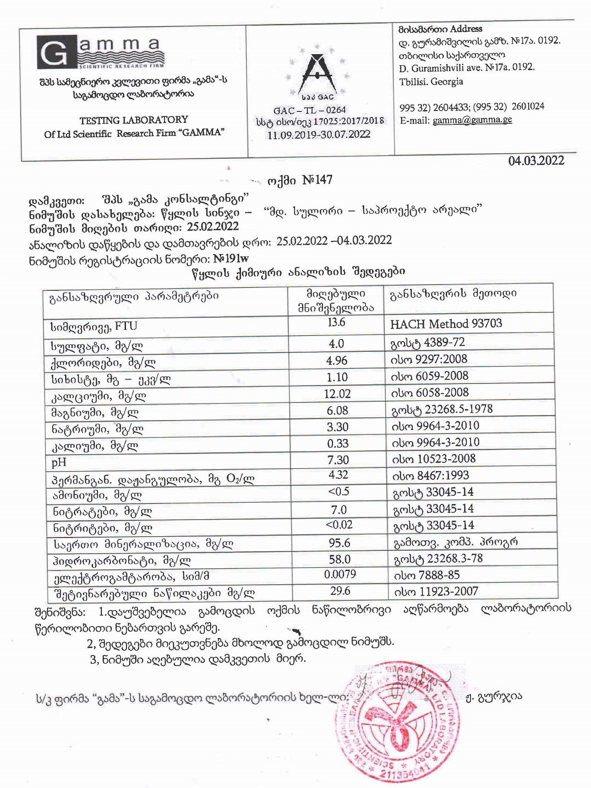

დანართი 3
საქართველოს კულტურული მემკვიდრეობის დაცვის ეროვნული სააგენტოს წერილი
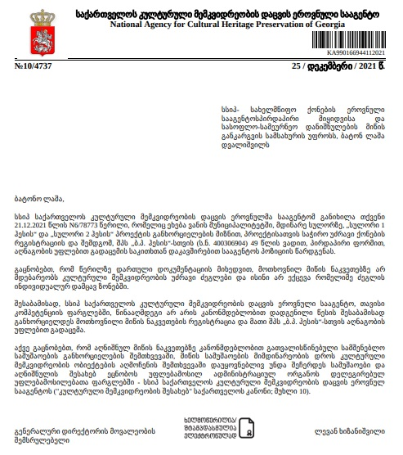

G1.B და G1.A ჰაბიტატები დიდი სიხშირით მონაცვლეობენ ერთმნეთთან და მათ შორის საზღვრები არ არის მკაფიო, ამიტომ რუკაზე დატანილნი არიან ერთ ფერში
ღამურებისთვის სენსიტიურად მიიჩნევა გამოზამთრების და ახლადდაბადებული ღამურების სამყოფელის დატოვებამდე პერიოდი; ფრინველების შემთხვევაში - მიგრაციის და ბუდობის პერიოდი (თებერვლის ბოლოდან-ივნისის დასაწყისამდე); წავებისთვის - აპრილიდან-ივლისამდე პერიოდი

